МИНИСТЕРСТВО СЕЛЬСКОГО ХОЗЯЙСТВА
И ПРОДОВОЛЬСТВИЯ РЕСПУБЛИКИ БЕЛАРУСЬ

ГЛАВНОЕ УПРАВЛЕНИЕ ОБРАЗОВАНИЯ, НАУКИ И КАДРОВ

Учреждение образования
«БЕЛОРУССКАЯ ГОСУДАРСТВЕННАЯ
СЕЛЬСКОХОЗЯЙСТВЕННАЯ АКАДЕМИЯ»

Н. В. Васильева

водоотведение
и очистка сточных вод

Рекомендовано учебно-методическим объединением
по образованию в области сельского хозяйства
в качестве курса лекций для студентов учреждений
высшего образования, обучающихся по специальности
1-74 04 01 Сельское строительство и обустройство территорий

Горки

БГСХА

2014
УДК 628.171:628.316.12(075.8)
ББК 38.761.2я7
В62

Рекомендовано Научно-методическим советом БГСХА
25.06.2014 г. (протокол № 10)
и методической комиссией
мелиоративно-строительного факультета
17.06.2014 г. (протокол № 11)

Автор:
кандидат технических наук, доцент Н. В. Васильева

Рецензенты:
кандидат технических наук, заместитель директора по науке
РНДУП «Институт мелиорации» А. С. Анженков;
директор проектного бюро «Дельта» ЧУПП «Прометей» Т. М. Гайкевич

Васильева, Н. В.

В62 Водоотведение и очистка сточных вод : курс лекций / Н. В. Васильева. – Горки : БГСХА, 2014. – 218 с.
ISBN 978-985-467-516-9.

Даны основные сведения о системах водоотведения и составе сточных вод. Приведены материалы о назначении, условиях и принципах работы конструкций, методах расчета и проектирования водоотводящих сетей, насосных станций и очистных сооружений. Описаны методы и технологические схемы очистки сточных вод.

Для студентов учреждений высшего образования, обучающихся по специальности 1-74 04 01 Сельское строительство и обустройство территорий.

УДК 628.171:628.316.12(075.8)
ББК 38.761.2я7

ISBN 978-985-467-516-9 © УО «Белорусская государственная
сельскохозяйственная академия», 2014

ПРЕДИСЛОВИЕ

Водохозяйственные системы городов и промышленных предприятий, оснащенные современными комплексами самотечных напорных трубопроводов и специальных сооружений, реализуют отведение, очистку, обезвреживание и повторное использование воды, а также обработку и утилизацию осадков. От качества и бесперебойности функционирования этих систем зависит жизнеобеспечение населения, работа предприятий, а также неизменность техногенной структуры городских территорий. Сточные воды, образующиеся в результате бытовой и производственной деятельности человека, содержат большое количество взвешенных веществ, соединений азота, фосфора и в значительной степени способствуют эвтрофикации водоемов, ухудшая экологическую обстановку в республике. Строительство систем водоотведения, реконструкция очистных сооружений, позволяющая не только снизить концентрации загрязнений сточных вод до норм сброса их в водоем, но и извлекать и утилизировать ценные компоненты, способствуют полному или частичному предотвращению негативных последствий на окружающую среду.
Курс лекций составлен в соответствии с утвержденной учебной программой. Дисциплина «Водоотведение и очистка сточных вод» относится к дисциплинам вузовского компонента, изучаемым студентами специальности 1-74 04 01 «Сельское строительство и обустройство территорий».
Цель изучения дисциплины – формирование знаний, умений по проектированию, строительству, эксплуатации водоотводящих сетей и сооружений на них, насосных станций и очистных сооружений.
Данный курс лекций позволит студентам приобрести теоретические знания по выбору систем и схем водоотведения, проектированию и строительству водоотводящих сетей и сооружений на них, а также знания по сокращению водоотведения и сброса сточных вод в водоемы за счет повторного использования производственных сточных вод в системах оборотного водоснабжения, извлечения и использования ценных веществ, содержащихся в сточной воде.

Лекция 1. ВВЕДЕНИЕ

1.1. Краткий исторический обзор развития водоотведения
и очистки сточных вод

Во все времена поселения людей и размещение промышленных объектов реализовывались в непосредственной близости от пресных водоемов, используемых для питьевых, гигиенических, сельскохозяйственных и производственных целей. В процессе использования человеком воды происходит изменение ее природных свойств, и в ряде случаев она становится опасной в санитарном отношении. Впоследствии с развитием инженерного оборудования городов и промышленных объектов возникла необходимость в устройстве организованных способов отведения загрязненных отработанных потоков воды по специальным гидротехническим сооружениям.
В настоящее время значение пресной воды как природного сырья постоянно возрастает. При использовании в быту и промышленности вода загрязняется веществами минерального и органического происхождения. Такую воду принято называть сточной водой.
В зависимости от происхождения сточных вод они могут содержать токсичные вещества и возбудители различных инфекционных заболеваний. Водохозяйственные системы городов и промышленных предприятий оснащены современными комплексами самотечных и напорных трубопроводов и других специальных сооружений, реализующих отведение, очистку, обезвреживание и использование воды и образующихся осадков. Такие комплексы называются водоотводящей системой. Водоотводящие системы обеспечивают также отведение и очистку дождевых и талых вод. Строительство водоотводящих систем обусловливалось необходимостью обеспечения нормальных жилищно-бытовых условий для населения городов и населенных мест и поддержания хорошего состояния окружающей природной среды.
О применении воды для удаления нечистот свидетельствуют археологические раскопки древних поселений Вавилонии, Ассирии, Финикии, Египта, Греции и Рима. Для отведения сточных вод в естественные проточные водоемы или для орошения сельскохозяйственных земель иногда строились крупномасштабные гидротехнические сооружения, выложенные кирпичом с обмазочной гидроизоляцией, обеспечивающие пропуск больших водных потоков. Литературные источники свидетельствуют о существовании каналов для отведения дождевых и бытовых сточных вод в Индии и Китае около 5–6 тыс. лет назад. За несколько тысячелетий до нашей эры в ассирийском Саргонском дворце был построен канал высотой 1,4 м и шириной 1,2 м. Древние греки в Афинах для отведения сточных вод построили канал шириной 4 м. Поражает высокое качество строительных работ. В Древнем Риме в VI веке до н. э. был построен большой закрытый водоотводящий канал с названием «Клоака Максима». Отдельные части этого канала использовались вплоть до начала XX столетия н. э. Нашествие варваров разрушило достижения древней цивилизации. Распространилось средневековое презрение к заботам о чистоте тела, что подорвало в общественном сознании значение санитарно-технических сооружений. Антисанитарное состояние средневековых городов способствовало распространению эпидемий чумы, проказы, оспы, тифа во всех странах Западной Европы.
Промышленное развитие и рост городов в Европе в XIX веке привели к интенсивному строительству водоотводящих каналов. Сильным толчком к развитию водоотведения городов стала эпидемия холеры 1831 года в Англии. В последующие годы в этой стране усилиями парламента были реализованы мероприятия по замене открытых каналов подземными и утверждены нормативы качества сточных вод, сбрасываемых в водоемы, организована биологическая очистка бытовых сточных вод на полях орошения.
Первые водоотводящие сооружения в России были построены в Новгороде в XII веке – бревенчатый канал перекрывался пластинами и берестой. В XIV веке в Москве была проложена водосточная труба от центральной Ивановской площади до р. Москвы. В XV–XVI веках в Москве строили систему из деревянных труб и каналов из кирпича и камня, уложенных с небольшим уклоном. Вершиной технического прогресса водохозяйственного строительства в Сибири в XVIII веке считается система водоснабжения и водоотведения Змеиногорского рудника по добыче золота. Проект этой системы был разработан талантливыми русскими умельцами в 1783–1785 годах. Реализованное к 1787 году строительство комплексных сооружений, обслуживающих три шахты, рудообогатительную фабрику, кузницу и пильную мельницу, решалось с многократным использованием воды, что является прообразом современного принципа повторно-последовательной технологии водопользования. Суммарный расход воды в системе составлял 17,3 тыс. м³/сут; общая протяженность системы – около 2,5 км.
Технический прогресс в водоснабжении и водоотведении на Алтае базировался на сложных инженерных разработках. Алтайский горный округ был в то время одним из главных поставщиков золота в царскую казну, вследствие чего на алтайские рудники и заводы направлялись лучшие специалисты, в их числе «водных дел мастера» с Урала и из Центральной России И. И. Ползунов и К. Д. Фролов.
В XVIII веке в Петербурге были построены кирпичные водостоки по набережной р. Невы на Васильевском острове. Вплоть до конца XIX века распространенным приемником нечистот были выгребные ямы, это способствовало загрязнению воды питьевых колодцев домовладений. Во избежание засорений водоотводящих трубопроводов применяли грубые фильтры из булыжника.
Развитию московской водоотводящей сети способствовали усилия городского головы П. А. Алексеева. В 1886 году городской инженер В. Д. Кастальский для научной общественности сделал доклад о целесообразности для Москвы раздельной системы водоотведения. А в 1890 году он разработал проект первой очереди московской канализации, обслуживающей 1,5 млн. жителей, с удельной нормой водоотведения 85 л/(чел.∙сут) на расход 84 тыс. м³/сут бытовых и 72 тыс. м³/сут фабричных вод с очисткой бытовых вод в объеме примерно 25 %.
В 1898 году в Москве введена в эксплуатацию первая водоотводящая система, включавшая самотечные и напорные водоотводящие cети, насосную станцию и Люблинские поля орошения. Она стала родоначальницей самой крупной в Европе московской системы водоотведения и очистки сточных вод.
Несмотря на умение русских инженеров оригинально решать сложные технические задачи, строительство водоотводящих сетей в дореволюционной России шло крайне медленно. К 1915 году были построены водоотводящие сети всего лишь в 18 крупных городах, но и в этих городах водоотводящая сеть была только в районах, где проживала буржуазия, а сточные воды спускались в водоемы либо после частичной очистки, или вовсе без очистки. В марте 1921 года было принято постановление о мерах по улучшению водоснабжения, водоотведения населенных пунктов и началось строительство новых и расширение старых сетей водоотведения и сооружений. К 1967 году число городов и поселков, в которых проложены системы водоснабжения и водоотведения, по сравнению с 1917 годом увеличилось более чем в 50 раз. Индустриальные методы строительства сетей и сооружений из сборных железобетонных элементов позволили решить проблемы благоустройства городов, поселков и крупных промышленных предприятий.
1.2. Экономическое и социальное значение водоотведения

Охрана чистоты почвы, воды и воздуха на территориях городов, поселков, деревень и промышленных предприятий является главным условием их внешнего благоустройства, санитарного и эпидемиологического благополучия населения. В результате бытовой и производственной деятельности человека образуются отбросы и отходы, которые являются основным источником загрязнений в населенных пунктах и на промышленных предприятиях. В этих отбросах и некоторых видах отходов содержится большое количество бактерий, в том числе болезнетворных (патогенных), способных вызвать заболевания у людей. Все отбросы и отходы по своему происхождению делятся на органические и неорганические загрязнения. Органические наиболее опасны, так как при попадании в водотоки и водоемы или почву загрязняют их продуктами своего распада и способствуют развитию разного рода бактерий.
Для поддержания санитарного благополучия необходимо удалять сточные воды с территорий населенных пунктов (городов, поселков, деревень) и промышленных предприятий, чтобы не загрязнять окружающую местность и водотоки. В небольших населенных пунктах, где в домах отсутствуют водопровод и сети водоотведения, жидкие отбросы удаляются вывозной системой, но такой способ удаления жидких отбросов очень дорог и не предохраняет должным образом почву дворов от загрязнений.
Наиболее эффективным в санитарно-гигиеническом и технико-экономическом отношении является отведение сточных вод по трубам за пределы населенных мест и промышленных предприятий на очистные сооружения. Различные по составу и свойствам загрязнения бытовых, многих производственных и части дождевых вод обусловливают разные методы их очистки, а также необходимость совместного или раздельного их отведения по самостоятельным водоотводящим сетям. Выбор оптимальной системы водоотведения для объектов с различными условиями проектирования представляет собой сложную и важную задачу, решение которой должно обеспечить наиболее высокое санитарное состояние водотока после сброса в нее очищенных сточных вод и минимальные затраты на ее строительство и эксплуатацию. Выбор системы водоотведения осуществляется на основании технико-экономического сравнения систем, равноценных в санитарном отношении. Возрастающий объем сточных вод городов и промышленных предприятий требует строительства новых и значительной реконструкции старых сетей водоотведения, а также создания высокоэффективных повторно-оборотных систем использования воды в промышленности и сельском хозяйстве.

1.3. Современное состояние и перспективы развития
водоотведения и очистки сточных вод в Республике Беларусь

Комплексное развитие систем водоотведения с очистными сооружениями началось после установления норм очистки сточных вод при выпуске их в реку, разработанных в Англии в 1876 году. Достижения науки и техники способствовали повышению степени благоустройства городов до уровня современной цивилизации.
Особое значение имеет развитие современной системы водоотведения бытовых и производственных сточных вод, обеспечивающей высокую степень защиты окружающей природной среды от загрязнений. Наиболее существенные результаты получены при разработке новых технологических решений в вопросах эффективного использования воды систем водоотведения и очистки производственных сточных вод.
Предпосылками для успешного решения этих задач при строительстве водоотводящих систем являются разработки, выполняемые высококвалифицированными специалистами, использующими новейшие достижения науки и техники в области строительства и реконструкции водоотводящих сетей и очистных сооружений.
В поверхностные водоемы Республики Беларусь сбрасывается более 90 % сточных вод, которые включают в себя объемы нормативно-чистых, нормативно-очищенных и загрязненных стоков (производственных и коммунальных). Оценка состояния водных объектов Беларуси и определение уровня загрязнения рек и водоемов выполняется на протяжении многих лет Республиканским центром радиационного контроля и мониторинга окружающей среды. Основное количество сточных вод, содержащих загрязняющие вещества, образуется в сфере ЖКХ (72,2 % общего объема). В их составе содержатся: аммонийный и нитритный азот, фосфаты, органические вещества, СПАВ, хлориды, нефтепродукты, взвешенные вещества и сульфаты. В сельском хозяйстве основным источником загрязняющих веществ является прудовое рыбное хозяйство за счет больших объемов отводимых сточных вод.
Степень загрузки очистных сооружений в крупных городах в условиях неполного использования производственных мощностей ряда предприятий находится в среднем на уровне 70–95 %. Однако многие очистные сооружения принимают сточные воды, содержащие ингредиенты, концентрация которых больше нормы. В результате в водные объекты поступают недостаточно очищенные сточные воды, содержащие различные загрязняющие вещества.
На предприятиях, в сельском хозяйстве и жилищно-коммунальной сфере Ресбулики Беларусь для улучшения экологического состояния рек и водоемов осуществляется: внедрение безводных и других прогрессивных технологий, направленных на снижение или прекращение сброса сточных вод; проведение мероприятий по интенсификации очистки и доочистки сточных вод, в первую очередь, от соединений азота и фосфора, тяжелых металлов, нефтепродуктов, органических и поверхносто-активных веществ. Кроме этого производится реконструкция ранее существовавших очистных сооружений в городах и ввод новых локальных очистных сооружений, как на промышленных предприятиях, так и на предприятиях переработки селькохозяйственной продукции.

Лекция 2. ОБЪЕМЫ И РЕЖИМЫ ВОДООТВЕДЕНИЯ

2.1. Сточные воды и их классификация

Сточные воды – это пресные воды, изменившие после использования в бытовой и производственной деятельности человека свои физико-химические свойства и требующие отведения.
По происхождению сточные воды могут быть подразделены: на бытовые, производственные и атмосферные.
Бытовые сточные воды образуются, в основном, в жилых, административных и коммунальных (бани, прачечные и др.) зданиях, а также в бытовых помещениях промышленных предприятий. Это сточные воды, которые поступают в водоотводящую сеть от санитарных приборов (умывальников, раковин или моек; ванн, унитазов и трапов – напольных приборов с решетками). Особенности образования этих сточных вод хорошо известны.
Производственные сточные воды образуются в процессе производства различных товаров, изделий, продуктов, материалов и пр. К ним относятся отработавшие технологические растворы, маточники, кубовые остатки, технологические и промывные воды, воды барометрических конденсаторов, вакуум-насосов и охлаждающих систем; шахтные и карьерные воды; воды химводоочистки, воды от мытья оборудования и производственных помещений, а также от очистки и охлаждения газообразных отходов, очистки твердых отходов и их транспортировки.
Атмосферные сточные воды образуются в процессе выпадения дождей и таяния снега как на жилой территории населенных пунктов, так и на территории промышленных предприятий, АЗС и др. Часто эти воды называют дождевыми или ливневыми, вследствие того, что в большинстве случаев максимальные (расчетные) расходы образуются в результате выпадения ливней (дождей).
Все категории сточных вод содержат то или иное количество загрязнений, которые различаются по химическому составу и физическому состоянию.
По химическому составу загрязнения сточные воды подразделяются: на органические и минеральные. По физическому состоянию загрязнения сточные воды делятся в зависимости от степени их дисперсности: на растворенные, коллоидные и нерастворенные.
Основными характеристиками сточных вод являются:
- количество сточных вод, характеризуемое расходом, измеряемым в л/с или м³/с, м³/ч, м³/смену, м³/сут и т. д.;
- виды (компоненты) загрязнений и содержание их в сточных водах, характеризуемое концентрацией загрязнений, измеряемой в мг/л или г/м³.
Важной характеристикой сточных вод является степень равномерности (или неравномерности) их образования и поступления в водоотводящие системы. Обычно она определяется неравномерностью поступления сточных вод по часам суток в году. Эти характеристики учитываются при проектировании водоотводящих систем.
В бытовых сточных водах содержатся загрязнения минерального и органического происхождения. Те и другие находятся в нерастворенном, растворенном и коллоидном состояниях. Часть нерастворенных загрязнений, задерживаемых при анализах на бумажных фильтрах, называют взвешенными веществами. Наиболее опасны загрязнения органического происхождения. В бытовых сточных водах взвешенных веществ органического происхождения содержится в среднем 100–300 мг/л. Содержание органических загрязнений, находящихся в растворенном состоянии, оценивается значениями биохимической потребности в кислороде (БПK) и химической потребности в кислороде (ХПК). Бытовые сточные воды имеют БПК = 100…400 мг/л, а ХПК = 150…600 мг/л, и их можно оценить как весьма загрязненные. При хранении они способны загнить через 12–24 ч (при t = 20 °С).
В городах расход бытовых вод с 1 га площади кварталов обычно равен 0,3–2,0 л/с (удельный расход), или 10000–60000 м³/год. В водоотводящую сеть они поступают сравнительно неравномерно и по часам суток, и по суткам в году. В дневное время расход воды больше, чем в ночное, расходы по часам суток могут изменяться в 2–5 раз.
В течение года в отдельные сутки расходы бытовых вод изменяются незначительно, лишь в 1,1–1,2 раза.
Производственные сточные воды различных отраслей промышленности содержат различные загрязнения, в которых различна концентрация их загрязнения.
В дождевых водах содержится значительное количество нерасширенных минеральных примесей, а также загрязнения органического происхождения. БПК дождевых вод достигает 50–60 мг/л. Исследованиями установлено, что и дождевые воды могут являться источниками загрязнения водоемов. Расход дождевых вод с 1 га площади территории города достигает 150 л/с (1 раз в год) и 300 л/с (1 раз в 10 лет). Это в 50–300 раз больше расхода бытовых вод. В то же время общий расход дождевых вод за год составляет 1500–2000 м³ с 1 га, т. е. в 5–30 раз меньше расхода бытовых вод. Образование (выпадение) дождевых вод происходит весьма неравномерно, их расход изменяется от нуля (в сухую погоду) до максимального значения 300 л/с (период выпадения интенсивных ливней). Достаточно широко используется понятие «городские сточные воды». Под ним понимается смесь бытовых и производственных сточных вод. В реальных условиях в чистом виде бытовых вод не бывает. В сточных водах, поступающих от городов, всегда содержатся компоненты загрязнений, характерные для производственных сточных вод (нефтепродукты, кислоты, щелочи, соли и др.). При решении задач отвода и очистки городских сточных вод это необходимо учитывать. Все указанные выше виды сточных вод требуют обязательной очистки при их отведении в открытые водоемы, так как в них содержатся различные загрязняющие вещества в концентрациях, значительно превышающих предельно допустимые.

2.2. Факторы, определяющие объем и режим поступления
сточных вод

При разработке проектов планировки населенных мест производят комплексное решение архитектурно-строительных, инженерно-тех-нических, санитарно-технических и экономических вопросов по очередям строительства и перспектив развития этих населенных пунктов. Обычно первая очередь строительства определяется сроком в 8–10 лет, а полное развитие – в 20–25 лет. Организация территории населенного пункта и взаимное размещение его зон (селитебной, промышленной и др.) регламентируется специальными положениями. Первая очередь строительства предусматривает водоотведение районов жилой застройки при значительной плотности населения, а также застройки с капитальными общественными, коммунальными и лечебными зданиями. Территории промышленных предприятий также учитываются при решении схемы водоотведения населенного места.
Строительство водоотводящих сетей требует больших капиталовложений, особенно сетей крупных диаметров. Размеры сети зависят от расчетных расходов, которые, в свою очередь, зависят от количества населения. Расчетное население определяется по очередям строительства на основании градообразующих факторов в соответствии с проектом планировки. В различных районах города обычно проживает разное количество жителей, зависящее от характера зданий и их этажности, от степени благоустройства жилого фонда. На предприятиях определяют число работающих, выделяя при этом смену с максимальным числом работающих. Приток сточных вод, поступающих в водоотводящую сеть, подвержен значительным колебаниям как по суткам, так и по часам суток. Основными факторами, создающими режим поступления сточных вод в водоотводящую сеть, являются: количество населения и режим их жизни, степень благоустройства жилого фонда, наличие в черте населенного места промышленных предприятий и режим их работы и ряд других факторов. В малых городах с низким числом жителей и отсутствием промышленности объемы сточной воды, поступающей в водоотводящую сеть, будут малы. Неравномерность поступления сточных вод в сеть будет ярко выражена при построении графика поступления сточных вод по часам суток. В городах с большим числом жителей, с высокой степенью благоустройства и наличием в черте города промышленности, работающей в три смены, приток сточных вод в сеть не будет резко колебаться по часам суток. Объемы сточных вод, поступающих в водоотводящую сеть, по часам суток будут приблизительно одинаковы.

2.3. Нормы водоотведения

Размеры сооружений систем водоотведения определяются по расчетным расходам, вычисление которых связано с удельным водоотведением.
Удельное водоотведение бытовых вод от города – это среднесуточный (за год) расход воды (л/сут), отводимый от одного человека, пользующегося системой водоотведения. Оно назначается в зависимости от степени благоустройства районов жилой зоны, а также климатических, санитарно-гигиенических и других местных условий и принимается по ТКП 45-4.01-54–2007 «Системы внутреннего водоснабжения зданий».
В табл. 2.1 приведены нормы водоотведения бытовых сточных вод населенных мест с разной степенью благоустройства.

Таблица 2.1. Нормы водоотведения бытовых сточных вод населенных мест

Степень благоустройства районов  жилой застройки | Среднесуточная (за год) норма водоотведения на одного жителя, л/сут
Застройка зданиями, оборудованными внутренним водопроводом и водоотводящей сетью, без ванн | 125–160
То же, с ванными и местными водонагревателями | 160–230
Застройка зданиями, оборудованными внутренним водопроводом, водоотводящей сетью и системой централизованного горячего водоснабжения | 230–350

В районах, не оборудованных системами водоотведения, удельное водоотведение рекомендуется принимать 25 л/сут на одного жителя вследствие сброса сточных вод коммунально-бытовых предприятий (бани, прачечные и пр.).
Нормами водоотведения бытовых вод от города не учитываются расходы, поступающие от домов отдыха, санаториев, профилакториев и др. Эти расходы определяются и учитываются отдельно.
В приведенных выше значениях удельного водоотведения учитываются расходы бытовых вод от жилых зданий и коммунально-бытовых предприятий, расположенных в городах. Но эти нормы не учитывают расходы бытовых и производственных вод от промышленных предприятий, которые также расположены в черте города.
Удельное водоотведение, рекомендуемое ТКП 45-4.01-54–2007, следует рассматривать как приближенное, подлежащее уточнению с учетом особенностей обслуживаемых объектов и климатических и градостроительных условий, потому что удельное водоотведение изменяется с течением времени, поэтому его следует постоянно изучать и уточнять.
Нормы водоотведения для соответствующего вида цехов, административных и бытовых предприятий (л/чел. за смену) принимают равными нормам водопотребления соотвествующего потребителя по табл. 2.2.

Таблица 2.2. Удельное водоотведение и коэффициент часовой неравномерности водоотведения бытовых вод от промышленных предприятий

Цеха | Удельное водоотведение,  л/(чел·сут) | Коэффициент часовой неравномерности, К_{б}
Горячие (с тепловыделением более 80 кДж/чел·сут) | 45 | 2,5
Холодные | 25 | 3,0

Расходы воды от душей и ножных ванн определяются по часовым расходам воды, равным: на одну душевую сетку – 500 л/ч; на одну ножную ванну со смесителем – 250 л/ч. Продолжительность водной процедуры равна 8 мин, для ванны – 16 мин. Продолжительность пользования душем составляет 45 мин после окончания смены. Число душевых сеток следует принимать в зависимости от числа работающих в смену, числа человек, обслуживаемых одной душевой сеткой, и санитарных характеристик производственных процессов.
Удельное водоотведение производственных сточных вод – это количество воды (м³), отводимое на единицу выпускаемой продукции или перерабатываемого сырья. Удельное водоотведение производственных сточных вод зависит от вида выпускаемой продукции и особенностей технологического процесса и колеблется в широких пределах. Нормы водоотведения производственных сточных вод исчисляются с единицы выпускаемой продукции или с одного установленного агрегата (машины), требующего подачи воды. Эти нормы, а также сведения о размещении агрегатов, от которых отводится вода, обычно берут из соответствующих технологических проектов. На основании данных технологов о нормах сточных вод на единицу продукции или на один установленный агрегат и сведений о количестве выпускаемой продукции или числе агрегатов определяют расход производственных сточных вод от цеха или предприятия в целом.

2.4. Учет неравномерности водоотведения.
Графики водоотведения

Приток сточных вод всех видов существенно колеблется по суткам в пределах одного года и по часам суток. Очень важной характеристикой этого колебания являются коэффициенты неравномерностей. С их помощью можно определять наибольшие возможные расходы, называемые расчетными расходами.
В практике расчета водоотводящих сооружений используются следующие коэффициенты неравномерностей: суточный, часовой и общий.
Коэффициентом суточной неравномерности (К₁) называют отношение максимального суточного расхода сточных вод к среднесуточному расходу за год.
(2.1)
где Q_{max} и Q_{mid} – максимальный и средний суточные расходы за год.
Коэффициент суточной неравномерности применяется для оценки колебаний притока только бытовых сточных вод от города. В зависимости от местных условий он равен 1,1–1,3.
Коэффициентом часовой неравномерности (К₂) называют отношение максимального часового расхода к среднесуточному расходу сточных вод в сутки с максимальным водоотведением.
(2.2)
где q_{max(m)} и q_{mid(m)} – максимальный и средний часовые расходы в сутки с максимальным водоотведением.
Общий максимальный коэффициент неравномерности (К_{gen.max}) представляет собой произведение суточного и часового коэффициентов неравномерности.
(2.3)
С учетом зависимостей (2.1) и (2.2) его можно представить в следующем виде:
(2.4)
или
(2.5)
где q_{mid} – среднечасовой расход в сутки со средним водоотведением, м³/сут.
Таким образом, общий коэффициент неравномерности представляет собой отношение максимального часового расхода в сутки с максимальным водоотведением к среднечасовому расходу в сутки со средним водоотведением. Общий коэффициент неравномерности широко используется в практике определения расчетных расходов бытовых вод от городов. Многочисленными исследованиями установлено, что общий коэффициент неравномерности существенно зависит от значений среднего расхода, приведенныхо в табл. 2.3 [20].

Таблица 2.3. Значения общих коэффициентов неравномерности притока
бытовых сточных вод от города

Средний  расход сточных вод, л/с | Общий коэффициент неравномерности  притока сточных вод | Средний расход  сточных вод,  л/с | Общий коэффициент неравномерности  притока сточных вод
До 5 | 3,0 | 200 | 1,40
15 | 2,5 | 300 | 1,35
30 | 2,0 | 500 | 1,25
50 | 1,8 | 800 | 1,20
100 | 1,6 | 1250 и более | 1,15

При промежуточных значениях расхода сточных вод коэффициент неравномерности определяют интерполяцией. Значения коэффициентов неравномерности для производственных сточных вод колеблются в очень значительных пределах в зависимости от вида производства и технологического процесса изготовления промышленного продукта. При проектировании водоотведения значения этих коэффициентов следует принимать по аналогии с коэффициентами неравномерности на существующих предприятиях (их можно получить у технологов).
При наличии в городе или поселке промышленных предприятий расчетный расход часто определяют простым суммированием максимальных расходов сточных вод от всех объектов водоотведения. Чтобы установить истинный суммарный максимальный расчетный расход, необходимо иметь графики колебания расходов сточных вод по часам суток, как для города, так и для промышленных предприятий.
Приток сточных вод колеблется как по отдельным суткам в течение года, так и по отдельным часам в течение суток. Поэтому для расчета водоотводящих сетей необходимо знать характер этих колебаний. Многолетнее изучение особенностей притока сточных вод от городов показало, что его колебание зависит от размера города или общего расхода сточных вод. Очевидно, что зависимость колебаний притока сточных вод от среднего расхода аналогична такой зависимости общего коэффициента неравномерности от среднего расхода. Распределение среднесуточного расхода сточных вод по часам суток в зависимости от общего коэффициента неравномерности (среднего расхода) представлено в табл. 2.4.

Таблица 2.4. Примерное распределение в процентах среднесуточного расхода
бытовых сточных вод по часам суток

Часы  суток | Максимальный общий коэффициент неравномерности  водоотведения
 | 1,9 | 1,8 | 1,7 | 1,6 | 1,4
0–1 | 1,20 | 1,25 | 1,25 | 1,55 | 1,65
1–2 | 1,20 | 1,25 | 1,25 | 1,55 | 1,65
2–3 | 1,20 | 1,25 | 1,25 | 1,55 | 1,65
3–4 | 1,20 | 1,25 | 1,25 | 1,55 | 1,65
4–5 | 1,20 | 1,25 | 1,25 | 1,55 | 1,65
5–6 | 3,10 | 3,30 | 3,50 | 4,35 | 4,20
6–7 | 4,80 | 5,00 | 5,20 | 5,95 | 5,80
7–8 | 7,40 | 7,20 | 7,00 | 5,80 | 5,80
8–9 | 7,95 | 7,50 | 7,10 | 6,70 | 5,85
9–10 | 7,95 | 7,50 | 7,10 | 6,70 | 5,85
10–11 | 7,95 | 7,50 | 7,10 | 6,70 | 5,85
11–12 | 6,30 | 6,40 | 6,50 | 4,80 | 5,05
12–13 | 3,60 | 3,70 | 3,80 | 3,95 | 4,20
13–14 | 3,60 | 3,70 | 3,80 | 3,55 | 5,80
14–15 | 3,20 | 4,00 | 4,20 | 6,05 | 5,80
15–16 | 5,60 | 5,70 | 5,80 | 6,05 | 5,80
16–17 | 6,20 | 6,30 | 6,40 | 5,60 | 5,80
17–18 | 6,20 | 6,30 | 6,40 | 5,60 | 5,75
18–19 | 6,20 | 6,30 | 6,40 | 4,30 | 5,20
19–20 | 5,25 | 5,25 | 5,30 | 4,35 | 4,75
20–21 | 3,40 | 3,40 | 3,40 | 4,35 | 4,10
21–22 | 2,20 | 2,20 | 2,20 | 2,35 | 2,85
22–23 | 1,25 | 1,25 | 1,25 | 1,55 | 1,65
23–24 | 1,25 | 1,25 | 1,25 | 1,55 | 1,65

При равномерном притоке сточных вод (выраженном в процентах) приток q за 1 ч составлял бы 100 / 24 = 4,17 % , а на самом деле приток сточных вод в течение суток происходит неравномерно, поэтому распределение расхода сточных вод по часам суток удобно представлять в виде ступенчатого графика (рис. 2.1). По оси абсцисс откладывается время суток, а по оси ординат – часовые расходы (в м³ или % от суточного расхода). Такие графики более точны, если строятся при заполнении суммарной таблицы притока сточных вод от города и промышленных предприятий с учетом распределения бытовых и производственных сточных вод от промышленных предприятий по часам смены.

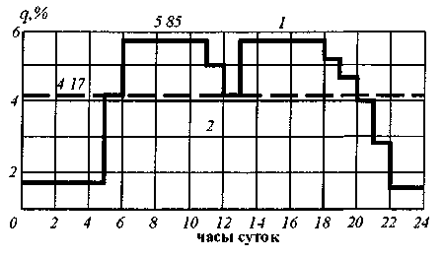
Рис. 2.1. Ступенчатый график притока сточных вод

Если на территории населенного пункта имеется несколько районных насосных станций, при построении такого графика следует учитывать также режим работы насосов станций, перекачивающих сточные воды.
Для построения графика расходов производственных и бытовых сточных вод от промышленных предприятий по часам суток необходимо иметь технологические данные проекта соответствующих производств либо принять их по эксплуатационным данным аналогичных предприятий.

2.5. Определение расчетных расходов

Расчетным расходом сточных вод называется то количество сточных вод, на пропуск которых должны быть запроектированы канализационные сооружения. При проектировании канализации обычно определяют средний и максимальный суточные расходы, а также максимальные часовой и секундный расходы.
Расходы бытовых сточных вод (м³/сут или м³/ч) от городов и поселков могут быть определены по следующим формулам:
средний суточный расход
(2.6)
максимальный суточный расход
(2.7)
средний часовой расход
(2.8)
максимальный часовой расход
(2.9)
средний секундный расход расход
(2.10)
максимальный секундный расход
(2.11)
где q_{н} – норма водоотведения на одного жителя, пользующегося канализацией, л/сут;
N – расчетное число жителей;
К – коэффициент общей неравномерности.
Расчетные расходы производственных сточных вод (Q_{mid}, м³/сут; Q_{max.ст}, м³/см; q_{max.s}, л/с) определяют по формулам:
(2.12)
(2.13)
(2.14)
где q_{n}– удельный расход сточных вод, м³, на единицу выпускаемой продукции;
M – количество выпускаемой продукции в сутки, т;
M_{max} – то же в смену с максимальной выработкой.
Расчетные расходы бытовых сточных вод на предприятиях (Q_{W}, м³/сут, Q_{h}, м³/ч, q_{max}, л/с) определяют по схеме с максимальным числом рабочих по формулам:
(2.15)

(2.16)

(2.17)
где N₁ и N₂ – число людей, работающих в сутки с нормой водоотведения 25 и 45 л;
N₃ и N₄ – число работающих в смену с максимальным числом работающих и нормой водоотведения 25 и 45 л;
К₂ – коэффициент часовой неравномерности водоотведения;
Т – число рабочих часов в смене.
Расчетные расходы душевых сточных вод с учетом их равномерности образования в течение 45 мин последнего часа смены можно определять по следующим формулам:
(2.18)
(2.19)
(2.20)
где q_{д.с} – расход воды через душевую сетку, равный 500 л/ч;
m_{д.с} – число душевых сеток;
N_{см} – число рабочих, пользующихся душем, в рассчитываемую смену;
N_{max} – число рабочих, пользующихся душем в максимальную смену;
45 – продолжительность работы душа в последний час смены, мин.
Число душевых сеток (шт.) определяется по формуле
(2.21)
где t_{п} – продолжительность водной процедуры одним человеком, пользующимся душем, 9 мин;
t_{д} – продолжительность работы душа, 45 мин.
При проектировании водоотводящей сети необходимо знать расход, на который производится расчет сети. Разбивка сети производится по узловым точкам, длина которых соответствует обычно длине квартала. Разбивка на расчетные участки производится с учетом рельефа местности. Расчетные участки водоотводящих сетей – это отдельные расчетные участки трубопроводов и коллекторов, в пределах которых расход считают условно постоянным.
Расчетный расход для расчетного участка сети можно определить по тяготеющим площадям и по удельному расходу на единицу длины трубопровода. Первый метод «площадей» широко применяется для расчета расходов по расчетным участкам сети.
Расход для каждого расчетного участка определяется как сумма расходов: попутного, поступающего в расчетный участок от расположенных вдоль него кварталов жилой застройки; транзитного, поступающего в верхнюю точку расчетного участка с вышележащего квартала; бокового от присоединения боковых линий и сосредоточенного от крупных отдельных нежилых объектов (промышленных предприятий, бассейнов и т. д.). Расчетный расход на отдельном участке сети определяется по формуле
${\text{Q}}_{\text{расч}}\text{=}\left\lfloor \left({\text{q}}_{\text{поп}}\text{+}{\text{q}}_{\text{бок}}\right)\text{+}{\text{q}}_{\text{тр}}\right\rfloor \text{∙}\text{K}\text{+}{\text{q}}_{\text{соср}}$ , (2.22)
где q_{поп} – попутный расход на участке от кварталов, примыкающих непосредственно к данному участку;
q_{бок} – расход от боковых присоединений, проложенных в начальную точку участка;
q_{тр} – транзитный расход, поступающий в расчетный участок с вышерасположенного участка;
q_{соср} – сосредоточенный расход от промышленных предприятий или нежилого объекта.
При определении расхода сточных вод для данного расчетного участка сети попутный, транзитный и боковой среднесекундные расходы суммируются, умножаются на соответствующий коэффициент неравномерности, а затем к полученному результату прибавляется сосредоточенный расход.
Попутный расход сточных вод определяем по методу тяготеющих площадей. При расчете по этому методу используем удельный расход (q_{о}, л/с∙га) или модуль стока, который определяем по формуле
(2.23)
где Р – плотность населения на 1 га;
q_{н} – норма водоотведения на одного человека, л/сут.
Модуль стока определяют для каждого района, отличающегося от другого плотностью населения и имеющего другую норму водоотведения.
Режим водоотведения характеризуется максимальным и минимальным коэффициентами неравномерности (К_{gen.max} и К_{gen.min})$K_{gen.max}иK_{genmin})$. Значения К_{gen.max} и К_{gen.min} принимаются в зависимости от среднего расхода сточных вод по табл. 2.5 [26].

Таблица 2.5. Общие коэффициенты неравномерности притока
бытовых вод от города

Средний расход  сточных вод, л/с | Общий коэффициент неравномерности
 | К_{gen.max} | К_{gen.min}
5 | 2,50 | 0,38
10 | 2,10 | 0,45
20 | 1,90 | 0,50
50 | 1,70 | 0,55
100 | 1,60 | 0,59
300 | 1,55 | 0,62
500 | 1,50 | 0,66
1000 | 1,47 | 0,69
5000 и более | 1,44 | 0,71

Величину коэффициента неравномерности можно определять по формуле, предложенной Н. Ф. Федоровым для средних расходов до 1250 л/с:
(2.24)
где q_{s} – среднесекундный расход сточных вод.
Попутный расход представляет собой произведение площади квартала на модуль стока.
q_{поп} = F · q₀, (2.25)
где F – площадь квартала, га.
Сосредоточенный расход (q_{соср}) от нежилого объекта определяют как сумму расчетных расходов сточных вод различного происхождения (бытовых, душевых и производственных), определяемых по формулам (2.14), (2.17) и (2.20).
Для удобства определения расчетных расходов сточных вод по участкам сети полученные результаты целесообразно сводить в табл. 2.6.
Расходы сточных вод от отдельных зданий специального назначения и промышленных предприятий, величина водоотведения которых значительно превышает расходы сточных жилых зданий, считаются сосредоточенными. Эти сточные воды присоединяются к водоотводящей сети населенного пункта в местах сообразно расположению зданий специального назначения.

Таблица 2.6. Распределение расхода сточных вод города по часам суток

Часы суток | Хозяйственно-фекальные сточные воды от населения |  |  | Расходы сточных вод  от промышленных предприятий |  |  |  |  |  | Суммарный расход сточных вод, м³/ч
 |  |  |  | Хозяйственно-фекальные  сточные воды |  |  |  | Душевые стоки, м³/ч | Технологические сточные воды, м³/ч
 |  |  |  | Горячие цеха |  | Холодные цеха
 | % от среднесуточного расхода |  | м³/ч | % | м³/ч | % | м³/ч
 | К_{табл} | К_{gen.max}

Расходы бытовых сточных вод от жилых зданий кварталов условно считаются равномерно распределенными путевыми, поступающими от обслуживаемого квартала или его части в начальную точку (колодец) расчетного участка водоотводящей сети и сохраняющими по длине постоянную величину.
При установлении расходов производственных стоков необходимо выделять так называемые залповые сбросы, т. е. такие, которые производятся эпизодически, в зависимости от хода технологического процесса, и в значительной степени превышающие обычные для данного промышленного объекта.

Лекция 3. СИСТЕМЫ ВОДООТВЕДЕНИЯ

3.1. Основные элементы водоотводящих систем

Водоотводящая система состоит из следующих основных элементов:
1) внутренних водоотводящих систем в зданиях и внутриквартальных водоотводящих сетей;
2) внешней (наружной) водоотводящей сети;
3) регулирующих резервуаров;
4) насосных станций и напорных трубопроводов;
5) очистных сооружений;
6) выпусков очищенных сточных вод в водоем и аварийных выпусков воды в водоем.
На рис. 3.1 представлена общая (без кварталов и проездов) схема водоотведения города.
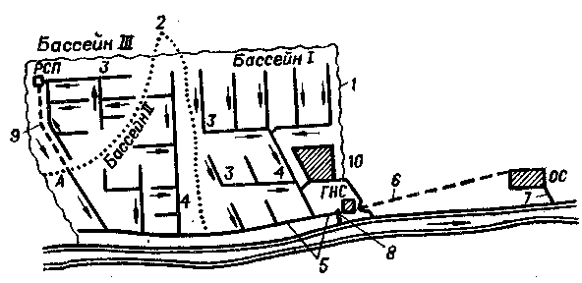

Рис. 3.1. Общая схема водоотведения населенного пункта

Внутренняя водоотводящая система жилого дома состоит из приемников сточных вод (санитарных приборов) внутренней водоотводящей сети, которая включает отводные линии, стояки и выпуски из зданий.
Внутриквартальная водоотводящая сеть представляет собой систему подземных трубопроводов, трассировка которой производится около зданий между смотровыми колодцами по концам выпусков из зданий в направлении, совпадающем с уклоном поверхности земли. Соединение ее с внешней (уличной) сетью производится участками труб, называемыми соединительными ветками. Внутриквартальная сеть трубопроводов рассчитывается на самотечное (безнапорное) движение жидкости с частичным заполнением труб.
От внутриквартальной до уличной сети, в пределах квартала, на расстоянии 1,0–1,5 м от красной линии (границы квартала) располагается контрольный колодец (КК). Он предназначен для контроля работы внутриквартальной сети и правильности использования сетей водоотведения специальными организациями, эксплуатирующими внешние водоотводящие сети и очистные сооружения.
Внешняя (наружная) водоотводящая сеть, называемая иногда уличной, представляет собой систему подземных трубопроводов, уложенных с уклоном в направлении движения воды. Она рассчитывается на самотечное (безнапорное) движение жидкости с частичным или полным заполнением труб при расчетных условиях (наибольших расходах). В целях сокращения заглубления трубопроводы должны трассироваться в направлении, совпадающем с уклоном поверхности земли.
При составлении схемы водоотводящей сети обслуживаемый объект разбивается на бассейны водоотведения (рис. 3.1). Бассейн водоотведения – часть территории обслуживаемого объекта, ограниченная линиями водоразделов и границами объекта. Внешняя водоотводящая сеть может быть подразделена: на уличную сеть, коллекторы бассейнов водоотведения и главные коллекторы. Уличная сеть – это трубопроводы, проложенные по части периметра квартала (с нижней стороны по рельефу) или по всему его периметру. К ней присоединяются внутриквартальные сети.
Коллекторы бассейнов водоотведения – трубопроводы, предназначенные для приема и отвода воды от части или целого бассейна водоотведения. Главные коллекторы – трубопроводы, предназначенные для приема и отвода воды от части или всего обслуживаемого объекта. Главными коллекторами вода транспортируется к насосным станциям или очистным сооружениям.
После нанесения на план населенного пункта главного и отводного коллекторов трассируется уличная сеть. При этом необходимо стремиться к тому, чтобы количество перекачивающих насосных станций было минимальным, а самотечные коллекторы охватывали наибольшую часть территории населенного пункта при минимальной протяженности сети. Направление, протяженность и глубина главного и отводного коллекторов зависят от места расположения очистных сооружений и выпуска очищенных сточных вод. Трассы коллекторов и уличной сети выбираются с учетом рельефа местности и вертикальной планировки населенного пункта.
На трассировку сети существенное влияние оказывают место расположения промышленных предприятий с сосредоточенным расходом сточных вод, система водоотведения, наличие грунтовых вод и грунтовые условия (просадочные или скалистые породы и т. д.), характер застройки и планировки кварталов, насыщенность подземными коммуникациями, ширина улиц и т. п.
При трассировке сети определяются бассейны водоотведения и их коллекторы. Затем они подключаются либо к районным станциям перекачки, либо в один или несколько коллекторов и через отводной коллектор направляются к главной станции перекачки или к очистным сооружениям (в зависимости от рельефа местности и схемы водоотведения).
Для осмотра трубопроводов на водоотводящей сети создаются смотровые колодцы и камеры. Для сброса воды на коллекторах, уложенных вдоль реки, создаются специальные сооружения – ливнеспуски.
Регулирующие резервуары представляют собой искусственные или оборудованные естественные емкости, обеспечивающие аккумуляцию сточных вод в период максимального притока их. Сброс или откачка воды из регулирующих резервуаров производится в периоды снижения притока сточных вод. Регулирующие резервуары являются, как правило, необходимыми сооружениями водоотводящих сетей для отвода дождевых вод. На водоотводящих сетях, предназначенных для отвода бытовых вод, регулирующие резервуары объединяются с приемными резервуарами насосных станций.
Самотечный отвод воды на очистные сооружения возможен только при сильно выраженном рельефе местности и сравнительно больших уклонах поверхности земли. Обычно глубина заложения трубопроводов возрастает в зависимости от их длины. При глубине 6–8 м производство строительных работ открытым способом (с разработкой траншей) становится весьма затруднительным. Поэтому приходится осуществлять перекачку сточных вод. Строящиеся для этого насосные станции подразделяются: на местные (МНС), районные (РНС) и главные (ГНС). МНС служат для подъема и перекачки сточных вод от одного здания или группы зданий; РНС – для подъема и перекачки сточных вод от части или целого бассейна водоотведения; ГНС – для подъема и перекачки сточных вод на очистные сооружения от части или всего обслуживаемого объекта. Для насосных станций характерно большое заглубление и круглая форма, обусловленная опускным способом производства работ. В целях повышения надежности работы водоотводящей системы напорные трубопроводы выполняются в две нитки.
Очистные сооружения представляют собой комплекс сооружений, на которых сточная вода последовательно очищается от загрязнений, находящихся в различном состоянии (растворенном или нерастворенном).
Выпуски воды в водоем – специальные сооружения, конструкция которых обусловлена следующими требованиями: обеспечение быстрого и интенсивного смешения сточных вод с водой водоема и исключение разрушения самого выпуска потоками сбрасываемой сточной воды и воды водоема.
Аварийные выпуски располагаются на главных коллекторах, расположенных вдоль реки. Весьма желательно устройство их перед насосными станциями. Устройство аварийных выпусков согласовывается с санитарными органами и органами рыбоохраны. Сброс воды в реку через выпуски допускается лишь в чрезвычайных случаях – авариях на коллекторах или насосных станциях.
Самотечные и напорные трубопроводы, а также очистные сооружения, располагаемые за пределами территории промышленного предприятия, называются внеплощадочными.
Все элементы системы водоотведения взаимосвязаны в работе. Выход из строя хотя бы одного из них может привести к нарушению работы всей системы.

3.2. Системы водоотведения городов

Отличие по составу и свойствам загрязнений бытовых и дождевых вод, а также бытовых и многих производственных сточных вод обусловливает разные методы их очистки, а также необходимость раздельного их отведения по самостоятельным водоотводящим сетям.
Возможны различные решения системы водоотведения: путем совместного или раздельного водоотведения сточных вод различных видов или путем совместной или раздельной их очистки. В зависимости от этого проектируемые водоотводящие системы подразделяются: на общесплавные, раздельные и комбинированные. В то же время раздельные системы подразделяются: на полные раздельные, неполные раздельные и полураздельные.
Общесплавная система водоотведения имеет одну водоотводящую сеть, предназначенную для отвода сточных вод всех видов: бытовых, производственных и дождевых. Особенностью общесплавной системы является наличие на главном коллекторе ливнеспусков, через которые часть смеси сточных вод сбрасывается в водоем.
Применение общесплавных систем целесообразно при наличии рядом с обслуживаемыми объектами рек с большими расходами воды, в которые допустим сброс значительных объемов неочищенных сточных вод.
Полная раздельная система водоотведения (рис. 3.2) имеет две или большее число водоотводящих сетей, каждая из которых предназначена для отвода сточных вод определенного вида. Она имеет сети для отвода: бытовых вод от города (бытовая сеть), производственных вод (производственная сеть) и дождевых вод (водостоки или дождевая сеть).
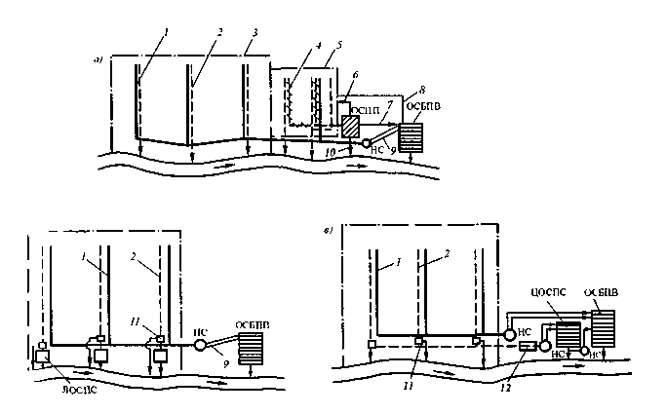
в
б
а

Рис. 3.2. Схемы полной раздельной системы водоотведения: а – без очистки
поверхностного стока; б и в – с очисткой поверхностного стока соответственно
на локальных и на централизованных очистных сооружениях; ОСБПВ – очистные
сооружения бытовых и производственных вод; ОСПП – очистные сооружения промышленного предприятия; ЛОСПС – локальные очистные сооружения поверхностного стока; ЦОСПС – централизованные очистные сооружения поверхностного стока;
НС – насосная станция; 1 – бытовая сеть; 2 – ливневая сеть; 3 – граница города;
4 – производственная сеть; 5 – граница промышленного предприятия; 6 – возврат воды на производство после очистки; 7 – подача воды для доочистки на очистные сооружения города; 8 – подача очищенных вод на промышленное предприятие; 9 – напорные
трубопроводы; 10 – выпуск очищенных производственных сточных вод в водоем;
11 – разделительные камеры; 12 – регулирующий резервуар

При полной раздельной системе водоотведения проблема очистки поверхностного стока может решаться двумя путями: 1) созданием локальных очистных сооружений поверхностного стока на дождевой сети перед выпусками; 2) созданием централизованных очистных сооружений поверхностного стока за пределами обслуживаемого объекта и переброской на них дождевых вод по главному коллектору дождевой сети.
Неполная раздельная система водоотведения имеет лишь одну водоотводящую сеть, предназначенную для отвода загрязненных бытовых и производственных сточных вод и называемую производственно-бытовой сетью. Отвод дождевых вод в водоем предусматривается по открытым лоткам, кюветам и канавам. Устройство неполной раздельной системы водоотведения возможно лишь для небольших объектов.
При сравнительно малых расходах воды в дождевой сети камеры перепускают весь расход дождевых вод в главный коллектор производственно-бытовой сети.
При больших расходах воды в дождевой сети (в период сильных ливней) менее загрязненные дождевые воды отводятся в водоем без очистки.
Комбинированной системой водоотведения называют такую систему, при которой обслуживаемый объект в одной части оборудован общесплавной системой, а в другой – полной раздельной системой.
Каждая из перечисленных выше систем водоотведения имеет достоинства и недостатки.
Достоинства общесплавной системы:
1) протяженность и стоимость одной сети по сравнению с несколькими сетями полной раздельной системы значительно меньше;
2) при проектировании объем сброса сточных вод в водоем может устанавливаться с учетом расхода воды в реке и ее самоочищающей способности;
3) в меньшей степени оказываются застроенными (насыщенными) подземные части улиц и проездов, меньше смотровых колодцев с люками и крышками на поверхности проездов;
4) значительно меньше стоимость эксплуатации сети по сравнению со стоимостью эксплуатации полной раздельной системы.
Недостатки общесплавной системы:
1) требуются большие единовременные затраты в начале строительства сети, состоящей из труб большего диаметра;
2) больше стоимость строительства и эксплуатации насосных станций и очистных сооружений;
3) в водоем через ливнеспуски сбрасывается смесь сточных вод. Таким образом, в водоем, кроме дождевых, частично поступают бытовые и производственные сточные воды, характеризующиеся высокими показателями загрязнений;
4) через ливнеотводы и ливнеспуски возможно подтопление водоотводящей сети в период паводков в реках и повышения уровней воды в них.
Достоинства полной раздельной системы:
1) невелики единовременные затраты на строительство бытовой сети, созданием которой можно ограничиться при осуществлении первой очереди строительства;
2) стоимость строительства и эксплуатации очистных сооружений меньше, чем стоимость их строительства при общесплавной системе.
Недостатком существующих полных раздельных систем водоотведения является то, что весь объем дождевых вод сбрасывается без очистки в водоем.
Полураздельная система (рис. 3.3) водоотведения лишена ряда санитарных недостатков, присущих общесплавной и полной раздельной системам водоотведения. При полураздельной системе водоотведения в водоем сбрасывается лишь часть менее загрязненных дождевых вод. Наиболее загрязненные воды направляются на очистные сооружения и подвергаются очистке.

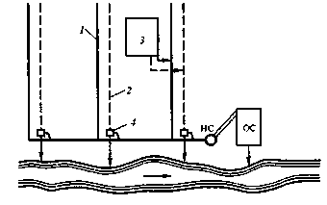

Рис. 3.3. Схема полураздельной системы водоотведения:
1 – производственно-бытовая сеть; 2 – ливневая сеть;
3 – промышленное предприятие; 4 – разделительные камеры

Выбор системы водоотведения должен осуществляться на основании технико-экономического сравнения систем, равноценных в санитарном отношении.
Производственные сточные воды органогенного происхождения могут отводиться по бытовой сети без ограничений при соблюдении правил сброса их в общую городскую водоотводящую сеть.
Специфические производственные стоки неорганогенного происхождения требуют специфической технологии водоотведения, определенной степени очистки и повторно-оборотного использования или полной глубокой очистки с последующим сбросом в водоем.
При разработке системы водоотведения городов и промышленных предприятий необходимо учитывать:
- возможность сокращения объемов загрязненных сточных вод за счет устройства замкнутых систем;
- возможность последовательного использования воды в различных технологических процессах с различными требованиями к ее качеству;
- необходимость очистки наиболее загрязненной части поверхностного стока, образующегося в период выпадения дождей, таяния снега и мойки дорожных покрытий в количестве 70 % годового стока для селитебных территорий и всего объема стока для площадок предприятий, имеющих выбросы токсичных органических веществ.
При полной раздельной системе водоотведения очистка поверхностного стока может быть осуществлена только дифференцированно с созданием локальных очистных сооружений на дождевой сети или созданием централизованных очистных сооружений за пределами обслуживаемого объекта.
Разделение и отведение на очистные сооружения наиболее загрязненных вод, составляющих 70 % годового стока, обеспечиваются раздельными камерами.
Основными показателями при выборе той или иной системы водоотведения являются капитальные вложения (в том числе на 1 м³ суточного расхода сточных вод в целом по всей системе и отдельно по очистным сооружениям), годовые эксплуатационные расходы, а также себестоимость отвода и очистки 1 м³ сточных вод. Решающее значение имеют приведенные затраты, учитывающие капитальные вложения и эксплуатационные расходы. Однако окончательный выбор оптимального варианта не может быть сделан без учета санитарно-гигиенических требований.

3.3. Системы водоотведения малонаселенных мест
и отдельно расположенных объектов

При преобразовании сел и деревень в современные благоустроенные поселки, соответствующие уровню городской застройки, необходимо оснастить их технически совершенными системами водоотведения. В малых населенных пунктах предусматривается в основном централизованное устройство систем водоотведения, как наиболее отвечающее санитарно-гигиеническим требованиям и комфортным условиям.
В большинстве случаев для малонаселенных мест в качестве системы водоотведения используют неполную раздельную, которая отводит наиболее загрязненные бытовые и сточные воды. Атмосферные воды стекают естественным путем по кюветам проездов, открытым лоткам, канавам и тальвегам. Недостатком этой системы является затопление проездов и подземных помещений во время интенсивных дождей при спокойном рельефе местности.
В другом случае можно использовать полураздельную систему водоотведения. Она представляет собой раздельную систему, но с использованием дополнительных устройств – сбросных камер, с помощью которых первые порции наиболее загрязненных дождевых вод автоматически направляются в сеть бытовых и загрязненных производственных сточных вод, а затем по единому коллектору – на очистные сооружения. Последующие сравнительно чистые дождевые воды сбрасываются непосредственно в водоем. Бытовую сеть укладывают ниже дождевой для того, чтобы обеспечить прием первых порций наиболее загрязненных дождевых вод. По санитарным соображениям полураздельная система по сравнению с полной раздельной и общесплавной позволяет снизить степень загрязнения водоема, а в экономическом отношении ее очистные сооружения могут быть меньших размеров, а значит, дешевле. Дальнейшее совершенствование систем водоотведения связано с повышением индустриальности строительства очистных сооружений. В качестве очистных сооружений в малых и поселковых системах водоотведения рекомендуется использовать решетки с ручной очисткой, песколовки (при производительности очистных станций 200 м³/сут и больше), фильтрующие колодцы, двухъярусные отстойники, биологические пруды, биофильтры.

3.4. Системы водоотведения промышленных предприятий

Системы водоотведения промышленных предприятий также подразделяются: на общесплавные и раздельные. Выбор системы водоотведения для предприятий весьма важен, так как на отдельных из них могут образовываться до 5–10 различных видов сточных вод, отличающихся по расходу, составу и свойствам содержащихся в них загрязнений.
При выборе системы водоотведения необходимо учитывать следующие возможности:
- совместной и раздельной очистки отдельных видов (от отдельных цехов) сточных вод;
- извлечения и использования ценных веществ, содержащихся в сточных водах;
- повторного использования производственных сточных вод без очистки или после частичной очистки в системе оборотного водоснабжения или для технических нужд другого цеха или производства;
- использования для производственных целей очищенных бытовых и дождевых вод;
- использования производственных вод для орошения сельскохозяйственных и технических культур.
Кроме того, необходимо учитывать мощность водоема, в который предполагается сброс очищенных сточных вод, количество воды в нем, вид водопользования и его самоочищающую способность.
Общесплавную систему водоотведения целесообразно применять для небольших промышленных предприятий (с малым расходом воды), если производственные сточные воды близки по составу к бытовым сточным водам и возможно попадание в дождевые воды загрязнений, характерных для производственных вод. Общесплавная система водоотведения имеет одну водоотводящую сеть. Производственные воды от всех цехов совместно с бытовыми и дождевыми водами по этой сети отводятся на единые очистные сооружения.
Раздельные системы водоотведения могут иметь несколько водоотводящих сетей для отвода производственных сточных вод от отдельных цехов. Эти сети называются производственными, а наименование дополняют словом, характеризующим основное загрязнение воды. Например, производственные кислотосодержащие; производственные нефтесодержащие и т. д. Бытовые и дождевые воды также отводятся по самостоятельным сетям, называемым бытовой сетью и дождевой сетью. При этом возможен совместный отвод нескольких видов сточных вод. Производственные сточные воды всего промышленного предприятия или отдельного цеха совместно с бытовыми водами отводятся производственно-бытовой сетью. Сеть, предназначенная для совместного отвода производственных и дождевых вод, называется производственно-дождевой. Возможные раздельные системы водоотведения промышленных предприятий представлены на рис. 3.4.

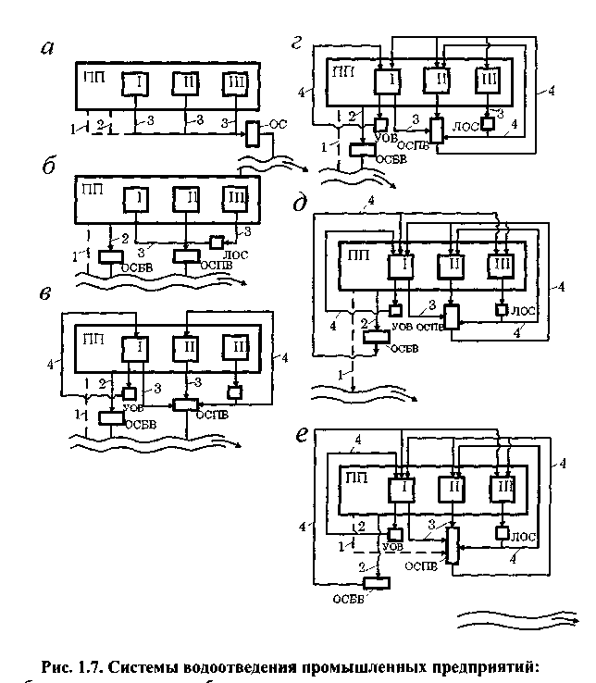
е
в
д
б
г
а
Рис.3.4. Системы водоотведения промышленных предприятий:
а – общесплавная система; б – раздельная система с локальными очистными сооружениями; в и г – соответственно с частичным и полным оборотом производственных вод;
д – с полным оборотом производственных и бытовых вод; е – с полным оборотом всех сточных вод; I, II, III – цеха промышленных предприятий; ЛОС – локальные очистные сооружения; ОСПВ – очистные сооружения производственных вод; ОСБВ – очистные сооружения бытовых вод; УОВ – установка охлаждения воды; 1 и 2 – дождевые
и бытовые сточные воды от промышленного предприятия; 3 – производственные
воды от отдельных цехов; 4 – возврат воды в производство
Раздельную систему водоотведения с локальными очистными сооружениями целесообразно применять при различном характере загрязнений бытовых и производственных вод. В сточных водах отдельных цехов могут содержаться специфические загрязнения. Для очистки воды от них целесообразно устройство локальных очистных сооружений.
Раздельную систему водоотведения с частичным оборотом производственных вод целесообразно применять при возможности оборотного использования некоторых производственных сточных вод с частичной очисткой или для водоснабжения (после охлаждения) некоторых цехов и производств.
Раздельную систему водоотведения с полным оборотом производственных вод целесообразно применять при большом расходе производственных сточных вод и небольшом расходе воды в реке.
Раздельная система водоотведения с полным оборотом всех сточных вод называется бессточной системой водопользования, или замкнутой системой водного хозяйства промышленного предприятия. Создание таких систем водопользования должно обеспечить рациональное использование воды во всех технологических процессах, максимальную утилизацию компонентов сточных вод, нормальные санитарно-гигиенические условия работы обслуживающего персонала, исключение загрязнения окружающей природной среды, сокращение капитальных и эксплуатационных затрат.
Названные системы водоотведения следует рассматривать как приближенные. В зависимости от конкретных условий на предприятиях возможно создание нескольких систем очистки с вариантами объединения различных видов сточных вод (в том числе бытовых и дождевых). Возможно создание и нескольких оборотных централизованных систем. В общем виде замкнутая система водопользования промышленного предприятия включает:
- локальные оборотные (замкнутые) системы;
- централизованные замкнутые системы;
- охлаждающие локальные (централизованные) оборотные (замкнутые) системы, а также системы последовательного использования воды в двух или нескольких технологических операциях с передачей воды из одной системы в другую.

3.5. Экологическая и технико-экономическая оценка
систем водоотведения

Выбор наиболее эффективной системы водоотведения зависит от технологических показателей желательности, предъявляемой в конкретной ситуации.
Обоснование применения определенной системы водоотведения должно быть комплексным, так как она характеризуется определенными показателями.
Экономическому обоснованию должен предшествовать технологический анализ выбора оптимального варианта или при наличии многих вариантов – двух-трех, удовлетворяющих основным требованиям.
Для систематизации и обобщения научно-технической информации рекомендуется составить граф, в котором находятся вероятные и перспективные системы, а также возможный уровень их использования. Общесплавная система с ее элементами показана на рис. 3.5 в виде графа возможных вариантов водоотведения, при которых все виды сточных вод отводятся и обрабатываются совместно.

Сточные воды | Бытовые города
Бытовые промышленных
предприятий
 | Производственные органогенные |  |  |  | Городские очистые сооружения |  | Большое  разбавление  в открытом водоеме
 | Производственные органогенные после предочистки
 | Производственные инертные
 | Производственные токсичные
 | Дождевые города
Дождевые промышленных
предприятий

Рис. 3.5. Граф возможных вариантов водоотведения
для общесплавной системы

В этом случае осуществляется неполная очистка смеси сточных вод. При наличии мощного водоема и многократном разбавлении сточных вод в целом санитарная обстановка может быть удовлетворительной, если концентрации лимитирующих загрязнений не превысят значений ПДК. Однако следует отметить, что достижение санитарного благополучия путем разбавления не всегда оправдано.
Большинство токсичных веществ, находясь в начальный момент времени в состоянии равномерного распределения по объему воды, через определенный промежуток времени в естественных условиях перераспределяется неравномерно, сорбируясь на твердой фазе в концентрациях, на 3–5 порядков выше, чем при равномерном распределении.
Токсичные вещества в открытых водоемах сорбируются как на инертном материале, так и на живых объектах – песках, глинистых частицах, разнообразных гидробионтах, являющихся кормом для обитающих в этих водоемах рыб.
К недостаткам общесплавной системы следует отнести сложнейшие проблемы утилизации осадков, так как их образование связано с присутствием в смеси сточных вод загрязнений различного происхождения, например, затрудняющих использование осадка в качестве удобрения.
Нетехнологичность общесплавной системы водоотведения состоит еще и в том, что на каждом объекте смесь сточных вод будет разной по составу и свойствам, поэтому эффект действия очистных сооружений будет различным.
Технологически также невозможно обосновать предусмотренный общесплавной системой сброс в водоем во время сильных ливней разбавленных дождевой водой неочищенных бытовых и производственных стоков.
Частота работы ливнеспусков может изменяться от 1 до 80 раз в году, в зависимости от принятых условий работы системы водоотведения, что создает в водоеме нестабильные условия.
На рис. 3.6 показан граф возможных вариантов водоотведения и рационального использования очищенных сточных вод при полной раздельной системе.
Из этого рисунка видно, что данная совершенная система водоотведения обеспечивает рациональное использование как воды, так и осадков и надежно защищает окружающую среду от загрязнения.
Для улучшения санитарного состояния водоема, который является приемником всех очищенных сточных вод, следует предусматривать очистные сооружения для дождевых сточных вод города и промпредприятий отдельно на локальных очистных сооружениях или совместно с бытовыми стоками города на городских очистных сооружениях.
Поскольку дождевые стоки образуются периодически и более чем на порядок превышают по расходу бытовые сточные воды, в целях экономии средств предусматривают лишь очистку наиболее загрязненных масс воды, приближающихся по составу загрязнений к бытовым стокам, что реализуется с помощью специальных разделительных камер-ливнесбросов.
Осадки в производство стройматериалов
Осадок
на с/х поля

Сточные воды | Бытовые города  Протзводство инертных материалов  на орошение  Городские очистные сооружения  на полную очистку
Бытовые промышленных
предприятий
Производственные
в открытый водоем
органогенные
Заводские очистные сооружения
 | Производственные органогенные после предочистки
Производственные
инертные
Заводские очистные сооружения
Производственные
токсичные
Дождевые города
Очистные
сооружения
Производство
токсичных материалов
Дождевые промышленных
Производственные нужды предприятий
предприятий
Заводские
очистные
сооружения
Осадки повторно в производство или на ликвидацию

Осадки на ликвидацию

Рис. 3.6. Граф возможных вариантов водоотведения и рационального
использования очищенных сточных вод при полной раздельной системе

В этом случае полная раздельная система превращается в полураздельную. С технологической точки зрения она наиболее совершенна, так как все виды сточных вод подвергаются очистке, в водоем без обработки сбрасываются лишь низко концентрированные дождевые воды во время значительных ливней.
По технологическим признакам комбинированные системы занимают промежуточное положение между общесплавной и полной раздельной системами.
Неполная раздельная система по экологическим требованиям идентична полной раздельной системе, при которой обычно не предусматривают очистку дождевых вод города.
При повышении степени благоустройства города неполная раздельная система трансформируется в полную раздельную, при которой качество дождевых вод несколько улучшается за счет уменьшения в стоках частиц почвы, вследствие увеличения площадей асфальтовых покрытий и зеленых насаждений.
Выбор системы водоотведения определяется конечной технологической целью и основными требованиями охраны водных ресурсов от загрязнения и их рационального использования.
Технологически оптимальный вариант системы водоотведения можно обосновать, учитывая показатели желательности и степень совершенства технологии.
К показателям желательности относят:
- безопасность;
- санитарный эффект;
- надежность;
- малую энергоемкость;
- возможность возврата воды в производство или по другому назначению;
- возможность эффективной утилизации отходов;
- степень благоустройства обслуживаемого объекта.
В настоящее время при разработке прогрессивных экологически эффективных систем водоотведения следует учитывать большой объем научно-технической информации. Отдельные факторы, разносторонне характеризующие систему, должны обеспечивать комплексность оценки, поэтому приходится одновременно рассматривать множество факторов.
Следует отдавать предпочтение системам с минимальной энергоемкостью на единицу отводимых и очищенных до требуемого качества стоков.

3.6. Охрана поверхностных и подземных вод
от загрязнения сточными водами

В проблеме охраны воды от загрязнения есть взаимосвязанные основные составляющие – экологическая и экономическая.
В связи с дефицитом пресной воды возникла задача об эффективном использовании ее во всех отраслях народного хозяйства. Поэтому особо важное значение приобретает высокоэффективное повторно-оборотное использование воды в промышленности и применение в целях мелиорации сточных вод бытового и производственного происхождения.
В промышленности пресная вода применяется в качестве технологических растворов, теплоносителя, для переноса твердых масс промывочных процессов. В последнем случае вода, являясь универсальным экстрагентом, обладает высокой грязеемкостью, что и позволяет эффективно ее использовать. Пресная вода высшего качества – питьевая вода – широко используется в санитарно-бытовых и хозяйственных целях, обеспечивая высокую степень благоустройства жилищ населения городов и сельских мест. Поэтому пресная вода наших открытых водоемов и земных недр является ценным природным сырьем, национальным богатством нашей страны.
В настоящее время имеется явная необходимость в разработке новых высокоэффективных ресурсосберегающих водных технологий, но отсутствует стимулирующая экономическая методика к развитию повторно-оборотных технологий. Недостаток методик заключается в том, что цена на воду слишком была занижена.
Между относительной стоимостью воды и коэффициентом ее качества имеется зависимость: чем больше степень загрязнения воды, тем ниже ее стоимость (остаточная) и тем выше стоимость затрат на очистку.
Водный кодекс Республики Беларусь регламентирует требования к степени очистки сточных вод, спускаемых в водоемы, для того чтобы предупредить и устранить загрязнения сточными водами рек, ручьев, водохранилищ, озер и прудов и искусственных каналов.
В Водный кодекс включены общие требования к составу и свойствам воды водоемов в зависимости от видов водопользования.
К первому виду водопользования относятся водоемы, предназначенные для централизованного или нецентрализованного хозяйственно-питьевого водоснабжения, а также для водоснабжения пищевых предприятий. Ко второму виду – водоемы, используемые для купания, спорта и отдыха населения, а также водоемы в черте населенных мест.
Отнесение водоемов к одному из указанных видов водопользования производится органами Государственной санитарной инспекции с учетом конкретных местных условий.
К водоемам, используемым в рыбохозяйственных целях, предъявляются еще более высокие требования, чем к водоемам бытового пользования. Основные требования к составу и свойствам воды водоемов рыбохозяйственного назначения также дифференцируются в зависимости от двух видов водопользования. К первому виду относятся водоемы, используемые для сохранения и воспроизводства ценных видов рыб, обладающих высокой чувствительностью к кислороду, а ко второму виду – водоемы, используемые для всех других рыбохозяйственных целей.
При спуске очищенных сточных вод в водоем или водоток состав и свойства воды должны соответствовать нормативам в створе, расположенном на проточных водоемах в 1 км выше по течению пункта водопользования (водозабор для хозяйственно-питьевого водоснабжения, место купания, организованного отдыха, территории населенного пункта и т. п.); в непроточных водоемах и водохранилищах – в 1 км в обе стороны от пункта водопользования (ст. 28 Водного кодекса). При расчете необходимой степени очистки сточных вод до выпуска их в водоем нужно учитывать окончание процесса его самоочищения и восстановления чистоты воды до нормативных показателей на протяжении водоема от места выпуска сточных вод до створа, отстоящего от пункта водопользования на 1 км, а не в створе самого пункта.
Запрещается спускать в непроточные водоемы – озера, пруды и водохранилища – сточные воды, содержащие стабильные вещества, которые не подвергаются биохимическому, химическому и физическому процессам самоочищения, а также радиоактивные вещества.

Лекция 4. ВОДООТВОДЯЩИЕ СЕТИ

4.1. Водоотводящая сеть населенных пунктов

4.1.1. Особенности движения сточных вод
в водоотводящей сети

Транспортируемая из зданий сточная жидкость обладает определенной потенциальной энергией. Поэтому возможно ее самотечное транспортирование. И лишь в конце водоотводящих сетей возникает необходимость в перекачке сточных вод. В ряде случаев при больших уклонах поверхности земли вообще не требуется перекачки сточных вод.
Для проектирования водоотводящих сетей принимается безнапорный режим движения жидкости с частичным наполнением труб (0,5– 0,8). На рис. 4.1 показаны элементы потока при самотечном режиме. Следует иметь в виду, что в сетях, предназначенных для транспортировки дождевых вод (кроме бытовых и производственно-бытовых), расчетные расходы сточных вод наблюдаются лишь 1 раз в течение 0,25–10 лет. Следовательно, водоотводящие сети работают в безнапорном режиме при частичном наполнении. Этот режим обладает рядом преимуществ перед напорным режимом. В бытовых и производственно-бытовых сетях обеспечивается некоторый резерв в живом сечении трубопровода. Через свободную от воды верхнюю часть сечения трубы осуществляется вентиляция разветвленной водоотводящей сети. При этом из трубопроводов непрерывно удаляются образующиеся в воде газы, которые вызывают коррозию трубопроводов и сооружений на них, осложняют эксплуатацию водоотводящих сетей и т. п. В безнапорном режиме движения жидкости лучше транспортируются с водой нерастворенные примеси, также происходит самоочищение трубопроводов от отложений. Приток сточных вод осуществляется неравномерно. Часовой максимальный расход бытовых вод превышает минимальный расход в 3–5 раз. В случае безнапорного режима снижение скорости движения при уменьшении расхода происходит в значительно меньшей степени, так как одновременно происходит уменьшение наполнения и живого сечения трубы. Таким образом, даже при расходах, меньше расчетных, максимальные скорости движения сточных вод те же и в трубах не происходит накопления осадка в больших объемах.

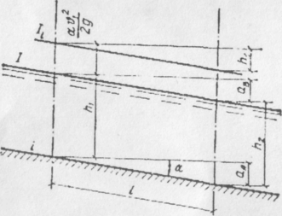

Рис. 4.1. Схема безнапорного режима движения потока

На водоотводящих сетях создаются сооружения различного назначения: смотровые колодцы и камеры, перепадные колодцы и др. В пределах этих сооружений замкнутые трубопроводы переходят в открытые лотки. Поворот трубопроводов в плане и их соединения обычно выполняются с помощью криволинейных открытых лотков, располагаемых в колодцах и камерах. Вследствие различий в форме сечений труб и лотков в колодцах возникают местные сопротивления и поверхность воды приобретает форму кривых подпора перед местными сопротивлениями и форму кривых спада после местных сопротивлений. Таким образом, даже на участках с постоянным расходом глубина потока в трубопроводах может изменяться, т. е. наблюдается неравномерное движение.
Как отмечалось выше, в сточных водах содержатся нерастворенные примеси органического и минерального происхождения. Первые имеют небольшую плотность и хорошо транспортируются потоком воды. Вторые (песок, бой стекла, шлаки и др.) имеют значительную плотность и транспортируются лишь при определенных скоростях турбулентного режима движения жидкости. Поэтому важнейшим условием проектирования водоотводящих сетей является обеспечение в трубопроводах при расчетных расходах необходимых скоростей движения жидкости, исключающих образование плотных несмываемых отложений.

4.1.2. Формы поперечных сечений труб
и их гидравлическая характеристика

В практике строительства водоотводящих сетей наиболее широко используются трубы круглого сечения, которые в большей степени удовлетворяют гидравлическим, технологическим, строительным и другим требованиям. На рис. 4.2 показаны различные формы поперечных сечений водоотводящих труб, коллекторов и каналов, подразделяющихся на круглые, сжатые и вытянутые.
Круглый трубопровод (рис. 4.2, а) имеет гидравлически наиболее выгодную форму, обладает большей пропускной способностью и удовлетворяет требованиям индустриализации строительства. Круглая форма сечения предпочтительна для осуществления прочисток от выпадающего осадка.
Сжатые формы сечений (рис. 4.2, б, и, к) обеспечивают меньшее их заглубление и применяются при незначительных колебаниях расходов сточных вод.
Коллекторы, имеющие вытянутые формы сечения (рис. 4.2, в, д, е), целесообразно применять при больших колебаниях расходов, так как практически при любом наполнении обеспечивается оптимальное соотношение глубины и ширины водного потока.
Для отвода сточных вод со значительными колебаниями расходов применяются коллекторы, имеющие банкетное сечение (рис. 4.2, г).
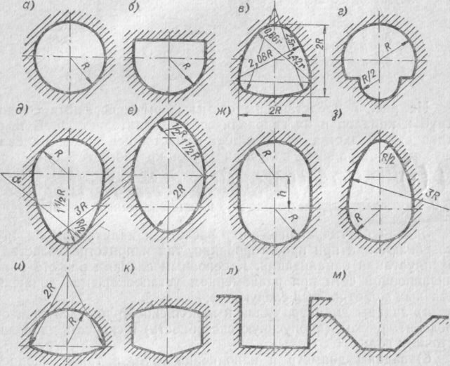
а
б
в
г
д
е
ж
з
м
л
к
и

Рис. 4.2. Формы поперечного сечения водоотводящих труб, коллекторов и каналов:
а – круглое; б – полукруглое; в – шатровое; г – банкетное; д – яйцевидное
(овоидальное); е – эллиптическое; ж – полукруглое с прямыми вставками;
з – яйцевидное перевернутое; и – лотковое; к – пятиугольное; л – прямоугольное;
м – трапецеидальное

При индустриализации строительства наибольшее преимущество имеют те трубы, которые можно выполнить с наименьшим числом элементов по периметру коллектора.
За пределами городов и населенных пунктов возможно применение незамкнутых сечений (без перекрытий) трапецеидальных и прямоугольных форм каналов (рис. 4.2, л, м). Они применяются для транспортирования сточных вод в пределах очистных станций – от сооружения к сооружению.
Соотношения их геометрических размеров часто диктуются планировочными и технологическими требованиями. При этом следует иметь в виду, что строительство трубопроводов, имеющих гидравлически наиболее выгодные сечения, более экономично.
Трапецеидальное сечение является гидравлически наиболее выгодным при соотношении b / h = 2($\sqrt{1+{\text{m}}^{2}}-\text{m})\text{,}$ где m = ctgα, а прямоугольное – при b / h = 2.
Гидравлическая характеристика поперечных сечений коллекторов определяется наибольшей их пропускной способностью при заданном уклоне и площади живого сечения потока.
При одной и той же величине гидравлического радиуса R скорости течения жидкости водоотводящей сети круглого сечения при полном и половинном наполнении считают равными; они достигают максимума при наполнении h = 0,813d. Пропускная способность труб (расход) достигает максимума при наполнении труб h = 0,95d, а затем уменьшается. Расход воды при наполнении трубы полным сечением будет в 2 раза больше, чем при половине.
На рис. 4.3 приведены кривые изменения скоростей v и расходов q в трубах круглого сечения в зависимости от степени наполнения. По оси ординат отложены степени наполнения h, а по оси абсцисс – соответствующие этим наполнениям скорости v и расходы q, выраженные в долях от скорости и расхода при полном наполнении. Наполнение h < 0,5d не принимается, так как при этом существенно уменьшаются скорость потока и расход воды.
Для городских водоотводящих сетей в зависимости от диаметра трубопровода рекомендуется принимать высоту слоя воды в трубе h = 0,5d…0,8d. Для водостоков высоту слоя воды в трубе рекомендуется принимать h = 0,95d…l,0d.

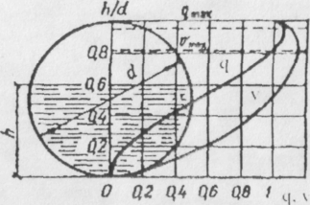

Рис. 4.3. Зависимость q и v от степени наполнения трубопровода h / d
Окончательный выбор сечения коллекторов производится на основании технико-экономического сравнения вариантов на стадии выполнения технического проекта.

4.1.3. Схемы водоотводящих сетей городов
и малых населенных пунктов

Схемой водоотводящей сети называют проектное решение принятой системы водоотведения, изображенной на генплане объекта водоотведения с учетом местных топографических и гидрогеологических условий и перспектив дальнейшего развития. Начертание схемы водоотведения на генплане в основном зависит от рельефа местности, так как наиболее технологично транспортирование сточных вод осуществлять по трубопроводам в самотечном режиме, при котором энергетические затраты минимальны. Главные водоотводящие коллекторы направляются за пределы города ниже по течению проточного водоема на расстояние, предусмотренное правилами санитарной зоны разрыва. В зависимости от основных факторов схемы водоотводящих сетей могут подразделяться на несколько видов: централизованные, децентрализованные и районные (региональные).
При централизованной (наиболее распространенной) схеме сточные воды всех бассейнов водоотведения поступают по коллекторам на единственную для всего населенного пункта очистную станцию, расположенную, как правило, ниже города по течению реки.
Децентрализованные схемы, представляющие собой несколько отдельных схем с самостоятельными очистными сооружениями, применяются в крупных городах в условиях как сильно пересеченного, так и очень плоского рельефа местности.
Районные (региональные) схемы применяются для нескольких близко расположенных населенных пунктов и предприятий в промышленных и густонаселенных районах страны. В этих схемах предусматривается одна очистная станция большой мощности вместо множества маломощных очистных сооружений, обслуживающих отдельные объекты. Такое решение дает возможность снизить капитальные и эксплуатационные затраты на очистку сточных вод, надежно защитить открытые водоемы от загрязнений в пределах густонаселенной части района и рационально использовать его водные ресурсы.
Схема водоотведения – это изображение на плане населенного места или промышленной площадки запроектированных для них водоочистных сооружений (сетей, насосных и очистных станций). Схема водоотведения города, населенного пункта или промышленного предприятия зависит в основном от рельефа местности, грунтовых условий, места расположения очистных сооружений, принятого количества сетей (рис. 4.4).

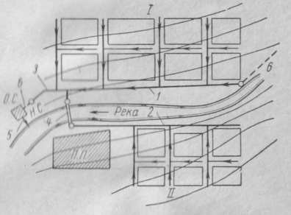
Рис. 4.4. Общая схема водоотведения населенного места:
I, II – бассейны водоотведения; 1, 2 – главные коллекторы; 3 – отводящий
главный загородный коллектор; 4 – дюкер; 5 – выпуск очищенных вод;
6 – напорный трубопровод; НС – насосная станция; ОС – очистные
сооружения; ПП – промышленное предприятие

На схему промышленного предприятия влияют, кроме того, расположение цехов, насыщенность территории подземным хозяйством и внутризаводским транспортом. Обычно применяются следующие схемы водоотведения:
1) перпендикулярная (рис. 4.5, а), при которой коллекторы отдельных бассейнов водоотведения, если нет обратных уклонов, трассируются по наикратчайшему направлению перпендикулярно водоему. Такая схема может применяться при отводе чистых вод. При необходимости очистки отводимых вод схему легко можно переделать на пересеченную;
2) пересеченная (рис. 4.5, б), которая имеет широкое распространение, в случае если территория водоотводящего объекта понижается в сторону водоема. Кроме того, она удобна при реконструкции старых систем водоотведения, выполненных по перпендикулярной схеме и сбрасывающих сточные воды в водоем без очистки. При этой схеме коллекторы бассейнов водоотведения, идущие к водоему, перехватываются главным коллектором, идущим к очистным сооружениям;
3) веерная, или параллельная (рис. 4.5, в), при которой коллекторы бассейнов водоотведения направлены под углом или параллельно друг другу и по отношению к водоему и перехватываются главным коллектором, отводящим сточные воды на очистные сооружения. Эта схема может быть применена при очень крутых склонах к реке в целях уменьшения уклонов труб, следовательно, и скорости движения воды в коллекторах;
4) радиальная (рис. 4.5, г), которая может быть применена при отводе сточных вод отдельных районов самостоятельными системами и при разбросанных площадках очистных сооружений.
Коллекторы бассейнов водоотведения имеют радиальное направление от центра населенного пункта к его периферии, каждый район города имеет независимую сеть с самостоятельным главным и отводным коллекторами и с отдельными очистными сооружениями. Эта схема удобна тем, что при расширении застройки площади города не требуется перестройки действующих коллекторов;
5) зонная, или поясная (рис. 4.5, д), применяемая при расположении объекта на территории с террасами или с холмистым рельефом. По этой схеме город разбивают на зоны (пояса) с самостоятельными сетями, и сточные воды нижней зоны перекачиваются в главный или отводной коллектор верхней зоны, идущий на очистные сооружения. От отдельных объектов сточные воды отводятся самотеком.
Разработку схемы водоотводящих сетей начинают с изучения топографических и гидрогеологических материалов объекта обслуживания, определения бассейнов водоотведения, места расположения очистных сооружений и насосных станций. При решении схемы совместного водоотведения города или поселка и промышленного предприятия нужно учитывать: взаимное расположение города или поселка и промышленного предприятия; рельеф местности; возможность и целесообразность совместной очистки сточных вод города или поселка и промышленного предприятия. Основной принцип заключается в максимальном использовании падения рельефа местности, и направление коллекторов по ходу движения воды должно совпадать с уклоном поверхности земли. Поэтому главные коллекторы бассейнов водоотведения обычно проходят по тальвегам или по берегам рек.

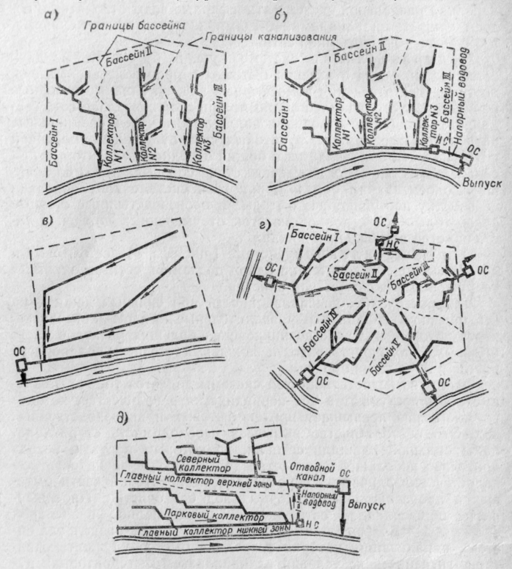
д
г
в
б
а

Рис. 4.5. Схемы водоотводящей сети:
а – перпендикулярная; б – пересеченная; в – параллельная; г – децентрализованная
радиальная; д – зонная; ОС – очистные сооружения; НС – насосная станция

Очистные сооружения, как правило, располагаются внизу по течению реки относительно обслуживаемого объекта, и направление главного коллектора совпадает с направлением течения воды в реке. Ориентировочное место расположения насосной станции перекачки намечается в пониженных местах или конечной части коллекторов. Заключительный этап – трассировка уличных трубопроводов, обеспечивающих отведение воды от каждого квартала застройки.

4.1.4. Схемы трассировки уличной сети

Основной принцип трассировки уличной сети диктуется необходимостью обеспечения минимального объема земляных работ, что достигается укладкой труб на наименьшей возможной глубине с максимальным использованием рельефа местности. Трассировка уличных трубопроводов возможна по трем схемам: объемлющая, с пониженной стороны квартала и черезквартальная.
Объемлющая схема (рис. 4.6, а) принимается при ровном (плоском) рельефе местности, больших кварталах и отсутствии застройки внутри них. Водоотводящая сеть трассируется по проездам и опоясывает квартал со всех сторон.
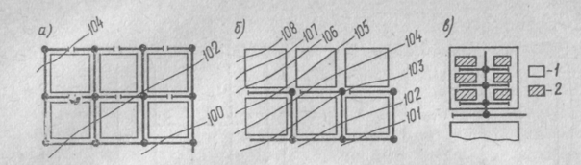
в
б
а
Рис. 4.6. Схемы трассировки уличных трубопроводов:
а – объемлющая; б – по пониженной стороне квартала; в – черезквартальная;
1 – кварталы; 2 – дома

Схема водоотводящей сети с пониженной стороны квартала (по пониженной грани) (рис. 4.6, б) выполняется в местности с явно выраженным уклоном в определенном направлении. В этом случае сеть трассируется с одной или с двух сторон квартала.
Черезквартальная схема (рис. 4.6, в) применяется при благоприятной внутриквартальной планировке и выраженном уклоне рельефа местности в сторону следующего квартала.
Черезквартальная схема трассировки водоотводящей сети по сравнению с другими схемами более экономична (дает значительную экономию труб). Для сокращения протяженности внутриквартальной водоотводящей сети и, особенно, количества смотровых колодцев возможна прокладка внутренних водоотводящих сетей в техническом подполье зданий с устройством одного или двух выпусков в торцах.
Та или иная схема выбирается на основании технико-экономического сравнения вариантов трассировки. На основании таких расчетов трассирование по пониженной грани целесообразно при уклоне местности более 0,008.
В особых случаях для бесперебойной работы водоотводящей сети и улучшения условий ее эксплуатации допускается кольцевание уличной сети (устройство перепусков). Диаметр кольцующего трубопровода (перепуска) будет равен наименьшему диаметру из всех диаметров кольцуемых коллекторов. Кольцующий трубопровод следует укладывать горизонтально в проездах или в кварталах без явно выраженного уклона.
При трассировке водоотводящей сети следует избегать или сводить к минимуму число пересечений с другими подземными коммуникациями, водными потоками, железнодорожными путями и др.

4.1.5. Основные элементы внутренней водоотводящей сети

В зависимости от категории сточной жидкости внутреннюю водоотводящую сеть подразделяют на следующие виды:
а) бытовую, служащую для отведения бытовых сточных вод (от раковин, моек);
б) производственную, служащую для отведения из различных цехов производственных сточных вод;
в) дождевую (внутренние водостоки), служащую для отведения дождевых вод с поверхности крыш промышленных, общественных и жилых зданий.
На рис. 4.7 показана схема бытовой внутридомовой водоотводящей сети, которая состоит:
1) из приемников сточных вод (унитазов, писсуаров, раковин, умывальников, моек, трапов, ванн и пр.);
2) магистральных отводных линий, к которым присоединяются стояки;
3) стояков с ревизиями, служащих для их прочистки;
4) выпусков в наружную водоотводящую сеть.
Все приемники сточных вод, присоединяемые к внутренней сети водоотведения, должны иметь гидравлические затворы, служащие для предотвращения проникновения загрязненного воздуха из водоотводящей сети внутрь помещений. Для исключения попадания газов в помещения под санитарными приборами устанавливаются сифоны (гидравлические затворы). Они обычно представляют собой петлеобразные трубки, в которых постоянно задерживается водяная пробка высотой 8–10 см. Иногда сифоны являются составной частью санитарных приборов.
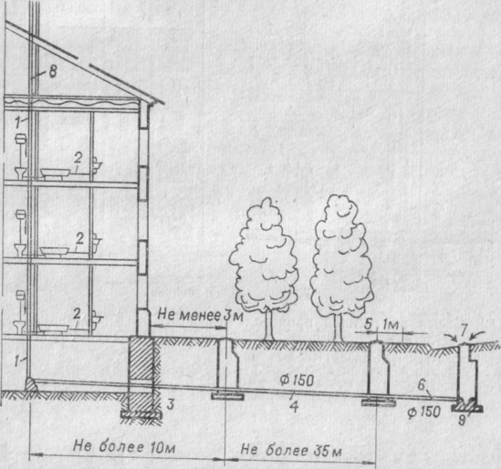

Рис. 4.7. Схема внутренней водоотводящей сети:
1 – водоотводящий стояк с приемниками сточных вод; 2 – отводные трубы;
3 – выпуск; 4 – дворовая сеть; 5 – контрольный колодец; 6 – соединительная
ветка; 7 – колодец на городском коллекторе; 8 – вытяжная труба;
9 – городской коллектор

В производственных помещениях приемниками сточных вод служат специальные воронки, трапы, лотки и т. д., располагаемые у производственных аппаратов и машин.
Трубопроводы отводных линий прокладываются с уклоном к стоякам для обеспечения самотечного отвода воды.
Отводные трубопроводы прокладывают по стенам выше пола, иногда в нежилых или общественных помещениях под потолком. Их устраивают в коробах.
В последнее время при изготовлении деталей в заводских условиях отводные линии трубопроводов устраивают в нишах стен, бороздах, монтажных шахтах. В первых этажах зданий при отсутствии подвалов отводные трубопроводы прокладывают в специальных каналах. Отводные трубопроводы присоединяют к стояку с помощью крестовин, тройников. Отводные трубопроводы – чугунные, пластмассовые и металлические трубы.
Для проверки и прочистки труб на сети устанавливаются специальные детали – ревизии и прочистки. Каждое здание имеет по несколько стояков, которые обслуживают санитарные приборы, группирующиеся на каждом этаже здания.
Водоотводные стояки размещают вблизи приемников сточных вод (в туалетах, кухнях). Приемники сточных вод присоединяют к трубам с установкой между ними гидравлических затворов (сифонов). В целях уменьшения числа стояков приемники сточных вод размещают по этажам здания друг над другом.
По всей высоте водоотводящий стояк должен иметь диаметр не меньше наибольшего диаметра выпуска из числа присоединенных к нему приемников сточных вод. Ревизии на стояке устанавливают на 1 м выше места присоединения отводной линии верхнего этажа и далее через два этажа на третьем, на первом над отступом и в подвале. Стояки оканчиваются вытяжной вентиляционной трубой с дефлектором. Вытяжная часть стояка без флюгарки должна возвышаться на 0,3 м выше плоской и 0,5 м – скатной неэксплуатируемой кровли и не менее чем на 3 м выше плоской эксплуатируемой кровли.
Водоотводящие стояки могут быть не вентилируемыми (в зданиях, имеющих не более трех этажей). Стояки устраивают открыто у стен, перегородок и скрытно – в монтажных шахтах, блоках.
Выпуски, отводящие сточные воды от стояков за пределы зданий, во внутриквартирную сеть укладывают с обеспечением плавных соединений к стоякам и определяют с учетом:
а) границы промерзания грунта (низ трубы может быть расположен выше границы промерзания на 0,3 м);
б) наличия приемников сточных вод, расположенных в подвальных помещениях (самотеком);
в) предохранения труб от механических повреждений (h_{залож} = 1,0 м в местах проезда надземного транспорта).
Наибольшая длина трубы выпуска (t_{т.в}) от стояка или прочистки до оси смотрового колодца принимается в зависимости диаметра:

d_{т.в} | 50 мм | 100 мм | 150 мм
t_{т.в} не более | 6 м | 7,5 м | 10 м

Наименьшая длина трубы выпуска от наружной стены до смотрового колодца зависит от вида грунтов: для твердых грунтов – 3 м, макропористых просадочных – 5 м.
В здании с неэксплуатируемым подвалом или техническим подпольем высотой h ≤ 1,6 м может устраиваться один торцевой водоотводящий выпуск для всех стояков, диаметр которого определяется гидравлическим расчетом. В грунтах со значительной просадочностью трубы выпуска укладывают в стальных (чугунных) футлярах до смотрового колодца. На отводных линиях, от приемников сточных вод, размещаемых в подвалах, ниже отметки люка ближайшего смотрового колодца обязательно устанавливают задвижки для предотвращения излива сточной жидкости при засорах.
Санитарные приборы котельных и тепловых пунктов (унитаз, раковина), установленных в подвалах, допускается присоединять к внутриквартальной сети самостоятельным выпуском без устройства стояка, но с обязательной установкой задвижки.
Для отвода производственных сточных вод из здания также создается внутренняя водоотводящая сеть трубопроводов. Для отвода сравнительно больших расходов устраивают сеть подпольных лотков (на первом этаже).
На рис. 4.8 показаны схемы внутренней водосточной сети (внутренних водостоков), предназначенной для приема и отвода дождевых вод. Крыши зданий выполняются с учетом необходимости сбора и отвода воды к местам приемки ее в водосточную сеть. Если крыши имеют сложную конфигурацию (рис. 4.8, а) или они плоские (рис. 4.8, б), то сеть трубопроводов выполняется внутри зданий.
Вода во внутреннюю сеть принимается через водосточные воронки, устанавливаемые на крышах. Отвод воды из зданий может производиться либо непосредственно во внутриквартальную водоотводящую сеть, либо па поверхность земли. В последнем случае вода с крыш вместе с дождевой водой с неустроенной части квартала должна стекать в лотки проездов, а затем в специальные дождеприемники, связанные с внутриквартальной водоотводящей сетью. При высоких зданиях и скатных крышах дождевая вода с крыш отводится водосточными трубами, а затем лотками проездов в дождеприемники (рис. 4.8, в).
В зависимости от расположения на территории населенного места или промышленного предприятия водоотводящая сеть называется дворовой, внутриквартальной, заводской или уличной.
Дворовая сеть располагается в пределах одного двора и обслуживает одно или несколько зданий, состоит из выпусков из зданий, приемных и смотровых колодцев и системы подземных труб (150–200 мм).
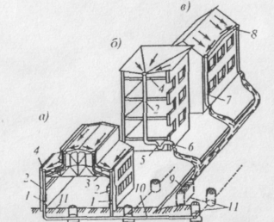
в
б
а

Рис. 4.8. Схемы внутренних водостоков: а – промышленного
здания; б – жилого дома с плоской крышей; в – то же
со скатной крышей; 1– устройство для прочистки; 2 – стояк;
3 – отводные трубы; 4– водосточные воронки; 5 – гидрозатворы;
6 – открытый выпуск; 7 – водосточные трубы; 8 –желоб;
9 –дождеприемники; 10 – закрытый выпуск; 11 – смотровые колодцы

Смотровые колодецы служат для эксплуатационных условий, наблюдений за состоянием, промывки и прочистки. Последний колодец дворовой сети располагается на улице, за красной линией застройки перед присоединением ее к уличной сети и называется контрольным колодцем (КК). Он является границей между дворовой и уличной сетью. Дворовые сети водоотведения в наше время существуют лишь в районах старой застройки (рис. 4.9).
Внутриквартальной сетью называется сеть, укладываемая внутри квартала. Она объединяет выпуски от отдельных зданий.
Заводская сеть принимает воды из зданий и цехов промышленных предприятий.
Уличной сетью называют разветленную систему водоотводящих трубопроводов, принимающих сточные воды от дворовых и внутриквартальных сетей и предназначенных для транспортирования сточных вод в пределах населенного пункта.
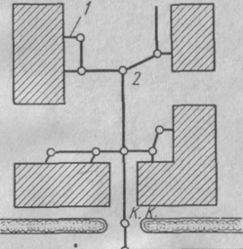

Рис. 4.9. Схема дворовой водоотводящей сети: 1 – выпуск
из здания; 2 – смотровой колодец; К. К. – контрольный колодец

Максимальная допустимая глубина заложения коллекторов зависит от материала труб, гидрологических условий и способа производства работ. Коллекторы бассейнов трассируются по пониженной части бассейна, а главные водоотводящие коллекторы – по тальвегам и набережным рек и ручьев. При трассировке коллекторов следует учитывать возможность присоединения к ним квартальной и уличной водоотводящей сети. Для уменьшения глубины заложения коллекторов они трассируются так, чтобы не было длинных участков с малыми расходами и малыми диаметрами, которые способствуют заглублению сети.
Минимальная глубина заложения трубопроводов принимается исходя из трех условий:
1) исключение промерзания труб;
2) исключение механического разрушения труб под воздействием внешних нагрузок;
3) обеспечение самотечного присоединения к трубопроводам внутриквартальных сетей и боковых веток.
Температура сточных вод в зимнее время не снижается ниже 10 ^{о}С. Поэтому оказывается возможным прокладывать трубопроводы на глубине, меньше глубины промерзания грунта (рис. 4.10). Благодаря большой теплоемкости воды вокруг трубы образуется зона талого грунта, которая примыкает к нижней зоне непромерзающего грунта, поэтому трубопровод не промерзает и не разрушается.

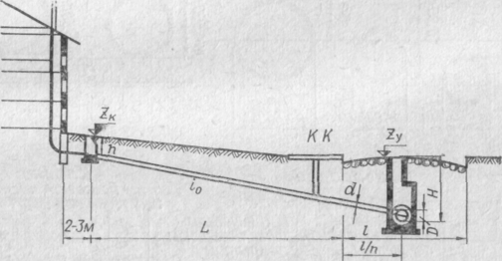

Рис. 4.10. Схема определения начальной глубины заложения уличной сети:

Минимальную глубину заложения трубопроводов принимают на основании опыта эксплуатации подземных коммуникаций в данной местности. При отсутствии данных по опыту эксплуатации минимальная глубина может приниматься равной
(4.1)
где h_{пр} – глубина промерзания грунта;
а – величина, зависящая от диаметра трубопровода, значение которой рекомендуется принимать равным: 0,3 м – при диаметре до 500 мм и 0,5 м – при большем диаметре.
В целях исключения механического разрушения трубопроводов от внешних нагрузок, возникающих в городских условиях, глубина заложения должна быть не меньше 0,7 м до верха трубопровода. Следовательно, минимальная глубина трубопровода до лотка равна
(4.2)
где d – диаметр трубы, м.
Минимальная глубина заложения трубопровода в диктующей точке принимается из сравнения этих условий, при этом принимается большая из них.
Минимально допустимая глубина уличной сети в начальной точке Н_{нач} (м), определяется по формуле
${\text{Н}}_{\text{нач}}\text{=}{\text{h}}_{\text{вып}}\text{+}\text{i}\left(\text{L}\text{+}\text{l}\right)\text{+}\left({\text{Z}}_{\text{ул}}\text{–}{\text{Z}}_{\text{вып}}\right)\text{+}\text{∆}\text{d}\text{,}$ (4.3)
где h_{вып} – глубина заложения выпуска из самого удаленного здания квартала (h_{вып} = h_{min}), м;
i – уклон внутриквартальной сети (обычно 0,008–0,01);
L + l – суммарная длина внутриквартальной сети и соединительной ветки, м;
Z_{ул} – отметка поверхности земли в начальной точке уличной сети, м;
Z_{вып} – отметка поверхности земли у выпуска, м;
∆d – разница в диаметрах городской и внутриквартальной сети, м.
Максимальная глубина заложения трубопроводов при открытом способе производства работ диктуется гидрогеологическими, техническими и экономическими условиями.
Наибольшую глубину заложения труб при строительстве сетей открытым способом по практическим соображениям принимают: для сухих грунтов – не более 7–8 м, а для водонасыщенных – не более 5 м.
При технико-экономической целесообразности прокладка коллекторов больших диаметров (800 мм и более) может производиться и на больших глубинах тоннельным (щитовым) способом.
Прокладку водоотводящих линий бестраншейными способами следует применять при соответствующем технико-экономическом обосновании в следующих случаях: при самотечном отводе сточных вод из районов, расположенных за водоразделом основных районов водоотведения; при глубинах заложения более 7–8 м; при тяжелых для ведения работ в открытых траншеях гидрогеологических и геологических условиях; при насыщенности территории подземными, надземными сооружениями и коммуникациями, при пересечении железнодорожных и других путей, а также в стесненных условиях для производства работ на поверхности.

4.1.6. Гидравлический расчет самотечных трубопроводов

Задачи по гидравлическому расчету водоотводящих труб возникают как при проектировании, так и при строительстве и эксплуатации водоотводящих сетей. Основными случаями расчета водоотводящей сети при равномерном установившемся движении сточных вод являются следующие:
а) заданы диаметр, уклон и наполнение труб; требуется определить расход (пропускную способность) и скорость движения сточных вод;
б) заданы диаметр и наполнение труб, а также скорость движения сточных вод; требуется определить расход (пропускную способность) и уклон труб;
в) задан расход и требуется определить диаметр и уклон труб при скорости течения и наполнении, соответствующих требованиям ТКП 45-4.01-56–2012.
Последний вариант гидравлического расчета является наиболее распространенным в практике проектирования, но требует сопоставления стоимости труб и их прокладки, поскольку при уменьшении диаметров увеличивается объем земляных работ, так как для сохранения при этом пропускной способности надо увеличить скорость, следовательно, и уклон труб. Затем по заданному расходу устанавливаются наполнение и скорость движения сточных вод. Если при этом наполнение равно или близко к требуемому значению по ТКП 45-4.01-56–2012, то диаметр участка может считаться принятым. Если наполнение значительно отличается от максимально допускаемых значений, то диаметр при заниженном наполнении велик, а при завышенном наполнении мал. При завышенном наполнении труб можно или увеличить уклон, сохраняя диаметр, или увеличить диаметр, проведя технико-экономическое сравнение вариантов этого проектного решения. Одновременно производится проверка соответствия величин скоростей условиям незаиливаемости труб.
Необходимо иметь в виду, что увеличение уклона уменьшает наполнение труб при постоянном расходе, но увеличивает скорости, а уменьшение уклона увеличивает наполнение, но уменьшает скорости. Во всех случаях наполнение труб должно быть по возможности близким к допускаемому значению по ТКП 45-4.01-56–2012, а принимаемые уклоны – обеспечивать минимально возможные заглубления труб, минимально возможное количество перекачек и незаиливающие скорости.
Бытовая водоотводящая сеть рассчитывается на неполное заполнение труб. Это делается для того, чтобы обеспечить транспортирование плавающих веществ, удаление из сети вредных и взрывоопасных газов, а также для получения некоторого запаса в сечении труб, рассчитанного на неравномерное поступление сточных вод. Отношение высоты слоя воды (h) к диаметру трубы (d) называют ее наполнением. Частичное наполнение, соответствующее пропуску расчетного расхода, называется расчетным. Наполнение труб при самотечном режиме их работы нормируется ТКП 45-4.01-56–2012.
Расчетное наполнение трубопроводов в зависимости от диаметров труб должно приниматься не более:

Диаметр труб, мм | Наполнение
150–250 | 0,6 диаметра труб
300–400 | 0,7 диаметра труб
450–500 | 0,75 диаметра труб
1000 и более | 0,8 диаметра труб

Если наполнение труб диаметром 150–200 мм получается меньше расчетного, то участки таких трубопроводов не рассчитывают и скорость движения сточных вод в них не определяется.
Расчетное наполнение трубопроводов и каналов с поперечным сечением любой формы надлежит принимать не более 0,7 высоты, а каналов прямоугольного поперечного сечения – не более 0,75 высоты. Для трубопроводов дождевой сети и общесплавных коллекторов полураздельной системы водоотведения следует принимать полное расчетное наполнение.
Расчет водоотводящей сети выполняют, исходя из средней скорости. Средняя скорость потока получается как частное от деления расхода (q) на площадь живого сечения (w). Под самоочищающей скоростью при максимальном расчетном расходе понимают такую минимальную среднюю скорость потока, при которой взвешенные частицы из потока не выпадают. При расчетах водоотводящей сети назначают такую скорость потока, которая при расчетном наполнении будет не меньше, чем минимальная самоочичающая. При расчетном наполнении труб следует принимать следующие скорости движения потока (м/с) для труб с диаметром:

Диаметр труб, мм | Скорость, м/с
150–200 | 0,7
300–400 | 0,8
450–500 | 0,9
600–800 | 1,0
900–1200 | 1,15
1300–1500 | 1,3
1500 и более | 1,5

Для бытовых сточных вод с крупностью взвеси в 1 мм минимально допустимая скорость течения, при которой трубы не заиливаются, может определяться по формуле, предложенной Н. Ф. Федоровым:
(4.4)
где ν_{min} – незаиливающая скорость, м/с;
R – гидравличиский радиус, м;
n = 0,35 + 0,5R – показатель степени корня.
Наименьшую расчетную скорость движения осветленных или биологически очищенных сточных вод в открытых лотках и самотечных трубопроводах допускается принимать 0,4 м/с.
Максимальная расчетная скорость движения сточных вод не должна быть опасной для механической прочности труб, по которым транспортируются вместе со сточными водами твердые вещества (галька, песок, обломки металла и т. д.). В соответствии с требованиями ТКП 45-4.01-56–2012 максимальная расчетная скорость движения сточных вод в металлических трубах должна быть не более 8 м/с, а в неметаллических – 4 м/с. Для дождевой сети – соответственно 10 и 7 м/с.
При расчетном наполнении для всех систем водоотведения в соответствии с ТКП 45-4.01-56–2012 рекомендуется принимать следующие наименьшие уклоны:

Диаметр труб, мм | Уклон
150 | 0,008
200 | 0,007

В зависимости от местных условий при неблагоприятном рельефе местности для отдельных коллекторов и участков уличной сети для труб диаметром 200 мм допускается уклон 0,005.
Наименьшие уклоны труб бытовой водоотводящей сети принимаются для труб диаметром: 150 мм – 0,008; 200 мм – 0,005; 250 мм и более – определяются гидравлическим расчетом в зависимости от допускаемых минимальных скоростей.
Уклоны менее 0,0005 не допускаются в связи с усилением засоряемости сетей и, следовательно, удорожанием эксплуатации их, а также в связи с трудностями выдерживания такого уклона при строительстве сетей.
Наименьшим уклоном называется уклон, обеспечивающий при расчетном заполнении незаиливающую скорость. Если наполнение труб диаметром 150 и 200 мм на отдельных участках, уложенных с нормативным уклоном, получается меньше расчетного, то такие участки считаются безрасчетными и скорости течения в них не определяются, а уклоны принимаются соответственно 0,008 и 0,005. Для ориентировочного назначения наименьшего уклона иногда используют формулу
(4.5)
Важнейшим этапом проектирования водоотводящей сети является гидравлический расчет, в итоге которого строится продольный профиль коллекторов. Продольный профиль представляет собой вертикальный разрез – разверстку верхнего слоя земли с запроектированным трубопроводом в направлении движения воды. Гидравлический расчет начинают с диктующих точек – начальных, низкорасположенных и наиболее удаленных точек схемы водоотведения. При построении продольного профиля от диктующих точек заглубление трубопровода получается наибольшим. Поэтому обеспечивается самотечное присоединение других более благоприятно расположенных всех боковых веток трубопроводов к проектируемому коллектору. Участок от диктующей точки до коллектора принято называть диктующей веткой. При построении продольного профиля трубопровода решается вопрос о соединении труб по высоте. В инженерной практике применяются два способа соединения труб в расчетной точке: «шелыга в шелыгу» и «по уровням воды». Опыт эксплуатации показывает, что для объектов водоотведения, имеющих равнинный характер со слабо выраженным рельефом местности, предпочтительны соединения труб одинакового диаметра «по уровням воды», а разного диаметра – «шелыга в шелыгу».

4.1.7. Проектирование водоотводящих сетей

Проектирование водоотводящей сети обеспечивает разработку наиболее надежной и экономически эффективной системы водоотведения при соблюдении ряда важнейших оптимальных условий: скорости движения сточных вод на любом участке сети не должны быть меньше минимально допустимых для принятого диаметра труб; расчетное наполнение труб не должно превышать значений, рекомендуемых для соответствующих диаметров.
При проектировании водоотводящей сети важнейшим требованием является обеспечение минимума приведенных затрат. Основное влияние на величину приведенных затрат оказывают капитальные вложения. Поэтому при проектировании следует стремиться к минимальной стоимости строительства, в основном к минимальному объему земляных работ. Уменьшение объемов земляных работ связано с максимально возможным использованием рельефа местности.
Эти требования можно выполнить при укладке трубопроводов при различных условиях рельефа местности в следующих случаях:
1) когда имеются наиболее благоприятные условия проектирования самотечной водоотводящей сети при сильно выраженном рельефе местности, когда уклон местности i_{м} > 0,005.
На рис. 4.11, а изображена такая ситуация, что уклон поверхности земли больше минимально допустимого уклона проектируемого трубопровода, а начальное заглубление его равно минимальному заглублению. В этом случае наиболее целесообразно проектировать трубопровод с уклоном, равным уклону поверхности земли. Расчет трубопровода выполняется методом подбора. Вначале задаются диаметром и затем проверяют, пропустит ли трубопровод при уклоне, равном уклону поверхности земли, расчетный расход при регламентируемом наполнении. Если пропускной способности недостаточно, то увеличивают диаметр, если наполнение слишком незначительное, то диаметр уменьшают;

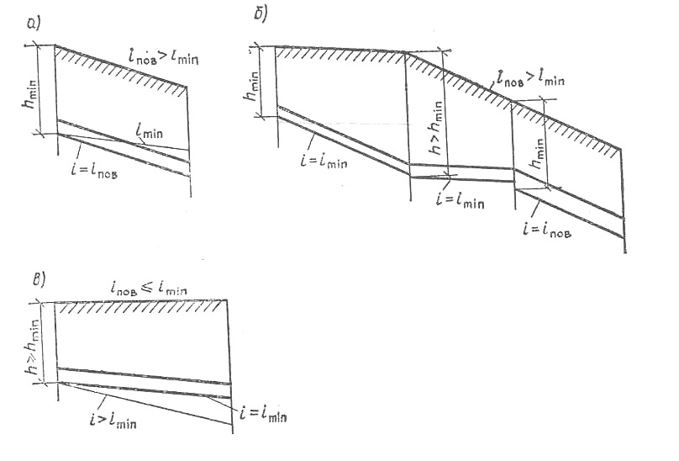
в
а
б

Рис. 4.11. Продольные профили расчетных участков
при различных уклонах поверхности земли

2) когда рельеф более сложный и уклон поверхности земли изменяется с меньшего значения на большее. На схеме этот случай представлен на втором участке (рис. 4.11, б). Для сокращения объема земляных работ (выглубления сети) целесообразно в пределах участка с большим уклоном местности выйти на минимальную глубину. Это достигается на самом коротком участке, если уклон трубопровода равен минимальному уклону или уклону, больше минимального, но меньше уклона местности, при этом в конце этого участка сеть выглубляется до h = h_{min};
3) является наименее благоприятным, потому что уклон поверхности земли на расчетном участке меньше допустимого минимального уклона проектируемого трубопровода (рис. 4.11, в). В этом случае целесообразно проектировать трубопровод с уклоном, равным минимальному уклону.
Расположение водоотводящих труб в поперечном сечении улиц города должно проектироваться с учетом наличия других подземных и надземных сооружений и коммуникаций и возможностей производства работ современными способами и рациональными механизмами.
Для реконструируемых систем следует предусматривать максимальное использование существующих трубопроводов.
При ширине проездов более 30 м целесообразно строить два трубопровода по краям проездов. При этом обеспечивается сокращение протяженности соединительных веток от внутриквартальных сетей (рис. 4.12).

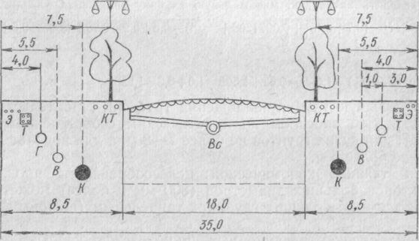

Рис. 4.12. Вариант размещения подземных сетей с двух сторон улицы:
К – канализация; В – водопровод; Г – газопровод низкого давления;
Т – телефонный кабель; Э – электрокабель; КТ – кабель троллейбуса;
Вс – водосток
Трассировку сети не рекомендуется производить в пределах проезжей части, в зонах зеленых насаждений.
При параллельной прокладке самотечных трубопроводов на одном уровне с водопроводами расстояние между стенками труб должно быть не менее 1,5 м при водопроводах диаметром до 200 мм и не менее 3 м – большего диаметра.
При прокладке самотечных трубопроводов параллельно газопроводам расстояние в плане между стенками труб должно быть не менее для газопроводов различного давления: низкого (до 5 кПа) – 1,0 м, для среднего (0,3 МПа) – 1,5 м, высокого (0,3–0,6 МПа) – 2 м, высокого (0,6–1,2 МПа) – 5 м.
На пересечении с железнодорожными путями, трассами метрополитенов, вблизи уникальных зданий и сооружений и в труднодоступных для ремонта участках следует предусматривать дублирующие линии с камерами для их связи. Расстояние в плане от зданий, сооружений, дорог и других сетей до канализации следует принимать по ТКП 45-4.01-53. Например, до обреза фундамента зданий: самотечная линия – 3 м; напорная – 5 м; от оси ближайшего пути железной дороги – 4 м; от оси ближайшего трамвайного рельса – 1,5 м; до деревьев ценных пород – 1,5 м и т. д.
Главными задачами при проектировании городов являются:
- проектирование улиц и их направлений с учетом условий расположения сетей в плане;
- расположение в поперечном профиле улиц, а также исходя из необходимости обеспечения возможности использования при их прокладке уклонов местности, для уменьшения глубины заложения водоотводящих коллекторов;
- устранение необходимости перекачек сточных вод, а следовательно, и значительного снижения строительной стоимости водоотводящей сети и ее эксплуатации.
Сети различного назначения желательно укладывать по возрастающей глубине, что упрощает прокладку вводов и устройство пересечений.
При решении вопроса о расположении различных инженерных коммуникаций в поперечном сечении улиц необходимо рассмотреть варианты совмещенной прокладки их в одной траншее. В городах и на промышленных предприятиях со сложным хозяйством инженерные сети различного назначения прокладывают совмещенным способом в проходных тоннелях. Совмещенная прокладка трубопроводов, каналов, коллекторов различного назначения в одной траншее дает возможность более рационально и экономично организовать производство работ по прокладке труб и земляных работ по сравнению с прокладкой их раздельно.
В поперечном профиле улицы для каждого трубопровода назначается зона прокладки шириной в зависимости от его размера и глубины заложения. Укладка всех сетей должна вестись параллельно оси уличного проезда или красной линии застройки. Расстояние по вертикали в свету в местах пересечения водоотводящих труб с подземными коммуникациями, в том числе и с производственными водопроводными сетями, должно быть не менее 0,2 м.
При пересечении с линиями питьевого водопровода водоотводящие трубопроводы должны прокладываться, как правило, ниже их, с расстоянием между трубами в свету по вертикали не менее 0,4 м. При меньшем расстоянии и в случае прокладки водоотводящих труб выше водопроводных должны предусматриваться защитные мероприятия.
Размещая водоотводящие сети в поперечном профиле улицы, необходимо проводить зонирование всех трубопроводов и кабелей в подземном пространстве улицы с учетом упрощения устройства вводов и пересечений. Для этого желательно в плане сети укладывать по возрастающей глубине от красных линий кварталов к оси улиц. Зонирование по глубине проводится главным образом для уличных разводящих сетей. Прокладка магистральных трубопроводов проектируется особо с учетом зонирования уличных сетей и комплексной технико-экономической целесообразности намечаемой прокладки.

4.1.8. Пересечение самотечных трубопроводов с естественными
и искусственными препятствиями (дюкеры, эстакады, переходы)

Самотечные трубопроводы часто пересекаются с различными естественными и искусственными препятствиями. К естественным препятствиям относятся ручьи, реки, овраги, суходолы, а к искусственным препятствиям – автомобильные и железные дороги, подземные коллекторы, трубопроводы различного назначения, кабели, пешеходные переходы, линии метрополитена и другие сооружения.
Конструкция пересечения зависит от взаимного высотного расположения (разности отметок) трубопровода и препятствия. В зависимости от этого возможны три случая их пересечения.
1. Если трубопровод непосредственно пересекается с препятствием, т. е. трубопровод и препятствие расположены на одной и той же отметке или разность их незначительна, то пересечение выполняется в виде дюкера – напорного трубопровода, соединяющего два самотечных трубопровода. На рис. 4.13 показана схема дюкера через реку.

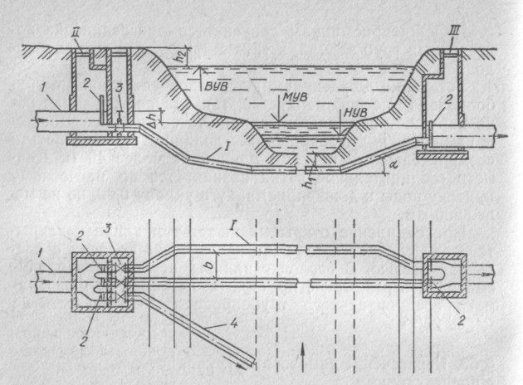

Рис. 4.13. Схема дюкера через реку:
I – напорные трубопроводы; II – верхняя камера; III – нижняя камера;
1 – подводящий самотечный трубопровод; 2 – щитовые затворы;
3 –задвижки; 4 – аварийный выпуск

Дюкер состоит из следующих основных элементов: напорных трубопроводов, верхней и нижней камер. Напорные трубопроводы дюкера выполняются не менее чем из двух ниток стальных труб с усиленной антикоррозионной изоляцией. Диаметр их должен быть не менее 150 мм. Обе нитки должны быть рабочими. Лишь при небольших расходах допускается устройство дюкера с одной рабочей и одной резервной трубой.
Дюкер укладывается в траншее по дну русла. Угол наклона (α) восходящей части дюкера должен быть не более 20°. Глубина заложения подводной части трубопровода должна приниматься не менее А = 0,5 м до верха трубы, а в пределах фарватера на судоходных реках – не менее h = 1,0 м. Расстояние между трубами дюкера в свету должно быть не меньше b = 0,7…1,5 м (в зависимости от напора воды и других особенностей устройства дюкера).
Аварийный выпуск может быть проложен из верхней камеры или из ближайшего колодца перед ним. Его устройство должно быть согласовано со всеми органами, которые осуществляют контроль по охране и использованию водоема. В период паводков при высоком уровне вод в реке аварийный выпуск может использоваться для промывки дюкера. Промывка осуществляется следующим образом: при открытой задвижке на аварийном выпуске вода из водоема в результате разности отметок воды в нем и в отводящем самотечном трубопроводе устремляется через аврийный выпуск в напорные трубопроводы, двигаясь там с большой скоростью, интенсивно промывает их.
Верхняя камера дюкера состоит из двух отделений: первого – мокрого и второго – сухого. Эти отделения разделяются между собой водонепроницаемой перегородкой. В пределах первого отделения самотечный трубопровод переходит в открытые лотки. Первое отделение может подтопляться водой при повышенных расходах сточных вод, при снижении пропускной способности дюкера или при его промывке. Этим и объясняется название отделения – мокрое.
В окончания лотков перед трубами дюкера устанавливаются плоские затворы – шиберы. В сухом отделении размещаются напорные трубы дюкера с задвижками. При установке двух отключающих устройств в верхней камере повышается надежность регулирования работы дюкера в случае выхода из строя одной из ниток трубопровода.
Каждое отделение верхней камеры должно иметь горловину и оканчиваться (оборудоваться) люком с крышкой. Превышение люка камер под высоким уровнем вод в водоеме должно быть не менее h₂ = = 0,5 м.
Нижняя камера дюкера устраивается в виде одного отделения, где напорные трубопроводы переходят в открытые лотки, в начале которых должны устанавливаться щитовые затворы. На рис. 4.14 показана конструкция верхней и нижней камер дюкера из сборного железобетона диаметром 150–400 мм.
Камеры дюкера размещаются на незатопляемой даже при высоком уровне воды в водоеме территории. Дюкеры должны располагаться в местах с устойчивым, неразмываемым руслом, на участках с минимальной шириной реки. Трубопроводы дюкера прокладываются перпендикулярно руслу реки для обеспечения минимальной длины труб. При большой протяженности дюкера на трубах следует устраивать колодцы или камеры с ревизиями, а в пониженных местах – выпуски для опорожнения дюкера (обычно при широкой затопляемой пойме реки).
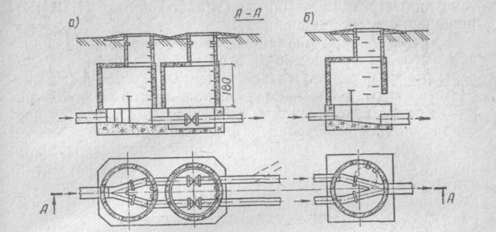
б
а

Рис. 4.14. Конструкция верхней (а) и нижней (б) камер

Все линии дюкера принимаются рабочими и рассчитываются на пропуск расхода
(4.6)
где q_{p} – расчетный расход через дюкер;
n – число рабочих линий.
Диаметр труб определяют, исходя из условия обеспечения самоочищающих скоростей, $\text{ν}$ ≥ 1,0 м/с, по формуле
(4.7)
Вода в трубах дюкера движется с заданной скоростью, в результате наличия перепада уровней воды ∆h в верхней и нижней камерах, которая равна потерям напора в дюкере и определяется по формуле
(4.8)
где h_{l} = il – потери напора по длине трубы;
h_{м} – потери напора в местных сопротивлениях;
i – гидравлический уклон (потери напора на единицу длины трубы);
l – длина трубопроводов дюкера;
ν_{р} – скорость движения воды в трубах при расчетных условиях;
g – ускорение свободного падения.
Сумма коэффициентов равна:
∑ξ_{i} = ξ_{вх} + ξ_{задв} + mξ_{отв} + ξ_{вых} , (4.9)
где ξ_{вх}, ξ_{задв}, ξ_{отв}, ξ_{вых} – коэффициенты местных сопротивлений соответственно на входе, в задвижке, в отводах и на выходе;
m – число отводов.
Дюкер является коротким трубопроводом, в котором потери напора в местных сопротивлениях соизмеримы с потерями напора по длине труб, поэтому при определении потерь напора учитываются и местные сопротивления.
В случае выхода одной нитки трубопровода дюкера из строя оставшаяся должна обеспечить пропуск всего расчетного расхода с учетом допустимого подпора. При подпоре будет происходить подтопление верхней камеры дюкера и лежащих выше участков подводящих самотечных трубопроводов. Очевидно, что при подтоплении не должно происходить излива, сточной жидкости из камеры дюкера и смотровых колодцев. Подтопление трубопроводов не должно приводить к перебоям в пользовании системой водоотведения и вызывать затопления подвалов и других частей зданий и сооружений. Следует иметь в виду, что даже допустимый подпор может отрицательно сказаться на работе водоотводящей сети. При подпоре трубопроводы будут работать под напором и полным сечением, снизятся скорости движения воды в них, а это, в свою очередь, приведет к отложению осадка. Поэтому подпор не должен вызывать подтопления трубопроводов большой протяженности. Подтопление не должно быть длительным. Величина допустимого подтопления подводящего коллектора определяется на основе анализа работы лежащих выше участков сети.
Если приняты две рабочие линии дюкера, то расчет следует начинать с предположения о необходимости пропуска по одной линии 75 % расхода. Таким образом, вначале величину ∆h следует определить при расходе q₂ = 0,75q_{р}. При этом расходе находится и скорость ν_{р}. Затем вычисляются потери напора в дюкере при пропуске всего расчетного расхода по одной линии и решается вопрос о допустимости получающегося подтопления. Если подтопление окажется недопустимым, то расход по одной линии увеличивается. Если подтопление вообще недопустимо, то расчет величины ∆h ведется при условии пропуска всего расхода q_{р} по одной линии дюкера.
Дюкеры могут устраиваться и при пересечении самотечного трубопровода с автомобильными и железными дорогами, если они проходят в выемках (рис. 4.15). В этом случае трубопроводы прокладываются в футлярах (металлических или железобетонных) или осуществляется их обетонировка. В остальном дюкеры под железными и автомобильными дорогами проектируются аналогично проектированию дюкеров через реки.
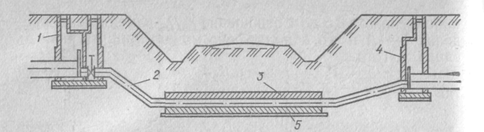

Рис. 4.15. Переход под железной дорогой дюкером

При непосредственном пересечении водоотводящего трубопровода с препятствием переход может быть осуществлен также в виде сифона (рис. 4.16). Для зарядки сифона необходимо предусматривать вакуумное устройство в самой высокой точке. Высота сифона Н определяется расчетом. Обычно она не превышает 5–7 м. Применение дюкера такой конструкции может потребоваться при невозможности остановки транспорта и необходимости проведения работ в сжатые сроки.

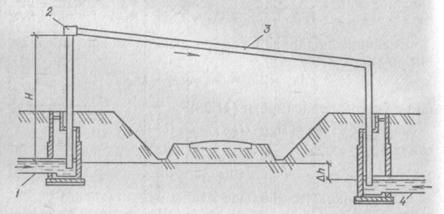

Рис. 4.16. Схема сифона:
1 – подводящий трубопровод; 2 – вакуум-насос; 3 – труба сифона;
4 – отводящий трубопровод

2. Если трубопроводы располагаются ниже препятствия (отметка трубопровода значительно меньше отметки препятствия), то пересечение выполняется в виде самотечного трубопровода из усиленных стальных или железобетонных труб, уложенных в футлярах, непроходных или проходных тоннелях. Глубина заложения трубы, футляра или тоннеля должна быть не менее 1 м – при открытом способе производства работ и не менее 1,5 м – при закрытом. Длину футляра определяют, исходя из размеров препятствия. Поперечные размеры футляра и тоннеля зависят от способов производства работ и размеров трубопровода. При открытом способе производства работ диаметр футляра следует принимать не менее чем на 200 мм больше наружного диаметра трубопровода. При закрытом способе размеры футляра должны определяться с учетом условий производства работ и техники безопасности.
Кожухи и тоннели предназначены для предохранения рабочего трубопровода от нагрузок, возникающих при движении транспорта над ним. Одновременно кожух предохраняет дорогу от разрушения в случае аварии трубопровода. Футляры должны устраиваться с противокоррозионной изоляцией (торкретбетонное армированное, битумно-резиновое, полимерное покрытие) и защитой от электрической и химической коррозии (катодная поляризация с протекторными установками). Пространство между стенками футляра и трубопровода надлежит заполнять бетоном. До и после пересечения желательно устройство смотровых колодцев с отключающими устройствами.
Футляры при бестраншейной проходке прокладываются прокалыванием, продавливанием или методом горизонтального бурения. Самотечные коллекторы большого поперечного сечения прокладываются под препятствием в тоннелях, которые сооружаются способом щитовой или штольной проходки.
3. Если трубопровод располагается значительно выше препятствия (при пересечении оврагов, суходолов), то пересечение выполняется в виде самотечного трубопровода, уложенного по эстакаде (рис. 4.17) или существующему мосту. Эстакада – конструкция, представляющая собой мост на опорах (деревянный или из сборных железобетонных элементов), который одновременно может использоваться как пешеходный мост. Самотечный трубопровод из длинномерных металлических, железобетонных или асбестоцементных труб прокладывается по эстакаде в утепленном коробе. Диаметры труб, наполнение и скорости течения в них принимаются такими же, как и на лежащем выше участке коллектора. До и после эстакады желательно устройство колодцев с отключающими устройствами. Перед эстакадой целесообразно также устройство аварийного выпуска. На трубопроводе для прочистки труб устанавливают ревизии на расстояниях, равных расстояниям между линейными смотровыми колодцами. К выбору трассы эстакады предъявляются такие же требования, как и к трассировке дюкера.
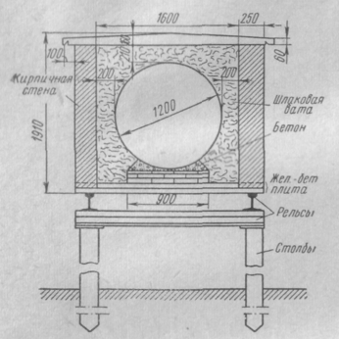

Рис. 4.17. Железобетонная эстакада
через овраг

4.2. Водоотводящая сеть промышленных предприятий

4.2.1. Схемы водоотводящих сетей

В технологических циклах промышленных предприятий независимо от вида производства образуются сточные воды с измененными физико-химическими свойствами по отношению к исходному качеству воды. Они подразделяются на три основных вида: производственные, хозяйственно-бытовые и атмосферные. Объем, режим поступления в водоотводящую сеть и состав сточных вод находятся в прямой зависимости от характера исходного сырья и принятого технологического процесса, качества и объема воды, потребляемой данным предприятием, от местных гидрогеологических условий. Составление схем водоотводящих сетей промышленных предприятий основывается на базе принятой системы водоотведения и зависит от конкретного технико-экономического решения по выбору и размещению комплекса инженерных сооружений для приема, транспортирования и очистки сточной воды, выпуска ее в водоем или передачи для последующего использования. На промышленных предприятиях может быть две или большее число водоотводящих сетей, предназначенных для отвода сточных вод разного состава и степени загрязнения, а также большое число наземных и подземных сооружений. Составление схем сетей производят с учетом расположения производственных цехов и выпусков из них воды, расположения других подземных сооружений.
Схема и система водоотведения промышленного предприятия зависит от расхода и состава сточных вод, специфики предприятия, а также от геологических, географических и других условий. При этом учитываются также возможность спуска сточных вод в городскую водоотводящую сеть, мощность водоема и необходимая степень очистки. При отведении сточных вод промышленных предприятий учитывается ряд факторов. Чаще всего на промышленных предприятиях устраивают полную раздельную систему водоотведения. Водоотведение трех основных видов сточных вод с промышленной площадки может осуществляться по одному коллектору, и при отсутствии резко выраженных видов загрязнителей принимается общесплавная система водоотведения (рис. 4.18). Объединение загрязненных вод в этом случае возможно, если не образуются газообразные и взрывоопасные вещества, а осадки не обладают более токсичными свойствами.
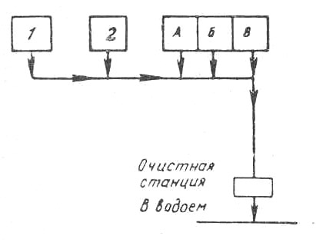
В
Б
А
2
1
Рис. 4.18. Схема общесплавной системы
водоотведения: А, Б, В – цеха
(производственные воды); 1 – дождевые
воды; 2 – бытовые воды

Некоторые предприятия пищевой и других отраслей промышленности имеют состав производственных вод, близкий к бытовым сточным водам, и тогда сети производственных и бытовых вод объединяют. Атмосферные сточные воды в этом случае отводят по дождевой сети.
Иногда производственные сточные воды, в силу их специфики, нельзя объединять с бытовыми сточными водами. В этом случае устраивают местные очистные установки (шерстеуловители, нейтрализаторы, жироловки и др.), пройдя которые, производственные воды могут быть смешаны с бытовыми сточными водами (рис. 4.19). При смешении некоторых промышленных стоков могут образовываться ядовитые газы, осадки, которые вызывают зарастание труб, и пр.
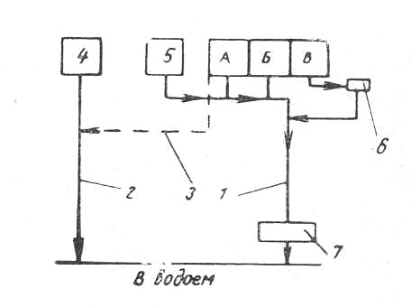

Рис. 4.19. Схема раздельной системы водоотведения
с местными очистными установками:
А, Б, В – цеха (производственные воды); 1 – сеть
бытовых и загрязненных производственных
сточных вод; 2 – сеть дождевых
вод; 3 – выпуск условно чистых производственных
вод; 4 – дождевые воды; 5 – бытовые воды; 6 – местные
очистные установки; 7 – очистная станция

Большинство промышленных предприятий имеет самостоятельные сети производственных, бытовых и атмосферных вод (рис. 4.20), в этом случае производственные и бытовые воды направляются в водоем после специальной очистки. Иногда на промышленных предприятиях устраивают несколько самостоятельных сетей производственных сточных вод для отвода кислых, щелочных и других стоков.
Водоотводящие сети целесообразно трассировать вдоль проездов на определенном расстоянии от оси дорог. Насосные установки для перекачки производственных сточных вод, не выделяющих вредных газов, паров, могут устанавливаться в производственных помещениях.

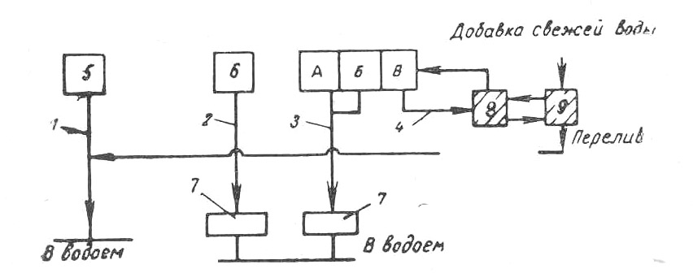

Рис. 4.20. Схема раздельной системы водоотведения
с использованием производственных сточных вод
для оборотного водоснабжения:
А, Б, В – цеха (производственные воды); 1 – сеть бытовых
и загрязненных производственных сточных вод; 2 – сеть
дождевых вод; 3 – выпуск условно чистых производственных
вод; 4 – дождевые воды; 5 – бытовые воды; 6 – местные очистные
установки; 7 – очистная станция; 8 – насосная станция;
9 – для охлаждения воды

4.2.2. Расчет и проектирование водоотводящих сетей

Все сточные воды, образующиеся на территории предприятия, собирают и транспортируют по системе труб и каналов. Наибольшее распространение получила закрытая водоотводящая сеть. Сточные воды, опасные в санитарном отношении, а также содержащие взрыво- и пожароопасные примеси, транспортируют только по системе закрытых трубопроводов.
Расчет лотков и труб для отвода сточных вод от отдельных производственных аппаратов и их групп осуществляют по максимальному секундному расходу. Лотки в цехах, внутренние трубопроводы и наружные коллекторы от отдельных цехов или заводских корпусов рассчитывают по максимальному часовому расходу, общезаводские и внеплощадочные лотки – по совмещенному графику часовых расходов от нескольких цехов или корпусов. Производственные сточные воды содержат разнообразные по размерам и удельному весу нерастворенные примеси. Их распределение по живому сечению труб и каналов зависит от скорости потока. При скорости потока более 0,8 м/с они распределяются относительно равномерно и находятся во взвешенном состоянии.
Примеси (кварцевый песок, окалина, частицы шлака и т. д.) перемещаются около дна труб и каналов. Если скорость потока невысока, то тяжелые примеси выпадают на дно. Из-за этого происходит зарастание трубопроводов и каналов. Их пропускная способность уменьшается.
Наличие в сточных водах взвешенных и выпадающих на дно веществ повышает общий коэффициент шероховатости труб и каналов.
В самотечных участках водоотводящей сети режим движения сточных вод неравномерный и неустановившийся. Это обусловлено неравномерностью поступления стоков от производственных цехов и аппаратов. Поэтому возможно образование подпоров в местах поворота сетей и спад в перепадных колодцах, при различных уклонах по длине труб и каналов. Равномерный режим движения сточных вод происходит на транзитных и прямолинейных участках водоотводящей сети без боковых присоединений.
Водоотводящие трубы и каналы рассчитывают на частичное наполнение при максимальном притоке сточных вод. Это позволяет производить гидравлический расчет по формулам равномерного движения воды в трубопроводах и каналах. Такое допущение упрощает расчет и обеспечивает достаточную точность результатов.
При расчете труб и каналов, транспортирующих сильно концентрированные производственные сточные воды с высоким содержанием взвешенных веществ, необходимо учитывать транспортирующую способность потока. Она зависит от ряда факторов: высоты наполнения – h, м; скорости потока – ν, м/с гидравлической крупности взвеси – u, мм/с.
Содержание фракций взвеси крупнее 0,005 мм – Р_{в} определяется по формуле
(4.10)
Для определения гидравлической крупности взвеси (u) пользуются экспериментальными данными. Наименьшие уклоны труб и каналов принимают в зависимости от их диаметра и допустимых наименьших скоростей движения сточных вод. Трубы для городских стоков и близких к ним по составу механических примесей укладывают с уклоном не менее: при диаметре 150 мм – 0,007, 200 мм – 0,005, 250 мм и более – 0,004.
Транспортирующая способность потока – количество твердого материала, переносимого потоком в критическом состоянии. Критическая скорость – состояние потока, при котором твердые частицы начинают осаждаться, а соответствующая этому состоянию средняя скорость потока называется критической.
Критическая скорость высококонцентрированных потоков определяется по формуле
(4.11)
где: D – диаметр трубопровода;
С₀ – отношение объема загрязнений к общему объему;
Ψ – коэффициент транспортабельности.

4.2.3. Конструирование водоотводящей сети

Под конструированием водоотводящей сети понимаются некоторые особенности ее проектирования в плане и по высоте. Главное требование конструирования сети – обеспечение в водопроводящей сети оптимальных гидравлических условий течения жидкости, при которых исключается подтопление трубопроводов и снижение скоростей течения жидкости, что, в свою очередь, исключает заиливание трубопроводов, т. е. обеспечивает их самоочищение.
В местах изменения направления трубопровода в плане, изменения его уклона, присоединения к нему других веток, а также на прямолинейных участках труб через 40–150 м следует устраивать смотровые колодцы. Между колодцами трубопроводы должны прокладываться прямолинейно. Соединение самотечных трубопроводов в колодцах следует выполнять в виде открытых лотков. На поворотах лотки должны выполняться по кривым с радиусом не менее диаметра трубы.
Угол поворота потока в трубопроводах, изменяющих свое направление в плане или при присоединениях трубопроводов, должен быть не более 90^{о}. Любой угол поворота трубопровода в плане может быть выполнен при условии устройства в колодце перепада-стояка.
Диаметр трубопровода в направлении движения воды в коллекторе может быть увеличен без всякого ограничения, если это обосновано расчетом. Расчет трубопровода в направлении движения воды при увеличении расхода может привести к уменьшению диаметра. Это происходит при резком и значительном увеличении уклона трубопровода и увеличении его пропускной способности. Опыт проектирования и эксплуатации показывает, что диаметр трубопровода не следует уменьшать более чем на один размер по сортаменту при диаметре трубопровода до 300 мм и более чем на два размера – при большом диаметре. Соединение труб в этом случае осуществляется по лоткам труб.
При плоском рельефе местности или незначительном уклоне поверхности земли на всех участках коллектора трубопровод проектируется с минимальным уклоном. Это приводит к тому, что уклон трубопровода на отдельных участках уменьшается, а скорость возрастает.
Боковые присоединения нарушают поток воды в основном трубопроводе. Поэтому желательно, чтобы в боковых присоединениях скорость движения воды была меньше, чем в основном трубопроводе. В этом случае указанное нарушение потока и связанные с этим последствия будут минимальными. При большой разнице в заглублении труб это условие может обеспечиваться либо путем устройства перепадного колодца перед присоединением на боковой ветке, либо путем прокладки предыдущего перед присоединением участка трубопровода на боковой ветке с повышенным уклоном (рис. 4.21).
б
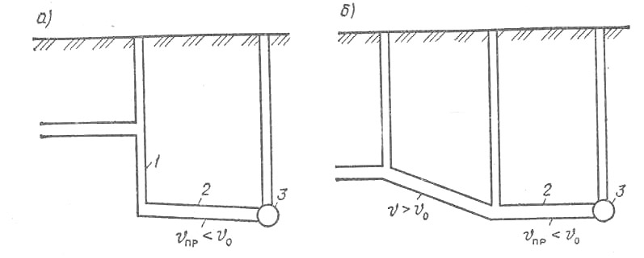
а
Рис. 4.21. Продольные профили боковых веток с перепадным
колодцем (а) и участок с повышенным уклоном (б)

4.3. Водоотводящие сети атмосферных осадков (водостоки)

4.3.1. Внутренние водостоки и наружная дождевая
водоотводящая сеть

В целях организованного отвода с территории города или промышленного предприятия дождевых и талых вод устраивают дождевую канализацию (водостоки). Такой отвод необходим, так как при сильных дождях может произойти затопление улиц и подвалов зданий, нарушение нормального движения транспорта, подъем уровня грунтовых вод. Эти воды нельзя выпускать в водоемы без очистки.
Исследования количества и состава загрязнений в поверхностном стоке дают основания считать, что по концентрациям загрязнений поверхностный сток с городских территорий можно отнести к хозяйственно-бытовым сточным водам средней, а иногда и высокой концентрации (взвешенных веществ – 50–16000 мг/л; БПК₂₀ – 200–300 мг/л; нефтепродуктов – до 15–20 мг/л).
Основными факторами, влияющими на качество поверхностного стока, являются наличие в городе промышленных предприятий и их характер, вид применяемого топлива, тип поверхностного покрова, интенсивность движения пешеходов и транспорта, метод очистки улиц, степень их озеленения.
Сеть дождевой канализации может быть разделена на две части:
- внутреннюю, называемую внутренними водостоками, предназначенную для отвода атмосферных осадков с крыш больших по площади зданий;
- наружную, предназначенную для отвода атмосферных осадков с территории населенных мест и промышленных предприятий и от внутренних водостоков. Эта сеть может быть открытой, устраиваемой из открытых лотков и канав, закрытой (подземной), состоящей из уложенных в землю труб и каналов, и смешанной, которая представляет собой сочетание открытой и закрытой сетей.
Наружная закрытая дождевая канализация состоит обычно:
а) из дождеприемников, т. е. устройств, для приема дождевых вод, стекающих с поверхности улиц, кварталов, дворов;
б) сети труб и каналов;
в) смотровых, перепадных и других колодцев на сети;
г) выпусков в водоемы или овраги.
Дождевые воды перекачиваются насосными установками в очень редких случаях.
Открытая дождевая сеть состоит из лотков и канав разного размера (с естественной или искусственной одеждой) и выпусков упрощенных конструкций. Дождеприемники при этом не устраивают.

4.3.2. Трассировка дождевой сети

Под трассированием сетей водоотведения в период их проектирования понимают выбор наиболее целесообразного расположения трубопроводов и изображение их осей на плане объекта водоотведения. Основной принцип трассирования – сбор поверхностных вод со всей территории населенного пункта или промышленного предприятия и подача их к месту очистки или к выпуску в водный объект кратчайшим путем и по возможности самотеком.
Трассирование начинается с выбора площадки под очистные сооружения и мест выпускных вод. Места выпуска поверхностного стока с учетом требований, указанных в ТКП 45-4.01-57–2012, согласовываются с органами Государственного комитета по охране природы, санитарно-эпидемиологической службой и органами рыбоохраны.
Перед началом трассирования вся территория населенного пункта или промпредприятия на плане разделяется на бассейны поверхностного стока. Ограничительными линиями этих бассейнов являются границы населенного пункта (промпредприятия), а также водоразделы, тальвеги и берега водных объектов (рек, озер, морей). Например, на рис. 4.22 в населенном пункте выделено три бассейна поверхностного стока: А, Б и В. В пределах каждого бассейна может быть применена своя система водоотведения и схема расположения трубопроводов решается индивидуально. Наиболее предподчительной является децентрализованная схема трассировки сети с прокладкой перехватывающих водосточных коллекторов по тальвегам и забором ручьев и малых рек в коллекторы.
При трассировании сетей водоотведения внутри бассейна в первую очередь наносят на план местности так называемые главные для данного бассейна перехватывающие коллекторы, которые собирают все атмосферные стоки с данного бассейна. Затем на плане указываются уличные коллекторы и магистрали. Главные коллекторы по возможности располагают вдоль берегов водных объектов или в тальвегах. Для уменьшения глубины заложения труб уличных коллекторов и магистралей при плоском рельефе местности следует стремиться, чтобы они пересекали горизонтали под углами, близкими к углу, равному 90^{о}. Однако вопрос о размещении трубопроводов на плане местности во всех случаях решается индивидуально.
При плоском рельефе границы бассейнов водоотведения определяют, исходя из охвата всей территории самотечной сетью при максимальной глубине заложения труб до 5–6 м, а главный коллектор размещают посередине бассейна. Если же признано целесообразным прокладывать главный коллектор подземным (тоннельным) способом, то площадь бассейна стока при плоском рельефе во многих случаях не ограничивается.
В систему поверхностного водоотведения нередко включают также ручьи или небольшие речки, протекающие на территории города. При этом они могут быть либо частично или полностью заключены в трубы, либо протекать в виде естественного благоустроенного водотока, который будет использоваться также для пропуска дождевой воды во время сильных ливней. При реконструкции систем поверхностного водоотведения следует стремиться использовать существующие коллекторы и сооружения дождевой канализации.

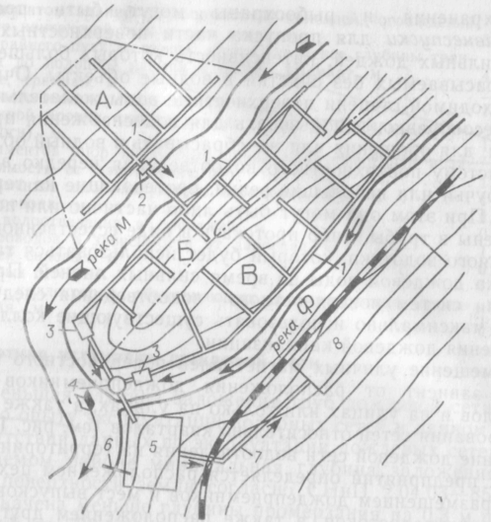

Рис. 4.22. Пример расположения коллекторов в бассейнах
водоотведения А, Б и В для отведения поверхностных вод
с территории города: 1 – трубопроводы для отведения
поверхностных вод (коллекторы и магистрали); 2 – ливнеспуск;
3 –регулирующие емкости (резервуары); 4 – насосная станция;
5 – очистные сооружения для поверхностного стока; 6 – выпуск
в водоток; 7 – подача очищенной воды в систему
промышленного водоснабжения; 8 – территория промпредприятия

Размещение уличных магистралей поверхностного водоотведения зависит от расположения дождеприемников – внутри кварталов и на улицах или только на улицах, а также от схемы трассирования сетей относительно кварталов. Трассирование дождевой сети водоотведения на территории промышленных предприятий определяется расположением цехов и проездов, размещением дождеприемников и мест выпусков из цехов внутренних водостоков, а также расположением других трубопроводов.
Обычно сети поверхностного стока размещают посередине улиц, в пределах разделительных полос. При ширине улиц 60 м и более дождевые сети прокладывают по обеим сторонам улиц в пределах газонов. В этих случаях разделительные полосы или газоны засаживают только кустарником. Посадка деревьев разрешается на расстоянии не менее 5 м от оси труб поверхностного водоотведения.
Наименьшая глубина заложения труб дождевой сети принимается по опыту эксплуатации подобных сетей в данном районе. При отсутствии данных по эксплуатации дождевых сетей в рассматриваемом районе минимальная глубина заложения лотка труб от поверхности земли согласно ТКП 45-4.01-56–2012 может быть назначена меньше глубины промерзания на 0,3 м при диаметре труб до 500 мм и на 0,5 м при большем диаметре труб. Во всех случаях расстояние от поверхности земли до верха трубы должно быть не менее 0,7 м. При необходимости меньшего заложения труб следует принимать меры для их защиты от повреждения наземным транспортом и промерзания.
Глубина заложения Н (м) уличного коллектора (рис. 4.23) в начальной точке вычисляется по формуле
Н = h + i_{n} l_{n} + i_{в}l_{в} + (z₁ – z₂) + ∆d, (4.12)
где h – глубина заложения линии присоединения в наиболее удаленном дождеприемнике, м;
i_{n}, i_{в} – уклоны труб присоединительной ветви и внутриквартальной сети (i_{n} = 0,02; i_{в} = 0,005 при d = 200 мм);
l_{n}, l_{в} – длины присоединительной ветви и внутриквартальной сети от наиболее удаленного колодца до колодца на уличной магистрали (принимаются по плану квартала с нанесенными на нем дождеприемниками и внутриквартальной сетью), м;
z₁, z₂ – отметки поверхности земли после планировки соответственно на уличном проезде и у самого удаленного дождеприемника, м;
∆d – перепад между лотками внутриквартальной и уличной сети (∆ ≥ 0,5d_{у}, где d_{y} – диаметр уличной сети), м.

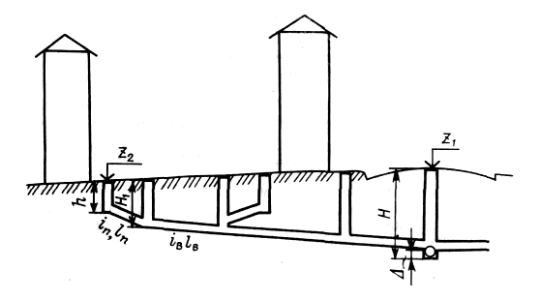

Рис. 4.23. Схема к определению начальной глубины
заложения уличной магистрали

Расстояния по вертикали в свету от трубопроводов дождевой сети водоотведения до других подземных инженерных сетей принимаются в следующих пределах:
- для водопроводов, транспортирующих питьевую воду, при расположении их выше трубопроводов дождевого водоотведения – 0,4–0,5 м;
- других трубопроводов, кроме водопроводов, транспортирующих воду питьевого качества, – 0,3 м;
- трубопроводов тепловых сетей и горячего водоснабжения, выполненных бесканальной прокладкой и расположеных выше или ниже труб дождевого водоотведения, – не менее 0,4 м;
- вводов хозяйственно-питьевого водопровода в здания при диаметре труб до 150 мм и прокладке его ниже труб дождевого водоотведения – не менее 0,5 м.

4.3.3. Расчетная интенсивность, продолжительность
и повторяемость дождя

Для определения размеров труб и водосточных каналов необходимо знать расчетный максимальный расход дождевой воды, поступающей в сеть. Этот расход зависит от принятой расчетной интенсивности дождя, его продолжительности, коэффициента стока и площади водосбора, с которого поступает сток.
Интенсивность дождя – это количество осадков, выпавших в единицу времени. Различают интенсивность по слою i и по объему q. Первую получают непосредственно по записям ленты дождемера, пользуясь формулой
(4.13)
где h – слой выпавших осадков, мм;
t – продолжительность выпадения осадков, мин.
Интенсивность по объему измеряется отношением количества осадков (л/с), выпавших на 1 га территории. Ее получают, зная интенсивность по слою i, по формуле q = 166,7i.
Величину интенсивности дождя q описывают следующим эмпирическим выражением:
q = A / t^{n} , (4.14)
где А – многофакторный безразмерный параметр, зависящий oт географического положения местности и метеорологических условий;
t – продолжительность дождя, мин;
n – метеорологический параметр.
По действующиму ТКП 45-4.01-57–2012 величину А рекомендуется определять по следующей формуле:
(4.15)
где q₂₀ – интенсивность дождя (л/с с га) для данной местности продолжительностью 20 мин при Р = 1 год;
Р – период времени в годах, в течение которого дождь расчетной интенсивности будет превышен один раз;
m_{r} – среднее число дождей в год;
γ – метеорологический параметр.
Наиболее существенное влияние на расчетную величину интенсивности дождя оказывает выбор величины периода однократного превышения расчетной интенсивности Р, иначе называемой периодом однократного переполнения водоотводящей сети.
Период (в годах), в пределах которого может выпасть один такой дождь и произойдет один раз переполнение сети, называется периодом однократного переполнения сети (Р), или периодом однократного превышения расчетной интенсивности дождя. Выбор величин Р для конкретных условий является одним из основных факторов рационального проектирования; чем больше принята величина Р, тем, при прочих равных условиях, получают большие размеры труб и, следовательно, большую стоимость канализации, но в то же время обеспечивают большую гарантию от затопления канализуемой территории. При малой величине Р вероятность переполнения сети, а значит, и затопление территории канализуемого объекта со всеми вытекающими последствиями увеличивается.
Продолжительность дождя определяется по лентам самопишущих дождемеров и измеряется в часах или минутах.
Дожди различной интенсивности имеют различную повторяемость, которая показывает вероятность повторения дождей с одинаковой интенсивностью. Повторяемость определяют как частное от деления общего количества всех выпавших дождей определенной интенсивности (или продолжительности) за возможно длительный период наблюдений (15–25 лет) на продолжительность этого периода. Наиболее сильные дожди (ливни) обычно повторяются редко. Поскольку канализационную сеть рассчитывают на максимальные расходы сточных вод, для расчета труб ливневой сети следовало бы принимать максимальные по интенсивности дожди. Однако такие дожди могут повторяться лишь через несколько лет. Трубы дождевой сети в таком случае получились бы значительных размеров, а с расчетной нагрузкой работали бы только один раз в несколько лет. Поэтому такие максимально возможные расходы не учитывают, допуская переполнение труб при очень сильных дождях.

4.3.4. Коэффициенты стока и покрова

Выпадающая на поверхность земли дождевая вода стекает в дождевую сеть не полным объемом. Часть ее просачивается (фильтруется) в грунт и задерживается неровностями поверхности, часть испаряется. Чем длительнее дождь, чем больше его интенсивность, тем больше дождевой воды стечет в водоотводящую сеть. На сток дождевой воды в водоотводящую сеть влияют также покрытие и уклон местности, грунтовые условия. Та часть дождевой воды, которая поступает в дождевую сеть, определяется так называемым коэффициентом стока ψ, величина которого определяется отношением
(4.16)
где q_{c} – количество стекающей в сеть дождевой воды в единицу времени с данной площади;
q_{в} – количество дождевой воды, выпадающей в единицу времени на ту же площадь.
По исследованиям Н. Н. Белова, коэффициент стока зависит от вида покрытия поверхности, интенсивности и продолжительности дождя и описывается следующей формулой:
(4.17)
где Z_{mid} – средневзвешенный коэффициент покрова, принимаемый с учетом фактической доли каждого вида покрытия (табл. 4.1, 4.2).

Таблица 4.1. Значения коэффициента покрова Z для разных
поверхностей

Вид поверхности | Z
Брусчатые мостовые | 0,224
Булыжные мостовые | 0,145
Щебеночные покрытия | 0,125
Гравийные садово-парковые дорожки | 0,09
Грунтовые поверхности | 0,064
Газоны | 0,038

Для водонепроницаемых поверхностей (кровли и асфальтовые покрытия) величину Z принимают в зависимости от параметра А:

A | 300 | 400 | 500 | 600 | 700 | 800 | 1000 | 1500
Z | 0,32 | 0,3 | 0,29 | 0,28 | 0,27 | 0,26 | 0,25 | 0,23

При больших площадях стока учитывают неравномерность выпадения дождя с помощью коэффициента простираемости дождя К по поверхности земли:

F, га | 500 | 1000 | 2000 | 4000 | 6000 | 8000 | 10000
K | 0,95 | 0,90 | 0,85 | 0,80 | 0,70 | 0,60 | 0,55

Таблица 4.2. Определение средневзвешенного значения
коэффициента покрова Z_{mid}

Вид покрытия | Доля покрытия в общей площади f_{i} | Z | f_{i} ∙ Z
Кровля и асфальт (А = 400) | 0,25 | 0,3 | 0,075
Газоны | 0,35 | 0,038 | 0,013
Грунтовые поверхности | 0,25 | 0,064 | 0,016
Гравийные дорожки | 0,15 | 0,09 | 0,014
 |  |  | ∑ f_{i} ∙ Z = 0,118
(4.18)
С учетом зависимости (4.17) уравнение (4.18) приобретает следующий вид и коэффициент стока можно определять по формуле
(4.19)

4.3.5. Сток талых и поливомоечных вод

Расход талых вод целесообразно определять по слою стока за часы снеготаяния в течение суток. В зоне с холодной зимой и устойчивым снежным покровом талые воды стекают в период весеннего снеготаяния в течение 8–10 сут. Продолжительность снеготаяния составляет около 10 ч (обычно с 10 до 20 ч при максимуме в 14 ч). Для определения расхода талых вод (л/с) СоюздорНИИ предложена следующая формула:
(4.20)
где Т – продолжительность стекання воды (время добегания), ч;
h_{с} – слой стока за 10 дневных часов, мм;
К – коэффициент, учитывающий частичный вывоз и окучивание снега и обычно принимаемый 0,4–0,7;
F – площадь стока, га.
Годовое количество талых вод определяется по сумме атмосферных осадков в зимнее время.
При мойке дорожных покрытий расходуется 1,2–1,5 л воды на 1 м² площади. Коэффициент стока при механизированной мойке составляет около 0,6. Если мойка производится один раз в сутки, то объем моечных вод равен 9 м³/(сут∙га). Объем поливочно-моечного стока за год (м³) определяется по формуле
W_{п} = 0,09 ∙ F ∙ b ∙ f, (4.21)
где F – площадь стока, га;
b – количество дней, в течение которых производится полив;
f – площадь дорожных покрытий, %.

4.3.6. Расчетные участки и их расходы

Для определения расчетных расходов дождевых вод в различных сечениях сети применяют формулу (4.14), а параметр А, характеризующий интенсивность дождя, определяют по формуле (4.15).
Расходы дождевых вод (q_{r}, л/с) определяются по методу предельных интенсивностей по формуле
(4.22)
где Z_{mid} – среднее значение коэффициента, характеризующего поверхность бассейна стока, определяется по табл. 1 [5];
А и n – климатические параметры дождя; параметр n определяется для территории Республики Беларусь по картам изолиний;
F – расчетная площадь стока, га.
Критическая продолжительность дождя равна времени добегания воды от наиболее удаленной точки площади стока до расчетного участка (рис. 4.24) и определяется по формуле
t_{r} = t_{con} + t_{can} + t_{p} , (4.23)
где t_{con} – время поверхностной концентрации, принимаемое при наличии внутриквартальной сети 5 мин, при ее отсутствии – 10 мин;
t_{can} – время пробега воды по уличному водосточному лотку;
t_{p} – время пробега воды по трубопроводам водоотводящей сети.

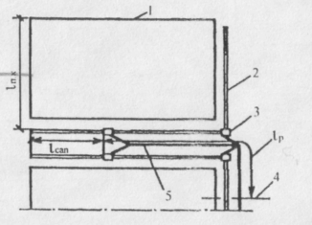
Рис. 4.24. Схема к определению критической
продолжительности дождя: 1 – границы кварталов;
2 – лоток; 3 – дождеприемники; 4 – расчетное
сечение; 5 – трубопровод водоотводящей сети

Время пробега воды по водосточному лотку рекомендуется определять по формуле
t_{can} = 1,25 ∙ l_{can} / (ν_{can} ∙ 60), (4.24)
где l_{can} – длина лотка, м;
ν_{can} – скорость движения воды в конце лотка, м/с;
1,25 – коэффициент, учитывающий, что средняя скорость воды по длине лотка меньше, чем в его конце.
Время движения воды по трубопроводам водоотводящей сети (t_{р}, мин) следует рассчитывать по следующей формуле:
t_{p} = ∑l_{p} / (ν_{p} ∙ 60), (4.25)
где l_{p} – длина расчетных участков сети, м;
ν_{p} – скорость движения воды на соответствующих участках, м/с.
С учетом зависимостей (4.24) и (4.25) уравнение приобретает следующий вид:
t_{r} = t_{con} + 1,25 ∙ l_{can} / (ν_{can} ∙ 60) + ∑l_{p} / (ν_{p} ∙ 60). (4.26)
С учетом зависимостей (4.15), (4.16) и (4.26) формула для определения расхода дождевых вод (q_{r}, л/с) приобретает вид
(4.27)
При t_{r} < 10 мин в формулу следует вводить поправочный коэффициент 0,9 при t_{r} = 7 мин и 0,8 – при t_{r} = 5 мин.
Расчетный расход при подборе диаметра трубопроводов корректируют с учетом наличия свободной емкости водосточной сети перед началом дождя расчетной интенсивности
q_{cal} = β ∙ q_{r} , (4.28)
где β – коэффициент, учитывающий степень заполнения сети в зависимости от параметра n:

n | ≤ 0,4 | 0,5 | 0,6 | ≥ 0,7
β | 0,8 | 0,75 | 0,7 | 0,65

При уклонах поверхности земли 0,01–0,03 значения коэффициента β следует увеличивать на 10–15 %.
В расчетные формулы входят значения скорости (ν_{can} и ν_{p}), которыми при использовании метода итерации (последовательного приближения) задаются до начала гидравлического расчета, исходя из фактических уклонов уличных лотков и трубопроводов.

4.3.7. Гидравлический расчет дождевой сети

Расчетный расход дождевых вод q_{cal} (л/с) для гидравлического расчета дождевых сетей определяется по формуле
q_{cal} = β · q_{r} , (4.29)
где β – коэффициент, учитывающий заполнение свободной емкости сети в момент возникновения напорного режима.
Развернутый вид формулы по определению расхода дождевого стока на участках дождевой сети следующий:
(4.30)

где величины t_{р} и F являются переменными на различных участках.
Для упрощения расчетов обозначим через φ (коэффициент уменьшения интенсивности) выражение $\frac{{20}^{1,2n}}{{\left(t_{can}+t_{r}\right)}^{1,2n-0,1}}$и через q_{20р} (интенсивность дождя продолжительностью 20 мин, при определенном значении периода однократного переполнения сети t_{can} + t_{r} = 0) $\left(t_{can}+t_{r}=0\right)$ выражение$\frac{q_{20}^{1,2}{\left(1+\frac{lgP}{{}_{lgmr}}\right)}^{1,2γ}}{}$.
Тогда преобразованная формула по определению расхода дождевых вод, поступающих в сеть, принимает вид
q_{cal} = β ∙ Z_{mid} ∙ q_{20р} ∙ φ ∙ F . (4.31)
Гидравлический расчет дождевой сети заключается в определении диаметров труб на пропуск расчетных расходов дождевых вод при полном наполнении сети. При расчете должны соблюдаться допустимые уклоны и скорости течения дождевых вод. Соединение труб в колодцах принимается «шелыга в шелыгу».
Гидравлический расчет рекомендуется проводить в следующем порядке.
1. Определяется параметр А.
2. Определяется величина
(4.32)

при t_{con} = 5 мин, так как заданием на проектирование предполагается наличие внутриквартальной дождевой сети.
3. Определяется среднее значение коэффициента стока Z_{mid} как средневзвешенная величина в зависимости от значений коэффициентов, характеризующих поверхности покрытий, по формуле
(4.33)
где F_{i} – площадь того или иного вида покрытия в процентах или долях от единицы (по заданию на проектирование);
Z_{i} – коэффициенты, характеризующие различные поверхности:
а) для водопроницаемых поверхностей Z_{i} определяется по табл. 9 [5];
б) для водонепроницаемых поверхностей Z_{i} определяется по табл. 10 [5] в зависимости от значения параметра А.
4. Определяется удельный расход дождевых вод, поступающих в сеть с 1 га канализуемой территории при t_{р} = 0, по формуле
(4.34)
5. Расчетный коллектор разбивается на расчетные участки и производится определение площадей стока, тяготеющих к каждому расчетному участку. С этого пункта рекомендуется расчет вести в табличной форме (табл. 4.3).

Таблица 4.3. Гидравлический расчет дождевого коллектора

Номер участка | Длина участка L, м | Площадь стока F, м² |  |  |  | при  t_{р} = 0,1  л/с ∙ га | Исчисленный расход Q_{r}, л/с | Скорость ν_{p}, м/с | Продолжительность протока, мин |  | Коэффициент умень-шения интенсивности φ
 |  | собственная | приток | тран-зит | общая |  |  |  | t_{p} | ∑ t_{p}
1 | 2 | 3 | 4 | 5 | 6 | 7 | 8 | 9 | 10 | 11 | 12

Окончание табл. 4.3

Номер участка | Расчетный расход q_{cal}, л/с | Диаметр D, мм | Уклон i | Пропускная способность трубы q_{p}, л/с | Падение на участке H = = il, м | Отметки на участках |  |  |  |  | Глубина  заложения
 |  |  |  |  |  | земли |  |  | лотков труб
 |  |  |  |  |  | нач. | кон. | нач. |  | кон. | нач. | кон.
1 | 13 | 14 | 15 | 16 | 17 | 18 | 19 | 20 |  | 21 | 22 | 23
6. На каждом расчетном участке определяется так называемый исчисленный (завышенный) расход по формуле
(4.35)
где F – площадь, обслуживаемая данным участком сети, га.
Данный расход не учитывает продолжительность протока дождевых вод по трубам и каналам, т. е. коэффициент φ.
7. Определяется значение коэффициента φ. Для этого на первом участке задаются скоростью течения дождевого стока, которая принимается для дождевой сети не менее 0,8 м/с, и определяется продолжительность (мин) протока на участке по формуле
(4.36)
Для первого участка суммируются величины продолжительности протока и продолжительности поверхностной концентрации дождя, и по суммарному значению в минутах и значению коэффициента n по таблице П 4.5 [30] опредляется значение коэффициента φ. Для каждого последующего участка продолжительность протока дождевых вод определяется путем суммирования продолжительностей протока на всех предыдущих участках.
8. Определяется действительный расчетный расход дождевых вод на участке по формуле
q_{cal} = φ ∙ Q_{r} . (4.37)
9. По величине расчетного расхода на участке q_{cal} и уклона i, приблизительно равного уклону поверхности земли на участке, производится гидравлический расчет при полном наполнении сети. Расхождение между q_{cal} и пропускной способностью трубопровода q_{р} допускается в пределах 5–10 %.
10. Так как действительная скорость протекания дождевого стока, определенная по таблицам гидравлического расчета, отличается от ранее принятой скорости, то производится перерасчет действительного расчетного расхода по вышеприведенной методике. Гидравлический расчет производится в табличной форме. Определяется начальная глубина заложения сети в первой точке.
11. Производится построение продольного профиля расчетного коллектора, на котором показывается выпуск дождевого стока в реку.

4.3.8. Очистные сооружения на водосточных сетях.
Использование водоотводящих сетей для удаления снега

Основная масса загрязнений сточных вод, отводимых водосточными сетями, представлена взвешенными веществами и нефтепродуктами.
Учитывая, что по этим показателям доля водосточной сети в общей массе сбросов весьма значительна, становится очевидной необходимость очистки дождевых стоков перед их выпуском в водоем.
В настоящее время на водосточных сетях запроектированы, построены и эксплуатируются очистные сооружения, рассчитанные, в основном, на задержание взвешенных веществ и нефтепродуктов, которые конструктивно и технологически подразделяются на следующие основные типы:
- щитовые заграждения в акваториях рек на выпусках водосточных коллекторов;
- пруды-отстойники;
- сооружения камерного типа с фильтрами доочистки;
- промышленные ливневые очистные сооружения с физико-химической очисткой и фильтрами доочистки.
Щитовые заграждения представляют собой полупогружную перегородку между оголовком дождевого коллектора и основным руслом реки (рис. 4.25).

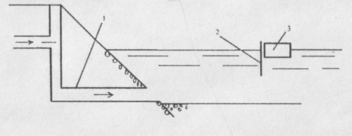
Рис. 4.25. Схема щитового заграждения:
1 – береговой выпуск дождевого коллектора;
2 – полупогружная перегородка; 3 – понтоны

Часть отгороженной речной акватории между оголовком коллектора и щитовым заграждением работает, как отстойник-нефтеловушка, и предотвращает попадание в речное русло аварийных и залповых сбросов. Удаление задержанных загрязнений производится периодически с использованием специальных плавсредств.
Пруды-отстойники представляют собой железобетонные открытые емкости, выполненные в виде горизонтальных отстойников с решетками для задержания мусора и маслосборниками (рис. 4.26).

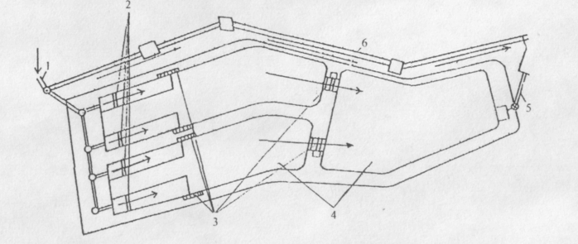

Рис. 4.26. Схема пруда-отстойника:
1 – вход воды; 2 – решетки; 3 – маслосборники; 4 – пруды-отстойники;
5 – выпуск осветленной воды; 6 – обводной коллектор

После прудов-отстойников возможно устройство искусственных или использование естественных водоемов для дополнительной очистки осветленной в отстойниках воды. В этой схеме также применяется доочистка на фильтрах.
Выпавший осадок периодически удаляется из прудов-отстойников экскаваторами.
Сооружения камерного типа технологически аналогичны описанным выше прудам-отстойникам (рис. 4.27). Конструктивно они отличаются от прудов-отстойников лишь наличием верхнего покрытия, предохраняющего их от промерзания в зимний период.
На сооружениях очистки так называемого промышленного ливневого стока, принадлежащих МГУП «Промотходы», используется технологическая схема с физико-химической очисткой поступающей воды (рис. 4.28).

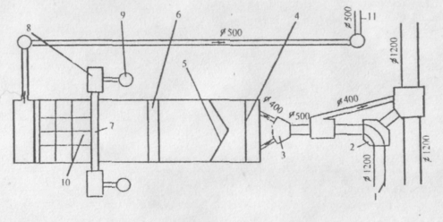
Рис. 4.27. Очистные сооружения камерного типа:
1 – подводящий коллектор; 2 – разделительная камера; 3 – вход
осветляемой воды; 4 – переливная стенка; 5 – решетка;
6 – плавающий понтон; 7 – сборник нефтепродуктов;
8 – нефтеразделительная камера; 9 – слив воды; 10 – фильтры
доочистки; 11 – отвод очищенной воды

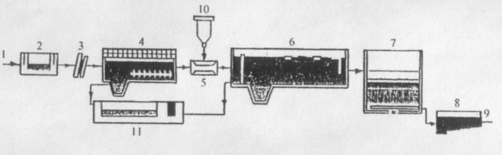

Рис. 4.28. Принципиальная схема очистки промышленного ливневого
стока на МГУП «Промотходы»: 1 – поступающий на очистку сток;
2 – приемная камера; 3 – механизированные решетки; 4 – песколовки;
5 – смеситель; 6 – горизонтальные отстойники; 7 – мелкозернистые фильтры;
8 – резервуар чистой воды; 9 – сброс очищенного стока в водоприемник;
10 – реагентное хозяйство; 11 – бетонированные площадки для переработки
нефтесодержащих осадков

В данной технологической схеме наряду с песколовками также используют регулирующие емкости, позволяющие усреднять пиковые ливневые расходы. В качестве реагента используют сернокислый алюминий. При квалифицированной эксплуатации промышленных ливневых очистных сооружений обеспечивается весьма высокое качество очистки воды по основным контролируемым параметрам.
Технологическая новизна в эксплуатации групповых промышленных ливневых очистных сооружений заключается в микробиологическом обезвреживании на бетонированных иловых площадках нефтесодержащих осадков из песколовок и отстойников по технологии «олеоворин», при которой обеспечивается деструкция нефтепродуктов до уровня, позволяющего впоследствии размещать эти осадки на полигонах твердых бытовых отходов.
Получаемое качество промышленного ливневого стока, очищенного на групповых очистных сооружениях, позволяет его повторно использовать для заправки поливомоечных машин.
Накопленный опыт эксплуатации различных типов очистных сооружений на водосточных сетях позволяет сделать следующие выводы:
- наиболее дешевые по стоимости и простые по конструкции щитовые заграждения достаточно эффективны и обеспечивают удовлетворительную защиту водоемов от аварийных и залповых несанкционированных сбросов загрязнений;
- пруды-отстойники и сооружения камерного типа при аналогичной эффективности значительно более капиталоемки и целесообразность их широкого размещения вызывает сомнения;
- наиболее эффективными являются групповые сооружения очистки промышленного ливневого стока с повторным использованием очищенной воды.
В последние годы особую актуальность приобрела проблема уборки и удаления снега с городских улиц и проездов. Из-за значительной загрязненности снега, выпадающего на городских территориях, сброс его в городские водоемы запрещен по экологическим требованиям. Вывоз снега за пределы города на специально подготовленные полигоны экологически неприемлем.
Фоновым загрязнением снега являются пылевые загрязнения, неравномерно осаждающиеся в зависимости от уровня загрязненности атмосферы и направления господствующих ветров. Осевшие частицы пыли во время оттепелей и весеннего снеготаяния смываются в водные объекты. Величина пылевого загрязнения является умеренной и не слишком загрязняет почву и воды.
Локальные загрязнения снега связаны с накоплением загрязняющих веществ при несвоевременной уборке мусора в местах его интенсивного образования (рынки и т. д.). Весной эти скопления медленно тают, интенсивно загрязняя почву и воду на локально ограниченных участках.
Наиболее значительными и опасными являются загрязнения снега на дорогах, где, как показывают измерения, снег загрязняется противогололедными реагентами и особенно сильно имеющими высокую токсичность нефтепродуктами. Именно эти загрязнения оказывают дестабилизирующее влияние на водные экосистемы, делая их опасными для человека.
Сильное влияние загрязнений убираемого с дорог снега на экологическую обстановку связано с огромными площадями дорог в территориальном балансе города. Загрязнение снега нефтепродуктами вызывается интенсивным движением транспорта и морозным выветриванием асфальтовых покрытий при воздействии противогололедных смесей и отсутствии постоянного снежного покрова (большое количество ежегодных циклов замораживания и оттаивания, намного превышающее морозостойкость покрытия).
Продукты выветривания асфальта осаждаются на дне водотоков и водоемов, вызывая отравление токсикантами всей трофической цепи экосистемы.
Снижение загрязнения поверхностных вод нефтепродуктами до уровня требований санитарных норм по воде предусматривает уменьшение уровня концентрации нефтепродуктов в стекающей с территории города воде примерно втрое (до 0,3 мг/л).
В этой связи экономически наиболее приемлемым вариантом решения этой проблемы является использование транспортирующей способности самотечных канализационных коллекторов, которое возможно по следующим направлениям: зимнее депонирование снега на «сухих» снегосвалках; сброс снега в снегосплавные камеры с последующим отводом талой воды в канализационную сеть.
Размещение «сухих» снегосвалок возможно на свободных или резервных городских территориях. «Сухая» снегосвалка располагается на железобетонном водонепроницаемом основании (рис. 4.29).
При весеннем таянии накопившегося за зимний период снега талая вода по сборному каналу отводится на очистные сооружения, возможная схема которых также приведена на рис. 4.29. После локальной очистки талые воды сбрасываются в городскую водоотводящую сеть и поступают на городские очистные сооружения.
С экологической точки зрения данная схема удаления снега наиболее предпочтительна (вариант полураздельной системы водоотведения), однако ее реализация обусловлена наличием достаточного количества свободных городских территорий для размещения «сухих» снегосвалок.
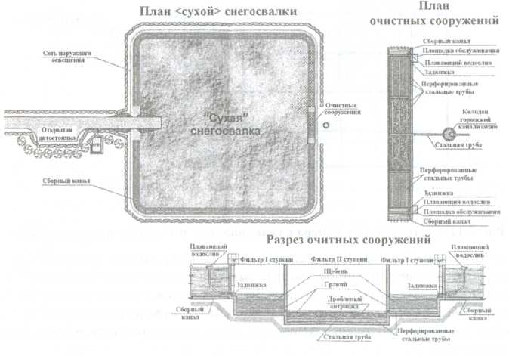
б
а

в

Рис. 4.29 «Сухая» снегосвалка:
а – план «сухой» снегосвалки; б – план очистных сооружений;
в – разрез очистных сооружений.

Для размещения снегосплавных камер на канализационных сетях требуется значительно меньшая свободная городская территория; одно из возможных конструктивных решений таких камер приведено на рис. 4.30.
Разработанная конструкция снегосплавной камеры предусматривает растапливание сточной воды сбрасываемого снега в течение всего зимнего периода уборки и вывоза снега, а выделенные из снега мусор и песок предусматривается улавливать в специальных отделениях. Отвод талой воды осуществляется через водоотводящую сеть города на очистные сооружения.
Наиболее приемлемым решением проблемы удаления снега, вывозимого с убираемых городских территорий, является сочетание «сухих» снегосвалок и снегосплавных камер, размещаемых с учетом наличия свободных территорий, а также диаметров и трасс городских канализационных коллекторов, способных обеспечивать растаивание снега и отвод талой воды.
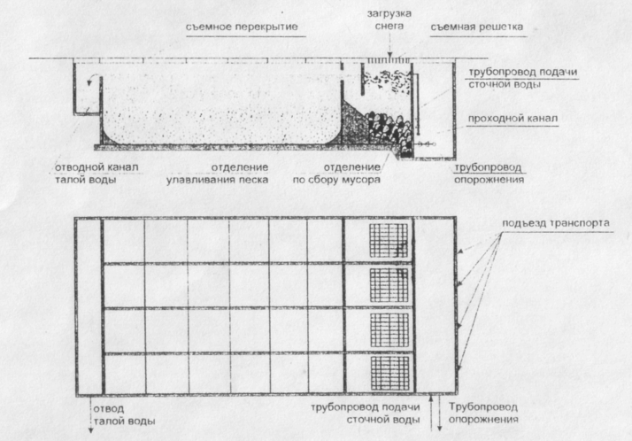

Рис. 4.30. Снегосплавная камера с улавливанием песка
и крупных включений

4.3.9. Особенности конструирования водосточных сетей

Водосточные сети прокладывают, как правило, во вторую очередь, когда водопроводные и канализационные сети уже построены и их расположение принимается во внимание при трассировании водостоков. Водосточные коллекторы прокладывают обычно вдоль оси улиц, с подключением к ним дождеприемников, располагаемых вдоль бордюрного камня в месте сопряжения дорожного полотна и тротуара.
Дождеприемники представляют собой камеры, перекрытые чугунными решетками на уровне покрытия дороги (рис. 4.31).
В плане дождеприемники могут быть круглые диаметром 700 или 1000 мм и прямоугольные размером 600 × 900 мм. Они выполняются из кирпича, бетона или железобетона. Вода из дождеприемника по соединительной ветке отводится в водосток. Соединительные ветки располагают ниже глубины промерзания.
В зарубежной практике используют дождеприемники, решетка которых жестко связана с несущим дорожным покрытием, что позволяет работать им совместно при зимних деформациях земляного полотна и не разрушать его при оттаивании. Использование пластмассовых камер, а также соединительных веток и коллекторов из пластмассовых труб существенно снижает стоимость строительства водосточных сетей.

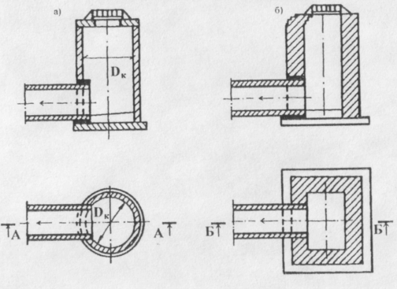
а
б
Рис. 4.31. Дождеприемники:
а – круглые, железобетонные; б – прямоугольные, кирпичные

Дождеприемники следует устанавливать:
- на затяжных участках спусков через определенные расстояния, определяемые расчетом, исходя из максимальной ширины потока в лотке перед решеткой, равной 1 м;
- на перекрестках и пешеходных переходах со стороны притока поверхностных вод;
- в пониженных местах при пилообразном профиле лотков улиц;
- в пониженных местах площадей, дворовых и парковых территорий, площадок парковки автомобилей.
В последнее время, особенно в практике строительства элитного жилья, проектируют внутриквартальные водосточные сети, которые позволяют непосредственно подключить к ним выпуски стояков внутренних водостоков. Это позволяет избежать образования дополнительных наледей на проезжей части улиц и проездах в зимний период.
Лекция 5. ПЕРЕКАЧКА СТОЧНЫХ ВОД

5.1. Типы и схемы насосных станций для перекачки сточных вод

Насосные станции систем водоотведения – это комплекс сооружений и оборудования, обеспечивающий отведение сточных вод в соответствии с нуждами потребителя. Насосные станции обеспечивают подачу сточных вод на очистные сооружения, если рельеф местности не позволяет отводить эти воды самотеком. Строительство насосных станций позволяет также избежать большого заглубления самотечных коллекторов.
Тип насосной станции водоотведения определяется: глубиной заложения подводящего коллектора; объемом сточных вод, поступающих на насосную станцию; видом перекачиваемой сточной жидкости; гидрогеологическими условиями строительства; типом устанавливаемых насосных агрегатов и способом их управления.
По роду перекачиваемой жидкости насосные станции водоотведения делятся на четыре группы: для перекачивания бытовых сточных вод, производственных сточных вод, атмосферных вод и осадков, образующихся на очистных сооружениях.
К насосным станциям, перекачивающим производственные стоки, предъявляется ряд требований, учитывающих агрессивность сточной жидкости по отношению к бетону, чугуну, стали. Также необходимо применять специальные насосы и устройства для периодической промывки установок чистой водой.
Насосные станции для перекачки атмосферных вод сооружают на сетях в тех случаях, когда отсутствует возможность их транспортировки самотеком к месту сброса.
Насосные станции для транспортировки осадков находятся в едином комплексе сооружений очистки сточной жидкости и обработки осадков. Они служат для перекачки сброшенного осадка и активного ила на сооружения для дальнейшей их обработки.
В зависимости от места расположения в общей схеме водоотведения города и выполняемых функций, станции могут быть:
- локальные – предназначаются для транспортировки сточных вод от отдельно стоящих зданий, административно-хозяйственных помещений, домов индивидуальной застройки и т. п. в самотечные коллекторы;
- районные – осуществляют транспортировку сточных вод от жилых микрорайонов из лежащих ниже коллекторов в лежащие выше;
- главные – перекачивают сточную жидкость, отводимую со всей территории города на очистные сооружения.
В настоящее время при возведении насосных станций для перекачки сточных вод, предусматривается строительство в едином комплексе с насосной станцией аварийно-регулирующих или аварийных резервуаров, предназначенных:
- для сглаживания неравномерности притока сточных вод;
- обеспечения надежной работы систем водоотведения в аварийных ситуациях (отключение энергоснабжения насосных станций или создавшаяся аварийная обстановка на насосной станции и др.).
Состав оборудования, его конструктивные особенности, тип, количество основного и вспомогательного оборудования определяется, исходя из объема сточных вод, поступающих на насосные станции.
Схемы и конструкции насосных станций зависят:
- от гидрогеологических условий и глубины заложения станций, их пропускной способности;
- состава и свойств перекачиваемой жидкости;
- типа и числа устанавливаемого оборудования;
- особенностей расположения насосных агрегатов по отношению к уровню жидкости в резервуаре (под заливом или нет);
- системы управления агрегатов и др.
Насосные станции, как правило, располагаются в пониженных местах, имеют глубокое заложение, даже ниже уровня подземных вод. В этом случае целесообразно применение насосных станций шахтного типа, имеющих круглую в плане форму (рис. 5.1, а, б). Применение опускного способа строительства позволяет преодолевать трудности возведения сооружений, обусловленные сложными гидрогеологическими условиями и большой глубиной заложения. Круглая форма целесообразна и в конструктивном отношении.
При устройстве насосных станций, предназначенных для перекачки сточных вод, содержащих пожаро- и взрывоопасные вещества, приемные резервуары отделяют от машинного отделения (рис. 5.1, в). При этом появляется возможность уменьшения заглубления машинного отделения и строительства его с меньшим заложением, чем приемный резервуар. При этом он может возводиться опускным способом, а машинное отделение – открытым способом. Положение оси насоса и разницы отметок заложения резервуара и машинного отделения определяют расчетом с учетом высоты всасывания насосов.

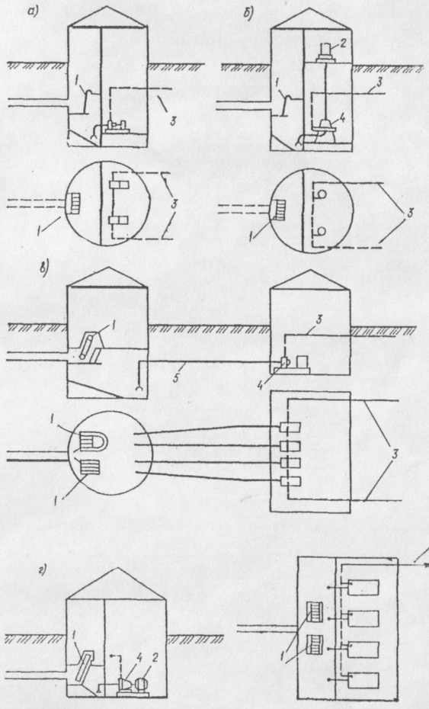
г
в
б
а

Рис. 5.1. Схемы насосных станций:
а, б – шахтного типа соответственно с горизонтальными
и вертикальными насосами; в – с отдельно стоящим
приемным резервуаром; г – прямоугольная в плане;
1 – решетка; 2 – электродвигатель; 3 – напорный
трубопровод; 4 – насос; 5 – всасывающий трубопровод

Значительно упрощается схема и конструкция насосной станции, если она имеет небольшую глубину и возводится в сухих легких грунтах. Она может иметь прямоугольную форму, а резервуар совмещаться с машинным отделением (рис. 5.1, г). В скальных грунтах насосная станция может быть выполнена по схеме, представленной на рис. 5.1, г, а основание – с уступом (машинное отделение с меньшим заложением, чем резервуар).
Многообразие условий проектирования обусловливает применение разнообразных схем и конструкций насосных станций. Рассмотренными выше схемами станций не исчерпываются возможные их варианты. В зависимости от условий проектирования могут быть применены различные комбинации из описанных выше схем.
Насосные агрегаты и другое оборудование следует размещать таким образом, чтобы к ним был удобный подход для обслуживания. Целесообразна схема расположения насосных агрегатов в один ряд и с установкой их перпендикулярно стене, отделяющей машинный зал от приемного резервуара.
Размер насосных станций следует определять, исходя из габаритов оборудования и величины проходов между ним, а также состава вспомогательных и бытовых помещений в соответствии с рекомендациями ТКП.
Подземная часть насосных станций выполняется из бетона или железобетона, а наземная – из кирпича. Для перекачки различных расходов разработаны типовые проекты насосных станций с различным заглублением подводящих трубопроводов.

5.2. Расчет и проектирование насосных станций

Расположение насосных станций. Отвести воду к очистным сооружениям и обеспечить ее подачу на требуемую высоту или выпуск в водоем самотечными трубопроводами удается сравнительно редко. Для этого возникает необходимость в перекачке сточных вод насосными станциями, которые по напорным трубопроводам транспортируют воду в заданные места и на требуемые высоты. Число насосных станций, места их расположения и параметры работы устанавливаются при разработке схем водоотведения, выполнении гидравлического расчета трубопроводов и построении их продольных профилей.
Определенные конкретные условия проектирования обычно допускают многообразие решений схем водоотведения, удовлетворяющих техническим и санитарным требованиям. Возможны решения с разным числом насосных станций и различным расположением их в схеме водоотведения, однако эти решения не будут однозначны в экономическом отношении. Выбор числа и мест расположения насосных станций производят одновременно с выбором схем водоотведения и на основании экономического сравнения нескольких вариантов схем. Экономическое сравнение вариантов производят по приведенным затратам на стадии выполнения технического проекта.
Эти схемы разрабатывают на основании подробного анализа условий проектирования. Хотя расчет сети на этом этапе проектирования еще не возможен, разработка должна производиться с учетом экономических, экологических и санитарно-технических требований. Предварительный экономический анализ схем может производиться по соотношению укрупненных объемов строительных работ (соотношению длин и диаметров самотечных и напорных трубопроводов, глубин заложения самотечных трубопроводов или объемов земляных работ, числа и глубин подземных частей насосных станций и др.) и основных параметров работы насосных станций (перекачиваемых расходов воды, создаваемых напоров и др.).
Для открытого способа производства работ глубина заложения труб не должна превышать: в легких сухих грунтах – 7,5–8,0 м; при наличии подземных вод – 5,5–6,0 м; в скальных грунтах – 5,0 м, потому что на больших глубинах при сооружении трубопроводов возникают трудности и резко возрастает стоимость строительства.
На рис. 5.2 представлены два варианта расположения насосной станции в схеме водоотведения города. При равной производительности насосных станций и практически одинаковых напорах преимущество одного из приведенных вариантов будет зависеть в основном от соотношения капитальных вложений. Необходимо иметь в виду, что второй вариант будет уступать первому варианту по надежности вследствие большой протяженности напорных трубопроводов.
Опыт проектирования показывает, что лучшими экономическими показателями отличаются схемы с районными насосными станциями, расположенными в начальной части коллекторов. Это объясняется малой мощностью РНС и существенным снижением заглубления главных коллекторов и ГНС, обычно диктуемым начальными участками сети, имеющими большие уклоны.
Насосные станции и напорные трубопроводы достаточно часто выходят из строя, что требует значительных затрат на ремонт. Лишь сравнительно высокий резерв оборудования, принимаемый при проектировании, позволяет обеспечивать бесперебойность работы систем водоотведения. В настоящее время еще не разработаны обоснованные показатели надежности работы насосных станций и невозможна оценка систем водоотведения с учетом надежности их работы. Однако, основываясь на предшествующем опыте, при проектировании сравнительно часто отдают предпочтение схемам с меньшим числом насосных станций, которые обладают повышенной надежностью. Опыт эксплуатации показывает, что достаточно трудно выработать конкретные рекомендации по выбору числа насосных станций и определению мест их расположения.

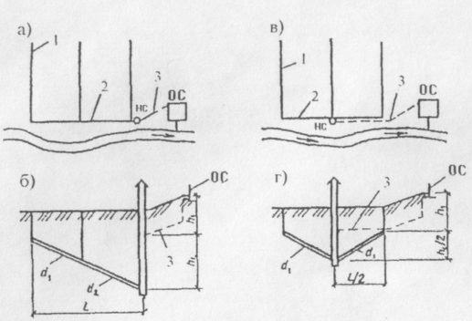
б
а
в
г

Рис. 5.2. Схемы водоотведения города с одной насосной станцией (а, в)
и продольные профили главных коллекторов (б, г):
1 – коллектор; 2 – главный коллектор; 3 – напорный трубопровод

При выборе места расположения насосных станций и их числа необходимо учитывать характеристики выпускаемых промышленностью насосов. Окончательно место расположения насосных станций должно уточняться с учетом гидрогеологических условий и планировки кварталов, очередности строительства системы водоотведения, размещения подводящих самотечных трубопроводов, аварийных выпусков, напорных трубопроводов и других соображений. Насосные станции надлежит располагать в отдельно стоящих зданиях на расстоянии не менее 20 м от жилых домов и пищевых предприятий при их производительности до 50 тыс. м³/сут и не менее 30 м при большей производительности. По периметру территории насосных станций необходимо предусматривать защитные зеленые насаждения шириной не менее 10 м. Не следует располагать насосные станции на проездах и набережных.
Насосные станции для перекачки производственных сточных вод могут блокироваться с производственными корпусами, а также размещаться непосредственно в цехах предприятий.
Насосные станции следует располагать на незатопляемой территории. Отметка порога у входа в них должна быть не менее чем на 0,5 м выше самого высокого уровня воды в водоеме с учетом нагона волны. Все подводящие самотечные трубопроводы перед насосной станцией должны объединяться в один, так как в насосную станцию допускается ввод лишь одного трубопровода.
Перед насосными станциями целесообразно предусматривать аварийные выпуски, использование которых возможно лишь в чрезвычайных случаях. Задвижки на аварийных выпусках должны пломбироваться. Наличие аварийных выпусков позволяет значительно уменьшить последствия прекращения работы насосных станций (затопление территорий города и поступление сточных вод в водоемы, заполнение подводящих трубопроводов и резервуаров насосных станции осадком и др.) в результате сокращения сроков простоя насосных станций. На рис. 5.3 показан пример размещения насосной станции и трубопроводов различного назначения на территории квартала. Места расположения насосных станций и возможность устройства аварийных выпусков должны согласовываться со службами контроля качества воды и охраны рыбных ресурсов.
Для расчета насосной станции требуется знать расходы в отдельные часы суток и особенно максимальный, средний и минимальный расходы, а также геометрическую высоту подъема воды.
Расходы устанавливают по суммарной таблице притока всех видов сточных вод.
Геометрическая высотa подъема воды равна разности отметок подачи и откачки
Н_{нс} = z₀ – z_{нс} , (5.1)
где: z₀– отметка подачи сточных вод;
z_{нс}– отметка откачки уровня сточных вод.
За расчетную отметку откачки уровня сточных вод принимают: отметку среднего уровня воды в приемном резервуаре; отметку уровня воды в подводящем коллекторе при минимальном притоке, если насосная станция не имеет регулирующего резервуара, что характерно для крупных насосных станций.
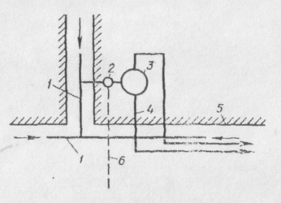
Рис. 5.3. Схема расположения насосной станции и трубопроводов:
1 – самотечные трубопроводы; 2 – камера; 3 – насосная станция;
4 – напорные трубопроводы; 5 – красные линии (границы квадратов);
6 – аварийный выпуск в реку

За отметку подачи сточных вод принимают: отметку верха (шелыги) напорного трубопровода в точке присоединения, если напорный трубопровод присоединяется к приемному колодцу или отводящему самотечному трубопроводу выше горизонта воды в них; отметку максимального расчетного горизонта при подаче под уровень воды (при расположении верха напорного трубопровода ниже уровня воды); отметку верха трубопровода при прохождении им повышенного участка местности, имеющего отметку земли выше уровня воды в точке подачи.
Насосные станции могут подавать воду на очистные сооружения или перекачивать ее из бассейна в бассейн. Если насосная станция подаст воду на очистную станцию, то в этом случае требуется определять отметку подачи воды. Очистные станции располагают в непосредственной близости к водоему. В процессе проектирования специально определяют взаимное высотное расположение отдельных сооружений, чтобы течение воды от сооружения к сооружению происходило самотеком. Лишь в очень редких случаях в пределах очистных сооружений прибегают к перекачке сточных вод. Для обеспечения самотечного движения сточной воды по очистным сооружениям и выпуска ее в водоем предусматривается определенный расчетный перепад воды h_{ос} между первым (головным) очистным сооружением и высоким уровнем воды в водоеме, равным величине общих потерь напора в пределах очистных сооружений и выпуска воды в водоем. Очевидно, что величина этого перепада зависит от числа, состава и конструкции очистных сооружений и выпуска. Таким образом, отметка подачи сточных вод (рис. 5.4)
z₀ = z_{р} + h_{oc} , (5.2)
где z_{р} – верхний уровень воды;
h_{ос} – величина перепада между очистными сооружениями.

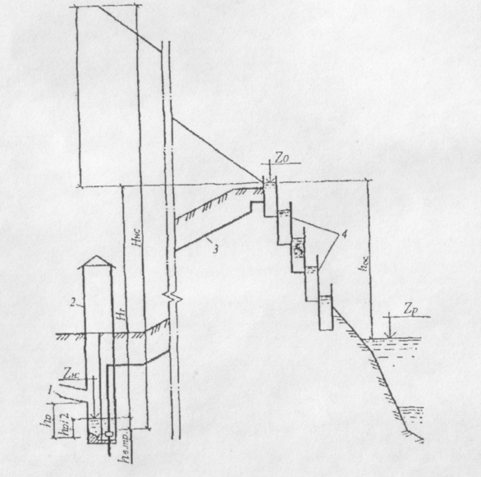

Рис. 5.4. Высотная схема расположения насосной станции
и напорного трубопровода: 1 – самотечный
подводящий трубопровод; 2 – насосная станция;
3 – напорный трубопровод; 4 – очистные сооружения

Опыт проектирования рекомендует ориентировочно принимать значения величины перепада h_{ос} = 7…8 м, если биологическая очистка воды производится на биологических фильтрах, которые применяются при расходах воды до 20–30 тыс. м³/сут. Если биологическая очистка сточных вод производится на аэротенках, которые применяются при расходах более 20 тыс. м³/сут, то величина перепада может быть от 4 до 5 м. По расчетам может получаться, что отметка z₀ будет значительно превышать отметку поверхности земли в данном месте. Это будет указывать на то, что очистные сооружения должны быть расположены на насыпных грунтах.
Если насосная станция обеспечивает перекачку сточных вод из одного самотечного коллектора в другой, то уровень воды в самотечном трубопроводе в точке подачи воды и отметки подачи воды определяют по продольному профилю самотечного трубопровода.
Расчету насосной станции должно предшествовать определение диаметра напорных трубопроводов. Число напорных трубопроводов необходимо принимать не менее двух с устройством в случае необходимости между ними переключений. Скорость движения сточных вод следует принимать в напорных трубопроводах в пределах насосных станций от 1 до 2,5 м/с, а за пределами их – 1,0–1,5 м/с; во всасывающих трубопроводах – 0,7–1,5 м/с.
Расчет насосных станций производят в следующем порядке: определение расчетного расхода; определение напора, который должна создавать насосная станция; подбор насосов по расходу и напору; построение характеристик (трафиков) совместной работы насосов и напорных трубопроводов и определение рабочих точек.
Напор, который создает насосная станция, находится по формуле (рис. 5.4):
Н_{нс} = Н_{г} + h_{н.тр} + h_{р.тр} , (5.3)
где h_{н.тр} и h_{в.тр} – потери напора соответственно в напорном и всасывающем трубопроводах.
Исследования показали, что особо следует определять потери напора в напорных трубопроводах, расположенных в пределах насосных станций. Вследствие более высоких скоростей движения воды в них и наличия большого числа местных сопротивлений потеря напора в них оказывается соизмеримой с потерями напора в напорном трубопроводе за пределами насосной станции, имеющем значительную длину.
Всасывающие трубопроводы представляют собой короткие трубы, в которых потери напора по длине и в местных сопротивлениях также соизмеримы между собой.
С учетом вышеизложенного
(5.4)
где $h_{н.тр}^{'}$и $h_{н.тр}^{''}$ – потери напора в напорном трубопроводе, расположенном соответственно за пределами и внутри насосной станции.
Формулу (5.4) можно также записать в следующем виде:
Н_{нс} = Н_{г} + h_{н.тр} + h_{нс} , (5.5)
где h_{нс} – потери напора во всех трубопроводах, расположенных в пределах насосной станции.
В результате математических преобразований формула (5.3) окончательно принимает следующий вид:
(5.6)
где i – гидравлический уклон напорного трубопровода за пределами насосной станции длиной L;
i₁ – гидравлический уклон напорного трубопровода в пределах насосной станции длиной L_{н.тр};
$i_{2}$i₂ – гидравлический уклон всасывающего трубопровода длиной L_{в.тр};
ν_{н.тр} и ν_{в.тр} – скорости движения воды соответственно в напорном трубопроводе в пределах насосной станции и во всасывающем трубопроводе.
Напор, который должна создавать насосная станция, приближенно можно определить и по формуле
Н_{нс} = Н_{г} + К · i · L , (5.7)
где К – коэффициент, учитывающий потери напора в трубопроводах, расположенных в насосной станции и равный 1,05–1,1.
Для вычисленных расхода и напора производят подбор насосов по каталогу. Общую подачу рабочих насосов выбирают из условия перекачки максимального расчетного притока сточных вод. Для станций средней и большой пропускной способности число и подачу насосов следует выбирать с учетом неравномерности притока сточных вод на станции (режим работы станции должен обеспечиваться с высоким КПД при максимальном, среднем и минимальном притоках).
Рекомендуется насосные станции общесплавной и полураздельной системы водоотведения проектировать с двумя группами насосов. Одна группа предназначена для перекачки бытовых и производственных сточных вод в сухую погоду, а другая – для перекачки дождевых вод и включается в работу только во время дождя. Это объясняется большой разницей в расходе бытовых и производственных сточных вод и расходе дождевых вод.

5.3. Определение вместимости приемных резервуаров
и особенности их устройства

Приемные резервуары насосных станций могут устраиваться как совмещенные в одном здании с машинным отделением, так и в отдельно стоящих друг от друга зданиях. Вместимость приемных резервуаров надлежит определять с учетом притока сточных вод, подачи насосов и принятого режима их работы. Вместимость приемных резервуаров насосных станций для перекачки бытовых сточных вод должна быть не менее 5-минутной максимальной подачи одного из насосов. При крупных насосных станциях (пропускной способностью более 100 тыс. м³/сут) приемным резервуарам придают форму распределительного канала. Вместимость резервуаров определяется конструктивными соображениями – необходимой площадью и глубиной для размещения насосов, механических решеток и др.
Частое включение насосных агрегатов в работу усложняет эксплуатацию насосной станции и отрицательно сказывается на работе электроаппаратуры управления насосами и системы электроснабжения. Поэтому частота включения насосных агрегатов в течение 1 ч допускается не более 3 раз при ручном управлении и не более 5 раз – при автоматическом. Частота включения насосов зависит от вместимости приемного резервуара. Вместимость, вычисленная по 5-минутной максимальной подаче одного насоса, обычно рекомендуется проверять на соблюдение требований о числе включений насоса за 1 ч.
Вместимость приемного резервуара обычно рекомендуют определять путем построения интегрального графика притока и откачки сточных вод одним насосом в час минимального и среднего (50 % от максимального) притока сточных вод. На рис. 5.5 показан пример определения вместимости резервуара. Ломаная линия III откачки сточных вод с периодическим выключением насоса строится следующим образом. Приток воды за 1 ч равный 350 м³, был разделен на пять частей (по 70 м³), которые были отложены по оси ординат. Через полученные точки проводят пунктирные линии. Из точек их пересечения с прямой I притока воды проводят линии, параллельные линии II подачи насоса, до пересечения с ближней нижней пунктирной линией. Образовавшаяся ломаная линия III характеризует работу насоса с выключением его 5 раз за 1 ч. Горизонтальные участки ломаной линии характеризуют время простоя насоса, а наклонные – режим его работы. Наибольшая разность ординат между линиями I и III показывает требуемый минимальный объем резервуара для обеспечения пяти включений насоса за 1 ч. Он оказался равен 39 м³.
Пятиминутная подача насоса равна:
(5.8)
где q_{нас} – подача насоса, равная 800 м³/ч.
Вместимость резервуара следует принять равной 66,7 м³. Приведенный выше расчет показывает, что при принятой вместимости резервуара число включений за 1 ч будет меньше 5.

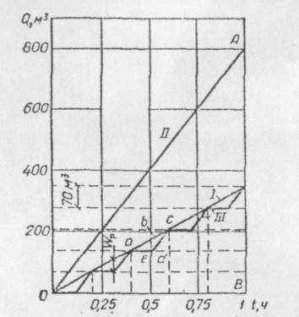

Рис. 5.5. Интегральный график притока и откачки
воды насосной станцией: I – приток сточных вод;
II – откачка воды одним насосом; III – то же
с периодическим его выключением
Вместимость резервуара и параметры работы насосов при включении могут быть определены и аналитически. Необходимые зависимости следуют из рис. 5.5. Отрезок ординаты cd представляет собой приток поды за время l/n (между двумя остановками насоса – одного цикла стоянки и работы насоса), равный величине q_{пр}/n (где q_{пр} – приток воды за 1 ч, n – число включений за 1 ч). Отрезок абсциссы ed представляет собой время работы насоса, которое определяется из подобия треугольников ОАВ и есd:
(5.9)
Отрезок абсциссы ае представляет собой время остановки насоса, равное:
(5.10)
Вместимость резервуара, равная объему притока воды за время остановки насоса, определяется по следующей зависимости:
(5.11)
Для условий, представленных на графике:
t_{раб} = 350 / 5 ∙ 800 = 0,088 ч;
t_{ст} = (1 / 5) (1 – 350 / 800) = 0,112 ч;
W_{p} = (350 / 5) (1 – 350 / 800) = 39 м³.
Вместимость получилась такая же, как и при графическом решении.
Проведем анализ расчетной зависимости (5.8), имеющей максимум. Представим уравнение (5.11) в виде
(5.12)
Для установления условий, при которых зависимость имеет максимум, найдем первую производную и приравняем ее нулю. В итоге получим
(5.13)
Следовательно, при соотношении (5.13) вместимость резервуара получается максимальной. Формула для определения максимальной вместимости резервуара следует из уравнения (5.12) с учетом соотношения (5.13):
или
(5.14)
Именно по формуле (5.14) следует определять вместимость резервуара из условий обеспечения регламентируемого числа включения n.
Уравнение для определения вместимости резервуара по максимальной подаче одного насоса за определенное время t (мин) имеет вид:
W_{р} = tq_{нас} / 60. (5.15)
Из сравнения зависимостей (5.13) и (5.14) следует:
t = 15 / n. (5.16)
По формуле (5.16) определяется время, которое необходимо принимать при расчете вместимости резервуара по формуле (5.15), чтобы соблюдались требования о регламентируемом числе включений n. При n = 3 t = 5 мин; при n = 5 t = 3 мин. Полученные результаты подтверждают обоснованность рекомендаций ТКП об определении вместимости резервуара.
Графический анализ еще полнее раскрывает особенности уравнения (5.12). Разделив левую и правую части уравнения на q_{нас}, получим
(5.17)
Приемные резервуары насосных станций полураздельных и общесплавных систем водоотведения выполняют с переливным устройством и разделительной стенкой на два отделения (одно – для стока в сухую погоду, другое – во время дождя); возможна установка двух самостоятельных резервуаров. Вместимость приемных резервуаров или их отделений для притока в сухую погоду определяется так же, как и вместимость резервуаров насосных станций для перекачки бытовых сточных вод полной раздельной системы водоотведения. При дополнительном притоке во время дождя вместимость рассчитывается, как для регулирующего резервуара.
Вместимость приемных резервуаров насосных станций дождевой сети рассчитывается так же, как вместимость регулирующего резервуара. Вместимость приемных резервуаров насосных станций дождевой сети, полуразделыюй и общесплавной систем водоотведения должна быть не меньше объема воды, поступающей за время, необходимое для запуска насоса с наибольшей подачей.
В приемных резервуарах насосных станций возможно выпадение осадка. Этим и определяются особенности их устройства. Дно приемных резервуаров в насосных станциях бытовых сетей полных раздельных систем водоотведения должно иметь уклон к приямкам не менее 0,1. По периметру наружных стен резервуаров рекомендуется прокладывать трубопроводы, снабженные патрубками и присоединенные к напорному трубопроводу. С их помощью можно взмучивать и смывать осадок к приямкам. Кроме того, в помещении над резервуаром (помещении решеток) следует устанавливать поливочные краны, оборудованные шлангами с брандспойтами, которые также служат для взмучивания и смыва осадка в резервуарах. Одной из эффективных мер удаления осадка из резервуаров является обеспечение режима работы насосной станцией с периодическим полным опорожнением резервуара.

5.4. Напорные трубопроводы и аварийные выпуски

Число напорных трубопроводов от насосных станций следует принимать не менее двух с устройством в случае необходимости между ними переключений. Лишь при специальном обосновании допускается прокладка одного трубопровода. Напорные трубопроводы, как правило, должны выполняться из неметаллических труб (асбестоцементных, железобетонных, пластмассовых), внутри насосных станций – из стальных труб.
В высоких точках перегиба трубопровода необходимо устанавливать вантузы для выпуска и впуска воздуха, а в низких точках – выпуски для опорожнения трубопроводов при ремонтах и периодического сброса осадка. При повороте труб в горизонтальной и вертикальной плоскостях на угол более 10° следует устраивать упоры, конструкция и размеры которых должны определяться расчетом. Арматуру напорных трубопроводов надлежит располагать в колодцах или камерах.
Для предупреждения затопления помещения решеток в аварийных случаях на самотечных трубопроводах в колодце перед насосной станцией устанавливают затвор (задвижку), а для сброса воды в водоем устраивают аварийный выпуск. В начале аварийного выпуска, в колодце, устанавливают задвижку. Приводы затвора на самотечном трубопроводе и задвижки аварийного выпуска должны механизироваться, а управление ими должно осуществляться с поверхности земли. Задвижка аварийного выпуска должна быть опломбирована.
Устье (начало) аварийного выпуска следует располагать выше отметки высоких вод в водоеме для обеспечения спуска воды даже в период паводка. Оно обычно выполняется в виде берегового оголовка, но можно выносить его и на некоторое расстояние от берега. Отметка устья аварийного выпуска должна быть ниже меженного горизонта воды.
К использованию аварийного выпуска можно прибегать, лишь в исключительных случаях. Их устройство должно согласовываться с органами санитарно-эпидемиологической службы, службы охраны рыбных запасов, а также регулирования использования и охраны вод.
Перспективным направлением развития систем водоотведения городов, поселков городского типа и крупных предприятий является практическая реализация идеи «зарегулирования стока» с целью уменьшения коэффициента неравномерности притока сточных вод на очистные сооружения.
Известно, что, в общем случае, коэффициент неравномерности К, определяемый как отношение максимальной за год величины расхода к средней, имеет две составляющие: коэффициент суточной неравномерности К₁ $\left(K_{1}\right)$и коэффициент часовой неравномерности К₂$\left(K_{2}\right)$:
К = К₁ · К₂ . (5.18)
Коэффициент общей неравномерности определяется в соответствии с ТКП 45-4.01-54–2012. Значения часового коэффициента неравномерности изменяются в пределах от 1,20 до 1,35 в зависимости от производительности системы.

5.5. Аварийно-регулирующие резервуары

В 90 годах ХХ столетия был построен и введен в эксплуатацию новый тип водоотводящего сооружения – аварийно-регулирующий резервуар (АРР), предназначенный для приема бытовых и производственных сточных вод при авариях, отказах на сооружениях и в часы пик. Использование регулирующих емкостей достаточного объема в составе водоотводящих систем (ВС) позволяет уменьшить значение К₁ за счет снижения численного значения К₂ до 1.
Наличие регулирующей емкости в составе сооружений водоотводящих систем качественно меняет тип ВС, так как после створа регулирования, т. е. для последующих элементов ВС, расчетный расход может быть уменьшен на величину К₂. Становится возможным обеспечить для любых суток равномерный режим загрузки; значительно увеличивается резерв пропускной способности в створе регулирования и для всей последующей цепочки коммуникаций и сооружений. Особенно эффективно использование АРР в составе действующих ВС, так как увеличивается коэффициент использования существующих основных фондов ВС.
При необходимости увеличения пропускной способности существующих основных сооружений ВС использование традиционных способов, таких как строительство каналов, насосных станций (НС), водоводов, очистных сооружений, требует, в некоторых случаях, 5–10-кратно больших затрат, чем строительство АРР.
На рис. 5.6 представлена принципиальная схема расположения АРР относительно насосной станции. Создание нового структурного элемента водоотводящей системы «НС и АРР» позволяет осуществлять прием сточных вод в часы пик в АРР от напорных водоводов НС и последующее самотечное опорожнение АРР в ночное время или в то время, когда это возможно.

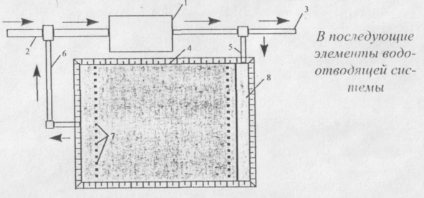

Рис. 5.6. Схема расположения АРР относительно НС:
1 – насосная станция перекачки сточных вод (НС); 2 – подводящий канал к НС;.
3 – напорный водовод от НС; 4 – регулирующая емкость АРР; 5 – труба,
соединяющая напорный водовод от НС с АРР; 6 – труба, соединяющая АРР
с подводящим каналом НС; 7 – фильтры-поглотители для газо-воздушной смеси;
8 – галерея задвижек АРР
Качественное отличие регулируемой ВС от нерегулируемой ВС состоит в том, что НС без АРР осуществляет подачу сточных вод в последующие элементы ВС в соответствии с режимом поступления сточных вод на НС. При наличии регулируемого привода на одном-двух насосах НС рабочая точка перемещается по кривой H(q) водоводов в пределах [q_{min}; q_{max}]. При рассредоточенной системе подачи сточных вод в АРР, обеспечивающей изменения подачи с достаточно малым шагом, можно получить множество точек подачи НС. Это новое качество ВС позволяет, в принципе, при любом режиме поступления сточных вод на НС осуществлять любой режим подачи сточных вод в последующие после створа регулирования элементы ВС.
На рис. 5.7 представлена принципиальная высотная схема расположения АРР относительно подводящего канала НС, в соответствии с которой обеспечивается самотечное опорожнение АРР в подводящий канал НС. АРР располагают в непосредственной близости от насосной станции. Он представляет собой заглубленную, полузаглубленную железобетонную или металлическую емкость, прямоугольную или круглую в плане. Аварийно-регулирующий резервуар при закрытых люках и монтажных проемах герметичен и изолирован от окружающей среды. На перекрытии АРР располагаются фильтры-поглотители: один на 1,5–3,0 тыс. м³ вместительности АРР. Сорбентом фильтра-поглотителя является активированный уголь. В процессе подачи сточных вод в АРР вытесняемая из АРР газо-воздушная смесь проходит через фильтры-поглотители.
На основе инженерного решения «НС и АРР» приняты: рассредоточенная система подачи сточных вод в АРР через эжекторы с коническим насадком, расположенным под углом к горизонту, определяемым расчетом; лотковая часть днища АРР, имеющая уклон в сторону опорожнения, при котором обеспечивается самоочищающая скорость смыва осадка сточных вод.
Подача сточных вод в АРР от напорных водоводов НС осуществляется через эжекторы с коническим насадком, вследствие чего происходит смешение стоков с воздухом в количестве 15–20 % от расхода воды и достигается равномерная гидравлическая нагрузка на любую секцию лотковой части днища за счет диспергирования струи, выбрасываемой из конического насадка. Наличие растворенного кислорода в сточной воде за время пребывания ее в АРР исключает процессы гниения и выделения из нее дурно пахнущих веществ. Скорость потребления растворенного в сточной воде кислорода следует принимать 3–5 г/м³ ∙ ч. Интенсивное выделение из сточной воды сероводорода начинается при уменьшении содержания в ней растворенного кислорода до 0,1 г/м³. Рассредоточенная система подачи сточных вод в АРР обеспечивает гибкость технологии в режимах подачи сточных вод в АРР, его опорожнения и организации смыва осадка из лотковой части днища АРР.
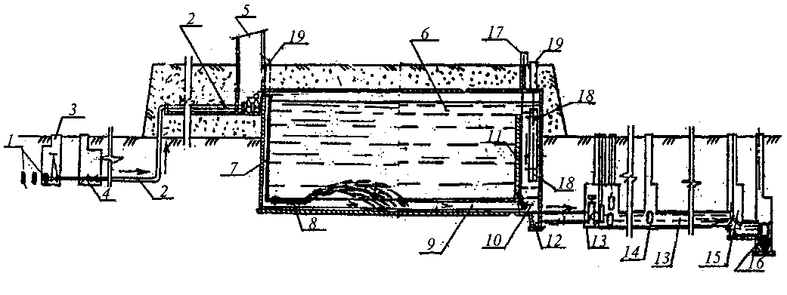

Рис. 5.7. Принципиальная высотная схема расположения АРР по отношению
к подводящему каналу НС: 1 – напорные водоводы от НС; 2 – трубопровод, подающий
в галерею задвижек; 3 – колодец с задвижками; 4 – колодец с расходомером; 5 – галерея задвижек с регулирующими устройствами; 6 – аварийно-регулирующий резервуар (АРР); 7 – подающая в АРР труба; 8 – эжектор с коническим насадком на подводящей
к АРР трубе; 9 – лотковая часть днища АРР; 10 – водосборный канал; 11 – поперечная перегородка с водопропускным проемом; 12 – приямок опорожнения АРР; 13 – труба опорожнения АРР с запорно-регулирующими устройствами; 14 – канал опорожнения АРР с колодцами на присоединении от смежных секций АРР; 15 – водоизмерительный пост на канале опорожнения АРР; 16 – колодец; 17 – фильтр-поглотитель; 18 – переливная труба АРР; 19 – лаз в АРР

Основными расчетными параметрами водоотводящей системы, в состав которой входят НС и АРР, являются: приращение производительности ВС в створе регулирования и в последующих после створа регулирования элементах ВС; величина требуемого регулирующего объема АРР; расчетные расходы для систем подачи и опорожнения АРР; диаметры коммуникаций систем подачи сточных вод в АРР и его самотечного опорожнения; диаметр и количество лотков в одной секции лотковой части днища АРР и уклон лотков в сторону опорожнения; параметры переливного устройства АРР; высотная схема АРР относительно подводящего канала НС; количество фильтров-поглотителей; количество и конструктивные размеры эжекторов с конической насадкой рассредоточенной системы подачи сточных вод в АРР; диаметры воздушных труб, через которые обеспечивается засасывание воздуха при подаче сточных вод в АРР через эжекторы с конической насадкой (обычно принимается 0,5 диаметра подающей в АРР трубы).

Лекция 6. ОЧИСТКА СТОЧНЫХ ВОД

6.1. Общие технологические схемы очистки сточных вод

6.1.1. Состав и свойства сточных вод. Условия растворения
и потребления кислорода

В водоотводящую сеть поступают загрязнения минерального, органического и бактериального происхождения. К минеральным загрязнениям относятся: песок, глинистые частицы, частицы руды, шлака, растворенные в воде соли, кислоты, щелочи и другие вещества. Органические загрязнения бывают растительного и животного происхождения. К загрязнениям растительного происхождения относятся: остатки растений, плодов, овощей и злаков, бумага, растительные масла, гуминовые вещества и др. Основной химический элемент, входящий в состав этих загрязнений, – углерод. К загрязнениям животного происхождения относятся: физиологические выделения людей и животных, остатки тканей животных, органические кислоты и др. Основной химический элемент этих загрязнений – азот. В бытовых водах содержится примерно 60 % загрязнений органического происхождения и 40 % – минерального. В производственных сточных водах это отношение может быть иным и изменяться в зависимости от вида обрабатываемого сырья и технологического процесса производства.
К бактериальным загрязнениям относятся живые микроорганизмы – дрожжевые и плесневые грибки и различные бактерии. В бытовых сточных водах содержатся также болезнетворные бактерии (патогенные), возбудители заболеваний брюшного тифа, паратифа, дизентерии, сибирской язвы и др., а также яйца гельминтов (глистов), попадающие в сточные воды с выделениями людей и животных. Возбудители содержатся и в некоторых производственных сточных водах, например, в сточных водах кожевенных заводов, фабрик первичной обработки шерсти и др.
Загрязнения в сточных водах по своему физическому состоянию могут быть в нерастворенном, коллоидном и растворенном виде. Нерастворенные вещества находятся в сточных водах в виде грубой суспензии с размером частиц более 100 мк и в виде тонкой суспензии (эмульсии) с размером частиц 100–0,1 мк. Исследованиями установлено, что в бытовых сточных водах количество нерастворенных взвешенных веществ более или менее постоянно и равно 65 г/сут на одного человека, пользующегося системой водоотведения; из них 40 г могут осаждаться при отстаивании.
Зная норму водоотведения q_{н} (л/сут) на одного человека и количество загрязнений (г), приходящихся на одного человека в сутки, можно определить содержание их в единице объема сточных вод, т. е. их концентрацию, мг/л:
(6.1)
где р – концентрация загрязнений, мг/л;
а – количество загрязнений от одного человека, л/сут;
q_{н} – норма водоотведения, л/сут.
Состав и количество производственных сточных вод на каждом предприятии различаются. Даже предприятия одного типа, например кожевенные заводы, в зависимости от характера технологического процесса могут сбрасывать сточные воды различного состава и в разных количествах. Некоторые производственные сточные воды содержат загрязнения не больше, чем бытовые, а другие – значительно больше.
Производственные сточные воды делятся на условно-чистые и загрязненные. Условно-чистые воды чаще всего те, которые использовались для охлаждения; они почти не загрязняются, а только нагреваются. Загрязненные производственные воды делятся на группы, содержащие определенные загрязнения: а) преимущественно минеральные; б) преимущественно органические; в) органические, ядовитые вещества.
Производственные сточные воды в зависимости от концентрации загрязнений могут быть высококонцентрированными и слабоконцентрированными. В зависимости от активной реакции среды производственные воды по степени агрессивности делятся на малоагрессивные воды (слабокислые с рН = 6…6,6) и слабощелочные с (рН = 8…9) и сильноагрессивные (сильнокислые с рН < 6 и сильнощелочные с рН > 9).
Атмосферные воды могут быть сильно загрязнены веществами, смываемыми с территории предприятия. В этом случае они должны очищаться, как и производственные сточные воды.
В современных городах сточные воды промышленных предприятий поступают в городскую бытовую водоотводящую сеть, поэтому в городах обычно имеются смешанные воды, т. е. городские воды, количество загрязнений в которых сильно колеблется. Концентрацию смеси (р_{см}, г/м³) в бытовых и производственных сточных водах, поступающих в городскую водоотводящую сеть, определяют по уравнению
(6.2)
где р_{б} – концентрация загрязнений в бытовых сточных водах, г/м³;
Q_{б} – расход бытовых сточных вод, м³/сут;
р_{пр} – концентрация загрязнений в производственных сточных водах отдельных предприятий, г/м³;
Q_{пр} – расход производственных сточных вод, м³/сут.
Для бытовых сточных вод количество химических веществ, вносимых с загрязнениями от человека, остается более или менее постоянным. Так, на одного человека в сутки приходится: азота аммонийных солей – 8 г, хлоридов – 9 г, фосфатов – 1,7 г. Концентрация этих веществ (мг/л) в сточной воде изменяется в зависимости от степени разбавления загрязнений водой: чем выше норма водоотведения, тем ниже концентрация. Количество ингредиентов, поступающих с загрязнениями в производственные сточные воды, сильно колеблется и зависит не только от содержания их в обрабатываемом продукте, но и от технологического процесса производства, режима поступления вод в производственную сеть и других причин.

6.1.2. Биохимическая (БПК) и химическая (ХПК)
потребность в кислороде

Всякое органическое вещество при наличии кислорода воздуха и под воздействием микроорганизмов-минерализаторов окисляется. Органическое вещество в сточной воде, попадающее в водоем, подвергается биохимическому окислению. Скорость этого процесса зависит в первую очередь от наличия свободного кислорода, содержащегося в сточной воде и в водоеме. Кислород пополняется вновь в основном с поверхности водного зеркала за счет диффузии из воздуха. Процесс биохимического аэробного окисления, т. е. в присутствии кислорода, имеет две фазы: в первой фазе окисляются углеродосодержащие вещества, выделяя углекислоту и воду; во второй – окисляются азотсодержащие вещества, сначала до солей азотистой кислоты, а затем солей азотной кислоты – нитратов. Эта фаза носит название нитрификации. Если кислорода достаточно, то процесс окисления в первой углеродистой фазе подчиняется определенному закону, а именно: скорость окисления (или скорость потребления кислорода) при одинаковой температуре в каждый момент времени пропорциональна количеству остающихся в сточной воде органических веществ. Чем меньше остается в воде органических веществ, тем медленнее идет процесс окисления. Этот закон может быть представлен уравнением
(6.3)
где L_{t} – количество кислорода, необходимое для окисления органического вещества за некоторый период времени t;
L_{а} – количество кислорода, которое необходимо для окисления органического вещества, имеющегося в начале процесса;
k₁ – константа скорости биохимического потребления кислорода сточной водой.
Значение константы пропорциональности изменяется в зависимости от температуры: чем выше температура, тем больше константа.
Скорость растворения кислорода в каждый данный момент обратно пропорциональна степени насыщенности воды кислородом или прямо пропорциональна его недонасыщенности (дефициту). Если обозначить через D_{a} начальный дефицит кислорода, т. е. недостачу его до полного насыщения, выраженную в долях от полного дефицита, а через D_{t} – дефицит кислорода в воде через некоторое время времени t, то закон растворения может быть выражен уравнением
(6.4)
где k₂ – константа скорости растворения кислорода, зависящая от природы газа, температуры среды, состояния поверхности водоема и условий перемешивания воздуха с водой.
Величина константы k₂, как и величина k₁, сильно колеблется; для предварительных подсчетов она может быть принята равной 0,2 при температуре воды 20 °С.
По содержанию в воде солей азотистой и азотной кислот можно судить о полноте происходящих процессов окисления. Если в воде содержится большое количество нитратов, это свидетельствует о том, что вода чистая и процесс окисления органических веществ в воде в основном закончен. При отсутствии кислорода в воде для последующего окисления веществ может частично использоваться кислород, содержащийся в солях азотистой и азотной кислот. Этот процесс отщепления кислорода от солей азотистой и азотной кислот носит название процесса денитрификации.
Степень загрязнения сточной воды органическими веществами можно определить по количеству кислорода, необходимому для окисления органических веществ под воздействием аэробных микроорганизмов-минерализаторов, которые существуют в присутствии кислорода. Общее количество кислорода, необходимое для окисления органических веществ аэробными микроорганизмами-минерализаторами, называется биохимической потребностью в кислороде, обозначается БПК и выражается количеством кислорода в миллиграммах на 1 л (мг/л) или в граммах на 1 м³ (г/м³).
Биохимическую потребность в кислороде сточной жидкости определяют лабораторным путем. Биохимическая потребность в кислороде в 5-суточной пробе при температуре 20 °С обозначается БПК₅. В качестве основного показателя для расчета очистных сооружений служит величина БПК_{полн}, т. е. количество кислорода, расходуемое для полного окисления биохимическим путем. Для многих видов сточных вод для проведения полного биохимического процесса необходимо 20 суток, т. е. БПК_{полн} или БПК₂₀.
Концентрация сточных вод по БПК₂₀ в зависимости от нормы водоотведения может быть определена по формуле
(6.5)
где L_{a} – БПК₂₀, мг/л;
а – БПК₂₀, г/сут на одного человека;
q_{н} – норма водоотведения, л/сут на одного человека.
В процессе биохимического окисления часть органического вещества расходуется на прирост микроорганизмов-минерализаторов, что БПК₂₀ не учитывается. При определении БПК₂₀ не учитывают также стойкие органические вещества, которые биохимически не разрушаются.
Чтобы полнее оценить содержание органического вещества в сточной воде, определяют химическое потребление кислорода. Общее количество кислорода, необходимое для перевода углерода органических соединений в углекислоту, водорода в воду, азота в аммиак, серы в серный ангидрид, называется химической потребностью в кислороде и обозначается ХПК.
Разность ХПК – БПК₂₀ может служить показателем прироста микробиальной среды (ила). Для городских сточных вод эта разность не имеет существенного значения, так как БПК₂₀ городских сточных вод составляет 86 % ХПК; однако многие производственные сточные воды имеют ХПК, превышающую БПК₂₀ на 50 % и более.
Соотношение между БПК₂₀ и ХПК показывает на необходимость применения биохимической очистки сточных вод, что необходимо знать как при решении вопроса приема промышленных сточных в городские водоотводящие сети, так и при самостоятельной очистке промышленных сточных вод.
Для определения БПК смеси можно пользоваться формулой
(6.6)
где L_{б} – БПК₂₀ бытовых сточных вод;
L_{пр} – БПК₂₀ производственных сточных вод;
Q_{б} – расход бытовых сточных вод, м³/сут;
Q_{пр} – расходы производственных сточных вод, м³/сут.

6.1.3. Санитарно-химические показатели загрязнения сточных вод.
Влияние сточных вод на водоем

Состав сточных вод и их свойства оценивают по результатам санитарно-химического анализа, включающего наряду со стандартными химическими тестами целый ряд физических, физико-химических и санитарно-бактериологических определений.
Полный санитарно-химический анализ содержит следующие показатели: температуру; окраску; запах; прозрачность; величину рН; сухой остаток; плотный остаток и потери при прокаливании; взвешенные вещества, оседающие вещества по объему и по массе; перманганатную окисляемость; химическую потребность в кислороде (ХПК); биохимическую потребность в кислороде (БПК); азот (общий аммонийный, нитритный, нитратный); фосфаты; хлориды; сульфаты; тяжелые металлы и другие токсичные элементы; поверхностно-активные вещества; нефтепродукты; микробное число, бактерии группы кишечной палочки (БГКП); яиц гельминтов.
Для процессов биологической очистки важнейшее значение имеет температура, потому что oт нее зависят скорости биохимических реакций и растворимость кислорода в воде.
Окраска – один из органолептических показателей качества сточных вод. Хозяйственно-фекальные сточные воды обычно слабо окрашены и имеют желтовато-буроватые или серые оттенки. Наличие интенсивной окраски различных оттенков – свидетельство присутствия производственных сточных вод.
Запах – органолептический показатель, характеризующий наличие в воде пахнущих летучих веществ. Обычно запах определяют качественно при температуре пробы 20 °С и описывают как фекальный, гнилостный, керосиновый, фенольный и т. д.
Концентрация ионов водорода выражается величиной рН. Этот показатель чрезвычайно важен для биохимических процессов, скорость которых может существенно снижаться при резком изменении реакции среды. Установлено, что сточные воды, подаваемые на сооружения биологической очистки, должны иметь значение рН в пределах 6,5–8,5.
Прозрачность характеризует общую загрязненность сточной воды нерастворимыми и коллоидными примесями, не идентифицируя вид загрязнений. Прозрачность городских сточных вод обычно составляет 1–3 см, а после очистки увеличивается до 15 см.
Взвешенные вещества – показатель, характеризующий количество примесей, которое задерживается на бумажном фильтре при фильтровании пробы. Это один из важнейших технологических показателей качества воды, позволяющий оценить количество осадков, образующихся в процессе очистки сточных вод. Кроме того, этот показатель используется в качестве расчетного параметра при проектировании первичных отстойников. Количество взвешенных веществ – один из основных нормативов при расчете необходимой степени очистки сточных вод. Концентрация взвешенных веществ в городских сточных водах обычно составляет 100–500 мг/л.
Под окисляемостью понимают общее содержание в воде восстановителей органической и неорганической природы. В городских сточных водах подавляющую часть восстановителей составляют органические вещества, поэтому считается, что величина окисляемости полностью относится к органическим примесям. Окисляемость – групповой показатель. В зависимости от природы используемого окислителя различают химическую и биохимическую окисляемость.
Перманганатная окисляемость – кислородный эквивалент легко окисляемых примесей.
БПК – кислородный эквивалент степени загрязненности сточных вод биохимически окисляемыми органическими веществами. БПК определяет количество кислорода, необходимое для жизнедеятельности микроорганизмов, участвующих в окислении органических соединений. БПК характеризует биохимически окисляемую часть органических загрязнений сточной воды, находящихся в первую очередь в растворенном и коллоидном состояниях, а также в виде взвеси.
Самоочищающая способность водоема зависит от условий смешения и разбавления сточных вод водой водоемов. Для удовлетворения санитарных требований устанавливают предельно допустимый сброс (ПДС) лимитирующих веществ в целях ограничения поступления загрязнений в водоем со сточными водами.
Для расчета разбавления в средних и больших реках наибольшее распространение получил метод Фролова – Родзиллера. Коэффициент смешения определяют по формуле
(6.7)
где Q – расход воды (при 95%-ной обеспеченности) в створе реки у места выпуска сточных вод, м³/с;
q – расход сточных вод, м³/с;
L – длина русла от места выпуска сточных вод до расчетного створа, м;
α – коэффициент, зависящий от гидравлических условий смешения.
Коэффициент α вычисляют по формуле
Коэффициент α вычисляют по формуле
$$\text{α} \text{=} \text{φ∙ξ∙}\sqrt[3]{\frac{E}{q}}\text{,}\text{ (6.8)}$$
где ξ – коэффициент, учитывающий место расположение выпуска (береговой выпуск – ξ = 1, русловой – ξ = 1,5);
φ – коэффициент извилистости русла, определяемый как отношение длины русла от выпуска до расчетного створа по фарватеру к расстоянию между этими сечениями по прямой;
Е – коэффициент турбулентной диффузии, который находят по формуле
Е = ν_{cр}Н_{ср} / 200, (6.9)
где ν_{cр} – средняя скорость течения воды в реке на участке между выпуском и расчетным створом, м/с;
Н_{ср} – средняя глубина реки на том же участке, м.
Для определения кратности разбавления в расчетных створах используют формулу
(6.10)

6.1.4. Условия сброса сточных вод в городскую водоотводящую сеть. Условия сброса сточных вод в водоем

Условия сброса сточных вод в водоотводящие сети обусловлены следующими факторами: особенностями устройства водоотводящих сооружений, особенностями работы водоотводящих сетей, применяемыми методами очистки сточных вод, дальнейшим использованием очищенных сточных вод и осадков, образующихся в процессе очистки. При строительстве всех водоотводящих сооружений, которые находятся под землей, трубы изготавливаются из бетона и железобетона. Бетон и железобетон подвержены коррозии. Степень их коррозии в значительной степени зависит от состава и свойств сточных вод, поэтому нужно предусматривать меры по их защите. Кроме того, сточные воды содержат разные по состоянию загрязнения, которые из-за несоблюдения незаиляющих скоростей могут выпадать в осадок и засорять трубы сети. Поэтому в водоотводящие сети не должны поступать производственные сточные воды, которые могут привести к резкому возрастанию содержания нерастворенных примесей и других включений в сточных водах, плохо транспортируемых потоками воды. Не допускается сброс в бытовую сеть сточных вод, содержащих жиры, масла, смолы, бензин, нефтепродукты, ядовитые вещества, нерастворенные примеси с большим удельным весом, волокнистые примеси, которые могут привести к разрушению труб, засорению или закупорке водоотводящей сети, затруднить работу насосных станций и т. д. В эти сети не допускается также сброс сточных вод, из которых могут выделяться ядовитые или взрывоопасные газы.
Сточные воды местной и пищевой промышленности по переработке сельскохозяйственных продуктов могут спускаться в бытовые сети без ограничений. Сточные воды мясокомбинатов и кожевенных заводов могут приниматься в эти сети лишь после обработки и обеззараживания. Сточные воды тяжелой промышленности должны проходить необходимую степень очистки и использоваться на предприятиях в повторно-оборотной системе водоснабжения. Сплав снега по сетям допускается в трубах диаметром более 300 мм при наполнении не более 0,5 диаметра, скорости течения воды должны быть не менее 0,7 м/с.
Условия спуска сточных вод в водоемы установлены «Правилами охраны поверхностных вод от загрязнений сточными водами». Правила устанавливают нормы качества воды для водоемов по двум видам водопользования. К первому виду относятся участки водоемов, используемые для централизованного или нецентрализованного хозяйственно-питьевого водоснабжения, а также для водоснабжения предприятий пищевой промышленности. Ко второму виду относятся участки водоемов, используемые для купания, спорта и отдыха населения, а также водоемы в черте населенных мест. Для каждого из двух видов водопользования установлены показатели состава и свойств воды водоема у пунктов питьевого и культурно-бытового водопользования.
«Правилами охраны поверхностных вод от загрязнений сточными водами» регламентируется содержание взвешенных веществ в воде водотоков и водоемов: при спуске очищенных сточных вод в водоемы первого вида пользования их содержание не должно увеличиваться более чем на 0,25 мг/л, а в водоемах второго вида – на 0,75 мг/л; запрещается спуск в водоемы сточных вод с содержанием взвешенных веществ, гидравлическая крупность которых превышает 0,4 мм/с для проточных водоемов и 0,2 мм/с для водохранилищ.
Содержание растворенного кислорода в воде водоема (после смешения с ней сточных вод) не должно быть ниже 4 мг/л, а для водоемов рыбохозяйственного назначения обоих видов летом и для водоемов первого вида зимой – не ниже 6 мг/л.
Полная потребность в кислороде при 20 °С не должна превышать 3 мг/л для воды водоемов первого вида и 6 мг/л – для водоемов второго вида. В водоемах рыбохозяйственного назначения обоих видов БПК₅ при 20 °С не должна превышать 2 мг/л. Реакция рН воды водоема после смешения ее со сточными водами не должна быть ниже 6,5 (слабокислая) и выше 8,5 (щелочная).
Водоемы не должны содержать минеральных масел и других плавающих веществ, образующих на поверхности пленки и пятна. По ядовитым и радиоактивным веществам установлены предельно допустимые концентрации их в водоеме у места выпуска.
«Правилами охраны поверхностных вод от загрязнений сточными водами» также регламентированы интенсивность запахов и привкусов, окраски, нормы по минеральному составу, температуре, возбудителям заболеваний и др.
Состав и свойства воды должны соответствовать этим требованиям в 1 км выше по течению от пункта водопользования, а в непроточных водоемах и водохранилищах – в 1 км в обе стороны от пункта водопользования.

6.1.5. Определение необходимой степени очистки сточных вод

1. Определение необходимой степени очистки сточных вод по содержанию взвешенных веществ.
Допустимое содержание взвешенных веществ (m) в спускаемых в водоем сточных водах определяется по уравнению (в соответствии с санитарными правилами)
аQb + qm = (aQ + q) (b + p), (6.11)
откуда
(6.12)
где а – коэффициент смешения;
р – допустимое санитарными нормами увеличение содержания взвешенных веществ в водоеме после спуска сточных вод, г/м³;
Q – расход воды в водоеме при 95%-ной обеспеченности, м³/с;
q – расход сточных вод, м³/с;
b – содержание взвешенных веществ в водоеме до спуска в него сточных вод, г/м³.
Если в составе очистной станции предусмотрена биологическая очистка, то вынос ила из вторичных отстойников не должен превышать величины m, т. е. допустимого содержания взвешенных веществ.
Степень необходимой очистки по взвешенным веществам в процентах может быть определена по формуле

(6.13)
где С – содержание взвешенных веществ в сточной воде до очистки, мг/л.
2. Определение необходимой степени очистки сточных вод по растворенному кислороду в воде водоема.
В соответствии с «Правилами спуска сточных вод» в воде водоема после смешения со сточной водой содержание растворенного кислорода должно быть не ниже 4 мг/л, а для рыбохозяйственных водоемов первого вида – 6 мг/л. Исходя из этого, можно определить допустимую для данного водоема максимальную величину БПК спускаемых сточных вод.
Эту задачу можно решить двумя способами: 1) принимать во внимание только тот растворенный кислород, который подходит с речной водой к месту спуска сточных вод и вновь не пополняется; 2) учитывать пополнение кислорода за счет его поступления в водоем с поверхности водного зеркала (за счет реаэрации).
Уравнение баланса кислорода в воде водоема и в сточной воде по первому способу составляют, исходя из предположения, что количество содержащегося в речной воде растворенного кислорода должно быть не меньше 4 или 6 г/м³ в течение первых двух суток.
Допустимая величина БПК сточных вод (${\text{L}}_{\text{полн}}^{\text{ст}})$, сбрасываемых в водоем, исходя из условий минимального содержания растворенного кислорода, выражается уравнением
(6.14)
где– полное биохимическое потребление кислорода сточными водами, г/м³;
Q – расход воды в реке в межень, м³/сут;
О^{р} – содержание растворенного кислорода в речной воде до места спуска сточных вод, г/м³;
q – расход спускаемых сточных вод, м³/сут;
– полное биохимическое потребление кислорода речной водой, г/м³;
0,4 – коэффициент для пересчета полного потребления кислорода за двое суток;
а – коэффициент смешения;
О – минимальное содержание кислорода в воде, принимаемое 4 или 6 г/м³.
При расчете по второму способу учитывают среднюю скорость движения воды в водоеме, температуру воды, константы скорости потребления кислорода и скорости поверхностной реаэрации. Этот расчет более полный и точный, но требует специальных натурных изысканий на участке реки, для которого выполняется расчет.
Расчет необходимой степени очистки сточных вод по БПК_{полн}. В расчете учитывается самоочищение сточных вод в водоеме за счет биохимических процессов, а также разбавление сточных вод водами водоема.
Величина БПК_{полн} сточной жидкости, прошедшей очистку, определяется по формуле
(6.15)
где а – коэффициент смешения;
Q – расход воды в водоеме, м³/с;
q – расход сточных вод, м³/с;
k_{ст} и k_{p} – константы скорости потребления кислорода сточной и речной водой;
L_{п.д} – предельно допустимая БПК_{полн} смеси речной и сточной воды в расчетном створе; для водоемов питьевого и культурно-бытового водопользования первого и второго видов эта величина принимается соответственно равной 3 и 6 мг/л;
L_{p} – БПК_{полн} речной воды до места выпуска сточных вод, мг/л;
t – продолжительность перемещения воды от места выпуска сточных вод до расчетного пункта, сут.
(6.16)
где L_{фар} – расстояние от места выпуска сточных вод до расчетного створа, км.
Необходимая степень очистки определяется по формуле
(6.17)
где L_{а} – БПК_{полн} сточных вод, поступающих на очистку.

6.1.6. Методы очистки сточных вод и обработки осадков

Методы очистки сточных вод можно разделить: на механические, физико-химические и биохимические. В процессе очистки сточных вод образуются осадки, которые подвергаются обезвреживанию, обеззараживанию, обезвоживанию, сушке, возможна последующая утилизация осадков. Если по условиям сброса сточных вод в водоем требуется более высокая степень очистки, то после сооружений полной биологической очистки сточных вод устраивают сооружения глубокой очистки.
Сооружения механической очистки сточных вод предназначены для задержания нерастворенных примесей. К ним относятся: решетки, сита, песколовки, отстойники и фильтры различных конструкций.
Решетки и сита предназначены для задержания крупных загрязнений органического и минерального происхождения. Песколовки служат для выделения примесей минерального состава, главным образом, песка. Отстойники задерживают оседающие и плавающие загрязнения сточных вод.
Для очистки производственных сточных вод, содержащих специфические загрязнения, применяют сооружения, называемые жироловками, нефтеловушками, масло- и смолоуловителями и др.
Сооружения механической очистки сточных вод являются предварительной стадией перед биологической очисткой. При механической очистке городских сточных вод удается задержать до 60 % нерастворенных загрязнений.
Физико-химические методы очистки городских сточных вод, с учетом технико-экономических показателей, используют весьма редко. Эти методы, в основном, применяют для очистки производственных сточных вод.
К методам физико-химической очистки производственных сточных вод относятся: реагентная очистка, сорбция, экстракция, эвапорация, дегазация, ионный обмен, озонирование, электрофлотация, хлорирование, электродиализ и др.
Биологические методы очистки сточных вод основаны на жизнедеятельности микроорганизмов, которые минерализуют растворенные органические соединения, являющиеся для микроорганизмов источниками питания. Сооружения биологической очистки условно могут быть разделены на два вида. К первому виду относятся сооружения, в которых процесс биологической очистки протекает в условиях, близких к естественным (поля фильтрации и биологические пруды). В сооружениях второго вида аналогичная очистка осуществляется в искусственно созданных условиях – в аэротенках и биофильтрах.
Глубокая очистка сточных вод может потребоваться, если в сточной воде после полной биологической очистки перед сбросом в водоем необходимо снизить концентрацию взвешенных веществ, величину показателей БПК, ХПК и др.
При глубокой очистке сточных вод, главным образом, от взвешенных веществ используются фильтры различных конструкций. Для глубокой очистки от растворенных органических веществ применяют сорбционные, биосорбционные, озонаторные и другие установки. Глубокая очистка сточных вод от соединений азота и фосфора может осуществляться физико-химическими и биологическими методами.
Для очистки сточных вод предусматривается комплекс отдельных сооружений, в которых по ходу движения сточная вода постепенно очищается сначала от крупных, а затем от все более и более мелких загрязнений, находящихся в нерастворенном состоянии.
Сооружения для механической очистки составляют первую группу, в которую входят последовательно: решетки, песколовки, отстойники. Самостоятельную группу составляют сооружения по обработке осадка – метантенки или двухъярусные отстойники с иловыми площадками. В некоторых случаях осуществляется механическое обезвоживание осадка.
Ко второй группе относятся сооружения для биологической очистки, в которых окисляются оставшиеся после механической очистки органические загрязнения. Очистка сточной воды заканчивается процессом обеззараживания.
Выбор метода очистки и подбор состава сооружений представляют собой сложную технико-экономическую задачу и зависят от ряда факторов: необходимой степени очистки сточных вод, рельефа местности, энергетических факторов, характера грунтов, размера площади для очистных сооружений, расхода сточных вод, мощности водоема и др.

6.1.7. Технологические схемы очистки сточных вод

Выбор метода очистки сточных вод и определение состава сооружений представляет собой сложную технико-экономическую задачу, решение которой зависит от многих факторов: расхода сточных вод и мощности водоема, расчета необходимой степени очистки, рельефа местности, характера грунтов, энергетических затрат и др. Расчет необходимой степени очистки показывает, какой эффект задержания загрязняющих веществ необходимо достичь на очистных сооружениях.
На сооружениях механической очистки эффект снижения взвешенных веществ составляет 40–60 %, что приводит также к снижению величины БПК_{полн} ${БПК}_{полн}$на 20–40 %. Возможен и вариант, при котором необходимый эффект очистки может быть достигнут только сооружениями механической очистки.
Сооружения биологической очистки обеспечивают снижение показателей загрязнений (после аэротенков или биофильтров и вторичных отстойников) по взвешенным веществам и БПК₅ ${БПК}_{5}$до 15–20 мг/л.
Сточная вода, поступающая на очистную станцию, проходит через решетки, песколовки, отстойники и обеззараживается при использовании хлора. Отбросы с решеток направляются в дробилку и в виде пульпы сбрасываются в канал в начале или за решеткой. Возможен вариант вывоза отбросов на полигон. Осадок из песколовок перекачивается на песковые площадки. Из отстойников осадок направляется в метантенки с целью окисления органических веществ. Для обезвоживания сброженного осадка используются иловые площадки, дренажная вода с этих площадок перекачивается в канал перед контактным резервуаром.
При больших расходах сточных вод можно применять технологическую схему с механической очисткой сточных вод, которая производится на решетках, в песколовках и отстойниках.
Если сточная вода сбрасывается в мощный водоем и по местным условиям можно ограничиться только ее механической очисткой, состав сооружений может быть принят по схеме, приведенной на рис. 6.1. Первоначально сточная жидкость проходит через решетку, устанавливаемую для задержания крупных веществ органического и минерального происхождения, затем через песколовку, предназначенную для выделения тяжелых примесей, главным образом, минерального происхождения через отстойники, в которых выделяются осаждающиеся и всплывающие органические вещества, через хлораторную с контактным резервуаром для обезвреживания воды и контакта хлора с водой. Обработка ила происходит в метантенках и далее из них подается на иловые площадки для подсушивания перегнившего ила.
При небольших расходах сточных вод и необходимости полной биологической очистки их, исходя из местных условий, может быть рекомендована схема, показанная на рис. 6.2. По этой схеме механическая очистка производится на решетках, песколовках и в двухъярусных отстойниках, где взвешенные вещества не только осаждаются, но и перегнивают. Биологическая очистка осуществляется на полях орошения или фильтрации.
На рис. 6.3 приведена технологическая схема биологической очистки сточных вод на биофильтрах. Такие схемы используются для расходов сточных вод порядка 10–20 тыс. м³/сут.
После сооружений механической очистки (решетки, песколовки и первичные отстойники) вода поступает на биофильтры и затем в двухъярусные отстойники, в которых задерживается биологическая пленка (биопленка), выносимая водой из биофильтров, далее вода направляется в контактный резервуар, дезинфицируется и сбрасывается в водоем.
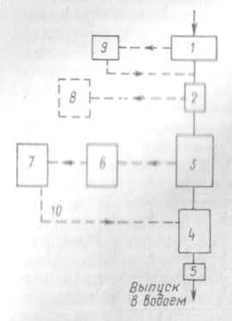
выпуск
в водоем
Рис. 6.1. Схема станции с механической очисткой
сточных вод: 1 – решетка; 2 – песколовка;
3 – отстойники; 4 – хлораторная установка;
5 – контактный резервуар; 6 – метантенк;
7 – иловые площадки; 8 – песковые площадки;
9 – дробилки; 10 – трубопровод дренажной воды

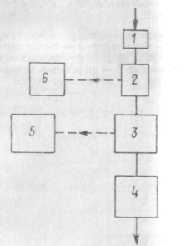
выпуск в водоем

Рис. 6.2. Схема станции с биологической
очисткой сточных вод:
1 – решетка; 2 – песколовка; 3 – двухъярусный
отстойник; 4 – поля орошения или фильтрации;
5 – иловые площадки; 6 – песковые площадки
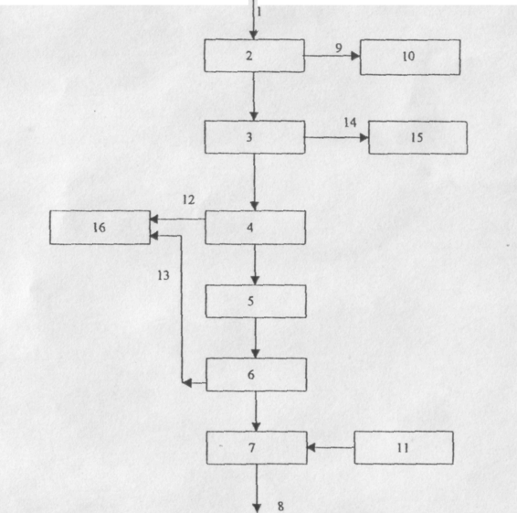

Рис. 6.3. Технологическая схема очистной станции
с биологической очисткой сточных вод на биофильтрах:
1 – сточная вода; 2 – решетки; 3 – песколовки; 4 – первичные
отстойники; 5 – биофильтры; 6 – двухъярусные отстойники;
7 – контактный резервуар; 8 – выпуск; 9 – отбросы;
10 – дробилки; 11 – хлораторная установка; 12 – осадок
из первичных отстойников; 13 – биопленка из двухъярусных
отстойников; 14 – песок; 15 – бункер песка; 16 – иловые площадки

Проходя через фильтрующую загрузку биофильтра, загрязненная вода оставляет в ней взвешенные и коллоидные органические вещества, не осевшие в первичных отстойниках. Микроорганизмы биопленки окисляют органические вещества и получают необходимую для своей жизнедеятельности энергию. Таким образом, из сточной воды удаляются органические вещества, а в теле биофильтра увеличивается масса биологической пленки. Отработанная и омертвевшая пленка смывается протекающей сточной водой и выносится из биофильтра.

6.1.8. Методы удаления из сточных вод отдельных компонентов

Одними из самых эффективных способов удаления из сточных вод отдельных компонентов (тяжелые металлы, нефтепродукты, хлорорганики, СПАВ, фенолы) являются адсорбция и ультрафильтрация.
Углеродные сорбенты (активные угли) являются гидрофобными сорбентами с высокой степенью карбонизации (90–95 %). Марка активного угля позволяет судить о его назначении или происхождении. Например, БАУ – березовый активный уголь, АГ – активный гранулированный, АР – активный рекуперационный, ОУ – осветвляющий уголь и т. д. Сорбенты характеризуются пористостью, структурой пор и химическим составом. Пористость активных составляет углей 57–75 %. Другой характеристикой сорбентов является их химический состав или химическое сродство с извлекаемыми загрязнениями. Поэтому применение активных углей целесообразно в сточных водах, а силикагелей – в нефтепродуктах. Между степенью адсорбции органического вещества и его растворимостью (гидрофильностью) существует обратное отношение. С понижением температуры степень адсорбции снижается, и снижение величины рН в большинстве случаев вызывает увеличение адсорбции типичных органических веществ в сточных водах. Молекулы загрязнений образуют ассоциации, которые имеют большую энергию поглощения, чем гидроксильные группы, и на первый план выступает величина работающих пор, а не химический состав сорбента. Поэтому становится возможным применение активных оксидов, природных или искусственных крупнопористых сорбентов для очистки сточных вод от углеродов, находящихся в эмульгированном виде. Для глубокой очистки сточных вод от растворенных органических веществ наиболее эффективны углеродные сорбенты.
В комплекс технологического оборудования для проведения адсорбционной очистки сточных вод входят адсорбер, в зависимости от конструкции которого выбираются системы подачи и отвода сорбента на регенерацию, емкости для его хранения и отделения сорбента от очищенной воды, оборудование для подачи и отвода сточной воды.
Выбор конструкции адсорберов зависит от задач адсорбции (извлечение ценных веществ, глубокая очистка), свойств и расходов сточных вод, свойств активного угля, а также характера процесса (периодический или непрерывный) и использования активного угля (постоянно или периодически). Для концентрирования и извлечения технически ценных веществ, т. е. при регенерационной очистке сточных вод, наилучшие условия создают аппараты с неподвижным слоем активного угля (насыпные фильтры). Для небольших расходов концентрированных вод в одном аппарате весьма удачно сочетаются адсорбция и десорбция, если десорбция осуществляется паром или химическими растворителями, не требующими выгрузки сорбента.
Для очистки сточных вод используют и другую конструкцию очистного сооружения, технология которого основана на совмещении в специальном сооружении – биосорбере – процессов адсорбции органических загрязнений из воды с их биологическим окислением микроорганизмами, иммобилизованными на поверхности и в микропористой структуре пористого гранулированного носителя. Это позволяет непрерывно осуществлять эффективное и глубокое удаление из воды органических трудноокисляемых и токсичных соединений без необходимости термической и химической регенерации или замены сорбента. При коротком времени пребывания в биосорберах происходит интенсивное удаление органических веществ, в особенности таких консервативных, как СПАВ, нефтепродукты, вещества, определяющие остаточные значения ХПК воды, очищенной в аэротенках. Одновременно осуществляется значительное удаление взвешенных веществ. В результате доочистки на биосорберах биологически очищенных сточных вод их БПК_{полн} снижается до 1,5–3,0 мгл/л, практически полностью удалены СПАВ и нефтепродукты, содержание взвешенных веществ не превышает 3 мгл/л.

6.2. Сооружения механической очистки сточных вод

6.2.1. Состав сооружений: решетки и песколовки

Решетки – это первое устройство в схеме очистных сооружений. Они представляют собой вертикально или наклонно поставленные на пути движения сточных вод прутья с прозорами различной величины в зависимости от требуемой степени очистки. Прутья решеток бывают прямоугольными, реже – круглыми. Угол наклона решетки к горизонту составляет 60–70°. В настоящее время чаще применяются неподвижные решетки, остов которых наглухо закреплен в неподвижной раме.
По способу удаления задержанных примесей различают решетки с очисткой ручным способом и механизированные.
Простейшие решетки (рис. 6.4) устанавливают при количестве снимаемых отбросов менее 0,1 м³/сут. Их очищают вручную металлическими граблями. Примеси сбрасывают на дренирующие площадки или дырчатые желоба, а затем вывозят в закрытых контейнерах в специально отведенные санитарными органами места и обеззараживают.
Решетки с механизированной очисткой применяют при большом количестве отбросов (более 0,1 м³/сут). Впереди неподвижной решетки расположены 2–4 отдельные граблины, закрепленные на двух бесконечных тяговых цепях, которые перемещаются электроприводом со скоростью 0,3–0,4 м/мин. Задержанные отбросы направляются в установленную рядом с решеткой молотковую дробилку, после которой измельченная масса сбрасывается в подводящий канал перед решеткой.

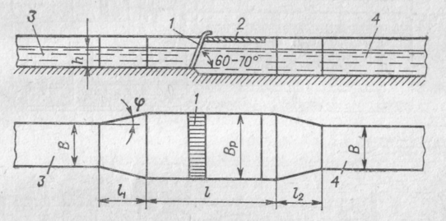
Рис. 6.4. Схема решетки простейшего типа:
1 – решетка; 2 – настил; 3 – подводящий канал; 4 – отводящий канал

В зданиях решеток устраивают приточно-вытяжную вентиляцию с 5-кратным обменом воздуха. Вытяжка осуществляется из канала решетки. Предусматривают местный отсос воздуха от дробильной установки. Для решеток с ручной очисткой допускается естественная вентиляция помещения.
В настоящее время находят применение решетки-дробилки (рис. 6.5), которые одновременно задерживают твердые частицы, находящиеся в воде, и перемалывают их. Принцип действия установки состоит в следующем. Решетку-дробилку устанавливают в камере с круговым движением сточных вод или на трубопроводе. Барабан, приводимый в движение электродвигателем через коробку передач, задерживает отбросы в прозорах шириной 6–10 мм. Затем эти отбросы подаются вращающимся барабаном к режущим гребням, которые и перемалывают твердые частицы, которые в измельченном виде поступают снова в сточную воду. В решетках-дробилках скорость движения воды в прозорах и потеря напора значительно выше, чем в обычных решетках. При максимальном расходе потеря напора может достигнуть 10 см.
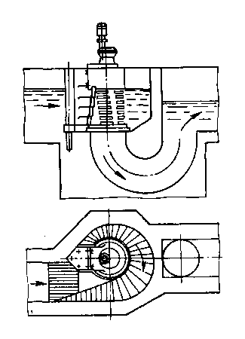

Рис. 6.5. Схема установки решетки-дробилки РД-600

Чтобы обеспечить нормальную работу решеток-дробилок и системы их каналов, необходимо регулировать наполнение в них и скорость движения воды. Преимущество решеток-дробилок заключается в том, что для них не требуется устраивать специальные помещения.
Песколовки предназначены для задержания минеральных примесей, содержащихся в сточной воде. Необходимость предварительного выделения минеральных примесей обусловливается тем, что при раздельном выделении из сточной жидкости минеральных и органических загрязнений облегчаются условия эксплуатации сооружений, предназначенных для дальнейшей обработки воды и осадка, – отстойников, метантенков и др.
Принцип действия песколовки основан на том, что под влиянием сил тяжести частицы, удельный вес которых больше, чем удельный вес воды, по мере движения их вместе с водой в резервуаре выпадают на дно.
Горизонтальная песколовка (рис. 6.6) состоит из рабочей части, где движется поток, и осадочной, назначение которой – собирать и хранить выпавший песок до его удаления. Расчет песколовки заключается в определении размеров (длины, ширины и высоты) как рабочей, так и осадочной части.
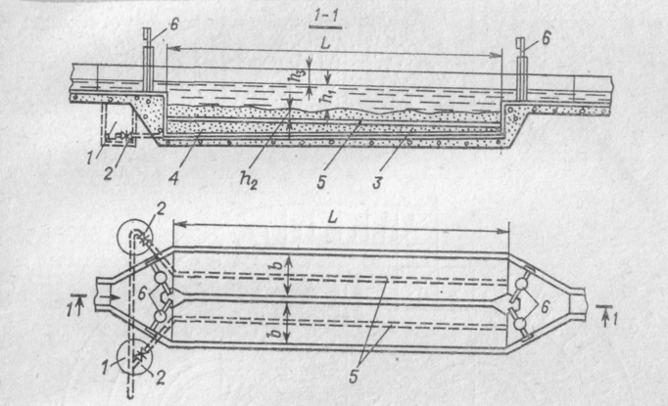

Рис. 6.6. Горизонтальная песколовка с прямолинейным движением
сточных вод: 1 – колодец; 2 – задвижка; 3 – осадок; 4 – слой гравия;
5 – дренажная труба; 6 – шибер

Песколовка с круговым движением воды. Движение воды происходит по кольцевому лотку. Выпавший песок через щели попадает в конусную часть, откуда периодически откачивается гидроэлеватором. Песчаная пульпа может направляться в песковые бункера.
Тангенциальные песколовки имеют круглую форму в плане, подвод воды к ним осуществляется по касательной (тангенциально). Подвод воды по касательной и движение ее в сооружении по кругу вызывают вращательное движение потока. При одновременном поступательном и вращательном движении создается винтовое движение. Вращательное движение положительно сказывается на работе песколовок, так как оно способствует отмывке от песка органических веществ и исключает их выпадение в осадок. Благодаря этому осадок из тангенциальных песколовок содержит меньше органических загрязнений, чем в песколовках других типов.
Песковые площадки и бункера. Песок, задержанный в песколовках, чаще всего удаляется с помощью гидроэлеваторов и затем в виде песчаной пульпы перекачивается на специально устраиваемые песковые площадки. Песковые площадки – это земельные площадки, разбитые на карты с ограждающими валиками высотой 1–2м (рис. 6.7). Размеры площадок определяются из условия напуска песка слоем 3 м³/м² в год с периодической вывозкой подсушенного песка. Профильтровавшаяся вода собирается и перекачивается в канал перед песколовками.
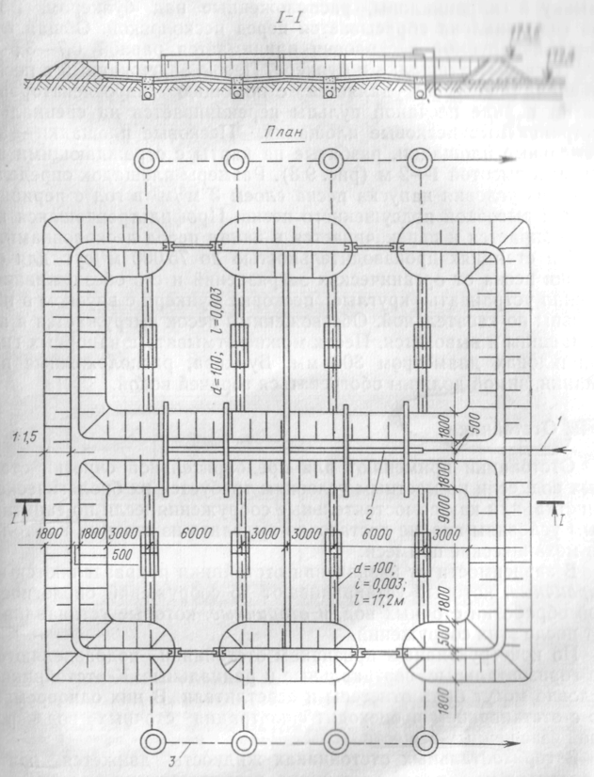
I

Рис. 6.7. Песковая площадка:
1 – пескопровод; 2 – разводящий лоток;
3 – трубопровод для отвода дренажной воды

На станциях производительностью до 75000 м³/сут для отмывки песка от органических загрязнений и его обезвоживания можно устраивать круглые песковые бункера с впуском в них пульпы по касательной. Обезвоженный песок выгружается в автомашины и вывозится. Песок можно отмывать в напорных гидроциклонах диаметром 300 мм. Бункера, расположенные вне здания, зимой должны обогреваться горячей водой.

6.2.2. Горизонтальные, вертикальные и радиальные отстойники

Отстойники применяют для предварительной очистки сточных вод, если по местным условиям требуется их биологическая очистка, или как самостоятельные сооружения, если по санитарным условиям вполне достаточно выделить из сточных вод только механические примеси.
В зависимости от назначения отстойники подразделяются на первичные, которые устанавливают до сооружений биологической обработки сточных вод, и вторичные, которые устанавливают после этих сооружений.
По конструктивным признакам отстойники подразделяются на горизонтальные, вертикальные и радиальные. К отстойникам условно могут быть отнесены и осветлители. В них одновременно с отстаиванием происходит фильтрация сточных вод через слой взвешенных веществ.
В горизонтальных отстойниках жидкость движется почти горизонтально – вдоль отстойника, в вертикальных она движется снизу вверх, а в радиальных – от центра к периферии. Горизонтальный отстойник (рис. 6.8) представляет собой резервуар (обычно прямоугольный в плане), состоящий из нескольких отделений (два и более); вода подводится в торцовую часть, проходит вдоль отстойника до противоположного конца и, осветленная, сливается в отводной канал.
Вертикальные отстойники представляют собой круглые в плане резервуары с коническим днищем, в которых поток осветляемой воды движется в вертикальном направлении. В зависимости от типа впускного устройства вертикальные отстойники подразделяются на следующие виды: с центральным впуском воды; с нисходяще-восходящим движением воды; с периферийным впуском воды.
В вертикальных отстойниках с центральным впуском сточная вода подводится лотком к центральной раструбной трубе, опускаясь по которой вниз, осветляемая вода отражается от конусного отражательного щита и поступает в зону осветления. Осветленная вода собирается периферийным сборным лотком. Всплывающие вещества жирового состава собираются в центре отстойника кольцевым лотком, из которого отводятся трубопроводом в самотечную иловую сеть. Выпадающий осадок накапливается в иловой конусной части отстойника, из которой удаляется под гидростатическим напором 1,0–2,0 м через иловую трубу в самотечную иловую сеть.

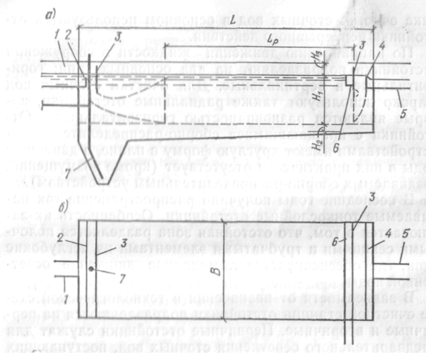
б
а

Рис. 6.8. Горизонтальный отстойник
а – разрез; б – план; 1 – подводящий лоток;
2 – распределительный лоток; 3 – полупогружные
доски; 4 – сборный лоток; 5 – отводной лоток; 6 – лоток
для сбора и удаления плавающих веществ;
7 – трубопровод для удаления осадка

Достоинствами вертикальных первичных отстойников являются простата их конструкции и удобство в эксплуатации, а недостатками – большая глубина сооружений, что ограничивает их максимальный диаметр – 9 м, а также невысокая эффективность осветления воды.
Более совершенными с технологической точки зрения являются вертикальные отстойники с нисходяще-восходящим потоком осветляемой воды. В отстойнике этого типа зона осветления разделена полупогружной перегородкой на две равные по площади зеркала воды части.
Разновидностью вертикальных отстойников являются квадратные в плане (12 × 12 и 14 × 14) четырехбункерные отстойники с центральным впуском воды и сбором осветленной воды периферийным лотком.
Простота конструкции вертикальных отстойников обусловила их широкое применение на очистных сооружениях средней пропускной способностью 2,0–15,0 м³/сут.
Радиальные отстойники представляют собой круглые в плане резервуары, в которых сточная вода подается в центр отстойника и движется радиально от центра к периферии. Скорость движения осветляемой воды в радиальном отстойнике изменяется в центре от максимальных значений к минимальным значениям на периферии.
Круглая в плане форма радиальных отстойников позволяет уменьшать необходимую толщину стеновых панелей за счет применения высокопрочной предварительно напряженной арматуры, что сокращает их удельную материалоемкость. Вращающаяся ферма обеспечивает простоту эксплуатации радиальных отстойников.

6.2.3. Преаэраторы, биокоагуляторы и осветлители

Преаэраторы, биокоагуляторы и осветлители применяются: при содержании в сточных водах взвешенных веществ более 300 мг/л и необходимости снизить их концентрацию в большей степени, чем могут снизить первичные отстойники; при наличии примесей производственных сточных вод, оказывающих неблагоприятное влияние на процессы биологической очистки и эксплуатацию последующих сооружений. Применяются эти сооружения для предварительной аэрации – насыщения сточных вод воздухом в специальных резервуарах – преаэраторах или в подводящих каналах перед первичными отстойниками.
Преаэраторы могут предусматриваться перед первичными отстойниками всех типов в виде отдельно пристроенных или встроенных сооружений. Отдельно расположенные преаэраторы проектируются не менее чем из двух секций, каждая из которых является рабочей. При установке преаэраторов эффективность задержания загрязнений в отстойниках увеличивается на 10–15 %.
Биокоагулятор – это вертикальный отстойник с камерой биокоагуляции в центре. Принцип работы биокоагулятора заключается в следующем: сточная жидкость через вертикальную трубу поступает в центральную камеру, где помещены фильтросы, через которые воздух поступает в зону аэрации. В камеру добавляют активный ил из аэротенков. Активный ил, перемешиваясь со сточной жидкостью, спускается вниз, в зону отстаивания первичного отстойника. Вода, пройдя через взвешенный слой в зоне отстаивания, осветляется и через желоба удаляется из отстойников. Пребывание сточной жидкости в течение 20 мин в центральной камере биокоагулятора достаточно, чтобы процесс коагуляции основных загрязнений сточной жидкости был завершен и они выпали в осадок.
Осветлители проектируются в виде вертикальных отстойников с внутренней камерой флокуляции, с естественной аэрацией за счет разницы уровней воды в распределительной чаше и осветлителе. Диаметр осветлителя составляет не более 9 м. Разность уровней жидкости в распределительной чаше и в осветлителе – 0,6 м. Объем камеры флокуляции на пребывание в ней сточной жидкости – не менее 20 мин. Глубина камеры флокуляции – 4–5 м. По конструкции различают осветлители с естественной аэрацией и осветлители-перегниватели. Осветлители с естественной аэрацией применяются при небольших расходах сточной воды. Осветлители-перегниватели являются комбинированными сооружениями, состоящими из перегнивателя и осветлителя с естественной аэрацией, концентрически располагаемого внутри перегнивателя.

6.2.4. Основы расчета сооружений для механической
очистки сточных вод

Расчет решетки.
При расчете решеток определяют ее размеры и потери напора, которые возникают при прохождении сточной жидкости через решетку. Ширину решетки В_{р}, число прозоров n, площадь живого сечения ω определяют по расходу сточных вод и заданной скорости движения сточной жидкости через решетку. Эта скорость должна быть такой, чтобы задержанные на решетке отбросы под влиянием кинетической энергии струи не продавливались через прозоры. Исходя из этого условия, скорость принимают ν_{р} = 0,8…1,0 м/с.
Определяют расход воды q по формуле
q = ω ∙ ν_{р} = b ∙ n ∙ h ∙ ν_{р}, (6.18)
где ω – площадь живого сечения решетки;
b – величина прозора решетки;
n – число прозоров;
h – глубина потока сточной воды.
Общая ширина решетки определяется по формуле
В_{р} = bn + S(n – 1). (6.19)
Число прозоров в решетке
(6.20)
где К_{ст} – коэффициент, учитывающий стеснение потока механическими граблями, К_{ст} = 1,05…1,1;
S – толщина стержня, мм.
Потеря напора в решетке может быть определена по формуле
(6.21)
где v₁ – скорость движения воды в канале перед решеткой, равная 0,7–0,8 м/с;
ξ – коэффициент сопротивления;
К – коэффициент, учитывающий увеличение потери напора за счет засорения решетки, принимаем К = 3.
Коэффициент сопротивления определяется по формуле
$$\text{ξ} \text{=} \text{β}{\left(\frac{\text{s}}{\text{b}}\right)}^{\text{4/3}}\text{∙} \text{sinφ}\text{,}\text{ (6.22)}$$
где β – коэффициент, зависящий от формы поперечного сечения стержней решетки (для прямоугольных – 2,42);
φ – угол наклона решетки к горизонту;
S – толщина стержня, мм.
Расчет горизонтальной песколовки.
Расчет песколовки заключается в определении размеров (длины, ширины и высоты) как рабочей, так и осадочной части.
Длину проточной части песколовки определяют по формуле
(6.23)
где ν – скорость горизонтального движения жидкости в песколовке, принимаемая 0,3 м/с при максимальном расходе;
h – глубина проточной части песколовки, м;
u₀ – гидравлическая крупность песка, мм/с.
Ширину песколовки определяют по формуле
(6.24)
где q – расход воды, м³/с;
ν – горизонтальная скорость движения жидкости, м/с;
h – глубина проточной части песколовки, м.
Если песколовка состоит из нескольких отделений, то ширина одного отделения будет равна:
(6.25)
где n – число отделений песколовки.
Как показал опыт, в хорошо работающих горизонтальных песколовках можно задержать 65–75 % всех минеральных загрязнений, содержащихся в сточной воде.
Время пребывания жидкости в горизонтальной песколовке принимают 30–50 с, ширину отделений – от 0,5 до 2,0 м, высоту рабочей части – от 0,25 до 1,0 м. Для определения размеров осадочной части песколовки необходимо знать количество песка, которое может быть задержано песколовкой в единицу времени.
При поступлении в песколовку городских сточных вод, в составе которых находятся преимущественно бытовые воды, количество задержанного в песколовке песка на одного человека составляет 0,02 л/сут при влажности осадка 60 % и объемном весе его 1,5 т/м³.
Зная число жителей (N) и норму осаждения песка (р, л/сут) от одного человека, можно определить объем осадочной части песколовки:
(6.26)
где Т – число суток между двумя чистками.
Объем камеры для песка не должен превышать 2-суточный объем выпадающего песка.
Песколовки очищают различными способами. При незначительных расходах сточных вод, поступающих на станцию, песколовки можно очищать насосом, который откачивает песок с водой из приямка, расположенного в головной части песколовки.
Расчет горизонтального отстойника.
Расчет горизонтальных отстойников состоит в определении размеров его проточной (рабочей) и осадочной частей. Для небольших станций очистки бытовых сточных вод расчет следует выполнять по времени отстаивания (t) при максимальном расходе (q_{max}). Это время принимается от 0,5 до 1,5 ч в зависимости от способа последующей биологической очистки. Наибольшая скорость движения воды в отстойнике принимается v = 7 мм/с.
Объем рабочей части отстойника (W, м³) вычисляют по формуле
(6.27)
где q_{max} – максимальный расход сточных вод, м³/с;
t – продолжительность отстаивания.
Площадь поперечного сечения определяется по формуле
(6.28)
где ν – скорость движения воды в отстойнике, м/с.
Длина отстойника будет равна:
(6.29)
Задавшись глубиной рабочей части (Н), которую обычно принимают, в пределах 1,5–4,0 м, и числом отделений (n), определяют ширину одного отделения отстойника:
(6.30)

6.3. Сооружения биологической очистки

6.3.1. Биохимические основы методов биологической очистки

Биологические методы очистки сточных вод основываются на естественных процессах жизнедеятельности гетеротрофных микроорганизмов. Микроорганизмы, как известно, обладают целым рядом особых свойств, из которых выделяют три основных, широко используемых для целей очистки:
1) способность потреблять в качестве источников питания самые разнообразные органические (и некоторые неорганические) соединения для получения энергии и обеспечения своего функционирования;
2) свойство быстро размножаться. В среднем число бактериальных клеток удваивается через каждые 30 мин;
3) способность образовывать колонии и скопления, которые сравнительно легко можно отделить от очищенной воды после завершения процессов изъятия содержавшихся в ней загрязнений.
Процесс очистки осуществляется микроорганизмами, закрепленными на поверхности загрузки, а также взвешенной микробной массой (активный ил). Основные группы микроорганизмов, участвующие в биологической очистке, – автотрофные и гетеротрофные виды бактерий.
Гетеротрофные бактерии окисляют органические азотосодержащие компоненты, превращая их в простые неорганические соединения, главными из которых являются вода, углекислый газ (диоксид углерода) и аммиак. Этот первый этап биологической очистки носит название «аммонификация» (минерализация). Скорость аммонификации зависит в основном от температуры и содержания кислорода в воде.
После того как органические соединения переведены гетеротрофными бактериями в неорганическую форму, биологическая очистка вступает в следующую стадию, получившую название «нитрификация». Под этим процессом понимают биологическое окисление аммония до нитритов и нитратов. На практике нитрификацию осуществляет очень ограниченная группа автотрофных микроорганизмов.
Процесс нитрификации приводит к окислению неорганического азота. Одновременно идет процесс восстановления неорганического азота – денитрификация. В процессе денитрификации происходит переход азота из нитратов в газообразное состояние. Если одновременно с нитритами в среде присутствуют аммонийные соли или аминокислоты, то свободный азот выделяется за счет их химического взаимодействия (косвенная денитрификация), когда при прямой денитрификации восстановление нитратов идет до свободного азота. Таким образом, денитрификация в отличие от минерализации и нитрификации уменьшает количество неорганического вещества.
В живой микробиальной клетке непрерывно и одновременно протекают два процесса – распад молекул и их синтез, составляющие в целом процесс обмена веществ – метаболизм. Иными словами, процессы деструкции потребляемых микроорганизмами органических соединений неразрывно связаны с процессами биосинтеза новых микробиальных клеток, различных промежуточных или конечных продуктов, на проведение которых расходуется энергия, получаемая микробиальной клеткой в результате потребления питательных веществ.
Источником питания для гетеротрофных микроорганизмов являются: углеводы, жиры, белки, спирты, которые могут расщепляться ими в аэробных или в анаэробных условиях. Значительная часть продуктов микробной трансформации может выделяться клеткой в окружающую среду или накапливаться в ней. Весь цикл взаимоотношений клетки с окружающей средой в процессе изъятия из нее и трансформации питательных веществ определяется и регулируется соответствующими ферментами. Общее содержание ферментов в клетке достигает 40–60 % от общего содержания в ней белка. По характеру реакций катализирующих окислительные и восстановительные процессы ферменты делятся на шесть классов. Поскольку микробиальная клетка потребляет только растворенные органические вещества, то проникновение в клетку таких нерастворимых в воде веществ, как крахмал, белки, целлюлоза, возможно лишь после соответствующей подготовки, для чего клетка выпускает в окружающую жидкость необходимые ферменты для гидролитического их расщепления на более простые субъединицы.
Процессы биохимического окисления у гетеротрофных организмов делят на три группы в зависимости от того, что является конечным продуктом этого процесса окисления. Если акцептором является кислород, то процесс называют клеточным дыханием. Если акцептор водорода – органическое вещество, то процесс носит название брожения. Если конечный продукт – неорганическое вещество типа нитратов, сульфатов и т. д., то процесс называют аэробным. Наиболее полным процессом биохимического окисления является аэробный процесс, так как его продукты (вещества) не способны к дальнейшему разложению в микробиальной клетке и не содержащей запаса энергии, которая могла быть высвобождена обычными химическими реакциями. Главные вещества, получаемые в ходе химических реакций, – диоксид углерода (CO₂) и вода (H₂O).
При очистке сточных вод, содержащих смесь разнообразных по химическому составу загрязнений, которые иногда даже очень трудно идентифицировать аналитическими методами, биомасса, осуществляющая очистку, также представляет собой сообщество различных видов микроорганизмов и простейших со сложными между ними отношениями. Как видовой, так и количественный состав биомассы очистных сооружений будет зависеть от конкретного метода биологической очистки и условий его реализации.

6.3.2. Биологические фильтры и аэротенки

Биологические фильтры.
К сооружениям биологической очистки сточных вод в искусственно созданных условиях относятся все типы биологических фильтров (биофильтры) и аэротенков. Биофильтры (рис. 6.9) проектируются для частичной и полной очистки сточных вод с доведением БПК_{полн} до 15 мг/л. В качестве фильтрующего материала используются щебень, галька, керамзит и различные искусственные материалы.
Все материалы, естественные или искусственные, используемые для загрузки биофильтров, должны быть влаго- и морозоустойчивыми и соответствовать требованиям ТКП.

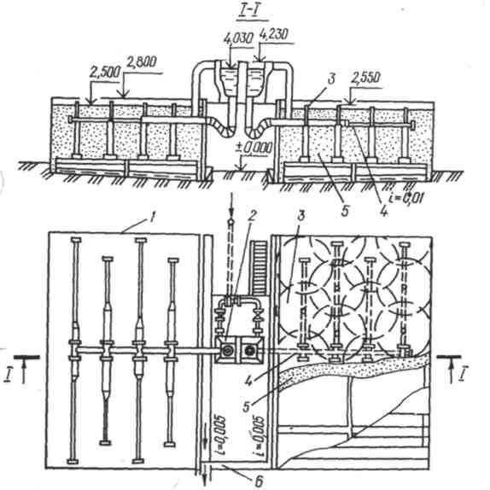

Рис. 6.9. Биофильтр:
1 – секция биофильтра; 2 – дозирующие баки; 3 – спринклер для орошения
поверхности биофильтра; 4 – распределительный трубопровод; 5 – загрузка
фильтра (фильтрующий материал); 6 – отвод очищенной сточной воды

Количество секций или биофильтров должно быть не менее двух. Распределительная и отводящая сети биофильтров рассчитываются на максимальный расход сточных вод.
Сточные воды распределяются по поверхности биофильтра разбрызгивателями, оросителями и другими устройствами.
Капельные биофильтры применяются для полной биологической очистки на станциях производительностью до 1000 м³/сут. Биофильтры производительностью до 500 м³/сут размещаются в отапливаемых помещениях при среднегодовой температуре воздуха +3...+6 °С. Биофильтры большей производительности размещаются в неотапливаемых помещениях облегченной конструкции.
Капельный биофильтр состоит из фильтрующей загрузки, дренажа и распределительных устройств. Воздух поступает естественным путем: сверху – через открытую поверхность, снизу – через дренаж. Процессы окисления, происходящие в капельном биофильтре, сходны с процессами окисления, происходящими в сооружениях естественной биологической очистки. Однако интенсивность протекания этих процессов в капельном биофильтре значительно выше.
Сточные воды, осветленные в первичных отстойниках, самотеком или под напором через дозирующие устройства периодически подаются на поверхность биофильтра. Вода, проходящая сквозь толщу фильтрующего материала, через дырчатое дно (дренаж) стекает на сплошное водонепроницаемое дно и собирается затем в отводящие лотки. Далее вода поступает во вторичные отстойники, где происходит отделение биопленки от очищенных сточных вод.
Эффективность очистки сточных вод нормально работающими капельными биофильтрами очень высока и может достигать по БПК_{полн} 90 % и более. На капельные биофильтры допускается подавать сточные воды с БПК_{полн} не более 220 мг/л. При большей концентрации предусматривается рециркуляция.
Высоконагружаемые биофильтры (аэрофильтры) используются на станциях производительностью до 50 000 м³/сут для полной или частичной очистки сточных вод. Различаются аэрофильтры и биофильтры с пластмассовой загрузкой. Аэрофильтры отличаются от капельных биофильтров высотой загрузки фильтрующего материала и применением искусственной вентиляции.
Поверхность аэрофильтра орошается подвижным реактивным оросителем или спринклерами. На отводящих лотках устраивается водяной затвор высотой 0,2–0,25 м, который плотно закрывает междонное пространство со всех сторон. Воздух в междонное пространство подают вентиляторами.
Степень очистки в аэрофильтрах зависит от высоты фильтрующей загрузки, температуры сточной жидкости, удельного количества подаваемого воздуха и гидравлической нагрузки на поверхность фильтрующей нагрузки.
Фильтрующей загрузкой для аэрофильтров может служить: гравий, шлак, керамзит, галька и сблокированные фильтрующие материалы (пеностекло, шифер и др.).
Биофильтры с пластмассовой загрузкой проектируются для очистки сточных вод с концентрацией по БПК_{полн} не более 250 мг/л. Их необходимо размещать в отапливаемых помещениях. Рабочую высоту биофильтра принимают равной 3–4 м в зависимости от температуры сточных вод и требуемой эффективности очистки (80, 85, 90 %).
В качестве загрузки в биофильтрах используются блоки из поливинилхлорида, полистирола, полиэтилена, полипропилена, полиамида, гладких или перфорированных пластмассовых труб диаметром 50–100 мм или элементы в виде обрезков труб длиной 50–150 мм и диаметром 30–75 мм с перфорированными, гофрированными и гладкими стенками.
Аэротенки.
В аэротенках, как и в биофильтрах, происходит биохимическое окисление органических веществ, содержащихся в сточных водах, микроорганизмами, составляющими основную часть активного ила, и кислородом воздуха.
Аэротенк – это резервуар, в котором медленно движется смесь активного ила и сточных вод. Для нормальной жизнедеятельности микроорганизмов в аэротенк должен непрерывно поступать кислород. В связи с этим смесь сточных вод с активным илом непрерывно аэрируется.
Активный ил представляет собой биоценоз микроорганизмов – минерализаторов, способных сорбировать на своей поверхности и окислять органические вещества сточных вод. Качество активного ила зависит от полноты предварительного отстаивания сточных вод, вида органических загрязнений, полноты их минерализации, интенсивности и длительности аэрации и т. д. На качество активного ила влияет также нагрузка, выражаемая количеством извлеченных из сточных вод загрязнений по БПК_{полн}, приходящихся на 1 г беззольного вещества активного ила в сутки.
Качественный активный ил способен хорошо и быстро оседать. Такая способность оценивается иловым индексом, представляющим собой объем активного ила в кубических сантиметрах после отстаивания в течение 30 мин, отнесенный к 1 г сухого вещества ила. Иловый индекс при нормальном состоянии активного ила для городских сточных вод не превышает 130 см³/г. Если его значение больше, отстаивание иловой смеси во вторичных отстойниках происходит медленно и наблюдается значительный вынос ила. Это может привести к уменьшению количества активного ила в аэротенках и нарушению процессов очистки.
Длительность аэрации бытовых сточных вод обычно не превышает 12 ч. Из аэротенков смесь сточных вод с активным илом поступает во вторичные отстойники для извлечения из воды активного ила (вторичное отстаивание). Ил, оседающий во вторичных отстойниках, частично возвращается в аэротенки (циркулирующий активный ил), а избыток (избыточный активный ил) подвергается дальнейшей обработке.
Аэротенки могут работать по одноступенчатым и двухступенчатым схемам, а для производственных сточных вод и по трехступенчатым. Аэротенки-смесители применяются при очистке городских сточных вод с примесью значительного количества промышленных сточных вод, содержащих токсичные органические вещества в допускаемых ТКП пределах.
Аэротенки, действующие по принципу вытеснителей, применяются при отсутствии залповых поступлений токсичных веществ, а также на второй ступени двухступенчатых схем.
Комбинированные сооружения типа аэротенков-отстойников (аэроакселаторы, окситенки, флототенки, аэротенки-осветлители, башенные и др.) при технико-экономическом обосновании допускается применять на любой ступени биологической очистки.
При БПК_{полн} поступающей в аэротенки воды свыше 150 мг/л, а также при наличии в воде вредных производственных примесей предусматривается регенерация активного ила.
Аэротенки позволяют получать высокую степень очистки сточных вод с доведением содержания органических веществ в очищенных сточных водах по БПК_{полн} до 15 мг/л.

6.3.3. Основы расчета сооружений биологической очистки

Расчет высоконагружаемого биофильтра (аэрофильтра).
Такие фильтры рассчитываются в соответствии с требованиями ТКП по таблице № 30, в которой приведены значения коэффициента ${\text{K}}_{\text{af}}$ для соответствующих температур сточных вод и высот биофильтров, количества подаваемого воздуха и гидравлических нагрузок.
Коэффициент ${\text{K}}_{\text{af}}$ определяеся по формуле
(6.31)
где L_{а} $L_{a}$– БПК_{полн} сточной воды, поступающей на очистку;
L_{t} – БПК_{полн} очищенной сточной воды.
По средней зимней температуре сточной воды Т и найденному значению ${\text{K}}_{\text{af}}$ определяем высоту биофильтра Н, гидравлическую нагрузку q и расход воздуха В_{уд}.
При очистке без рециркуляции площадь биофильтров определяется по формуле
(6.32)
где Q – расход сточной воды, идущей на очистку, м³/с;
q – гидравлическая нагрузка, м³/м²∙сут.
При очистке сточных вод с рециркуляцией определяется допустимое значение БПК_{полн} смеси и рециркуляционной сточной воды, подаваемой на биофильтр, по формуле
L_{см} = К_{af} · t. (6.33)
Коэффициент рециркуляции определяем по формуле
(6.34)
Площадь биофильтров будет равна:
(6.35)
где Q – расход сточных вод;
n_{p} – коэффициент рециркуляции.
Расчет аэротенка-вытеснителя с регенератором.
Если БПК_{полн} отстоенной сточной воды превышает 150 мг/л, то аэротенки проектируются с регенератором.
Определяем продолжительность аэрации смеси сточной воды и циркуляционного ила собственно в аэротенке по формуле
(6.36)
где а_{аэр}$а_{аэр}$ – доза ила в аэротенке, а_{аэр} = 1,5 г/л.
Долю расхода циркулирующего ила определяем по формуле
(6.37)
где а_{рег} – доза ила в регенераторе, а_{рег} = 4,0 г/л.
Определяем продолжительность окисления снятых загрязнений:
(6.38)
где S_{л} – зольность ила в долях от единицы, S_{л} = 0,3;
$ρ$ρ – средняя скорость окисления загрязнений (мг БПК_{полн} на 1 г беззольного вещества ила за 1 ч);
а – доля циркулируещего ила, г/л.
Продолжительность регенерации циркулирующего ила
T_{p} = T₀ – T_{a}. (6.39)
Определяем объем собственно аэротенка
W_{a} = T_{a} · (1 + а) · Q, (6.40)
где Q – средний часовой приток сточных вод в течение суток (при Т_{а}).
Объем регенерации будет равен:
W_{p} = T_{p} · а · Q. (6.41)
Определяем общий объем аэротенка с регенератором:
W = W_{a} + W_{p}. (6.42)
Расчетная продолжительность обработки воды будет равна:
T = T_{a} (1 + а) + T_{p} · а. (6.43)
Принимаем трехкоридорные аэротенки. Один коридор аэротенка отводится под регенератор.
Площадь одного коридора аэротенка
F = B · L, (6.44)
где В – ширина коридора, м;
L – длина секции, м.
Удельный расход воздуха в аэротенке определяется по формуле
(6.45)
где Z – удельный расход кислорода на 1 мг снятой БПК_{полн};
К₁ – коэффициент, зависящий от отношения площади аэрируемой зоны к площади аэротенка;
К₂ – коэффициент, зависящий от глубины погружения аэратора;
n₁ – коэффициент, учитывающий температуру сточных вод;
n₂ – коэффициент, учитывающий отношение скорости переноса кислорода в иловой смеси к скорости переноса его в чистой воде;
С_{р} – растворимость кислорода воздуха в воде, мг/л.
Интенсивность аэрации будет равна:
(6.46)
где I – интенсивность аэрации, м³/м²∙ч;
Н – рабочая глубина, м;
D – удельный расход воздуха в аэротенке, м³/м³.

6.3.4. Теоретические основы методов глубокой очистки

Существующие очистные сооружения в основном не обеспечивают нормативные требования к сбросу очищенных сточных вод, поэтому требуется их доочистка. В большинстве случаев полная биологическая очистка для достижения нормативных требований по сбросу очищенных вод должна быть дополнена или сооружениями фильтрации очищенных вод, либо сооружениями глубокой очистки от биогенных элементов (биологические окислители, биопруды), физико-химическими методами доочистки или комбинацией этих методов. Вышеперечисленные методы направлены на получение минимальных допустимых концентраций органических соединений, азота, фосфора и других специфических компонентов (нефтепродукты, СПАВ, тяжелые металлы и др.).
Глубокая очистка сточных вод необходима при использовании очищенных сточных вод в системах повторного и оборотного водоснабжения на промышленных предприятиях и в сельском хозяйстве. Глубина доочистки сточных вод, используемых в замкнутых системах водоснабжения предприятий, зависит от технологических требований к ее качественным показателям, и в некоторых случаях к качеству очищенной воды предъявляются очень жесткие требования.
Методы глубокой очистки можно разделить на следующие:
а) глубокая очистка сточных вод от органических загрязнений и взвешенных веществ;
б) глубокая очистка сточных вод от биогенных компонентов;
в) глубокая очистка сточных вод от отдельных компонентов;
г) удаление из очищенных сточных вод бактериальных загрязнений;
д) насыщение сточных вод кислородом.
Наиболее распространенными методами глубокой очистки биологически очищенных сточных вод от взвешенных веществ и органических загрязнений являются процеживание и фильтрование. Процеживание сточных вод осуществляется, как правило, на микрофильтрах. При фильтровании биологически очищенной жидкости происходит снижение содержания взвешенных веществ путем изъятия частиц активного ила и накопления их в фильтрующей загрузке. Фильтрование очищенной жидкости осуществляется на самотечных фильтрах.
Традиционная биологическая очистка позволяет изъять основную массу органически загрязняющих веществ, но не может обеспечить достаточную по требованиям настоящего времени глубину удаления соединений азота и фосфора, а также органических веществ. В процессе очистки происходит трансформация и частичное (до 20–40 %) изъятие аммонийного азота и фосфора. При этом в ходе очистки протекают процессы аммонификации и последующей нитрификации азота, а также гидролиз соединений фосфора.
Среди методов очистки сточных вод от соединений азота известны следующие: биологические, физико-химические, электрохимические, методы отдувки и ионного обмена.
К наиболее эффективным методам глубокой очистки сточных вод от отдельных компонентов относится адсорбция, позволяющая добиться их снижения до норм ПДК с одновременной утилизацией или деструкцией извлеченных веществ.
Наибольшее распространение в глубокой очистке от различных трудноизвлекаемых примесей (особенно органического происхождения) получили углеродные сорбенты (активированные угли), ионоактивные смолы и клиноптиолиты – естественные неорганические цеолитовые материалы.

6.3.5. Методы глубокой очистки от органических
загрязнений и взвешенных веществ

Выбор типа сооружения глубокой очистки сточных вод от органических загрязнений и взвешенных веществ осуществляется с учетом качества исходных сточных вод, требований к степени их очистки, наличия фильтрующих материалов. В связи с повышением требований к качеству очищенных сточных вод полная биологическая очистка дополняется фильтрами, прудами или физико-химическими методами доочистки. Иногда необходимая степень доочистки достигается только при использовании сорбции на активированном угле.
В последнее время в системах доочистки сточных вод применяют новые методы, сочетающие в себе достоинства фильтров и возможность биологической деструкции остаточных органических загрязнений после полной биологической очистки сточных вод при помощи прикрепленной биомассы в сооружениях, которые называют биореакторы.
В качестве загрузочного материала, на котором происходят процессы глубокого изъятия загрязнений, используются полимерные элементы типа «Контур», «Водоросль» и некоторые другие материалы. Скорость фильтрации в биореакторах принимается в диапазоне от 5 до 7 м/ч при пропуске максимального часового расхода по времени обработки сточных вод 0,5–1,0 ч. Путем простой обработки биологически очищенных сточных вод достигается снижение содержания взвешенных веществ и органических загрязнений (по БПК) с 15–50 до 1–5 мг/л.
В зависимости от степени глубокой очистки биореакторы доочистки могут быть установлены в одну или несколько ступеней. Биоценоз биореактора образуется спонтанно и состоит из довольно большого количества видов различных микроорганизмов, в результате чего на загрузке развивается вполне устойчивая экосистема.
Широкое распространение для глубокой очистки сточных вод от взвешенных веществ получили методы процеживания на микрофильтрах и барабанных сетках, при использовании этих аппаратов в очищенной сточной воде должны отсутствовать вещества, затрудняющие промывку (смолы, жиры, масла, нефтепродукты и пр.). Концентрация взвешенных веществ в исходной воде не должна превышать 40 мг/л. Для доочистки сточных вод от взвешенных веществ применяются также и фильтры с зернистой загрузкой следующих конструкций: однослойные, с восходящим или с нисходящим потоком жидкости, аэрируемые двухслойные и каркасно-засыпные. В качестве зернистого фильтрующего материала применяют кварцевый и керамзитовый песок, гранитный щебень, шунгизит, гравий, горелые металлургические шлаки, окатанный речной песок и др.

6.3.6. Методы глубокой очистки от биогенных элементов

Соединения азота и фосфора, находящиеся в сточных водах, получили название биогенных элементов. Проблема удаления азото- и фосфоросодержащих соединений возникла в связи с ухудшением качества воды рек, озер и водохранилищ, вызванным эвтрофикацией, которая обусловливается наличием избыточного количества питательных элементов в поверхностных слоях воды. Все это вызывает усиленный рост водорослей и макрофитов. Водная растительность мешает прохождению в глубину водоема света, потребляет растворенный кислород, что приводит к созданию условий, несовместимых с жизнью теплокровных организмов, и исчезновению фауны водоемов.
Методы удаления азота.
Различают следующие методы удаления азота: биологический и физико-химический.
Биологический метод очистки сточных вод от соединений азота основан на процессах нитрификации и денитрификации. Процесс нитрификации представляет собой совокупность реакций биологического окисления аммонийного азота до нитритов и далее до нитратов. В процессе денитрификации происходит окисление органических веществ при восстановлении азота нитратов до свободного азота.
Биологические процессы глубокой очистки сточных вод от соединений азота можно осуществить двумя способами: с использованием биомассы (активного ила), находящейся во взвешенном состоянии; с использование прикрепленной активной биомассы.
В этих способах могут быть использованы комбинированные и раздельные системы очистки. В комбинированных системах в одном сооружении предусматривается проведение нитрификации и денитрификации, а в раздельных системах с использованием взвешенной культуры процессы очистки сточных вод от органических веществ – нитрификация и денитрификация – осуществляются специфическими илами. После каждой ступени имеется свой вторичный отстойник. Последовательность отдельных стадий процесса очистки может быть самой разнообразной.
Одним из возможных методов очистки сточных вод от азота является очистка в биологических прудах с массовым развитием водорослей. В результате жизнедеятельности зеленых водорослей в прудах осуществляется непосредственное потребление соединений азота из сточных вод, а также значительное снижение концентраций других остаточных загрязнений. В этом случае в технологической схеме доочистки сточных вод используют трехсекционный аэрируемый биопруд. В первых двух секциях пруда происходит доочистка сточных вод за счет развивающихся водорослей, а в третьей возможно наращивание зоопланктонных организмов, утилизирующих водоросли.
Для доочистки сточных вод от азотистых соединений с применением прикрепленной культуры ила используют фильтры с движением воды относительно неподвижного материала загрузки, а также с движением загрузки относительно воды. Движение воды может быть вниз и снизу вверх.
Физико-химические методы удаления азота делят: на хлорирование активным хлором, метод обратного осмоса, метод окисления озоном, метод отдувки аммиака, ионный метод, электрохимический метод.
Хлорирование активным хлором способствует образованию хлорноватистой и соляной кислот. Аммиак реагирует с хлорноватистой кислотой, образуя хлорамины. Прибавление активного хлора превращает хлорамины в закись азота – нерастворимый газ. Весовые отношения хлора к азоту аммиака, требуемые для хлорирования сточных вод до точки перегиба, колеблются от 8:1 до 10:1, а меньшее значение применимо для сточных вод, прошедших предварительную обработку. Недостаток чрезмерного хлорирования состоит в том, что почти весь вводимый хлор восстанавливается в ионы хлорида, что приводит к повышению концентрации растворенных солей в очищенной сточной воде.
В методе обратного осмоса применение полупроницаемых целлюлозоацетатных мембран позволяет достигать эффекта очистки от азотосодержащих соединений до 98,5 %, но использование этого метода требует тщательной предварительной очистки и умягчения воды.
Применение озонирования целесообразно лишь в случаях перехода аммонийного азота в нитратную форму. Аммиак полностью окисляется в нитрат, в результате устраняется расход кислорода на окисление азота в отходах.
Способ удаления аммиака основан на отдувке из раствора воздухом при рН 11. С помощью воздушной отдувки можно добиться 95%-ного удаления аммиачного азота, расходуя 3000 л воздуха на 1 л воды.
Эффективность удаления аммиака при ионообмене не зависит от температуры сточных вод и значительно выше, чем при процессе отгонки аммиака, когда требуется обеспечить очень низкую концентрацию азота в воде после очистки.
Электрохимический метод удаления аммиака основан на электролизе морской воды, в результате которого выделяющаяся гидроокись магния вступает в реакцию с содержащимися в сточных водах ионами фосфора и аммиаком с образованием нерастворимой комплексной соли. В большинстве случаев при этом методе параллельно с очисткой сточных вод от соединений аммонийного азота происходит снижение концентрации соединений фосфора.
Методы удаления фосфора.
Фосфаты из сточной воды можно удалить, используя химические, физико-химические, биологические методы или биохимическим путем.
Физико-химические методы.
При адсорбционном методе фосфор поглощается поверхностью сорбента. Сорбентом служит: гранулированная окись алюминия, активированная окись алюминия, сульфат алюминия.
При способе «магнитное поле» фосфаты связывают реагентом в нерастворимые соединения, после чего вводят магнитный материал и воздействуют магнитным полем, в результате чего выделяется фосфатосодержащий осадок.
При удалении фосфора из сточной воды электро-коагуляционно-флотационным методом используются алюминивые и железные электроды.
Метод кристаллизации основан на выращивании кристаллов фосфатов в сточных водах, на центрах кристаллизации с последующим их удалением из системы.
При использовании химических методов обработки сточных вод ионы реагента взаимодействуют с растворимыми солями ортофосфорной кислоты, вследствие чего происходит образование мелкодисперсного коллоидного осадка фосфата.
Удаление фосфора химическими и физико-химическими способами в настоящее время ограничено. Эти методы имеют ряд недостатков: высокая стоимость реагентов, необходимых для применения этих методов, вторичные загрязнения, образующиеся после применения коагулянта.
Биологические методы.
Основным методом биологического изъятия фосфора является метод с анаэробной обработкой возвратного рециркуляционного активного ила. Применение такой технологии позволяет извлекать фосфаты с эффективностью примерно 90 %. По данной технологии удаление фосфора происходит с избыточным илом и иловой водой, образующейся в сооружении для анаэробной обработки и аэробной обработки.

6.4. Обработка, обеззараживание и утилизация осадков сточных вод

6.4.1. Состав и свойства осадков сточных вод и способы
их обработки

В процессах механической, биологической и физико-химической очистки сточных вод на очистных сооружениях образуются различного вида осадки, содержащие органические и минеральные компоненты.
В зависимости от условий формирования и особенностей отделения различают осадки первичные и вторичные.
К первичным осадкам относятся грубодисперсные примеси, которые находятся в твердой фазе и выделены из воды такими методами механической очистки, как процеживание, седиментация, фильтрация, флотация, осаждение в центробежном поле. К вторичным осадкам относятся примеси, первоначально находящиеся в воде в виде коллоидов, молекул и ионов, но в процессах биологической или физико-химической очистки воды или обработки первичных осадков образуют твердую фазу.
Составы осадков по размеру частиц отличаются большой неоднородностью. Их размеры колеблются от 10 мм и более до частиц коллоидной и молекулярной дисперсности.
Осадки первичные. Осадки грубые (отбросы) задерживаются решетками. В состав отбросов входят крупные взвешенные и плавающие вещества, преимущественно органического происхождения.
Количество отбросов, задерживаемых решетками с прозорами 16–20 мм, на одного человека в год составляет в среднем 8 л при влажности 80 % и объемной массе 750 кг/м³.
Осадки тяжелые задерживаются песколовками. В их состав обычно входят песок, обломки отдельных минералов, кирпич, уголь, битое стекло и т. п. При проектировании количество задерживаемых тяжелых примесей принимают 0,02 л на одного человека в сутки, или 7,2 л в год, при влажности 60 % и объемной массе 1,5 т/м³.
Осадки плавающие, задерживаемые жироловками или всплывающие в отстойниках. Количество этих примесей в бытовых стоках на одного человека в год составляет 2 л при влажности 60 % и объемной массе 0,6 т/м³.
Осадки сырые задерживаются первичными отстойниками. В бытовых сточных водах эти осадки представляют собой студенистую, вязкую суспензию с кисловатым запахом. Органические вещества в них составляют 75–80 % и быстро загнивают, издавая неприятный запах. Влажность осадка при самотечном удалении после 2-часового отстаивания принимается 95 %, а при удалении из отстойника плунжерными насосами – 93–94 %.
Механический состав осадков из первичных отстойников отличается большой неоднородностью. Величина отдельных частиц колеблется от 10 мм и более до частиц коллоидной и молекулярной дисперсности.
Осадки вторичные. Активный ил, задерживаемый вторичными отстойниками после аэротенков, представляет собой биоценоз микроорганизмов и простейших, обладает свойством флокуляции. Структура активного ила представляет собой хлопьевидную массу бурого цвета. В свежем виде активный ил почти не имеет запаха или пахнет землей, но, загнивая, издает специфический гнилостный запах.
По механическому составу активный ил относится к тонким суспензиям, состоящим на 98 % по массе из частиц размером меньше 1 мм. Активный ил аэротенков отличается высокой влажностью (99,2–99,7 %).
Шламы, которые задерживаются отстойниками или другими сооружениями после физико-химической очистки, выделяются в результате локальной очистки или доочистки промышленных сточных вод с применением реагентной обработки, фильтрования, электролиза, адсорбции, ионного обмена, обратного осмоса, экстракции и других методов.
Осадки сброженные в анаэробных условиях. Структура осадка, сброженного в метантенках, двухъярусных отстойниках и других сооружениях анаэробного сбраживания, мелкая и однородная, цвет – почти черный или темно-серый. Осадки отличаются высокой текучестью, выделяют запах сургуча или асфальта. В метантенках распад осадков сопровождается выделением большого количества газа – метана, весьма ценного для использования.
Осадки из аэробных стабилизаторов. Степень распада органического вещества при аэробной стабилизации значительно меньше, чем при анаэробных процессах, но оставшаяся часть достаточно стабильна. После аэробной стабилизации осадки уплотняются в отстойниках за 5–15 ч до влажности 96–98 %.
Существуют три вида сооружений по обработке осадка:
1) септики, или септиктенки;
2) двухъярусные отстойники;
3) осветлители-перегниватели.
Для обработки осадка используют следующие способы:
1) подсушивание осадка естественным путем, используя для этого иловые площадки. Недостаток – требуются большие земельные площадки;
2) механический способ: центрифугирование, фильтр-прессование, фильтрование;
3) термический способ – обезвоженные осадки сжигают в многоподовых или барабанных печах, в реакторах с взвешенным слоем.

6.4.2. Типы сооружений для обработки осадков

Септики (гнилостные резервуары).
Септиками называются сооружения, в которых одновременно происходят осветление сточной жидкости, длительное хранение и перегнивание выпавшего осадка. Осадок хранится 6–12 месяцев. Под влиянием накопившихся анаэробных микроорганизмов осадок разрушается, нерастворимые органические вещества превращаются частично в газообразный продукт, частично – в растворимые минеральные соединения. В септиках сточная жидкость подвергается осветлению в течение длительного времени (от 1 до 3 суток), что обеспечивает высокий эффект осветления. Однако септики обладают существенными недостатками. Они имеют очень большие размеры. Кроме того, частицы осадка, увлекаемые пузырьками газа (метана, сероводорода), образующимися в результате перегнивания осадка, создают на поверхности септика толстую корку, которая затрудняет процесс его эксплуатации. Частицы ила, освобожденные от газа, снова опускаются вниз на дно. Такая циркуляция хлопьев осадка частично загрязняет уже осветленную воду. По этой причине область применения септиков в настоящее время весьма ограничена. Септики можно рекомендовать для очистки сточных вод, поступающих от отдельно стоящих зданий или группы зданий (при расходе воды не более 25 м³/сут), и особенно в тех случаях, когда последующей ступенью очистки сточной воды являются поля подземной фильтрации, фильтрующие траншеи или фильтрующие колодцы.
При расходе сточных вод до 5 м³/сут полный расчетный объем септика принимают равным 3-суточному притоку, а при расходе более 5 м³/сут – не менее 2,5-кратного. При определении размеров иловой части септика необходимо учитывать, что вследствие перегнивания (распада) осадка количество его уменьшается на 30 %; кроме того, при долгом лежании он уплотняется. Влажность осадка, сброженного в септике, составляет в среднем 90 %.
Септики обычно выполняют из бетона или кирпича и в редких случаях из дерева. По своей конструкции они подразделяются: на многокамерные и однокамерные. Однокамерные септики рекомендуется применять при расходах сточных вод не более 1 м³/сут, двухкамерные – до 10 м³/сут и трехкамерные – при расходах более 10 м³/сут. В двухкамерных септиках объем первой камеры следует принимать 0,75, а в трехкамерных – 0,5 расчетного объема. При этом объем второй и третьей камер надлежит принимать по 0,25 расчетного объема. Эти септики выполняют из сборного железобетона. На рис. 6.10 изображен многокамерный септик из железобетонных колец d = 2000 мм. Впуск в септик и выпуск из него сточной воды можно осуществлять с помощью тройников. Иногда для задержания всплывающих в септике веществ устанавливают доску, погруженную на 50 см ниже уровня воды.
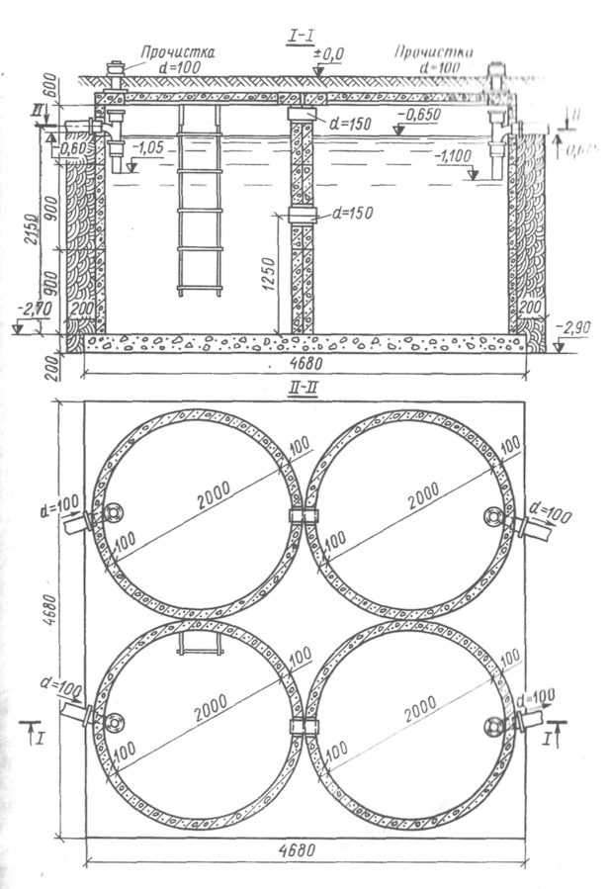

Рис. 6.10. Многокамерный септик из железобетонных колец

Осветлители-перегниватели.
Для высококонцентрированных сточных вод, к которым относятся сточные воды мясокомбинатов, разработана конструкция осветлителя-перегнивателя (рис. 6.11), являющаяся развитием двухъярусных отстойников. Сточные воды по лотку 1 подаются в центральную трубу 6, к концу которой прикреплен отражательный щит. Напор воды, равный 0,6 м, обусловенный разностью отметок уровня сточной жидкости на входе в трубу и в осветлителе, обеспечивает скорость движения в трубе 0,5–0,7 м/с, необходимую для засасывания воздуха из атмосферы. Воздушная смесь из трубы 6 поступает в камеру флокуляции 9, где сточная жидкость находится 20 мин, затем направляется в отстойную камеру 7, проходя образовавшийся взвешенный слой. Продолжительность пребывания в отстойной камере составляет не менее 70 мин.

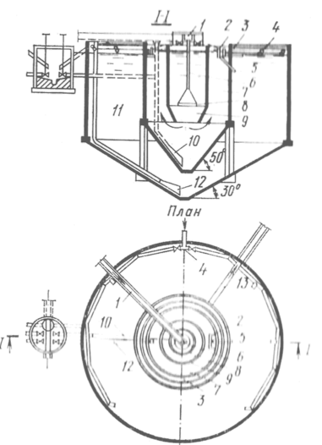

Рис. 6.11. Осветлитель-перегниватель:
1 – подающий лоток; 2 – лоток для удаления корки;
3 – сборный лоток; 4 – илораспределительная труба;
5 – труба для удаления корки; 6 – подающая труба;
7 – отстойная камера; 8 – отражательный щит; 9 – камера
флокуляции; 10 – иловая труба; 11 – камера для сбраживания
осадка; 12 – труба для удаления сброженного осадка;
13 – лоток для отвода осветленной воды
Осадок, выпавший на дно осветлителя, по трубе 10 направляется в приемный резервуар насосной станции, откуда насосом по напорному водоводу подается в верхнюю зону перегнивателя, в которой осадок подвергается сбраживанию.
Для предупреждения образования корки в иловой камере осадок периодически перемешивается.
Вместимость перегнивателя определяют по суточной дозе загрузки осадка, в зависимости от влажности осадка и среднезимней температуры сточных вод; суточную дозу загрузки осадка – по таблице.
Осветлители-перегниватели обладают рядом преимуществ. Разделение зон осветления и сбраживания исключает попадание осадка в очищенную воду, а перемешивание осадка в иловой камере способствует более интенсивному течению процесса минерализации.
В осветлителях-перегнивателях возможно загнивание сточных вод, что ухудшает качество очищенной воды.
Двухъярусные отстойники.
Двухъярусные отстойники представляют собой сооружения цилиндрической или прямоугольной формы с коническим или пирамидальным днищем.
В верхней части сооружений расположены осадочные желоба (рис. 6.12), а в нижней – гнилостная камера. Осадочный желоб выполняет функции горизонтального отстойника. В этом желобе вследствие небольшой скорости движения воды выпадает большая часть взвешенных и незначительная часть коллоидных веществ. Внизу осадочного желоба по всей его длине устроена щель, через которую выпавший осадок проваливается вниз в иловую камеру. Нижние границы осадочного желоба перекрывают одна другую на 0,15 м. Такое устройство щели предотвращает возможность заражения осветленной воды продуктами гниения, которые выделяются при брожении осадка.
Впуск в осадочный желоб и выпуск из него сточной воды происходят так же, как и в обычном горизонтальном отстойнике, с помощью водосливных желобов и полупогруженных досок. При таком устройстве впуска сточной воды глубину осадочного желоба следует назначать 1,2–2,5 м, так как при большей глубине нельзя достичь равномерного распределения сточной воды по всему сечению желоба. Перегнивший ил удаляется из иловой камеры по иловой трубе диаметром 200 мм самотеком под гидростатическим давлением столба жидкости 1,5–1,8 м.

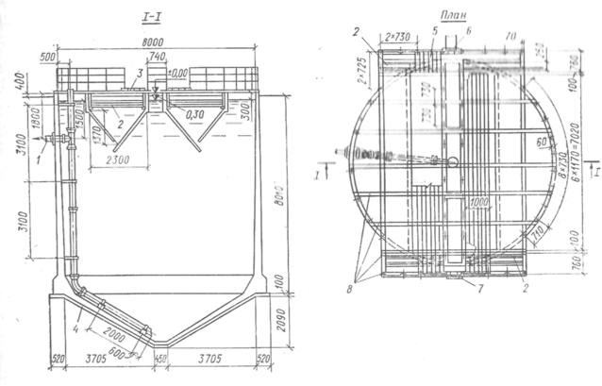

Рис. 6.12. Одиночный двухъярусный отстойник:
1 – выпуск ила; 2 – плавающие доски; 3 – настил из досок; 4 – бетон марки 50;
5 – съемный щит; 6 – отводящий лоток; 7 – подающий лоток

Двухъярусные отстойники применяют обычно на небольших и средних очистных станциях производительностью до 10000 м³/сут. Осадок, выпавший в иловую камеру, сбраживается под влиянием гнилостных анаэробных бактерий, которые расщепляют сложные органические вещества (жиры, белки, углеводы) первоначально до кислот жирного ряда, а затем разрушают их до конечных, более простых продуктов: метана, углекислоты и частично сероводорода. Нормальный процесс анаэробного разрушения органических веществ обычно протекает в щелочной среде (рН > 7).
В двухъярусных отстойниках не предусматривается искусственный подогрев осадка. Температура в них поддерживается естественно в пределах 10–15 °С, поэтому процесс перегнивания осадка занимает длительное время (60–180 дней). Для такого длительного хранения ила иловую камеру следует делать большого размера.
Расчет двухъярусного отстойника состоит в том, чтобы определить размеры осадочного желоба и иловой камеры.
Задавшись продолжительностью пребывания воды в желобе t (по ТКП) и высотой желоба Н, вычисляют скорость выпадения взвешенных веществ (ν, мм/с) по формуле
(6.47)
где ν – скорость осаждения взвешенных веществ, мм/с;
Н – высота желоба, м;
t – продолжительность пребывания сточной воды в желобе.
Далее определяют эффект выпадения взвешенных веществ в зависимости от ν и концентрации взвешенных веществ.
Обычно эффективность задержания взвешенных веществ составляем 45–50 %.
Объем всех желобов и площадь живого сечения одного желоба вычисляют по формулам:
W_{жел} = qt; (6.48)
(6.49)
где W_{жел} – объем всех желобов, м³;
q – максимальный секундный расход сточных вод, м³/с;
t – продолжительность протекания воды в желобе, ч;
ω – площадь живого сечения желоба, м²;
b – ширина желоба, м;
h₁ – высота прямоугольной части желоба, м;
h₂ – высота треугольной части желоба, м;
L – длина желоба (принимается в соответствии с выбранным диаметром типового двухъярусного отстойника), м;
n – количество двухъярусных отстойников;
n_{жел} – число желобов в отстойниках.
Скорость движения воды в осадочных желобах двухъярусного отстойника назначают не более 7 мм/с (лучше 4–5 мм/с). Наклон стенок нижней (конической) части осадочного желоба принимают равным 50–60° к горизонту.
Для двухъярусных отстойников малого размера (диаметром до 5 м) обычно предусматривают один желоб, при больших размерах – два желоба, но с таким расчетом, чтобы площадь, не занятая желобами, составляла не менее 20 % общей площади отстойника в плане.
Объем иловой камеры принимают в зависимости от температуры воды:

Средняя зимняя температура  сточной воды, ^{о}С | 6 | 7 | 8,5 | 10 | 12 | 15 | 20
Объем иловой камеры на одного жителя, л/год | 110 | 95 | 80 | 65 | 50 | 30 | 15

Общий объем всех иловых камер определяют по формуле
W_{общ} = W_{ил}N_{пр}, (6.50)
где N_{пр} – приведенное число жителей.
Для лучшего сползания ила вниз нижняя часть илового пространства делается в виде конуса с уклоном не менее 30°.
В конструктивном отношении двухъярусные отстойники различают по очертанию в плане, числу желобов и числу иловых камер. Чаще применяют круглые отстойники, реже прямоугольные. По числу иловых камер они разделяются: на одиночные и спаренные. Двухъярусные отстойники могут быть железобетонные и кирпичные. Наиболее распространены железобетонные отстойники, кирпичные применяют только для небольших установок.
Метантенки, иловые площадки.
Метантенк представляет собой цилиндрический или прямоугольный железобетонный резервуар с коническим днищем, предназначенный для сбраживания осадка. Для ускорения процессов брожения в метантенке используют различные приемы, например, подогрев ила и его перемешивание. Осадок подогревают обычно до температуры 33 или 53 °С острым паром, подаваемым и метантенк с помощью инжектирующих устройств, или водой, температура которой достигает 60 °С, циркулирующей по змеевикам, уложенным внутри метантенка. Кроме того, осадок можно подогреть в теплообменных аппаратах вне метантенка. Перемешивают осадок либо с помощью насосов, забирающих его из нижней части камеры и подающих в верхнюю часть, либо гидроэлеваторами совместно с насосами или же специальными мешалками.
Процессы брожения ила в метантенках в основном аналогичны таким же процессам в двухъярусных отстойниках, но в результате искусственного повышения температуры и перемешивания распад сложных органических веществ идет значительно быстрее. Нормальные условия для брожения создаются в щелочной среде.
В зависимости от температуры сбраживания различают мезофильный режим (при температуре 33 °С) и термофильный (при температуре около 53 °С). Режим выбирают на основании технико-экономических расчетов с учетом методов последующей обработки и утилизации осадков и санитарных требований.
Количество образующихся газов (метана и угольной кислоты) зависит от количества и состава осадка, а интенсивность их выделения – от температуры брожения и режима загрузки метантенка свежими порциями осадка. Исследования показали, что в метантенках степень распада органического вещества составляет в среднем 40 %. Наибольшему распаду подвергаются жироподобные вещества и углеводы. При сбраживании выделяются газы: метан – примерно 6–64 % и угольная кислота – 32–33 %.
Сброженный осадок, выгружаемый из метантенков, двухъярусных отстойников или других сооружений, имеет высокую влажность: например, из двухъярусных отстойников осадок выходит с влажностью около 90 %, из метантенков – 96–97 %. Для дальнейшего использования осадок должен быть подвергнут сушке. Существуют различные приемы сушки осадка; самым распространенным является сушка на иловых площадках, где осадок должен быть подсушен в среднем до влажности 75 %, вследствие чего его объем уменьшается в 3–8 раз.
Иловые площадки состоят из спланированных участков земли (карт), окруженных со всех сторон земляными валиками (рис. 6.13). Осадок наливается на карты иловых площадок периодически слоями 0,2–0,25 м. По мере подсыхания часть влаги осадок теряет в основном за счет испарения, а часть влаги фильтруется через грунт. Ил, подсушенный до влажности 75 %, легко погружается на транспортные средства и отвозится к месту использования.
Иловые площадки обычно устраивают на естественном основании с дренажем или без дренажа, если уровень грунтовых вод залегает на глубине не менее 1,5 м от поверхности карт и в тех случаях, когда по санитарным условиям допускается проникание иловой воды в грунт. При меньшей глубине залегания грунтовых вод следует понижать их уровень. Если опасность загрязнения грунтовой воды не исключается, площадку устраивают на искусственном основании, препятствующем попаданию профильтровавшейся загрязненной воды в грунтовый поток. При наличии плотных и водонепроницаемых грунтов, а также при недостатке территории иловые площадки рекомендуется устраивать на естественном основании с трубчатым дренажем, заключенным в специальные дренажные канавы, заполненные щебнем или гравием крупностью 2–6 см. Расстояние между дренажными канавами следует принимать 6–8 м, начальную глубину канавы – 0,6 м с уклоном 0,003.
Размеры карт принимают в зависимости от местных условий, обеспечивая удобства для эксплуатации. Ширину отдельных карт назначают 10–40 м, длину – 100–150 м, рабочую глубину слоя осадка – 0,7–1,0 м, а высоту оградительных валиков – на 0,3 м выше рабочего уровня. Размеры одной карты назначают с таким расчетом, чтобы при выпуске осадка за один раз вся карта была заполнена слоем осадка не более 0,25 м в летнее время и 0,5 м в зимнее. Bысота валика с учетом намораживания осадка в зимнее время принимается не более 1,2 м.

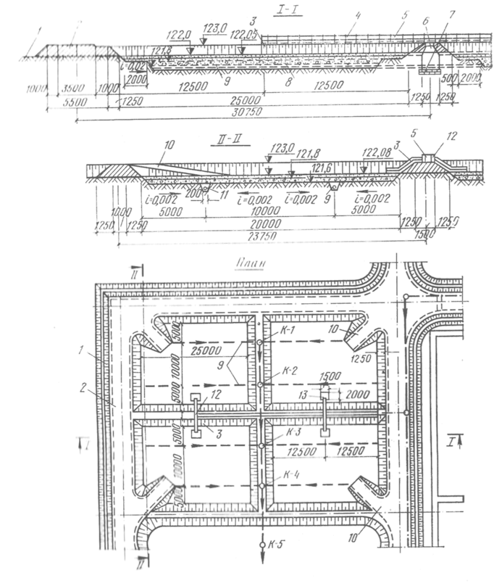
Рис. 6.13. Иловые площадки:
1 – кювет оградительной канавы; 2 – дорога; 3 – сливной лоток; 4 – бруски,
поддерживающие илоразводящий лоток; 5 – илоразводящий лоток;
6 – дренажный колодец; 7 – сборная дренажная труба; 8 – дренажный слой;
9 – дренажные трубы; 10 – съезд на карту; 11 – дренажная канава; 12 – шиберы;
13 – деревянный щит под сливным лотком; К-1, К-2, К-3, К-4, K-5 – колодцы
Ил подводят к площадкам и месту выгрузки по трубам или лоткам, укладываемым с уклоном 0,01–0,03. Расстояние между выпусками в зависимости от размеров карт принимают от 10 до 50 м.
На очистных станциях производительностью более 10 000 м³/сут можно применять иловые площадки, на которых происходят уплотнение осадка и поверхностное удаление выделившейся иловой воды. Площадки выполняются в виде каскада, имеющего 4–7 ступеней. В каждом каскаде устраивают 4–8 карт. Полезная площадь одной карты составляет 0,25–1,0 га, ширина карты – 30–80 м, а длина находится в пределах 80–160 м. Высота оградительных валиков не должна превышать 2,5 м. Иловая вода, которая выделилась, собирается и перекачивается на очистные сооружения. Количество иловой воды составляет 30–50 % от объема обезвоживающихся осадков.

6.4.3. Индивидуальные очистные сооружения

К классу индивидуальных очистных сооружений относят сооружения, пропускная способность которых не превышает 25 м³/сут. Индивидуальные очистные сооружения предназначены для очистки бытовых сточных вод от отдельно стоящих домов или от группы зданий. Бытовые сточные воды формируются из двух основных потоков: первый – хозяйственный (или, как его еще называют, «серый»), который включает сточную воду от умывальников, кухонных раковин, ванн, душа, стирки и т. п.; второй – фекальный (или «черный») – от унитазов и писсуаров. Масса фекалий от одного взрослого человека составляет около 1500 г/сут (из них мочи – около 1250 г). Количество «серых сточных вод» зависит от степени благоустройства жилища и составляет от 15–40 л/чел. в сутки при отсутствии централизованного водопровода до 100–200 л/чел. в сутки при его наличии или автономном водоснабжении здания. Непосредственно на формирование фекального стока затрачивается около 15 л/чел. в сутки чистой воды. Хозяйственные и фекальные сточные воды очень сильно различаются по своему физико-химическому составу и иногда их целесообразно не объединять в единый поток, а обезвреживать раздельно.
Септик применяется для механической очистки сточных вод перед сооружениями естественной биологической очистки (рис. 6.14). Изготавливают септики из сборного или монолитного железобетона, кирпича с соответствующей гидроизоляцией. Септики заводского изготовления могут быть из металла или пластмасс. Производительность септика составляет 0,4–12 м³/сут, а при соответствующем обосновании – до 25 м³/сут. Время пребывания сточной жидкости в септике составляет от 1 до 3 суток, а выпавшего осадка – от 6 до 12 месяцев. За время пребывания в септике осадок уплотняется и частично подвергается анаэробному разложению, влажность его к моменту выгрузки составляет около 90 %.

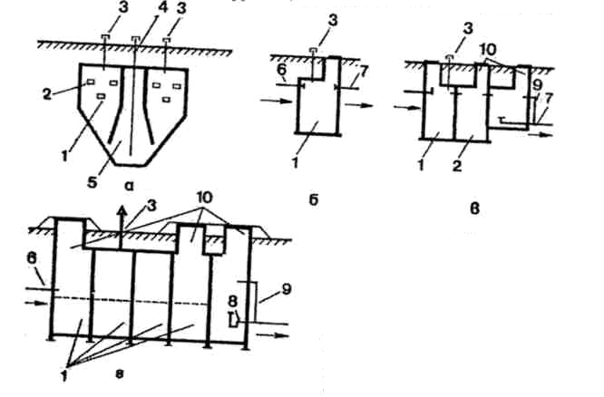
Рис. 6.14. Септики:
а – двухъярусный; б – круглый односекционный; в – круглый
двухъярусный; г – прямоугольный на четыре секции; 1 – зона
отстаивания; 2 – перепускные отверстия; 3 – вентиляционные трубы;
4 – удаление продуктов распада; 5 – септическая часть; 6 – подача
сточных вод; 7 – отвод осветленных сточных вод; 8 – сифон;
9 – переливная труба; 10 – люк колодца

При расходе сточных вод до 5 м³/сут полный расчетный объем септика следует принимать равный 3-суточному притоку, свыше 5 м³/сут – 2,5-суточному.
При расходе до 1 м³/сут применяют однокамерные септики, до 10 м³/сут – двухкамерные и при больших расходах – трехкамерные. В двухкамерных септиках объем первой камеры составляет 0,75 расчетного объема, в трехкамерных септиках – 0,5, вторая и третья камеры – соответственно по 0,25 расчетного объема.
Объем иловой части септика W_{ил} (м³) определяется по формуле
W_{ил} = 0,1875 NT / 1000, (6.51)
где 0,1875 – расчетное суточное количество осадка на 1 человека, л;
N – число жителей, пользующихся септиком, чел.;
Т – период между опорожнениями иловой части септика, сут.
Осадок из септика удаляется через иловыжимную трубу насосом или откачкой в ассенизационную машину. Около 20 % осадка необходимо оставлять в иловой камере для затравки вновь поступающего осадка анаэробными микроорганизмами, что ускоряет процесс его разложения.
Основным недостатком септика является образование корки на поверхности воды, что существенно затрудняет выход газа (метана и сероводорода). Также наблюдается циркуляция осадка в толще очищаемой воды – подъем с пузырьками газа выпавшего осадка и его осаждение при избавлении от них. Этот недостаток, приводящий к загрязнению уже очищенной жидкости, позволяет устранить конструкция двухъярусного септика (рис. 6.14, а).
Двухъярусный септик разделен отстойными желобами на две части – отстойную зону и септическую, при этом газы в отстойную зону не попадают. Впуск и выпуск сточной воды оборудуются в септике с помощью полупогружных досок, или тройниками, что позволяет исключить прямоток и осуществить забор очищенной воды из-под уровня. Верхняя часть тройника должна возвышаться над уровнем воды в септике не менее чем на 200 мм, а нижняя – погружена в воду на 300–400 мм. Лоток подводящей трубы располагается не менее чем на 0,05 м выше расчетного уровня воды в септике. Между перекрытием септика и расчетным уровнем воды должно быть пространство не менее 0,35 м. Сверху септик перекрывается крышкой (плитой) с люком, имеющим вентиляционное отверстие, гидроизолируется и покрывается слоем земли толщиной 0,5 м. Обработанная в септике жидкость поступает на фильтрующие колодцы, поля подземной фильтрации или в фильтрующие траншеи.
Эффект очистки сточных вод в септике по БПК_{полн} достигает 35 %, а по взвешенным веществам – 70–95 %.
Фильтрующие колодцы, как правило, применяют для почвенной очистки сточных вод после септика при расходах до 1 м³/сут. Возможна непосредственная очистка в фильтрующих колодцах так называемых «серых стоков» – бытовых сточных вод, не содержащих фекалии и жиры, например, от умывальников, душевых или ванных комнат. Фильтрующая поверхность колодца определяется площадью его дна и перфорированных стенок. Пропускная способность фильтрующего колодца зависит от вида грунта. В песчаных грунтах она принимается из расчета 80 л/сут на 1 м² фильтрующей поверхности, в супесчаных – 40 л/сут. Фильтрующие колодцы строят из кирпича, сборного или монолитного железобетона, чаще всего из железобетонных колец диаметром 1,5–2,0 м и глубиной до 2 м. Днище и стенки фильтрующих колодцев обсыпают щебнем крупностью 40–60 мм. Внутри колодца засыпают такой же щебень слоем до 1 м. Общий вид фильтрующего колодца представлен на рис. 6.15.
Эффект очистки сточных вод по БПК_{полн} и по взвешенным веществам в фильтрующем колодце может достигать 100 %.

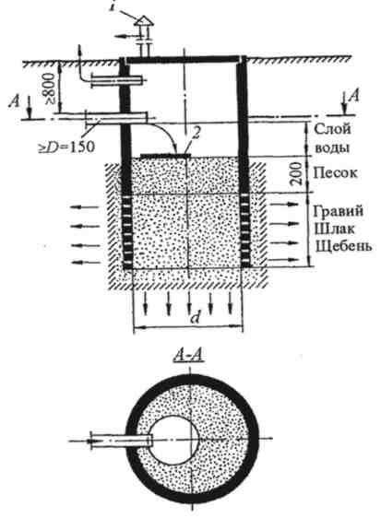
Рис. 6.15. Фильтрующий колодец:
1 – вентиляционная труба; 2 – отражающая плита;
3 – подача осветленной сточной жидкости

Поля подземной фильтрации применяются на песчаных и супесчаных грунтах и представляют собой систему оросительных труб, уложенных на глубину 0,6–0,9 м, но не менее 1 м выше уровня грунтовых вод. В состав системы водоотведения с полями подземной фильтрации входят: септик, дозирующие и распределительные устройства, сеть оросительных труб.
Дозатор, питающий распределительную систему полей подземной фильтрации, должен обеспечивать выброс не менее 20 % осветленной в септике сточной жидкости от объема всей дренажной сети на орошаемом участке для легких суглинков и не менее 50 % для супеси и песка. Обычно в качестве дозатора применяются сифоны.
Оросительная система состоит из керамических, перфорированных асбестоцементных или пластмассовых труб, уложенных с уклоном 0,001–0,003 в сторону течения в песчаных грунтах и горизонтально (без уклона) – в супесчаных или суглинистых. Диаметр фильтрационных труб должен быть 100–150 мм, ширина перфорационного пропила (на глубину около половины диаметра трубы) – около 15 мм, расстояние между пропилами – 0,2 м. Оросительные трубы рекомендуется укладывать на подсыпку из мелкого гравия, щебня, битого кирпича или шлака и т. д. слоем 20–50 мм.
При расходе сточной жидкости свыше 0,5 м³/сут оросительные трубы укладываются параллельно на расстоянии 1,5–2,0 м в песчаных и до 2,5 м в супесчаных грунтах. В конце оросительных труб необходимо устроить либо индивидуальный вентиляционный стояк, либо предусмотреть общий вентиляционный коллектор с одним стояком. Высота вентиляционного стояка должна быть не менее 0,5 м над поверхностью земли. Общий вид полей подземной фильтрации представлен на рис. 6.16.
Эффект очистки сточных вод но БПК_{полн} и по взвешенным веществам на полях подземной фильтрации составляет до 100 %.
Фильтрующие траншеи устраиваются на слабофильтрующих грунтах (суглинки, глины) и представляют собой искусственные углубления, в которые уложены оросительные и дренажные сети. Такие траншеи размещают обычно вблизи оврагов, траншей, болот или водоемов, в которые самотеком поступают очищенные сточные воды. Длина фильтрующей траншеи определяется расчетом, но не должна превышать 30 м, ширина траншеи по низу – не менее 0,5 м. Заглубление оросительной сети – не менее 0,5 м.
Пространство между оросительной и дренажной сетью, расположенной под оросительной сетью на глубине 0,8–1,0 м, заполняется крупным песком. Расстояние между осями отдельно расположенных фильтрующих траншей составляет около 3 м. Нагрузка на 1 м протяженности фильтрующей траншеи – 50–70 л/сут. Общий вид фильтрующей траншеи представлен на рис. 6.17.

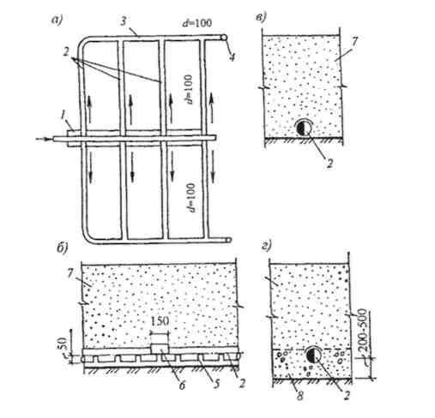
г
б
в
а

Рис. 6.16. Поля подземной фильтрации:
а – план; б – продольный разрез; в – поперечный разрез;
г – то же при укладке на слой щебня шлака или крупного песка;
1 – распределительный лоток оросительной трубы;
2 – оросительные трубы; 3 – вентиляционный коллектор;
4 – вентиляционный стояк; 5 – пропилы; 6 – рубероид
толь, промасленная бумага и т. п.; 7 – засыпка из местного
грунта; 8 – засыпка щебнем, шлаком или крупным песком

Песчано-гравийные фильтры конструктивно похожи на фильтрующие траншеи. Однако расстояние между оросительными и дренажными трубами составляет 1,0–1,5 м по высоте, и они размещаются в котловане параллельными линиями также на расстояние 1,0–1,5 м. Оросительные и дренажные трубы обсыпаются крупнозернистым фильтрующим материалом – гравием, щебнем или котельным шлаком (толщина обсыпки – 15–20 см), а остальное пространство между ними заполнено также крупным песком. Нагрузка на 1 м длины примерно такая же, как и у фильтрующей траншеи. Общий вид песчано-гравийного фильтра представлен на рис. 6.18.

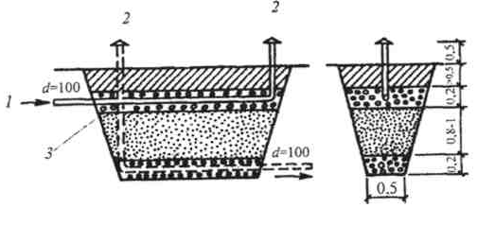
Рис. 6.17. Фильтрующая траншея:
1 – подача осветленной сточной жидкости; 2 – вентиляционная труба;
3 – оросительная сеть; 4 –дренажная сеть
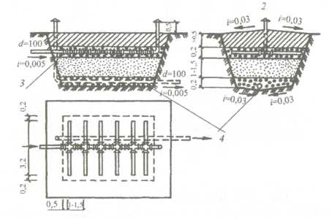

Рис.6.18. Песчано-гравийный фильтр:
1 – подача осветленной сточной жидкости; 2 – вентиляционная труба;
3 – оросительная сеть; 4 – дренажная сеть

Компактные блоки очистных сооружений (КБС), предназначенные для очистки бытовых и близких к ним по составу сточных вод от отдельно стоящих объектов (коттеджи, пункты питания, блокпосты и т. п.) производительностью 1–6 м³/сут, 10–25 м³/сут, 50 м³/сут, разработаны МГСУ и ОАО ЦНИИЭП инженерного оборудования.
Технологический процесс включает в себя нитрификацию и денит-рификацию сточных вод в аэротенках с инертным плоскостным носителем микрофлоры. В состав сооружений входит двухъярусный отстойник, выполненный в виде отстойного желоба, аэротенки с инертным носителем микрофлоры, осветлитель очищенных сточных вод со встроенным высокопористым фильтром доочистки, установка обеззараживания сточных вод. В ходе очистки происходит снижение: БПК_{полн} – с 300 до 3 мг/л; взвешенных веществ – с 260 до 3 мг/л; азота аммонийного – с 15 до 0,4–0,5 мг/л; фосфатов – с 11 до 0,25 мг/л и СПАВ – с 8–10 до 0,05 мг/л. Насыщение сточной жидкости кислородом осуществляется аэраторами при помощи компрессоров, или эжекторов. Обработка осадка осуществляется в двухъярусном отстойнике с последующим вывозом ассенизационной машиной. Сооружение выполняется из металла с внутренними перегородками, в плане: круглое, многогранное или прямоугольное. Технологическая схема блока КБС-2-4 представлена на рис. 6.19.
Создана серия компактных очистных сооружений «Контакт» пропускной способностью от 0,5 до 25 м³/сут (рис. 6.20).
На этих установках происходит биохимическая очистка хозяйственно-бытовых и близких к ним по составу производственных сточных вод с БПК_{полн} не более 500 мг/л и содержанием взвешенных веществ не более 300 мг/л. Установка работает в режиме продленной аэрации. Объем емкостей рассчитывается на максимальный суточный расход сточных вод с учетом объема иловой смеси (25–30 % от суточного расхода сточных вод). При производительности до 8 м³/сут установка состоит из аэротенка-отстойника и емкости контактного резервуара и в качестве аэратора в ней применяется вертикальный водовоздушный эжектор с погружным моноблочным насосом типа «Гном». Установки производительностью от 12 до 25 м³/сут состоят из двух емкостей: аэротенков-отстойников и емкости контактного резервуара, а эжекторные аэраторы питаются от горизонтальных или вертикальных насосов, расположенных в отдельном (сухом) колодце или насосной станции.
Установка «Контакт» работает следующим образом. При подаче сточной жидкости и работе в режиме аэрации уровень жидкости в установке поднимается и за 1 ч до достижения максимума отключается насос, питающий эжектор, и начинается осаждение ила. При достижении максимального уровня жидкости включается насос для откачки очищенных сточных вод. Когда уровень сточных вод понизится до минимума, насос откачки отключается и включается насос, питающий эжектор. Цикл повторяется. Расчетная степень очистки сточных вод по БПК_{полн} – 95–98 % и по взвешенным веществам – 95 %.

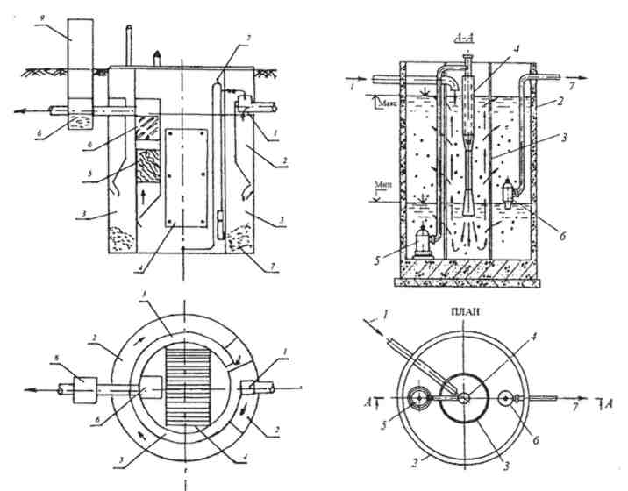

Рис. 6.19. Компактный блок очистных сооружений (КБС):  1 – решетка; 2 – остойный желоб;  3 – сбраживатель; 4 – аэротенк  с плоскостным инертным наполнителем;  5 – осветлитель с тонкослойным  отстаиванием; 6 – высокопористый фильтр; 7 – погружной насос с эжектором; 8 – контактный резервуар; 9 – шкаф системы КИП и А и обеззараживания |  | Рис. 6.20. Установка «Контакт»:  1 – подача сточной жидкости;  2 – емкость аэротенка; 3 – центральная  цилиндрическая сетка; 4 – эжекторный  аэратор; 5 – циркулярный насос;  6 – насос для откачки очищенных сточных вод; 7 – выпуск очищенной воды

Септик ORM (Италия) имеет модельный ряд, рассчитанный на количество пользователей от 5 до 35 человек-эквивалент. Сооружение представляет собой отлитый из стеклопластика цилиндрический резервуар, разделенный внутри перегородками на пять камер. Первые четыре камеры представляют собой ступенчатый септик, а последняя – узел дезинфекции, которая осуществляется специальными хлорсодержащими таблетками. Последние секции четырехкамерного септика могут быть использованы в качестве аэробных биохимических реакторов, для чего в комплекте установки ORM имеется компрессор, комплект воздуховодов и аэраторов и эрлифт. Установка оборудована инспекционным смотровым люком, крышка которого способна выдержать вес автомобиля.
К очистным сооружениям небольших малых городов и поселков городского типа следует отнести станции пропускной способностью от 500–10000 м³/сут. Характерной особенностью небольших населенных пунктов является не только высокий коэффициент неравномерности поступления сточных вод на очистку, изменяющийся от 1,55 до 2,5 и выше, но во многих случаях резкие изменения концентрации загрязнений в сточных водах за счет поступления промышленных стоков. По данным обследований, многие ранее запроектированные и построенные очистные сооружения небольших населенных пунктов либо вообще не работают, либо работают со значительной перегрузкой по воде и концентрациям загрязнений. В зарубежной практике для уменьшения влияния неравномерности притока и колебаний качественного состава загрязнений в технологическую схему введены усреднители.
Другой особенностью очистных сооружений небольших населенных пунктов является применение упрощенных технологических схем с использованием сооружений заводской готовности. Это связано с тем, что для изготовления этих очистных сооружений используют обычную конструкционную сталь марки СтЗ без специальной обработки металла. Поэтому при разработке современных очистных сооружений необходимо использовать или нержавеющую сталь, или изготавливать сооружения из монолитного железобетона.
Станции пропускной способностью 500–15 000 м³/сут с применением биофильтров с плоскостной загрузкой.
Технологическая схема очистки сточных вод с применением биофильтров с плоскостной загрузкой включает следующие сооружения:
- приемная камера и решетки;
- тангенциальные песколовки;
- первичный вертикальный отстойник;
- насосная станция биофильтров;
- биореакторы доочистки сточных вод;
- сооружения дезинфекции сточных вод на установках ультрафиолетового облучения или хлораторная на жидком гипохлорите;
- производственно-вспомогательное здание, в котором расположены: компрессорная для регенерации биореакторов или ленточный фильтр-пресс для обработки смеси сырого осадка и омертвевшей биопленки;
- песковые бункера или площадки;
- аварийные иловые площадки.
На рис. 6.21 приведена технологическая схема очистки сточных вод пропускной способностью 1000–10 000 м³/сут. Основным элементом биологической очистки является биофильтр с плоскостной загрузкой. Из всех приведенных выше технологических схем очистки сточных вод небольших населенных пунктов наиболее простой в эксплуатации является очистка сточных вод на биофильтрах с плоскостной загрузкой.

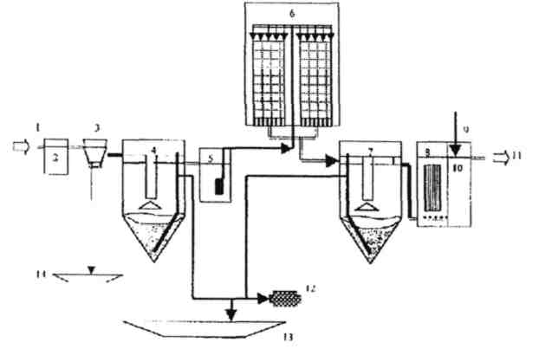

Рис. 6.21. Технологическая схема очистки сточных вод небольшого
населённого пункта на биофильтрах с плоскостной загрузкой пропускной
способностью 1000–10 000 м³/сут:
1 – поступающая сточная вода; 2 – приемная камера с решеткой; 3 – тангенциальные
песколовки; 4 – первичный вертикальный отстойник; 5 – насосная станция биофильтров;
6 – биофильтры с плоскостной загрузкой; 7 – вторичный вертикальный отстойник;
8 – биореактор доочистки; 9 – жидкий гипохлорит натрия; 10 – контактные резервуары;
11 – очищенная сточная пода; 12 – фильтр-пресс; 13 – аварийные иловые площадки;
14 – песковые площадки или бункера
Сточные воды, поступающие в приемную камеру очистных сооружений, проходят очистку на решетках и далее в песколовках и первичных вертикальных отстойниках. После механической очистки сточная вода собирается в насосной станции с погружными насосами, которые подают ее в оросительную сеть биофильтров. В качестве оросителей биофильтров принята водоструйная система орошения, которая обеспечивает равномерное орошение поверхности загрузочного материала. Высоту слоя загрузочного материала биофильтров следует принять 6 м.
После биологической очистки в биофильтрах с плоскостной загрузкой очищенная сточная вода проходит осветление во вторичных отстойниках, доочистку в биореакторах и после дезинфекции сбрасывается в водоем.
Станции пропускной способностью 500–15 000 м³/сут.
В зависимости от применяемых сооружений биологической очистки, возможно использование трех технологических схем очистки сточных вод.
В первой схеме в качестве сооружений биологической очистки используются аэротенки с продленной аэрацией (или аэротенки-отстойники, работающие на полное окисление), во второй схеме используются усреднители и аэротенки с одноиловой системой денитри-нитрификации (аэротенки могут быть с затопленной загрузкой или без нее). В третьей схеме биологическая очистка осуществляется на биофильтрах с плоскостной загрузкой.
Технологическая схема очистки сточных вод пропускной способностью 100–1000 м³/сут включает следующие сооружения:
- немеханизированные решетки с ручной очисткой;
- тангенциальные песколовки;
- аэротенки-отстойники с продленной аэрацией (или, как их еще называют, аэротенки полного окисления);
- биореакторы доочистки сточных вод;
- контактные резервуары;
- аэробный стабилизатор активного ила;
- песковые и иловые площадки.
На рис 6.22 приведена технологическая схема очистки небольшого населенного пункта пропускной способностью 500 м³/сут.
Очистные сооружения обслуживают населенный пункт с населением 2000 жителей.
К приемной камере с установленной там решеткой сточные воды подаются погружными насосами из насосной станции, находящейся на территории очистных сооружений. Далее сточные воды поступают в двухсекционную тангенциальную песколовку.

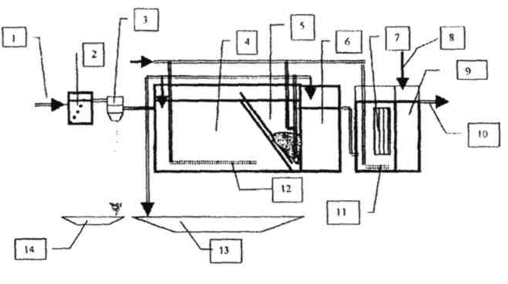
Рис. 6.22. Технологическая схема очистки сточных вод пропускной
способностью 100–1000 м³/сут:
1 – поступающая сточная вода; 2 – приёмная камера с решеткой; 3 – тангенциальная
песколовка; 4 – аэротенк продлённой аэрации; 5 – вторичный отстойник;
6 – аэробный стабилизатор активного ила; 7 – биореактор доочистки; 8 – гипохлорит
натрия; 9 – контактный резервуар; 10 – очищенная сточная вода; 11 – аэрационная
система регенерации биореактора; 12 – аэрационная система; 13 – иловые площадки;
14 – песковые площадки

Биологическая очистка на очистных сооружениях проходит в аэробном режиме с длительностью пребывания воды 16 ч. Воздух распределяется через дырчатые трубы, диаметр отверстий составляет 3 мм.
Очищенные воды отделяются от осадка в четырех отстойниках, время отстаивания составляет 3,2 ч. Рециркуляционный активный ил направляется в начало аэротенков, а избыточный активный ил – в аэробные стабилизаторы с уплотнителем, встроенные в общий блок сооружений.
После вторичных отстойников вода доочищается в четырех биологических реакторах, установленных отдельно и сблокированных с контактными резервуарами. Для загрузки биореакторов был использован загрузочный «Контур». Осадок после регенерации фильтра откачивается эрлифтами во вторичный отстойник.
После фильтрации общий поток сточной воды поступает в четыре контактных резервуара и далее самотеком направляется в насосную станцию, которая перекачивает ее для сброса в водоем.
Избыточный активный ил после аэробной стабилизации в течение 7 суток и уплотнения направляется на две иловые площадки размером 18 × 18 м. Обезвоженный активный ил после подсушивания вывозится с территории очистных сооружений на специализированный полигон.

6.4.4. Обеззараживание осадков и сточных вод

Исследования санитарного состояния осадков, образующихся в процессах очистки сточных вод населенных мест, показывают, что не только первичные, но и сброженные в мезофильных условиях смеси содержат большое количество гельминтов и патогенных микроорганизмов. Попадая в благоприятные условия, яйца гельминтов проходят инвазионную стадию развития и становятся способными заражать людей и животных. Обеззараживание осадков сточных вод может быть выполнено разными методами: термическим – прогревание, сушка, сжигание; химическим – обработка химическим реагентами; биологическим – уничтожение микроорганизмов простейшими, грибками и растениями почвы; физическим воздействием – радиация, токи высокой частоты, ультразвуковые колебания, ультрафиолетовое излучение и т. п.
Во многих случаях задача обеззараживания осадков решается в основных процессах их обработки. Широкое практическое применение из всех перечисленных методов получили термические и химические методы обеззараживания осадков.
Обеззараживание жидких осадков нагреванием до температуры около 100 ^{о}С при экспозиции в несколько минут способствует гибели яиц гельминтов и отмиранию патогенных организмов. При термическом режиме 52–56 ^{о}С в течение 5 мин погибают многие патогенные бактерии, при температуре 62–74 ^{о}С и времени экспозиции до 30 мин отмирают вирусы. Поэтому термическая пастеризация опасных в санитарном отношении осадков является обязательной стадией их обработки, особенно в технологических процессах, предусматривающих утилизацию осадка.
Химическое обеззараживание осадков можно осуществлять как жидких, так и обезвоженных. Для химического обеззараживания осадков применяют известь, аммиак, тиазон, формальдегид и мочевину. Остаточное содержание в осадках названных веществ предотвращает реактивацию патогенных микроорганизмов и поддерживает стабильность осадков.
В последние годы получают распространение способы обеззараживания осадков химическими веществами, которые применяются либо для удобрения почвы, либо для уничтожения вредных почвенных микроорганизмов или сорняков. К таким веществам относятся: аммиак (аммиачная вода), карбатион, формадельдегид и др.
Применение извести, аммиака, тиазона, формальдегида и мочевины позволяет использовать их двойное действие – на осадки и почву, что приводит к снижению эксплуатационных затрат на обеззараживание осадков и подготовку их к утилизации в качестве удобрения. Дозу внесения осадков, обработанных химическими веществами, устанавливают с учетом их действия на окружающую среду. Окончательный выбор технологии обеззараживания осадков должен основываться на технико-экономических расчетах сопоставимых вариантов.
После биологической очистки количество бактерий в сточных водах значительно уменьшается. Так, при биологической очистке на искусственных сооружениях (на биофильтрах или аэротенках) общее содержание бактерий уменьшается на 95 %, при очистке на полях орошения – на 99 %. Для уничтожения оставшихся болезнетворных бактерий очищенные сточные воды подвергаются дезинфекции. Дезинфекцию (обеззараживание) сточных вод можно производить различными способами: хлорированием, электролизом, бактерицидными лучами и т. д.
Для обеззараживания сточной воды хлорированием используют хлорную известь, хлор и его производные, под действием которых бактерии, находящиеся в сточной воде, погибают в результате окисления веществ, входящих в состав протоплазмы клеток.
Сущность дезинфекции хлорированием заключается в окислении бактерий кислородом, образующимся при взаимодействии указанных дезинфекторов с водой и непосредственном действии хлора на протоплазму бактериальных клеток.
Несмотря на высокую эффективность в отношении патогенных бактерий, хлорирование при дозе остаточного хлора 1,5 мг/л не обеспечивает необходимой эпидемической безопасности в отношении вирусов. Другим негативным свойством хлорирования является образование хлорорганических соединений и хлораминов. Хлорорганические соединения обладают высокой токсичностью, мутагенностью и канцерогенностью, способны аккумулироваться в донных отложениях, тканях гидробионтов и в конечном счете в организме человека.
Количество активного хлора, вводимого на единицу объема сточной воды, называется дозой хлора и выражается в граммах (г/м³).
Для снижения Сoli-форм на 99,9 % требуются следующие дозы хлора, г/м³: после механической очистки – 10; после химической очистки – 3–10; после полной биологической очистки – 3–5; после фильтрования на песчаных фильтрах – 2–5.
Хлор, добавленный к сточной воде, должен быть тщательно перемешан с ней, а затем находиться в контакте со сточной водой не менее чем 30 мин, после чего количество отстаточного хлора должно быть не менее 1,5 г/м³.
Хлорная известь для дезинфекции применяется в виде раствора. Для его приготовления и введения в сточные воды создается реагентное хозяйство, состоящее из растворных баков, в которых растворяется хлорная известь; расходных баков, в которых раствор доводится до определенной концентрации, и дозирующего бачка, служащего для дозирования раствора при подаче его в сточные воды.
Хлор вводят в сточные воды или непосредственно (прямое хлорирование хлоргазом), или при помощи хлораторов. Данный способ имеет наибольшее распространение. Жидкий хлор доставляют на очистные станции в баллонах или бочках под давлением до 30 кгс/см² и присоединяют к пустому промежуточному баллону, который, в свою очередь, соединяют с хлоратором. Полученная хлорная вода вводится в сточную воду для ее дезинфекции.
Бактерицидный эффект хлорирования в значительной степени зависит от тщательности перемешивания и времени контакта хлора с водой. Смешение хлора с водой производится в ершовых или других смесителях, а контакт – в контактных резервуарах. Контактные резервуары выполняются по типу первичных отстойников, объем их определяется из условия обеспечения времени контакта хлора с водой. Для того чтобы обеспечить бактерицидный эффект, хлор следует держать в контакте со сточной водой до 30 мин, после чего воду можно спустить в водоем.
Для дозирования хлора должны применяться автоматические вакуумные хлораторы. Расчетные расходы и напоры воды, подаваемой на хлоратор, и напор хлорной воды после него следует определять по характеристикам хлоратора, а также по расположению его относительно точки ввода хлора. Допускается применение хлораторов ручного регулирования, при этом расход хлора контролируется весовым способом.
Количество резервных хлораторов на одну точку ввода надлежит принимать: при 1–2 рабочих хлораторах – 1, при более двух – 2.
Работа двух и более хлораторов со струйными эжекторами на один трубопровод хлорной воды не допускается.
На рис. 6.23 приведена технологическая схема хлораторной. Отбор хлора производится из стальных баллонов объемом 30–55 л. Баллон снабжен сифонной трубкой, опущенной почти до дна, через которую хлор выходит из баллона. В хлоратор подается газообразный хлор. Хлоропровод, подающий хлор к дозатору, присоединяют к промежуточному баллону для впуска жидкого и выпуска газообразного хлора. Расход хлора из баллонов определяют с помощью весов, на которых размещают баллоны с жидким хлором. Из хлоратора выходит хлорная вода с определенной дозой хлора и смешивается со сточной водой. Для смешения используют смесители различных конструкций.
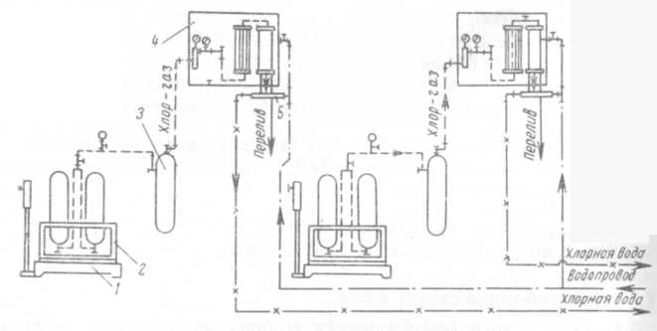

Рис. 6.23. Технологическая схема хлораторной производительностью
до 5 кг/ч: 1 – весы; 2 – стойки с баллонами; 3 – грязеуловители;
4 – хлораторы; 5 – эжекторы

Для обеззараживания воды применяют также ультрафиолетовое излучение (рис. 6.24), которое используют как самостоятельный метод, так и в сочетании с реагентными методами обеззараживания.
Ультрафиолетовым излучением называется электромагнитное излучение с длиной волны 10–400 нм и соответствующей энергией фотонов 12,4–3,1 электрон-вольт.
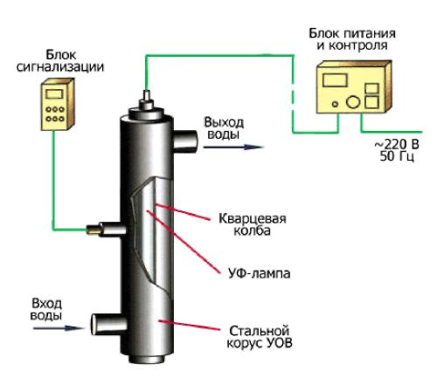
Стальной
корпус УОВ
Рис. 6.24. Принципиальная схема ультрафиолетовой
установки для обеззараживания вод

Для обеззараживания воды в технологии водоподготовки используется биологически активная область спектра ультрафиолетового излучения с длиной волны от 205 до 315 нм, называемая бактерицидным излучением. Максимум бактерицидного действия приходится на область 250–270 нм.
Ультрафиолетовое излучение обладает выраженным биоцидным действием в отношении различных микроорганизмов, включая бактерии, вирусы и грибы.
Ультрафиолетовое облучение в дозах, обеспечивающих бактерицидный эффект, не гарантирует эпидемическую безопасность воды в отношении возбудителей паразитологических заболеваний. Обеззараживающее действие ультрафиолетового излучения основано на необратимых повреждениях молекул ДНК и РНК микроорганизмов, находящихся в воде, за счет фотохимического воздействия лучистой энергии. Фотохимическое воздействие предполагает разрыв или изменение химических связей органической молекулы в результате поглощения энергии фотона.
Дозы ультрафиолетового облучения по критерию гибели бактериальных клеток подразделяются:
- на суббактерицидные, не вызывающие гибели бактерий;
- бактерицидные, вызывающие гибель бактериальных клеток.
В качестве источников ультрафиолетового излучения для обеззараживания воды используются газоразрядные лампы, имеющие в спектре своего излучения диапазон длин волн 205–315 нм. Существуют конструкции ламп, в спектре излучения ртутного разряда которых содержится линия 185 нм. В процессе работы этих ламп в воздушной среде образуется озон.
При ультрафиолетовом обеззараживании воды не существует проблемы передозировки. Повышение дозы ультрафиолетового излучения не приводит к гигиенически значимым неблагоприятным изменениям свойств воды и образованию побочных продуктов. Доза ультрафиолетового облучения может быть увеличена до значений, обеспечивающих эпидемическую безопасность воды, как по бактериям, так и по вирусам.
Обеззараживание при помощи ультрафиолетового облучения не требует длительного контакта ультрафиолетовых лучей с водой. Бактерицидный эффект проявляется в течение времени прохождения воды через камеру обеззараживания ультрафиолетовых установок.
При расчете бактерицидной установки определяют требуемую мощность (Вт) потока бактерицидного излучения по формуле
(6.52)
где Q – расчетный расход облучаемой воды, м³/ч;
α – коэффициент поглощения, см^{–1} (0,1);
К – коэффициент сопротивляемости бактерий, К = 2500 мкВ∙с/см²;
Р – коли-индекс после облучения, принимают не более 3 ед/л;
Р_{о} – коли-индекс до облучения, принимают не более 1000 ед/л;
η_{п} – коэффициент использования интенсивности потока бактерицидных лучей (погруженных в воду – 0,9, для неутепленных – 0,75);
η_{о} – коэффициент полноты использования бактерицидного облучения, принимают 0,9.
Число бактерицидных ламп по мощности бактерицидного потока F_{л} определяют по зависимости
n = F_{б} / F_{л}. (6.53)
Расход электроэнергии (Вт ∙ ч/м³)
(6.54)
где N – мощность, потребляемая одной лампой, Вт (характеристики ламп находят по справочнику).
Потери напора в установке находят по формуле
$\text{h=0,000022∙n∙Q}$ (6.55)
Количество рабочих бактерицидных установок следует определять исходя из их паспортной производительности. При этом количество рабочих установок должно быть не более пяти, резервных – одна.
Озон – один из наиболее сильных окислителей, уничтожающих бактерии, споры и вирусы. Кроме того, под воздействием озона одновременно происходит обесцвечивание воды, а также устраняются нежелательные запахи и привкусы. Озон (О₃), необходимый для озонирования, получают из атмосферного воздуха в аппаратах-озонаторах путем воздействия на воздух «тихого» (рассеянного без искр) электрического разряда, сопровождающегося выделением озона. Общая схема установки по озонированию показана на рис. 6.25.

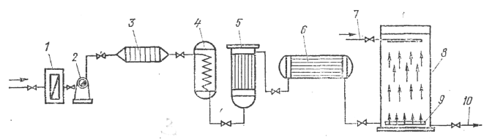

Рис. 6.25. Схема озонаторной установки:
1 – фильтр; 2 – компрессор; 3 – охлаждающее устройство; 4 – устройство
для осушки воздуха; 5 – воздухонагреватель; 6 – блок озонатора; 7 – подача воды;
8 – смеситель; 9 – воздухораспределительное устройство; 10 – отвод воды

Озонатор представляет собой горизонтальный аппарат, по типу теплообменника, с вмонтированными в него стальными (из нержавеющей стали) трубками. Внутри каждой стальной трубы вставлена стеклянная трубка с небольшой (2–3 мм) кольцевой воздушной прослойкой, являющейся разрядным пространством. Внутренняя поверхность стеклянных труб покрыта графито-медным или алюминиевым покрытием. Стальные трубки являются одним из электродов, а покрытие на внутренней стенке стеклянной трубы – другим. К стальным трубам подводится от трансформатора переменный ток напряжением 8000–10000 В, а покрытие из стеклянных трубок заземляется. При прохождении электрического тока через разрядное пространство происходит разряд коронного типа, в результате которого и выделяется газ – озон. Предварительно осушенный воздух проходит через кольцевое пространство и таким образом озонируется, т. е. образуется озоно-воздушная смесь. Стеклянные трубки являются диэлектрическим барьером, благодаря чему разряд получается «тихим», т. е. рассеянным, без образования искр. При этом до 90 % электроэнергии превращается в теплоту, которую нужно отвести от озонатора. Для этого в межтрубном пространстве озонатора циркулирует охлаждающая вода. Воздух, подаваемый в озонатор, предварительно освобождается от влаги и пыли. Следы влаги, попадая в разрядное пространство озонатора, изменяют характер электрического разряда. Появляются искровые разряды, которые значительно снижают показатели работы озонатора – уменьшается выход озона и примерно в 4 раза возрастает расход электроэнергии (по сравнению с подачей сухого воздуха). Для улавливания пыли воздух пропускают через матерчатые фильтры специальных конструкций, а для удаления влаги устанавливают адсорберы, загружаемые селикагелем. В установке устанавливают два адсорбера, которые работают поочередно, причем во время работы одного другой регенерируется. В процессе сушки воздуха выделяется теплота. Чтобы в озонатор не попал слишком теплый воздух, его подвергают охлаждению. Это достигается пропуском воздуха через теплообменник или в самом адсорбере путем подачи воды через змеевик, располагаемый непосредственно в селикагеле. При введении озона для обесцвечивания и обеззараживания воды его доза составляет 4 мг/л. Продолжительность контакта обеззараживания воды с озоном принимается 5–10 мин.

6.4.5. Утилизация осадков бытовых сточных вод

Осадки, выделяемые при очистке сточных вод городов и населенных мест с малой долей неочищенных производственных стоков, по химическому составу относятся к ценным органо-минеральным смесям.
Ранее отмечалась возможность использования осадков станций аэрации в качестве удобрения непосредственно после процессов их обработки. Кроме этого осадки являются сырьем для получения многих видов продукции промышленного производства. В настоящее время существует много технологических процессов получения из осадков бытовых и близких к ним по составу сточных вод важных продуктов и энергетических ресурсов.
Осадки городских сточных вод целесообразно использовать, главным образом, в сельском хозяйстве в качестве азотно-фосфорных удобрений, содержащих необходимые для развития растений микроэлементы и органические соединения. Попадая в почву, осадок минерализуется, при этом биогенные и другие элементы переходят в доступные для растений соединения.
Эффективность утилизации осадков в качестве удобрений определяется комплексным содержанием в них биогенных элементов.
Активный ил представляет наибольшую ценность как органическое удобрение, особенно богатое азотом и усваиваемыми фосфатами. Содержание этих веществ в осадках определяется составом сточных вод и технологией их очистки. Отношение органического углерода к общему азоту в среднем составляет 15:1. Накопления калия в почве не происходит, так как в осадках недостаточно этого элемента.
Минеральная часть осадков представлена в основном соединениями кальция, кремния, алюминия и железа. Поступление на очистные станции городов производственных стоков обусловливает присутствие в осадках ряда микроэлементов, таких как бор, кобальт, марганец, медь, молибден, цинк.
Проведенные исследования показали, что микроэлементы повышают скорость многих биохимических реакций, протекающих в растениях, а их недостаток вызывает нарушение обмена веществ. Так, микроудобрения, содержащие медь, повышают урожайность зерновых культур на болотных и песчаных почвах нечерноземной полосы. Марганец способствует повышению урожайности сахарной свеклы, кукурузы и других культур. Недостаток железа и цинка приводит к серьезным нарушениям жизнедеятельности растений, особенно это относится к плодовым растениям, винограду и хлопчатнику. Бор играет важную роль в повышении урожайности льна, сахарной свеклы, хлопчатника, кормовых бобов, гороха, клевера, люцерны, ряда овощных, плодовых и ягодных культур. Микроэлементы также способствуют усвоению растениями органических веществ из осадков.
Внесение осадков значительно уменьшает кислотность почв и увеличивает содержание азота, гумуса и фосфора. Особенно благоприятно действует на кислые почвы осадок, обработанный известью.
Содержание большого количества органических веществ (40–70 % массы сухого вещества) позволяет использовать осадки в качестве рекультиванта почв, у которых потерян верхний плодородный слой, что особенно важно для сохранения плодородия в условиях широкого применения минеральных удобрений, ухудшающих структуру почв, и возвращения сельскому хозяйству земель после использования их промышленностью.
Важным показателем экономической целесообразности применения осадка в агротехнике являются затраты на доставку его к месту использования. Осадки, высушенные до влажности 35–45 %, уменьшают свой объем в 2–2,5 раза по сравнению с механически обезвоженными. Кроме этого они имеют мелкий фракционный состав, хорошо перемешиваются с почвой и удобрениями. Принципиальная схема производства сухого удобрения из уплотненной смеси сырого осадка первичных отстойников и активного ила мало отличается от обычной обработки осадков. Технологический процесс состоит из операций подготовки осадка к механическому обезвоживанию, обезвоживания и термосушки. Получаемый сухой осадок полностью обеззаражен, легко транспортируется и пригоден к внесению в почву обычными сельскохозяйственными машинами. При необходимости сухой осадок смешивают с минеральными удобрениями.
Во многих городах и населенных пунктах, обслуживаемых централизованными системами водоотведения, сточные воды содержат значительную долю разнообразных производственных стоков. Осадки, выделяемые в процессах очистки таких городских сточных вод, могут содержать вредные для растений вещества (яды, химические соединения, радиоактивные вещества, сорняки). В них может отмечаться повышенное содержание токсичных солей тяжелых металлов (ртути, свинца, кадмия, никеля, хрома Сr⁶⁺ и мышьяка), для которых в настоящее время установлено допустимое содержание валовых форм.
Микроэлементы (бор, марганец, медь, молибден, кобальт, цинк) при повышенных концентрациях также могут оказывать неблагоприятное воздействие на рост растений и качество сельскохозяйственной продукции.
Расчет доз внесения осадков в почву необходимо вести с учетом ПДК по каждому нормируемому элементу и фоновой концентрации его в почве. По результатам расчета принимают наименьшее значение из найденных доз.
Наряду с применением осадков в агротехнике, перспективно использование их для получения кормовых добавок и препаратов для питания сельскохозяйственных животных, птиц, рыб и зверей ценных пород.
Активный ил содержит сырой протеин (34,2–37,2 % массы сухого вещества), жироподобные вещества (10–14,7 %), витамин В₁₂, аминокислоты и другие ценные компоненты. Сгущение активного ила и дальнейшая его термическая сушка в «мягком» режиме позволяют получать сухой продукт, по питательной ценности близкий к кормовым дрожжам.
Перспективным направлением утилизации осадков сточных вод является их переработка с целью получения продуктов, используемых в промышленном производстве и теплоэнергетике. Важно отметить, что для этого направления переработки осадков нет жестких ограничений по санитарным показателям и присутствию токсичных соединений. Благодаря этому возможно использование процессов утилизации осадков бытовых сточных вод в комплексе с переработкой других отходов населенных мест и промышленных предприятий.

Лекция 7. ИЗЫСКАНИЯ И ОСНОВЫ ПРОЕКТИРОВАНИЯ
ВОДООТВОДЯЩИХ СИСТЕМ И СТАНЦИЙ
ОЧИСТКИ СТОЧНЫХ ВОД

7.1. Инженерные изыскания

Проекты систем водоотведения разрабатываются на основании предпроектных разработок и задания на проектирование. Задание на проектирование составляется организацией-заказчиком (обычно генеральным проектировщиком объекта) с участием организации-исполнителя. В задании указываются состав и объем проекта, очередность строительства, необходимость кооперированного использования сооружений, требования по защите окружающей среды, основные исходные данные и др. Задание включает ожидаемые технико-экономические показатели (на основании ТЭО).
При проектировании систем водоотведения наиболее часто приходится использовать ТКП 45-4.01-56–2012 «Системы наружной канализации. Сети и сооружения», в которых содержатся технические рекомендации о проектировании систем водоотведения и их элементов и, в частности, как и по каким формулам определяются расчетные расходы, размеры всех сооружений и др. Разработка проектов должна вестись в соответствии с инструкциями на разработку проектов и смет промышленных предприятий.
Для выполнения проекта системы водоотведения необходимо располагать:
- сведениями о схеме и техническом состоянии системы водоотведения; схеме водоснабжения обслуживаемых объектов; общими данными о системе водоотведения близлежащих предприятий и населенных мест;
- данными по обслуживаемым объектам: число жителей населенных пунктов; плотность населения; характер жилой застройки; пропускная способность отдельных крупных и коммунальных предприятий (бань, прачечных, больниц и т. п.); виды промышленных предприятий и характер их производства; число работающих по сменам и пользующихся душем; виды, количество и характеристика производственных сточных вод, режим их спуска; виды и количество загрязняющих веществ (все по очередям развития);
- геологическими, гидрогеологическими и метеорологическими данными о территории объекта;
- гидрологическими данными о водоемах: расходы, скорости движения и уровни воды, содержание в воде взвешенных веществ, биохимическая потребность воды в кислороде и др.;
- данными о водопользовании водоемами;
- сведениями о промышленных предприятиях и населенных пунктах, расположенных в 20–40 км выше и ниже по реке, и др.;
- топографическими материалами: ситуационными планами в масштабах 1:25000–1:50000 с горизонталями через 5 м; планами обслуживаемых объектов в масштабах 1:2000–1:500 с горизонталями через 0,5–1,0 м (для промышленных предприятий) и в масштабах 1:5000–1:10000 с горизонталями через 1,0–2,0 м (для населенных пунктов); планами площадок под очистные сооружения и места выпуска сточных вод в водоемы в масштабах 1:500–1:2000 с горизонталями через 0,5–1,0 м и др.
Для получения дополнительных материалов должны производиться необходимые обследования и изыскания.

7.2. Проектные работы

Объектами, которые подлежат оборудованию системой водоотведения, могут служить вновь строящиеся, существующие и реконструируемые города, поселки городского типа, сельские и дачные поселки, курорты, промышленные предприятия, комбинаты, промышленные районы (комплексы). Разработка систем водоотведения для этих объектов, как правило, производится на основе тех или иных документов, которые принято называть предпроектными разработками. К их числу относятся:
- технико-экономические обоснования (ТЭО) проектирования и строительства промышленных районов, промышленных узлов или отдельных предприятий;
- схемы комплексного использования и охраны вод;
- схемы и проекты районной планировки.
Технико-экономические обоснования разрабатываются для установления технической необходимости и экономической целесообразности проектирования и строительства соответствующих объектов, сооружений или предприятий, а также их размещения. В ТЭО должны уточняться данные о количестве потребляемой воды и сточных водах, а также обосновываться выбор оптимальных решений по их отводу и очистке.
Разработка ТЭО производится комплексно с учетом смежных объектов водопотребления и водоотведения и с сопоставлением при необходимости конкурирующих вариантов технических решений. В ТЭО должны отражаться проблемы максимального использования воды и защиты окружающей среды от загрязнений. В итоге ТЭО дает экономическую оценку предлагаемых решений, выявляет рекомендуемый вариант и устанавливает размеры капитальных вложений.
При разработке ТЭО выбираются площадка для строительства основного объекта и площадки для сооружений систем водного хозяйства, в том числе очистных сооружений системы водоотведения, устанавливаются места выпуска сточных вод в реки или другие водоемы.
Схемы комплексного использования и охраны вод подразделяются: на генеральные, выполняемые при решении важнейших водохозяйственных проблем для больших регионов страны; бассейновые, охватывающие значительную площадь бассейнов рек в одной или нескольких республиках; территориальные, относящиеся к отдельным областям или районам. Они разрабатываются в целях установления основных водохозяйственных и других мероприятий, необходимых для обеспечения перспективных потребностей в воде населения и объектов народного хозяйства, а также для предотвращения истощения и загрязнения водоисточников. В схемах учитывается регулирование стока вод, степень водооборота и экономного расходования воды, сброс в водотоки и водоемы неочищенных вод и др.
В схемах районной планировки вопросы водоотведения освещаются схематично, но с учетом перспективы и требований по защите водоемов от загрязнения, а также существующего состояния системы водоотведения и ее дальнейшего развития, приводятся соответствующие графические материалы и технико-экономические показатели.
К числу предпроектных разработок также относятся: схемы развития и размещения производительных сил областей, краев и др.; проекты планировки и застройки городов и поселков, схемы промышленных узлов.
Проектирование систем водоотведения осуществляется в две и одну стадию. При двухстадийном проектировании выполняется вначале технический проект (ТП), а затем – рабочие чертежи (РЧ). При одностадийном проектировании выполняется технорабочий проект (ТРП).
Двухстадийное проектирование (ТП и РЧ) допускается только для крупных и сложных промышленных комплексов. Обычно проектирование осуществляется в одну стадию (ТРП).
Технический и технорабочий проекты должны содержать следующие сведения и материалы:
- общие сведения – основание для разработки проекта, обслуживаемые объекты и их местоположение, сроки и очередность строительства, предпроектные разработки и ранее выполненные проекты, распределение работ в случае привлечения для проектирования субподрядных организаций;
- исходные документы и материалы, положенные в основу проекта;
- данные о видах и количестве сточных вод, а также содержании в них загрязняющих веществ, балансе водопотребления и водоотведения;
- описание проектируемых системы и схемы водоотведения, видов водоотводящих сетей и их трассировки, расположения насосных станций, очистных сооружений, шламонакопителей, мест выпуска очищенных вод;
- обоснование степени очистки сточных вод и прогноз качества воды в водоемах с учетом «Правил охраны поверхностных вод от загрязнения их сточными водами»;
- данные о методах очистки сточных вод, составе очистных сооружений и схеме их работы, рекомендации НИИ по очистке воды, сведения об аналогичных решениях;
- результаты гидравлического расчета и описание основных трубопроводов, коллекторов, дюкеров, переходов; сведения об инженерно-геологических условиях прокладки и материале труб, о защите труб от коррозии;
- результаты расчета и подбора типовых или повторно применяемых проектов насосных станций, их описание, включая объемно-планировочные решения и характеристику оборудования;
- исходные данные, расчет очистных сооружений, характеристику и описание работы всего узла и отдельных сооружений, данные об оборудовании сооружений, сведения о применении типовых проектов и др.;
- данные об электрооборудовании, автоматизации, технологическом контроле и диспетчеризации на водоотводящих сооружениях;
- сведения об организации строительства и методах производства работ сложных сооружений;
- мероприятия по охране окружающей среды при эксплуатации водоотводящей системы;
- технико-экономические обоснования и показатели, включая и эксплуатационные; штатное расписание;
- сметную документацию и др.
В составе технического проекта разрабатываются следующие графические материалы:
- ситуационный план в масштабе 1:5000–1:25000;
- планы узлов очистных сооружений в масштабе 1:500–1:2000;
- основные чертежи нетиповых сооружений в масштабе 1:200;
- высотные схемы движения сточных вод и осадков;
- технологические схемы очистных сооружений (при сложных или нестандартных решениях), паспорта типовых и повторно применяемых проектов сооружений.
В составе технорабочего проекта, кроме того, выполняются рабочие чертежи (профили) самотечных коллекторов, дюкеров, переходов, выпусков, а в отдельных случаях и профили напорных трубопроводов.
Планы узлов очистных сооружений на стадии ТРП и РЧ выполняются детально, обычно с указанием координат сетей зданий и сооружений. Типовые проекты привязываются с внесением в чертежи необходимых коррективов.
В ТП и ТРП включаются заказные спецификации на оборудование, требующее длительного срока изготовления; на остальные виды оборудования составляются заявочные ведомости. На стадии РЧ заказные спецификации предусматривают на оборудование и на приборы, арматуру, контрольно-измерительные устройства.
Техническая документация на стадиях ТРП и РЧ должна обеспечивать в полном объеме производство строительно-монтажных работ отдельных объектов и систем в целом.
Способы очистки сточных вод и условия спуска их в водоемы должны согласовываться с органами государственного надзора: бассейновой водной инспекцией, санитарным надзором и рыбохозяйственными органами. В зависимости от очередности и сроков строительства предприятий и населенных пунктов проекты систем водоотведения соответственно разрабатываются по очередям.

7.3. Проектирование водоотводящих сетей и комплексов
очистных сооружений

Площадка для строительства очистных сооружений располагается, как правило, с подветренной стороны для господствующих ветров теплого периода года по отношению к жилой застройке и ниже города по течению. Площадка должна иметь уклон, обеспечивающий самотечное движение сточной воды по очистным сооружениям и отвод дождевых вод. Площадку надлежит выбирать на территории, незатапливаемой паводковыми водами, с низким уровнем грунтовых вод.
Состав очистных сооружений выбирают в зависимости от требуемой степени очистки сточной воды, производительности очистной станции, особенностей состава поступающей на очистную станцию сточной воды, метода использования осадка и других местных условий в соответствии с нормами проектирования очистных сооружений и технико-экономическими расчетами.
Местоположение отдельных сооружений и планировка очистной станции должны обеспечивать наилучшую организацию технологического процесса очистки сточных вод и обработки осадка и рациональное использование территории.
Компановка и взаимное расположение сооружений производятся с учетом:
а) возможности строительства по очередям и расширения в связи с увеличением притока сточных вод;
б) обеспечения минимальной протяженности внутристанционных коммуникаций (лотков, каналов, дюкеров, трубопроводов);
в) доступности для ремонта и обслуживания.
Сооружения располагаются по естественному уклону местности. Взаимное их высотное расположение устанавливается с учетом расчетных потерь напора в сооружениях, соединительных коммуникациях и измерительных устройствах.
При разработке проектов очистных сооружений рекомендуется рассматривать варианты объединения сооружений (блокировки) и укрупнения их размеров с целью уменьшения числа эксплуатационных единиц.
Сооружения для очистки сточных вод проектируются, как правило, открытые.
Генеральный план очистной станции в зависимости от ее размеров составляется в масштабе 1:500 или 1:1000. На него наносят основные и вспомогательные сооружения и трубопроводы, а также дороги, схемы хозяйственно-питьевого водопровода, электрораспределительных устройств (трансформаторные подстанции, кабельную сеть низкого и высокого напряжения и пр.).
Разработка генерального плана производится с учетом санитарных требований, пожарной профилактики и техники безопасности.
Выбор площадки для строительства станции очистки сточных вод необходимо производить в увязке с проектом планировки и застройки канализуемых объектов, учитывая при этом расположение внешних коммуникаций (железной и автомобильной дорог, водо-, газо-, тепло- и электроснабжения).
Величина санитарно-защитной зоны принимается в зависимости от расчетной пропускной способности станции (тыс. м³/сут) и типа очистных сооружений. В случае расположения жилой застройки с подветренной стороны по отношению к очистным сооружениям санитарно-защитные зоны следует увеличить, но не более чем в 2 раза.
Очистные сооружения канализации промышленных предприятий, как правило, размещаются на территории канализуемых предприятий.
Санитарно-защитные зоны от очистных сооружений канализации промышленных предприятий, не расположенных на их территории, принимаются в соответствии со СН-245 «Санитарные нормы проектирования промышленных предприятий».

7.4. Санитарное обследование водоприемника сточных вод

Приемниками сточных вод в основном служат водоемы. Сточные воды перед сбросом в водоем необходимо частично или полностью очистить. Как известно, в воде водоема содержится определенный запас кислорода, который может быть частично использован для окисления органического вещества, поступающего в водоем совместно со сточной водой. Водоем, таким образом, обладает некоторой самоочищающей способностью, т. е. в нем под воздействием микроорганизмов-минерализаторов могут окисляться органические вещества, но при этом содержание растворенного кислорода в воде будет падать. Следовательно, степень очистки сточных вод на очистных сооружениях перед сбросом их в водоем можно снизить.
Не следует, однако, преувеличивать возможностей водоемов, в частности рек, в отношении приема больших масс сточных вод даже в том случае, если кислородный баланс позволяет осуществить такой сброс без окончательной их очистки. Любой, даже небольшой, водоем, как правило, используется для массового купания и имеет архитектурно-декоративное и санитарное значение.
В настоящее время большинство крупных рек загрязнено сточными водами, и поэтому самоочищающая способность их сильно ограничена. Все водоемы делятся: на используемые для питьевого и культурно-бытового назначения и используемые в рыбохозяйственных целях.
Водоемы питьевого и культурно-бытового водопользования, в свою очередь, делятся на два вида. К первому виду относятся участки водоемов, используемые для централизованного или нецентрализованного питьевого водоснабжения, а также для водоснабжения пищевых предприятий; ко второму виду – участки водоемов, используемые для купания, спорта и отдыха населения, а также водоемы в черте населенных мест.
Вода в водоемах характеризуется определенными свойствами и имеет определенный состав.
В воде водоема после смешения с ней сточных вод количество растворенного кислорода в любой период года не должно быть ниже 4 мг/л в пробе, отобранной в 12 ч дня. Биохимическая потребность в кислороде БПК₂₀ не должна превышать 3 мг/л для водоемов первого вида и 6 мг/л для водоемов второго вида.
Содержание взвешенных веществ в воде водоема после спуска сточных вод не должно увеличиваться больше чем на 0,25 мг/л для водоемов первого вида и 0,75 мг/л для водоемов второго вида.
Реакция воды рН после смешения ее со сточными водами не должна быть ниже 6,5 и выше 8,5.
Для вод водоемов установлены также нормативные показатели по окраске, наличию ядовитых веществ, плавающих примесей, возбудителей заболеваний, по запахам и привкусам, минеральному составу и температуре. Ядовитые вещества не должны содержаться в концентрациях, которые могут оказать прямо или косвенно вредное воздействие на здоровье населения.
Водоемы рыбохозяйственного водопользования делятся на два вида: первый вид – водоемы, которые используют для воспроизводства и сохранения ценных сортов рыб; второй вид – водоемы, которые используются для других рыбохозяйственных целей. Показатели воды водоемов рыбохозяйственного водопользования не должны превышать нормативов, установленных для водоемов санитарно-бытового водопользования.
К рыбохозяйственным водоемам по ряду показателей предъявляются более высокие требования. Зимой количество растворенного кислорода не должно быть ниже 6 мг/л для водоемов первого вида и 4 мг/л для водоемов второго вида. Биохимическая потребность в кислороде БПК_{полн} не должна превышать 3 мг/л. Ядовитые вещества в сточных водах не должны быть в концентрациях, которые оказывают прямо или косвенно вредное воздействие на рыб и организмы, служащие кормом для рыб.

7.5. Особенности проектирования при реконструкции
водоотводящих сетей и сооружений

В период строительства новых и развития старых городов и мегаполисов их подземная инфраструктура, в том числе и водоотводящие сети, строились в основном открытым способом, при котором трубопроводы прокладывались на требуемых отметках в открытых траншеях с их последовательной засыпкой вынутым грунтом. В связи с переходом от экстенсивного развития городов к их более плотной и многоэтажной застройке основной задачей становится не строительство новых водоотводящих линий, а обеспечение надежной эксплуатации уже существующих подземных коммуникаций, что неизбежно связано с заменой, перекладкой и реконструкцией отслуживших свой нормативный срок и аварийных участков.
В условиях современных городов, имеющих насыщенную подземную инфраструктуру и интенсивное движение автотранспорта по улицам, использование открытых способов прокладки трубопроводов при реконструкции сетей и устройстве новых становится не только затруднительным, но и в некоторых районах городов невозможным.
Основными бестраншейными методами прокладки и реконструкции подземных трубопроводов являются: щитовая прокладка; микротоннелирование; горизонтальное направленное бурение; прокалывание, пробивка и продавливание; раскатывание.
Щитовую проходку с применением щитов круглой формы используют также и в районах, которые имеют достаточно плотную застройку, большое количество подземных коммуникаций, сложные природные условия участка, а также в тех случаях, когда сделать прокладку коллекторов открытым способом невозможно. Щитовая проходка представляет собой закрытый способ прокладывания тоннелей механизированными щитами диаметром 1,5–3,6 м с последующей укладкой в тоннелях труб требуемого диаметра и забутовкой свободного пространства. При осуществлении щитовой проходки всегда нужно соблюдать определенный уклон коллектора. Уклон в пределах от 0,001 до 0,006 обеспечивает невысокую скорость движения стоков, а именно от 1,2 до 3,5 м/с. Одновременно при проходке коллекторов на них обустраивают строительные и технологические стволы или, другими словами, колодцы. Назначением технологических стволов является обустройство перепадов, обеспечение доступа воздуха и возможность обслуживания сети во время ее работы. Строительные стволы необходимы для спуска и подъема различных строительных материалов, а также рабочих во время проведения строительных работ. Кроме того, с помощью строительных стволов можно осуществлять вентиляцию, поворотные камеры и демонтировать проходческие устройства. Прежде чем приступить к работам по щитовой проходке, всегда оборудуют шахтную площадку, с которой можно будет осуществлять проходку от шахты до отметки уровня заложения коллектора. Диаметр шахтного ствола зависит от наружного диаметра щитов для проходки. Если наружный диаметр составляет не более 3 м, то его опускают в шахту в собранном виде, а в тех случаях, когда внешний диаметр щита превышает 3 м, то его опускают в шахту в виде отдельных узлов. Щит оснащен металлическим цилиндром, на который и осуществляется давление грунта. Технология строительства тоннеля с помощью щитовой проходки начинается с разработки породы в забое. Одновременно с этим происходит продвижение щита на заходку, ширина которой равняется ширине кольца крепи. Такие циклы повторяются по несколько раз, до тех пор, пока строительство коллектора не будет завершено. Микротоннелирование осуществляют с помощью дистанционно управляемых комплексов, позволяющих осуществить от 10 до 15 м проходки в сутки практически во всех горно-геологических условиях, в том числе водонасыщенных грунтах без водопонижения или закрепления грунтов. Для микротоннелирования используются щиты диаметром от 150 мм до 15 м, при использовании которых устраняется ручной труд в забое, механизируется процесс прокладки труб и все управление технологическим процессом осуществляет с централизованного пульта машиниста.

7.6. Сравнение и технико-экономическая оценка вариантов
проектных решений

Системы водоотведения проектируют на основании технико-экономических расчетов, целью которых является сравнение возможных вариантов схем водоотведения и очистки сточных вод. При проведении таких расчетов определяют: размеры капитальных вложений при различных вариантах, потребность в трудовых ресурсах, а также в основных строительных материалах и оборудовании, удельные расходы электроэнергии, эксплуатационные расходы и себестоимость очистки 1 м³ сточных вод.
Основанием для определения размеров капиталовложений и потребности в материалах и оборудовании являются сметы или укрупненные сметные показатели. При составлении штатного расписания и выполнении расчетов потребности в трудовых ресурсах, электроэнергии, реагентах и других материалах можно руководствоваться примерами расчетов, выполненных для крупных городов, учитывая при этом местные особенности данной системы водоотведения.
Варианты проектных решений сравнивают по минимуму приведенных затрат, которые представляют собой сумму годовых эксплуатационных затрат, отнесенных к размерам капитальных вложений в строительство соответствующих объектов за год.
Приведенные затраты (руб.) по каждому варианту определяются по формуле
П = Э + Е_{н} · К, (7.1)
где Э – эксплуатационные затраты по данному варианту, руб.;
Е_{н} – нормативный коэффициент эффективности капитальных вложений;
К – капитальные вложения в строительство объектов канализации, определяемые на основе укрупненных сметных норм, укрупненных показателей стоимости сооружений, смет по данному объекту или по объектам-аналогам, руб.
Если в сравниваемых вариантах капитальные вложения реализуются в разные сроки или себестоимость очистки и отведения сточных вод изменяется во времени, варианты следует сравнивать, приводя затраты поздних лет к базисному году по формуле
(7.2)
где К – затраты, приведенные к базисному году, руб/год;
К_{t} – затраты в t-м году предполагаемого строительства, руб/год;
t – период приведения, годы;
Е_{н.п} – норматив для приведения разновременных затрат.
Эксплуатационные преимущества варианта с большими капитальными вложениями должны быть достаточно высокими, чтобы со временем эти капитальные вложения могли быть окуплены.
Период, на протяжении которого дополнительные капитальные вложения будут покрыты за счет сокращения эксплуатационных расходов (период окупаемости), определяют по формуле
(7.3)
где K₁ и К₂ – капитальные вложения по вариантам, руб.;
Э₁ и Э₂ – ежегодные эксплуатационные расходы по тем же вариантам, руб/год.
Эксплуатационные расходы, исчисляемые за год, состоят из затрат
Э = а + б + в + г + д + е + ж + з, (7.4)
где а – затраты на электроэнергию и топливо;
б – затраты на материалы и реагенты;
в – амортизационные отчисления, в том числе на капитальный ремонт;
г – заработная плата производственного персонала;
д – стоимость воды;
е – другие прямые затраты;
ж – цеховые и общие затраты, связанные с эксплуатацией водотводящих сетей;
з – непредвиденные неэксплуатационные расходы.
Расходы на электроэнергию и топливо предусматривают все виды этих расходов, включая стоимость перекачки сточных вод и расходы на производственные нужды. Электроэнергия и топливо, затрачиваемые на отопление и освещение, в эту статью не включаются, их относят на соответствующие статьи цеховых и общеэксплуатационных затрат. Расходы электроэнергии оценивают по действующим в энергосистемах тарифам, а расходы топлива – по действующим тарифам нефтеперерабатывающей промышленности.
Эксплуатационные расходы целесообразно определять раздельно по сети, по насосным станциям (стоимость отведения) и по очистным сооружениям (стоимость очистки).
Себестоимость водоотвода и очистки 1 м³сточных вод
(7.5)
где Э – общая сумма годовых эксплуатационных расходов, руб.;
Q – расход сточных вод за год, м³.
Таким образом, общая сумма расходов по системе водоотведения будет состоять из фонда заработной платы, стоимости реагентов и других материалов, в том числе их перевозки, стоимости электроэнергии и топлива, стоимости текущего ремонта и амортизационных расходов.
По выполненному на основе оптимального варианта проекту водоотведения определяют следующие технико-экономические показатели: капитальные вложения в целом по объекту строительства, основным узлам сооружений (с выделением стоимости оборудования и монтажа), коллекторам и сетям; удельные капитальные вложения (на 1 м³ суточной производительности); годовые эксплуатационные расходы в целом по объекту, основным узлам сооружений, коллекторам, сетям; стоимость отвода и очистки 1 м³ сточных вод.
Качество проектного решения определяется по его техническому уровню, качеству очистки воды, долговечности сооружений, затратам на возведение и эксплуатацию сетей и сооружений и т. п. Экономичность проекта определяется путем сопоставления единовременных и текущих затрат по конкретному проектному решению с эталоном.
Снижение стоимости проектных работ и сроков проектирования достигается в результате типизации проектных решений на базе унификации объемно-планировочных, конструктивных и технологических решений узлов, конструкций и изделий, широкого применения типовых проектов.
В проектных организациях используются программы для расчета необходимой степени очистки сточных вод при сбросе их в водоем, расчета сметной стоимости, гидравлического расчета дождевой и бытовой сети, технологических расчетов отдельных очистных сооружений.

7.7. Эксплуатационная стоимость отведения и очистки сточных вод

Основной экономический показатель системы водоотведения – эксплуатационная стоимость транспортирования, очистки и отведения воды.
Эксплуатационную стоимость относят к 1 м³ воды и определяют по формуле
(7.6)
где S – сумма годовых эксплуатационных расходов, руб.;
Q – годовое количество воды, отводимое от населенного пункта, м³.
(7.7)
где Е – прямые эксплуатационные расходы за год;
К₁, К₂, К₃ – строительные стоимости отдельных сооружений системы водоотведения, руб.;
n₁, n₂, n₃ – амортизационные отчисления со строительной стоимости данного сооружения, %;
∑К_{n} – сумма амортизационных отчислений всей системы водоотведения.
Прямые эксплуатационные расходы включают:
1) расходы на содержание управленческого аппарата и складского хозяйства (заработная плата с начислениями, аренда, ремонт, отопление и освещение помещений и др.);
2) расходы на содержание сетей, сооружений, зданий и оборудования (заработная плата эксплуатационного персонала, текущий ремонт сетей, сооружений и оборудования; отопление и освещение зданий и сооружений; транспорт, обслуживающий сооружения; специальная охрана сооружения и др.);
3) расходы на электроэнергию и смазочно-обтирочные материалы;
4) расходы на химические материалы (реагенты) для очистных сооружений.
Амортизационные отчисления необходимы для накопления средств:
а) для воспроизводства (единовременного полного восстановления) сооружений и оборудования (основных средств) через некоторый срок, определяемый долговечностью сооружений;
б) для капитального ремонта, проводимого через определенные сроки в период эксплуатации сооружений.
Нормы амортизационных отчислений по отдельным сооружениям и оборудованию, включая отчисления на капитальный ремонт, устанавливаются на основании нормативных документов Республики Беларусь.

ЛИТЕРАТУРА

1. Алексеев, В. И. Проектирование сооружений переработки и утилизации осадков сточных вод с использованием элементов компьютерных информационных технологий: учеб. пособие для вузов / В. И. Алексеев, Т. Е. Винокурова, Е. А. Пугачев. – М.: АСВ, 2003. – 176 с.
2. Василенко, А. А. Водоотведение: курсовое проектирование / А. А. Василенко. – Киев: Выща шк., 1988. – 256 с.
3. Воронов, Ю. В. Водоотведение и очистка сточных вод: учебник для вузов / Ю. В. Воронов, С. В. Яковлев. – М.: Изд-во «Ассоциация строительных вузов», 2006. – 704 с.
4. Яковлев, С. В. Водоотведение и очистка сточных вод: учебник для вузов / С. В. Яковлев, Ю. В. Воронов. – М.: АСВ, 2002. – 704 с.
5. Гидравлика, водоснабжение и канализация: учеб. пособие для вузов / В. И. Калицун [и др.]. – 4-е изд., перераб. и доп. – М.: Стройиздат, 2000. – 397 с.
6. Отведение и очистка поверхностных сточных вод: учеб. пособие для вузов / В. С. Дикаревский, А. М. Курганов, А. П. Нечаев, М. И. Алексеев. – Л.: Стройиздат, 1990. – 224 с.
7. Лабораторный практикум по водоотведению и очистке сточных вод: учеб. пособие для вузов / В. И. Калицун, Ю. Н. Ласков, Ю. В. Воронов, Е. В. Алексеев. – М.: Стройиздат, 2000. – 272 с.
8. Калицун, В. И. Водоотводящие системы и сооружения / В. И. Калицун. – М.: Стройиздат, 1987. – 336 с.
9. Канализация населенных мест и промышленных предприятий: справочник проектировщика / под общ. ред. В. Н. Самохина. – 2-е изд. – М.: Стройиздат, 1981. – 639 с.
10. Курганов, А. М. Справочник по гидравлическим расчетам систем водоснабжения и канализации / А. М. Курганов, Н. Ф. Федоров. – 2-е изд. – Л.: Стройиздат, 1978. – 424 с.
11. Колобанов, С. К. Проектирование очистных сооружений канализации / С. К. Колобанов, А. В. Ершов, М. Е. Кигель. – Киев: Будiвельнiк, 1977. – 224 с.
12. Карелин, В. Я. Насосы и насосные станции / В. Я. Карелин, А. В. Минаев. – М.: Стройиздат, 1986. – 320 с.
13. Усаковский, В. М. Водоснабжение и водоотведение в сельском хозяйстве / В. М. Усаковский. – М.: Колос, 2002. – 328 с.
14. Водоотводящие системы промышленных предприятий: учебник для вузов / С. В. Яковлев [и др.]; под общ. ред. С. В. Яковлева. – М.: Стройиздат, 1990. – 511 с.
15. Зацепин, В. Н. Канализация: учебник для техникумов / В. Н. Зацепин, Г. Г. Шигорин, М. В. Зацепина. – Л.: Стройиздат (Ленингр. отд-ние), 1976. – 272 с.
16. Ласков, Ю. М. Примеры расчетов канализационных сооружений / Ю. М. Ласков, Ю. В. Воронов, В. И. Калицун. – 2-е изд., перераб. и доп. – М.: Стройиздат, 1987. – 255 с.
17. Лукиных, А. А. Таблицы для гидравлического расчета канализационных сетей и дюкеров по формуле академика Н. Н. Павловского: справ. пособие / А. А. Лукиных, Н. А. Лукиных. – 5-е изд. – М.: Стройиздат, 1987. – 152 с.
18. ТКП 45-4.01-53–2012 «Системы канализации населенных пунктов. Основные положения и общие требования. Строительные нормы проектирования». – Минск: М-во архитектуры, 2012. – 24 с.
19. ТКП 45-4.01-56–2012 «Системы наружной канализации. Сети и сооружения на них. Строительные нормы проектирования». – Минск: М-во архитектуры, 2012. – 32 с.
20. ТКП 45-4.01-202–2010 «Очистные сооружения сточных вод. Строительные нормы проектирования». – Минск: М-во архитектуры, 2011. – 108 с.
21. ТКП 45-4.01-262–2012 «Очистные сооружения сточных вод. Правила проектирования». – Минск: М-во архитектуры, 2012. – 136 с.
22. ТКП 45-4.02-57–2012 «Системы дождевой канализации. Строительные нормы проектирования». – Минск: М-во архитектуры и строительства, 2012. – 74 с.
23. ТКП 17.06-08–2012 «Охрана окружающей среды и природопользование. Порядок установления нормативов допустимых сбросов химических и иных веществ в составе сточных вод / М-во природы. – Минск: 2012. – 56 с.
24. ТКП 45-4.01.-54–2007. «Внутренний водопровод и водоотводящие сети» / М-во архитектуры и строительства Республики Беларусь. – Минск, 2011. – 100 с.
25. Водный кодекс Республики Беларусь. – Минск: ЗАО «Белбизнеспресс», 1998. – 59 с.
26. Санитарные правила и нормы Республики Беларусь. СанПин 2.1.2 12-33–2005: Постановление от 28 ноября 2008 г. № 198.
27. Проектирование пластмассовых трубопроводов. Справочные материалы / под ред. В. С. Ромейко. – М.: ТОО «Изд-во ВНИИМП», 2001. – 134 с.
28. Федоров, Н. Ф. Канализационные сети. Примеры расчетов: учеб. пособие для вузов / Н. Ф. Федоров, А. И. Курганов, М. И. Алексеев. – Изд. 3-е. – М.: Стройиздат, 1985. – 223 с.
29. Яковлев, С. В. Канализация / С. В. Яковлев, Ю. М. Ласков. – М.: Стройиздат, 1973. – 636 с.
30. Яковлев, С. В. Механическая очистка сточных вод / С. В. Яковлев, В. И. Калицун. – М.: Стройиздат, 1977. – 200 с.

ОГЛАВЛЕНИЕ

ПРЕДИСЛОВИЕ………………………………………………………………………….. | 3
Лекция 1. ВВЕДЕНИЕ………..………………………………………………………... | 4
1.1. Краткий исторический обзор развития водоотведения и очистки сточных вод.. | 4
1.2. Экономическое и социальное значение водоотведения…………………………. | 7
1.3. Современное состояние и перспективы развития водоотведения и очистки сточных вод в Республике Беларусь…………………………………………………... | 8
Лекция 2. ОБЪЕМЫ И РЕЖИМЫ ВОДООТВЕДЕНИЯ…..…………………………. | 9
2.1. Сточные воды и их классификация……………………………………………….. | 9
2.2. Факторы, определяющие объем и режим поступления сточных вод…………... | 11
2.3. Нормы водоотведения……………………………………………………………... | 13
2.4. Учет неравномерности водоотведения. Графики водоотведения………………. | 15
2.5. Определение расчетных расходов………………………………………………… | 18
Лекция 3. СИСТЕМЫ ВОДООТВЕДЕНИЯ.………………………………………….. | 23
3.1. Основные элементы водоотводящих систем…………………………………….. | 23
3.2. Системы водоотведения городов………………………………………………….. | 27
3.3. Системы водоотведения малонаселенных мест и отдельно расположенных объектов…………………………………………………………………………………. | 32
3.4. Системы водоотведения промышленных предприятий…………………………. | 33
3.5. Экологическая и технико-экономическая оценка систем водоотведения……… | 36
3.6. Охрана поверхностных и подземных вод от загрязнения сточными водами….. | 39
Лекция 4. ВОДООТВОДЯЩИЕ СЕТИ……………………………………………….. | 41
4.1. Водоотводящая сеть населенных пунктов……………………………………….. | 41
4.1.1. Особенности движения сточных вод в водоотводящей сети………………. | 41
4.1.2. Формы поперечных сечений труб и их гидравлическая характеристика….. | 43
4.1.3. Схемы водоотводящих сетей городов и малых населенных пунктов…….... | 46
4.1.4. Схемы трассировки уличной сети…………………………………………….. | 50
4.1.5. Основные элементы внутренней водоотводящей сети..……………………. | 51
4.1.6. Гидравлический расчет самотечных трубопроводов………………………... | 58
4.1.7. Проектирование водоотводящих сетей………………………………………. | 62
4.1.8. Пересечение самотечных трубопроводов с естественными и искусственными препятствиями (дюкеры, эстакады, переходы)..……………………………. | 66
4.2. Водоотводящая сеть промышленных предприятий……………………………… | 73
4.2.1. Схемы водоотводящих сетей………..………………………………………… | 73
4.2.2. Расчет и проектирование водоотводящих сетей…………………………….. | 76
4.2.3. Конструирование водоотводящей сети..……………………………………... | 78
4.3. Водоотводящие сети атмосферных осадков (водостоки)……………………….. | 79
4.3.1. Внутренние водостоки и наружная дождевая водоотводящая сеть…..…… | 79
4.3.2. Трассировка дождевой сети…………………………………………………… | 80
4.3.3. Расчетная интенсивность, продолжительность и повторяемость дождя…... | 84
4.3.4. Коэффициены стока и покрова………………………………………………... | 86
4.3.5. Сток талых и поливомоечных вод……………………………………………. | 88
4.3.6. Расчетные участки и их расходы.……………………………………………. | 88
4.3.7. Гидравлический расчет дождевой сети……………………………………… | 90
4.3.8. Очистные сооружения на водосточных сетях. Использование водоотводящих сетей для удаления снега ………………………………………………….... | 94
4.3.9. Особенности конструирования водосточных сетей………………………... | 100
Лекция 5. ПЕРЕКАЧКА СТОЧНЫХ ВОД…………………………………………… | 102
5.1. Типы и схемы насосных станций для перекачки сточных вод………………….. | 102
5.2. Расчет и проектирование насосных станций……………………………………... | 105
5.3. Определение вместимости приемных резервуаров и особенности их устройства……………………………………………………………………………………… | 113
5.4. Напорные трубопроводы и аварийные выпуски…………………………………. | 117
5.5. Аварийно-регулирующие резервуары……………………………………………. | 118
Лекция 6. ОЧИСТКА СТОЧНЫХ ВОД………………………………………………. | 122
6.1. Общие технологические схемы очистки сточных вод………………………….. | 122
6.1.1. Состав и свойства сточных вод. Условия растворения и потребления кислорода………………………………………………………………………………… | 122
6.1.2. Биохимическая (БПК) и химическая (ХПК) потребность в кислороде…… | 124
6.1.3. Санитарно-химические показатели загрязнения сточных вод. Влияние сточных вод на водоем……………………………………………………………… | 127
6.1.4. Условия сброса сточных вод в городскую водоотводящую сеть. Условия сброса сточных вод в водоем………………………………………………………… | 130
6.1.5. Определение необходимой степени очистки сточных вод…………………. | 132
6.1.6. Методы очистки сточных вод и обработки осадков………………………… | 134
6.1.7. Технологические схемы очистки сточных вод……………………………… | 136
6.1.8. Методы удаления из сточных вод отдельных компонентов……………….. | 139
6.2. Сооружения механической очистки сточных вод………………………………. | 141
6.2.1. Состав сооружений: решетки и песколовки………………………………… | 141
6.2.2. Горизонтальные, вертикальные и радиальные отстойники………………… | 146
6.2.3. Преаэраторы, биокоагуляторы, осветлители………………………………… | 148
6.2.4. Основы расчета сооружений для механической очистки сточных вод……. | 149
6.3. Сооружения биологической очистки.……………..……………………………… | 152
6.3.1. Биохимические основы методов биологической очистки …………….…… | 152
6.3.2. Биологические фильтры и аэротенки……………..…………………………. | 154
6.3.3. Основы расчета сооружений биологической очистки……………………… | 158
6.3.4. Теоретические основы методов глубокой очистки…….…………………… | 161
6.3.5. Методы глубокой очистки от органических загрязнений и взвешенных веществ……………………………………………………………………………….. | 162
6.3.6. Методы глубокой очистки от биогенных элементов……………………….. | 163
6.4. Обработка, обеззараживание и утилизация осадков сточных вод……………… | 166
6.4.1. Состав и свойства осадков сточных вод и способы их обработки…………. | 166
6.4.2. Типы сооружений для обработки осадков…………………………………… | 169
6.4.3. Индивидуальные очистные сооружения……………………………………... | 178
6.4.4. Обеззараживание осадков и сточных вод……..…………………………….. | 191
6.4.5. Утилизация осадков бытовых сточных вод………………………………….. | 198
Лекция 7. ИЗЫСКАНИЯ И ОСНОВЫ ПРОЕКТИРОВАНИЯ ВОДООТВОДЯЩИХ СИСТЕМ И СТАНЦИЙ ОЧИСТКИ СТОЧНЫХ ВОД………………………….. | 201
7.1. Инженерные изыскания…………………………………………………………… | 201
7.2. Проектные работы………………………………………………………………….. | 202
7.3. Проектирование водоотводящих сетей и комплексов очистных сооружений… | 206
7.4. Санитарное обследование водоприемника сточных вод………………………… | 207
7.5. Особенности проектирования при реконструкции водоотводящих сетей и сооружений………………………………………………………………………………… | 209
7.6. Сравнение и технико-экономическая оценка вариантов проектных решений. | 211
7.7. Эксплуатационная стоимость отведения и очистки сточных вод…………… | 213
ЛИТЕРАТУРА…………………………………………………………………………… | 215

Учебное издание

Васильева Наталья Васильевна

Водоотведение и очистка сточных вод

Курс лекций

Редактор Н. А. Матасёва
Технический редактор Н. Л. Якубовская

Подписано в печать 16.09.2014. Формат 60×84¹/₁₆. Бумага офсетная.

Ризография. Гарнитура «Таймс». Усл. печ. л. 12,79. Уч.-изд. л. 11,81.

Тираж 75 экз. Заказ

УО «Белорусская государственная сельскохозяйственная академия».

Свидетельство ГРИИРПИ № 1/52 от 09.10.2013.

Ул. Мичурина, 13, 213407, г. Горки.

Отпечатано в УО «Белорусская государственная сельскохозяйственная академия».

Ул. Мичурина, 5, 213407, г. Горки.

